LAPORAN KERJA PRAKTEK

PENGEMBANGAN SISTEM PENCATATAN DOWNTIME PROSES DRAWING HARIAN DENGAN MENGGUNAKAN MODEL AI BERBASIS WEB DI PT INTIRODA MAKMUR

PT INTIRODA MAKMUR
Periode 5 Juli – 14 Agustus 2026

Oleh

Muhammad Dawi Syauqi
2311532009

Dosen Pembimbing

Budy Satria, M.Kom
11099204202405101



DEPARTEMEN INFORMATIKA
FAKULTAS TEKNOLOGI INFORMASI
UNIVERSITAS ANDALAS
2026
SURAT PERNYATAAN
LAPORAN KERJA PRAKTEK
Yang bertanda tangan di bawah ini:
Nama : Muhammad Dawi Syauqi
NIM : 2311532009
Menyatakan dengan sesungguhnya bahwa:
- Laporan Kerja Praktek ini saya buat dengan sebenarnya dan berdasarkan sumber yang benar.
- Objek tempat saya melaksanakan Kerja Praktek berbentuk Perusahaan/Instansi dan dinyatakan masih aktif beroperasional hingga saat ini.
- Data perusahaan dalam Laporan Kerja Praktek ini benar adanya dan bersifat valid.
- Laporan ini bukan merupakan hasil plagiat/menjiplak karya ilmiah orang lain.
- Laporan ini merupakan hasil kerja saya sendiri (bukan buatan/dibuatkan orang lain).
- Buku referensi yang saya gunakan untuk Laporan Kerja Praktek ini merupakan buku yang terbit dalam 5 (lima) tahun terakhir ini.
Demikian pernyataan ini saya buat dalam keadaan sadar dan tanpa paksaan dari pihak mana pun dan apabila di kemudian hari ternyata saya kedapatan telah melanggar salah satu dari pernyataan saya ini, saya bersedia untuk menerima sanksi skorsing, DO (Drop Out), hingga penghapusan gelar akademik yang saya peroleh dari Perguruan Tinggi ini.
Padang, 14 Agustus 2026
Yang menyatakan,

Muhammad Dawi Syauqi
2311532009
LEMBAR PENGESAHAN
LAPORAN KERJA PRAKTEK
PENGEMBANGAN SISTEM PENCATATAN DOWNTIME PROSES DRAWING HARIAN DENGAN MENGGUNAKAN MODEL AI BERBASIS WEB DI PT INTIRODA MAKMUR

PT INTIRODA MAKMUR
Periode 5 Juli – 14 Agustus 2026
Oleh
Muhammad Dawi Syauqi
2311532009
Mengetahui,
Dosen Penguji  Anggi Hadi Wijaya, S.Pd, M.Kom  NIP. 199309242024061003 | Dosen Pembimbing  Budy Satria, M.Kom  NIKU. 110199204202405101

Ketua Departemen Informatika

Dr. Ir. Wahyudi, S.T, M.T
NIP. 198105052014041001

LEMBAR PENGESAHAN
LAPORAN KERJA PRAKTEK
PENGEMBANGAN SISTEM PENCATATAN DOWNTIME PROSES DRAWING HARIAN DENGAN MENGGUNAKAN MODEL AI BERBASIS WEB DI PT INTIRODA MAKMUR

PT INTIRODA MAKMUR
Periode 5 Juli – 14 Agustus 2026
Oleh
Muhammad Dawi Syauqi
2311532009
Mengetahui,
Mengetahui  Pembimbing Lapangan  Afsyah, S.Kom | Disahkan oleh  Direktur Keuangan  Aguslina

ABSTRAK
PT Intiroda Makmur merupakan perusahaan manufaktur kawat baja yang sebelumnya mencatat downtime proses produksi harian secara manual berlapis, yaitu di atas kertas lalu disalin ulang ke aplikasi desktop berbasis Visual Basic 6 (VB6) pada satu komputer, sementara data yang tersimpan belum diolah menjadi informasi. Kerja Praktek ini bertujuan mengembangkan sistem pencatatan downtime berbasis web pada jaringan intranet yang terintegrasi dengan basis data existing tanpa mengubah struktur tabel, dilengkapi pembacaan otomatis foto formulir menggunakan model kecerdasan buatan lokal serta modul sistem informasi. Sistem dikembangkan dengan framework Laravel melalui pendekatan iteratif-inkremental dalam enam iterasi. Iterasi awal memakai vision-language model Qwen2.5-VL melalui Ollama dengan pemotretan dua tahap dan penandaan tiga titik sudut secara manual. Evaluasi enam pendekatan terhadap kunci jawaban kemudian menunjukkan bahwa model pengenal tulisan tangan TrOCR yang memilih kode sah, dipadukan dengan pemetaan foto utuh ke peta formulir menggunakan SIFT, membaca 90,0% kotak terisi dengan benar dan 98,2% setelah kotak ragu dikonfirmasi petugas, dibandingkan 54,2–85,7% pada pendekatan berbasis Qwen2.5-VL. Pendekatan ini diterapkan sebagai layanan latar belakang pada PC server ber-GPU, sehingga petugas cukup memotret satu lembar formulir, menerima pemberitahuan setelah sekitar 12,5 detik, lalu meninjau kotak yang ditandai ragu sebelum menyimpan. Sistem juga menyediakan analitik downtime, pemeriksaan data otomatis, laporan siap cetak, dan menu admin. Pengujian unit, pengujian fungsional, dan pengujian pada PC server menunjukkan sistem berjalan sesuai kebutuhan, meskipun akurasi pembacaan baru diuji pada dua lembar formulir sehingga peninjauan petugas tetap diperlukan.
Kata kunci: downtime produksi, sistem informasi berbasis web, kecerdasan buatan, pengenalan tulisan tangan, TrOCR, Qwen2.5-VL, Laravel.

KATA PENGANTAR
Puji dan syukur penulis panjatkan ke hadirat Tuhan Yang Maha Esa atas segala rahmat dan karunia-Nya, sehingga penulis dapat menyelesaikan Kerja Praktek beserta laporannya yang berjudul " PENGEMBANGAN SISTEM PENCATATAN DOWNTIME PROSES DRAWING HARIAN DENGAN MENGGUNAKAN MODEL AI BERBASIS WEB DI PT INTIRODA MAKMUR" dengan baik dan tepat waktu. Laporan ini disusun sebagai salah satu syarat untuk memenuhi mata kuliah Kerja Praktek pada Program Studi Informatika, Fakultas Teknologi Informasi, Universitas Andalas.
Kerja Praktek ini dilaksanakan di PT Intiroda Makmur, Kota Tangerang, Provinsi Banten, selama satu bulan satu minggu, terhitung sejak tanggal 5 Juli hingga 14 Agustus 2026. Selama pelaksanaannya, penulis berkesempatan untuk mengembangkan sistem pencatatan downtime berbasis web beserta fitur pembacaan otomatis foto formulir menggunakan kecerdasan buatan dan modul sistem informasi downtime, yang kemudian dilanjutkan hingga sistem terpasang pada server perusahaan, sehingga penulis memperoleh banyak pengalaman dan wawasan baru, baik dari sisi teknis pengembangan perangkat lunak maupun dari sisi budaya kerja di lingkungan industri manufaktur.
Penulis menyadari bahwa penyelesaian Kerja Praktek dan laporan ini tidak terlepas dari bimbingan, bantuan, dan dukungan berbagai pihak. Oleh karena itu, pada kesempatan ini penulis ingin menyampaikan ucapan terima kasih yang setulus-tulusnya kepada:
- Bapak Budy Satria, M.Kom, selaku Dosen Pembimbing Kerja Praktek yang telah meluangkan waktu untuk memberikan arahan, bimbingan, dan masukan yang sangat berharga selama pelaksanaan Kerja Praktek hingga penyusunan laporan ini;
- Bapak/Ibu Afsyah, S.Kom, selaku Pembimbing Lapangan di PT Intiroda Makmur, beserta seluruh staf dan karyawan yang telah menerima, membimbing, dan berbagi ilmu kepada penulis selama masa Kerja Praktek;
- Bapak Dr. Ir. Wahyudi S.T, M.T, selaku Ketua Program Studi/Departemen Informatika yang telah memfasilitasi pelaksanaan Kerja Praktek ini;
- Orang tua dan keluarga penulis, atas doa, dukungan moral, maupun material yang tidak pernah putus diberikan selama ini;
- Rekan-rekan mahasiswa serta seluruh pihak yang tidak dapat penulis sebutkan satu per satu, yang telah memberikan bantuan, semangat, dan motivasi selama pelaksanaan Kerja Praktek maupun penyusunan laporan ini.
Penulis menyadari bahwa laporan ini masih jauh dari kesempurnaan, baik dari segi penyusunan, isi, maupun teknis penulisannya. Oleh karena itu, penulis dengan senang hati menerima segala kritik dan saran yang membangun dari pembaca demi perbaikan di masa mendatang. Akhir kata, penulis berharap laporan ini dapat memberikan manfaat dan menjadi bahan referensi yang berguna, baik bagi penulis sendiri, instansi terkait, maupun pembaca pada umumnya.

Kota Tangerang, 14 Agustus 2026

Muhammad Dawi Syauqi
NIM. 2311532009

DAFTAR ISI
ABSTRAK ii
KATA PENGANTAR iii
DAFTAR PUSTAKA v
DAFTAR GAMBAR viii
DAFTAR TABEL x
DAFTAR PERSAMAAN xi
DAFTAR LAMPIRAN xii
BAB I PENDAHULUAN 1
1.1 Latar Belakang 1
1.2 Rumusan Masalah 3
1.3 Tujuan 3
1.4 Manfaat Kerja Praktek 3
1.5 Batasan Masalah 4
BAB II PROFIL PERUSAHAAN DAN PELAKSANAAN KEGIATAN KERJA PRAKTEK 6
2.1 Profil Perusahaan 6
2.2 Visi dan Misi 8
2.2.1 Visi 8
2.2.2 Misi 8
2.3 Struktur Organisasi 9
2.4 Jadwal dan Kegiatan Kerja Praktek 10
BAB III TINJAUAN PUSTAKA DAN METODOLOGI 12
3.1 Tinjauan Pustaka 12
3.1.1 Model Pengembangan Perangkat Lunak 12
3.1.2 Framework Laravel dan Arsitektur MVC 13
3.1.3 Bootstrap sebagai Framework CSS 15
3.1.4 Basis Data Relasional dan Microsoft SQL Server 16
3.1.5 Kecerdasan Buatan dan Large Language Model (LLM) 18
3.1.6 Ollama sebagai Platform LLM Lokal 19
3.1.7 Model Qwen2.5-VL 20
3.1.8 Pencocokan String Tidak Tepat (Fuzzy String Matching) 21
3.1.9 Pengolahan Citra Digital 23
3.1.10 Rekayasa Prompt (Prompt Engineering) 27
3.1.11 Validasi Keluaran Model Menggunakan Pydantic 27
3.2 Metodologi 28
3.2.1 Metode Pengumpulan Data 30
3.2.2 Metode Pengembangan Sistem 31
3.2.3 Metode Pengujian dan Evaluasi 32
3.3 Alat dan Bahan 33
BAB IV HASIL DAN PEMBAHASAN 35
4.1 Analisis Permasalahan/ Kebutuhan 35
4.1.1 Alur Kerja Sistem Berjalan 35
4.1.2 Identifikasi Masalah 37
4.1.3 Perbandingan Sistem Berjalan dan Sistem yang Diusulkan 40
4.1.4 Analisis Kebutuhan Sistem 41
4.2 Perancangan Sistem 43
4.2.1 Use Case Diagram 43
4.2.2 Deskripsi Use Case dan Skenario Use Case 45
4.2.3 Activity Diagram 56
4.2.4 Sequence Diagram 58
4.2.5 Entity Relationship Diagram 62
4.2.6 Arsitektur Sistem 64
4.3 Hasil Implementasi Sistem 66
4.3.1 Modul Autentikasi dan Kontrol Akses 66
4.3.2 Modul Input Performa Mesin 68
4.3.3 Modul Ekstraksi Otomatis dari Foto Kertas (AI Baca Kertas) 74
4.3.4 Modul Administrasi Alias Mesin 85
4.3.5 Pengujian Sistem 85
4.4 Pembahasan 89
4.4.1 Kesesuaian Implementasi 89
4.4.2 Evolusi Arsitektur Modul AI Baca Kertas 92
4.4.3 Kendala Ekstraksi dan Penyelesaian 93
4.4.4 Keterbatasan dan Isu yang Belum Terselesaikan 95
4.4.5 Keterbatasan Fitur Progressive Web App Pada Intranet Tanpa HTTPS 95
4.4.6 Alur Kerja Sebelum dan Sesudah Implementasi 96
4.4.7 Pemrosesan AI Secara Lokal dan Kerahasiaan Data 97
4.4.8 Pembelajaran Selama Kerja Praktek 98
BAB V PENUTUP 99
5.1 Kesimpulan 99
5.2 Saran 101
DAFTAR PUSTAKA 102
LAMPIRAN 105

DAFTAR GAMBAR
Gambar 2.1 Logo PT Intiroda Makmur 6
Gambar 2.2 Kantor PT Intiroda Makmur 7
Gambar 2.3 Struktur Organisasi PT Intiroda Makmur 9
Gambar 3.1 Logo Laravel 13
Gambar 3.2 Alur Kerja Arsitektur MVC 14
Gambar 3.3 Logo Bootstrap 15
Gambar 3.4 Logo Microsoft SQL Server 16
Gambar 3.6 Logo Qwen 21
Gambar 3.7 Alur Pipeline Pengolahan Citra Pada Project 23
Gambar 3. 8 Alur Tahapan Metodologi Pengembangan Sistem 29
Gambar 4.1 Diagram Alur Sistem Pencatatan Berjalan 37
Gambar 4.2 Use Case Diagram 44
Gambar 4.3 Activity Diagram 57
Gambar 4.4 Sequence Diagram Proses Ekstraksi Data dari Foto Formulir 59
Gambar 4.5 Sequence Diagram Proses Penyimpanan Data dengan Penguncian Nomor Transaksi 61
Gambar 4.6 Entity Relationship Diagram 62
Gambar 4.7 Arsitektur Sistem 65
Gambar 4.8 Tampilan Desktop Halaman Login Sistem 67
Gambar 4.9 Tampilan Mobile Halaman Login Sistem OptiGear. 67
Gambar 4.10 Tampilan Desktop Dashboard Input Performa Mesin dan Tabel Riwayat Data Beserta Filter Tanggal 69
Gambar 4.11 Tampilan Mobile Dashboard Input Performa Mesin dan Tabel Riwayat Data Beserta Filter Tanggal. 69
Gambar 4.12 Tampilan Dekstop Halaman Input Data 70
Gambar 4.13 Tampilan Mobile Input Performa Mesin 70
Gambar 4.14 Tampilan Desktop Modal Edit Data Performa Mesin 71
Gambar 4.15 Tampilan Mobile Modal Edit Data Performa Mesin 71
Gambar 4.16 Tampilan Dekstop dan Mobile Dashboard pada Mode Gelap 73
Gambar 4.17 Contoh fisik kertas “Laporan Proses Drawing Harian” yang dipindai 74
Gambar 4.18 Tahap pengambilan foto Section 1 (Header, Shift, Speed/Size) pada halaman AI Baca Kertas 76
Gambar 4. 19 Diagram Alur Pencocokan Kode Mesin 77
Gambar 420 Diagram Alur Pemrosesan dan Ekstraksi Data Section 79
Gambar 4.21 Proses crop area grid dan penandaan tiga titik sudut pada tahap pengambilan foto Section 2. 80
Gambar 4. 22 Diagram Alur Pemrosesan dan Ekstraksi Tabel Waktu Tidak Produktif Section 2 83
Gambar 4.23 Tabel tinjauan (review) hasil ekstraksi AI sebelum data disimpan, lengkap dengan penanda “Perlu Review” 84
Gambar 4.24 Tampilan Halaman Administrasi Alias Kode Mesin 85

DAFTAR TABEL

Tabel 2.1 Kegiatan Mingguan Kerja Praktek 11
Tabel 3.1 Teknik Pengolahan Citra Pada Project 26
Tabel 4.1 Analisis Permasalahan, Penyebab, dan Solusi 40
Tabel 4.2 Perbandingan Karakteristik Sistem Berjalan dan Sistem yang Diusulkan 41
Tabel 4.3 Deskripsi Use Case 46
Tabel 4.4 Skenario Use Case UC-01 Login 47
Tabel 4.5 Skenario Use Case UC-02 Lihat Riwayat Data 48
Tabel 4.6 Skenario Use Case UC-03 Isi Data Manual 49
Tabel 4.7 Skenario Use Case UC-04 Ubah Data 50
Tabel 4.8 Skenario Use Case UC-05 Hapus Data 50
Tabel 4.9 Skenario Use Case UC-06 Ambil Foto/ File Header, Shift, Speed/ Size 51
Tabel 4.10 Skenario Use Case UC-07 Ambil Foto/ File Grid Downtime 52
Tabel 4.11 Skenario Use Case UC-08 Tinjau dan Koreksi Hasil Ekstraksi 53
Tabel 4.12 Skenario Use Case UC-09 Simpan Data 54
Tabel 4.13 Skenario Use Case UC-10 Kelola Alias Kode Mesin 55
Tabel 4.14 Skenario Use Case UC-11 Atur Password 56
Tabel 4.15 Pemetaan Entitas Sistem ke Tabel Fisik Basis Data SQL Server Perusahaan 64
Tabel 4.16 Aturan Konversi Kode Penyebab pada Formulir ke Basis Data 82
Tabel 4.18 Rekapitulasi Hasil Pengujian Unit Otomatis 86
Tabel 4. 19 Hasil Pengujian Fungsional (Black-Box) 89
Tabel 4.20 Kesesuaian Hasil Implementasi dengan Kebutuhan Sistem 91
Tabel 4.21 Perbandingan Alur Kerja Pencatatan Sebelum dan Sesudah Implementasi 97

DAFTAR PERSAMAAN

Persamaan 3.1 Fungsi Rekursif Jarak Levenshtein 22
Persamaan 3.2 Persentase Kemiripan Teks Berbasis Algoritma Oliver 22
Persamaan 3. 3 Skor Kemiripan Simetris Dua Arah Operator 23
Persamaan 34 Matriks Homogen Transformasi Perspektif 3x3 24
Persamaan 3.5 Pemetaan Geometris Transformasi Affine 2x3 25
Persamaan 3. 6 Rasio Kepadatan Piksel Gelap/ Ink-Gate Thresholding 26

DAFTAR LAMPIRAN

Lampiran 1 Logbook Kerja Praktek 106
Lampiran 2 Surat Permohonan Kerja Praktek 116
Lampiran 3 Surat Balasan Instansi 118
Lampiran 4 Lembar Pengasahan Laporan Kerja Praktek 119

PENDAHULUAN

Latar Belakang
Transformasi digital pada sektor industri manufaktur menuntut ketersediaan sistem pencatatan data produksi yang mudah dan cepat digunakan oleh petugas di lapangan, guna menyederhanakan proses input data downtime mesin yang sebelumnya memerlukan banyak langkah manual. PT Intiroda Makmur, sebagai perusahaan manufaktur yang bergerak di bidang produksi kawat baja dan produk turunannya, memerlukan mekanisme pencatatan downtime proses produksi yang lebih ringkas dan efisien dari sisi proses kerja petugas, mengingat proses pencatatan yang berlapis dan berulang membebani waktu kerja petugas serta meningkatkan risiko kesalahan penyalinan data secara manual.
Sebelum Kerja Praktek ini dilaksanakan, proses pencatatan downtime proses produksi harian di PT Intiroda Makmur masih bergantung pada mekanisme manual berlapis: petugas lapangan mencatat data di atas kertas, kemudian memindahkannya kembali secara manual ke dalam aplikasi desktop berbasis Visual Basic 6 (VB6) yang hanya dapat diakses dari satu unit komputer tertentu. Data yang dicatat mencakup identitas produksi (tanggal, kode mesin, shift, dan operator yang bertugas), parameter proses (ukuran produk dan kecepatan mesin), serta catatan waktu tidak produktif (downtime) beserta penyebabnya, yang tidak selalu berasal dari gangguan mesin semata, melainkan juga dapat disebabkan oleh faktor lain dalam proses produksi. Mekanisme pencatatan berlapis tersebut menimbulkan sejumlah persoalan, seperti keterbatasan titik akses input, beban kognitif petugas kantor produksi, serta risiko kesalahan pencatatan akibat proses penyalinan ulang.
Kondisi tersebut mendorong dikembangkannya sebuah sistem pencatatan downtime proses produksi harian berbasis web yang dapat diakses langsung melalui perangkat mobile di lokasi mesin, tanpa mengubah struktur basis data yang telah digunakan sistem sebelumnya. Pemilihan platform berbasis web, dibandingkan aplikasi mobile atau desktop native, didasarkan pada pertimbangan bahwa aplikasi web dapat langsung diakses melalui peramban (browser) pada perangkat apa pun yang tersedia di lokasi kerja, tanpa memerlukan proses instalasi maupun pembaruan aplikasi secara manual pada setiap perangkat petugas. Pembaruan sistem cukup dilakukan sekali di sisi server dan langsung berlaku untuk seluruh pengguna, serta menghindarkan kebutuhan pengembangan dan pemeliharaan dua basis kode terpisah untuk versi desktop dan versi mobile, mengingat aplikasi web yang responsif sudah dapat menyesuaikan tampilannya pada berbagai perangkat.
Meskipun demikian, tahap pencatatan awal di atas kertas oleh petugas di lokasi mesin tetap menjadi bagian dari alur kerja lapangan yang tidak sepenuhnya dapat dihilangkan. Untuk mengatasi hal tersebut, dikembangkan pula fitur pembacaan otomatis data dari foto formulir kertas menggunakan model kecerdasan buatan yang dijalankan sepenuhnya secara lokal pada server internal perusahaan, tanpa mengirim data ke layanan pihak ketiga di internet, sejalan dengan kebijakan perusahaan yang membatasi pengiriman data produksi ke luar jaringan internal. Model yang digunakan bersifat terbuka (open-weight), sehingga dapat dijalankan pada perangkat keras milik perusahaan tanpa biaya penggunaan berbasis jumlah permintaan (pay-per-use) sebagaimana umum diterapkan pada layanan model AI komersial berbasis API. Pada iterasi awal digunakan model kecerdasan buatan berbasis pengenalan gambar Qwen2.5-VL melalui platform Ollama, karena kemampuannya memahami gambar dengan resolusi bervariasi dan membaca teks di dalamnya. Evaluasi lanjutan dengan kunci jawaban kemudian menunjukkan bahwa model pengenal tulisan tangan yang jauh lebih kecil, yaitu TrOCR, lebih akurat dan konsisten untuk membaca kode pendek pada kotak-kotak tabel formulir, sehingga model inilah yang digunakan pada versi akhir sistem. Fitur ini disediakan sebagai opsi tambahan berdampingan dengan pengisian manual, sehingga petugas tetap memiliki keleluasaan memilih metode input yang paling sesuai dengan kondisi kertas maupun preferensi kerja masing-masing.
Selain persoalan pada proses input, data downtime yang telah tersimpan selama bertahun-tahun pada basis data perusahaan belum dimanfaatkan sebagai informasi. Aplikasi VB6 hanya berfungsi sebagai sarana input, sehingga pertanyaan seperti mesin mana yang paling sering berhenti, penyebab apa yang paling banyak menyita waktu produksi, atau shift mana yang paling bermasalah tidak dapat dijawab tanpa mengolah data secara manual. Oleh karena itu, sistem yang dikembangkan juga dilengkapi modul sistem informasi berupa ringkasan, analisis, pemeriksaan, dan laporan downtime yang diolah langsung dari data yang sama.
Berdasarkan uraian tersebut, penulis melaksanakan Kerja Praktek dengan fokus utama mengembangkan sistem pencatatan downtime proses produksi harian berbasis web beserta fitur pembacaan otomatis dari foto formulir dan modul sistem informasi downtime yang terintegrasi di dalamnya, sebagai upaya peningkatan efisiensi dan akurasi pencatatan data produksi di lingkungan PT Intiroda Makmur. Melalui pengembangan sistem tersebut, diharapkan proses pencatatan downtime dapat bertransformasi dari mekanisme manual berlapis menjadi sistem digital yang cepat, fleksibel, dan minim risiko kesalahan.

Rumusan Masalah
Berdasarkan latar belakang di atas, rumusan masalah dalam Kerja Praktek ini adalah sebagai berikut:
- Bagaimana merancang dan membangun sistem pencatatan downtime proses produksi harian berbasis web yang dapat diakses melalui perangkat mobile, sebagai pengganti proses pencatatan manual yang sebelumnya harus dipindahkan ke aplikasi desktop, tanpa mengubah struktur basis data yang sudah digunakan?
- Bagaimana merancang mekanisme ekstraksi data otomatis dari foto laporan proses produksi harian menggunakan model kecerdasan buatan berbasis pengenalan gambar yang dijalankan secara lokal, sekaligus tetap menyediakan opsi pengisian manual sebagai alternatif?
- Bagaimana mengolah data downtime yang tersimpan pada basis data existing menjadi informasi berupa ringkasan, analisis, dan laporan yang dapat digunakan petugas maupun admin untuk memantau dan mengevaluasi downtime produksi?

Tujuan
Tujuan pelaksanaan Kerja Praktek ini adalah:
- Membangun sistem pencatatan downtime proses produksi harian berbasis web menggunakan framework Laravel yang dapat diakses melalui perangkat mobile, mencakup autentikasi, dashboard riwayat data, serta operasi ubah dan hapus data, tanpa mengubah struktur basis data yang sudah digunakan perusahaan.
- Mengembangkan fitur ekstraksi otomatis data proses produksi harian dari foto kertas menggunakan model kecerdasan buatan berbasis pengenalan gambar yang dijalankan secara lokal, sekaligus menyediakan opsi pengisian manual sebagai alternatif.
- Mengembangkan modul sistem informasi downtime yang menyajikan ringkasan indikator, analisis per mesin, masalah, waktu dan shift, produk, dan operator, pemeriksaan data otomatis, serta laporan siap cetak dari data yang tersimpan pada basis data existing.

Manfaat Kerja Praktek
Pelaksanaan Kerja Praktek ini diharapkan dapat memberikan manfaat bagi beberapa pihak. Bagi mahasiswa, kegiatan ini menjadi sarana untuk memperoleh pengalaman langsung dalam menerapkan ilmu yang telah dipelajari selama perkuliahan ke dalam permasalahan nyata di dunia industri, khususnya dalam pengembangan aplikasi web menggunakan framework Laravel dan integrasi teknologi kecerdasan buatan. Selain itu, mahasiswa juga dapat meningkatkan kemampuan analisis dan pemecahan masalah teknis, terutama dalam menangani keterbatasan sistem existing serta merancang solusi yang sesuai dengan kondisi dan kebutuhan perusahaan, sekaligus memperoleh pemahaman mengenai proses pengembangan perangkat lunak secara nyata di lingkungan kerja, termasuk cara berkomunikasi dan berkoordinasi dengan pihak-pihak terkait di perusahaan.
Bagi perusahaan, dalam hal ini PT Intiroda Makmur, Kerja Praktek ini memberikan manfaat berupa diperolehnya sistem pencatatan downtime dan aktivitas produksi harian berbasis web yang dapat meningkatkan efisiensi proses input data dibandingkan mekanisme manual yang sebelumnya digunakan, sekaligus menyajikan informasi downtime yang sebelumnya tidak tersedia. Perusahaan juga memperoleh fitur ekstraksi data otomatis dari foto kertas berbasis kecerdasan buatan, yang dapat menjadi opsi tambahan bagi petugas dalam mempercepat proses input data, serta dapat menjalin kerja sama dengan institusi pendidikan tinggi sebagai sarana untuk memperoleh masukan dan kontribusi dari mahasiswa dalam pengembangan sistem informasi perusahaan.
Bagi Departemen Informatika, kegiatan ini menjadi sarana evaluasi kesesuaian antara kurikulum yang diajarkan dengan kebutuhan dan perkembangan teknologi yang terjadi di dunia industri. Di samping itu, pelaksanaan Kerja Praktek ini turut memperluas jaringan kerja sama antara Departemen Informatika dengan perusahaan atau instansi tempat pelaksanaan Kerja Praktek, sebagai sarana penyaluran mahasiswa pada pelaksanaan Kerja Praktek maupun kegiatan akademik lainnya di masa mendatang, sekaligus menjadi referensi dan bahan dokumentasi bagi mahasiswa lain yang akan melaksanakan Kerja Praktek dengan topik atau bidang yang serupa.

Batasan Masalah
Agar pembahasan lebih terarah, ruang lingkup Kerja Praktek ini dibatasi pada hal-hal berikut:
- Pengembangan difokuskan pada modul pencatatan downtime proses produksi harian, belum mencakup modul pencatatan lain seperti data pengiriman (delivery), dilaksanakan dalam kerangka Kerja Praktek di PT Intiroda Makmur.
- Model kecerdasan buatan yang digunakan adalah model pengenalan gambar dan tulisan tangan yang telah dilatih sebelumnya (pre-trained), yaitu Qwen2.5-VL pada iterasi awal dan TrOCR pada versi akhir, yang dijalankan secara lokal pada server internal perusahaan tanpa melakukan pelatihan (training) maupun penyesuaian (fine-tuning) model secara mandiri.
- Sistem hanya dapat diakses melalui jaringan intranet (lokal) perusahaan, tidak mendukung akses dari luar jaringan kantor/internet publik.
- Evaluasi akurasi pembacaan model kecerdasan buatan dilakukan secara kuantitatif terhadap kunci jawaban, tetapi terbatas pada foto dari dua lembar formulir, sehingga belum mencakup analisis statistik pada kumpulan data yang besar.
- Struktur basis data perusahaan tidak diubah. Data pendukung yang belum memiliki tempat pada skema existing, seperti pengaturan, audit log, dan riwayat pembacaan foto, disimpan sebagai berkas pada server aplikasi.

PROFIL PERUSAHAAN DAN PELAKSANAAN KEGIATAN KERJA PRAKTEK

Profil Perusahaan
PT Intiroda Makmur merupakan sebuah perusahaan swasta nasional yang bergerak di bidang manufaktur, khususnya produksi kawat baja (steel wire) dan produk turunannya. Perusahaan ini berkedudukan di Jalan Gatot Subroto KM. 5, Kelurahan Jatiuwung, Kecamatan Cibodas, Kota Tangerang, Provinsi Banten, 15134. Logo PT Intiroda Makmur dapat dilihat pada gambar 2.1 berikut.

Gambar 2.1 Logo PT Intiroda Makmur
Perusahaan ini telah berdiri sejak awal dekade 1990-an dan hingga saat ini telah beroperasi selama lebih dari tiga dekade dalam industri pengolahan logam. Pada awal berdirinya, PT Intiroda Makmur berfokus sebagai pionir produksi jari-jari (spoke) dan nipple untuk kebutuhan industri otomotif, khususnya sepeda dan sepeda motor. Kantor PT Intiroda Makmur terlihat pada gambar 2.2 berikut.
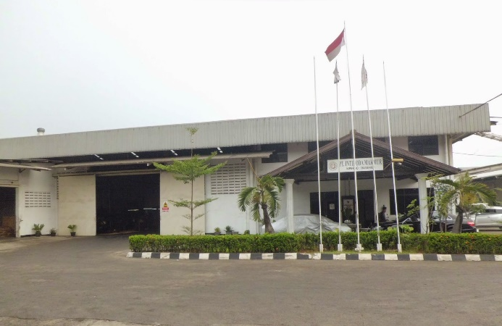
Gambar 2.2 Kantor PT Intiroda Makmur
Seiring berjalannya waktu, perusahaan terus melakukan pengembangan lini produk. Pada era tahun 2000-an, perusahaan memperluas usahanya ke produksi kawat tarik (drawing wire) jenis High Carbon, Low Carbon, dan Cold Heading Quenching (CHQ) yang kemudian menjadi salah satu lini bisnis utama. Selanjutnya pada dekade 2010-an, portofolio produk diperkuat dengan kawat galvanis (galvanized wire), PC Bar, dan PC Strand yang digunakan untuk kebutuhan konstruksi beton pratekan (prestressed concrete). Memasuki dekade 2020-an, PT Intiroda Makmur mencatatkan pencapaian sebagai produsen kawat las (welding wire) pertama di Indonesia melalui pengembangan merek IRMA Welding, yang menandai ekspansi perusahaan ke industri consumable pengelasan.
Secara umum, produk yang dihasilkan PT Intiroda Makmur mencakup kawat las (welding consumables) dengan berbagai proses seperti SMAW, GMAW, GTAW, dan SAW, serta produk kawat industri seperti PC Bar, PC Strand, PC Wire, High Carbon Drawing Wire, Low Carbon Drawing Wire, dan Cold Heading Quenching Wire. Produk-produk tersebut digunakan sebagai komponen pendukung berbagai sektor industri, di antaranya otomotif, infrastruktur, pertambangan, konstruksi, perkapalan, dan alat berat.
Dalam menjalankan proses produksinya, perusahaan menerapkan sistem manajemen mutu yang mengacu pada standar internasional seperti ISO 9001 dan IATF, serta memiliki produk yang telah tersertifikasi oleh lembaga standar seperti SNI, BKI (Biro Klasifikasi Indonesia), dan ABS (American Bureau of Shipping). Penerapan standar tersebut bertujuan untuk menjamin konsistensi kualitas produk yang dipasarkan baik untuk pasar domestik maupun ekspor.

Visi dan Misi

Visi
Menjadi perusahaan manufaktur kawat baja yang terbaik, terpercaya, berintegritas, berkelanjutan, serta adaptif terhadap perkembangan teknologi industri di Indonesia. (To be the best, most trusted, and sustainable steel wire manufacturing company in Indonesia through integrity, quality, and technological innovation.)

Misi
- Mengutamakan kepuasan pelanggan dengan menghasilkan produk kawat baja yang berkualitas tinggi, memenuhi standar industri, serta pengiriman tepat waktu.
- Mengembangkan sumber daya manusia yang kompeten, disiplin, inovatif, dan berintegritas melalui peningkatan kompetensi, kepemimpinan, serta budaya kerja yang profesional.
- Menciptakan lingkungan kerja yang aman, sehat, dan produktif dengan menerapkan sistem manajemen keselamatan dan kesehatan kerja untuk mencegah kecelakaan kerja dan penyakit akibat kerja.
- Melindungi lingkungan dan mencegah pencemaran melalui pengelolaan dampak lingkungan yang bertanggung jawab dan penggunaan sumber daya alam secara efisien.
- Meningkatkan efisiensi penggunaan energi dalam seluruh proses operasional perusahaan secara berkelanjutan guna mendukung konservasi energi dan keberlanjutan usaha.
- Menerapkan sistem manajemen terintegrasi sesuai standar internasional (ISO 9001, IATF 16949, ISO 14001, ISO 45001, SMK3, dan sistem manajemen energi) secara konsisten dan berkelanjutan.
- Menjunjung tinggi integritas dan etika bisnis dengan menerapkan prinsip anti suap, anti gratifikasi, serta praktik bisnis yang transparan dan bertanggung jawab.
- Mewujudkan lingkungan kerja yang bebas narkoba dan minuman keras guna menjaga keselamatan, kesehatan, dan produktivitas kerja.
- Mendukung transformasi industri menuju Industri 4.0 melalui pemanfaatan teknologi digital, integrasi sistem, dan peningkatan kompetensi sumber daya manusia.
- Melaksanakan peningkatan kinerja secara berkelanjutan melalui evaluasi, inovasi, serta pengelolaan proses yang efektif dan efisien.

Struktur Organisasi
Penulis melaksanakan kegiatan magang di PT Intiroda Makmur pada divisi IT, di bawah tanggung jawab Manager IT (Afsyah), yang secara struktural berada di bawah Direktur Finance & Acc (Aguslina) dan melapor langsung kepada Direktur Utama (Widarto Winardjo). Sebagai mahasiswa magang, saya ditempatkan pada posisi paling bawah dalam alur pelaporan divisi ini, membantu operasional dan tugas-tugas yang diberikan oleh Manager IT selama masa magang berlangsung.
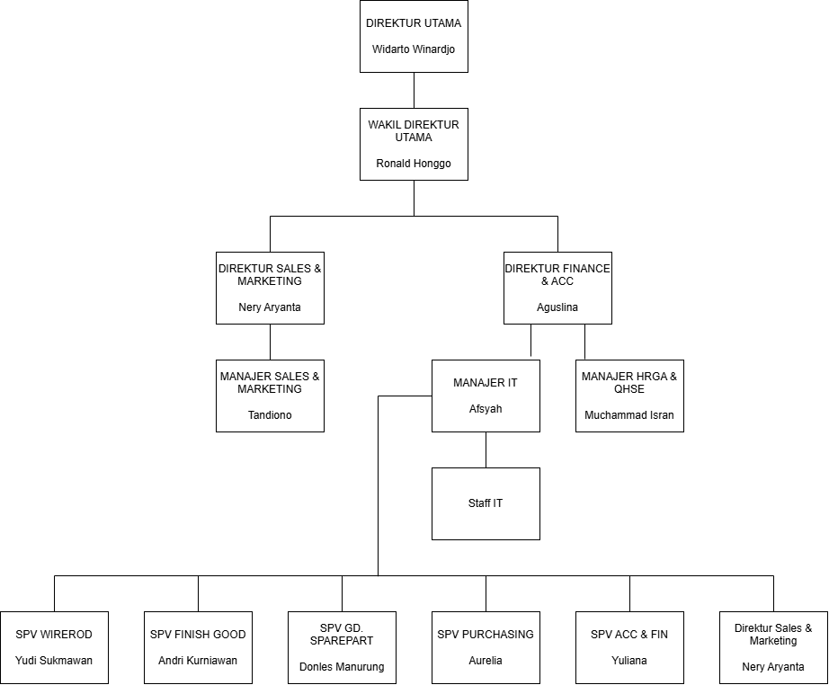
Gambar 2.3 Struktur Organisasi PT Intiroda Makmur

Jadwal dan Kegiatan Kerja Praktek
Kerja Praktek dilaksanakan di PT Intiroda Makmur kurang lebih selama satu bulan, terhitung sejak 5 Juli hingga 14 Agustus 2026. Selama pelaksanaan Kerja Praktek, penulis melakukan serangkaian kegiatan yang mencakup orientasi dan pengenalan sistem, analisis kebutuhan, perancangan, pengembangan platform input laporan drawing harian.
MINGGU | KEGIATAN
Minggu 1  (5 Jul-10 Jul) | Membantu mengerjakan tugas dari kantor di antaranya:  - Membuat logo PT Berkah Inti Makmur Sejahtera yang merupakan Perusahaan saudara dari PT Intiroda Makmur  - Membuat program pelaporan untuk pendataan Assembly  Dan melakukan observasi untuk menentukan project yang akan diangkat
Minggu 2  (13 Jul – 17 Jul) | Membantu mengerjakan tugas dari kantor di antaranya:  - Membuat program pelaporan untuk pendataan OnTime Delivery  - Membuat program pelaporan untuk pendataan CostDown  Serta menentukan ide project yang akan diangkat
Minggu 3  (20 Jul – 24 Jul) | Mengerjakan project yang diangkat:  - Merancang project yang diangkat dengan membuat PRD  - Membuat desain tampilan project  - Implementasi modul autentikasi dan modul dashboard
Minggu 4  (27 Jul – 31 Jul) | Mengerjakan project yang diangkatL  - Implementasi modul tambah data, edit data, dan hapus data  - Revisi tampilan dashboard  - Merancang perencanaan untuk implementasi AI
Minggu 5  (3 Aug – 7 Aug) | Mengerjakan project yang diangkat:  - Impementasi rancangan impelementasi AI  - Melakukan eksperimen dan itersi pengembangan model
Minggu 6  (10 Aug – 14 Aug) | Mengerjakan project yang diangkat:  - Melakukan eksperimen dan iterasi pengembangan model  - Penyelesaian project dan presentasi project
Tabel 2.1 Kegiatan Mingguan Kerja Praktek
Rincian kegiatan harian dan mingguan selama pelaksanaan Kerja Praktek, termasuk uraian tugas yang dilakukan pada setiap pertemuan, dicatat secara berkala dan disajikan secara lengkap pada Lampiran 1 berupa Logbook Kerja Praktek.
Setelah periode Kerja Praktek di lokasi berakhir pada 14 Agustus 2026, pengembangan sistem dilanjutkan hingga Oktober 2026 dengan tetap berkoordinasi dengan pembimbing lapangan. Kegiatan lanjutan tersebut meliputi eksplorasi pendekatan pembacaan tulisan tangan menggunakan kunci jawaban (Eksplorasi 1–6), pengembangan modul sistem informasi dan desain antarmuka baru, integrasi pembacaan foto versi akhir ke dalam aplikasi, serta pemasangan dan pengujian sistem pada PC server perusahaan. Kegiatan ini dibahas sebagai iterasi IV hingga VI pada Subbab 3.2.2.

TINJAUAN PUSTAKA DAN METODOLOGI

Tinjauan Pustaka

Model Pengembangan Perangkat Lunak
Model pengembangan perangkat lunak adalah kerangka kerja yang menggambarkan tahapan-tahapan dalam membangun sebuah sistem, mulai dari analisis kebutuhan hingga pemeliharaan setelah implementasi. Dua pendekatan yang umum dibandingkan adalah model sekuensial (waterfall) dan model iteratif-inkremental (iterative and incremental development/IID). Pada model sekuensial, setiap tahapan harus selesai sepenuhnya sebelum tahapan berikutnya dimulai. Pada model iteratif, sistem dibangun melalui serangkaian siklus pendek. Setiap siklus menghasilkan versi sistem yang semakin lengkap dan disempurnakan berdasarkan umpan balik dari siklus sebelumnya (Larman, 2003). Larman (2003) menunjukkan bahwa praktik iteratif sudah diterapkan pada proyek perangkat lunak berskala besar sejak dekade 1950-an hingga 1970-an. Menurut mereka, berbagai varian pendekatan ini memiliki tujuan yang sama, yaitu menghindari proses pengembangan sekuensial satu kali jalan yang digerakkan oleh dokumen.
Pendekatan bertahap juga umum dianjurkan ketika sistem baru harus berinteraksi dengan, atau menggantikan, sistem lama (legacy system). Adepoju et al. (2024) menyarankan agar sistem lama terlebih dahulu dipetakan, dikelompokkan, dan diprioritaskan, kemudian dimigrasikan secara bertahap per kelompok untuk menekan kompleksitas dan risiko proses migrasi. Hal ini sejalan dengan kondisi di lapangan. Perilaku dan struktur data sistem lama sering kali baru dapat diverifikasi secara utuh setelah proses pengembangan berjalan, dan tidak sepenuhnya diketahui sejak tahap perencanaan awal. Oleh karena itu, pendekatan iteratif lebih sesuai daripada pendekatan sekuensial murni untuk proyek yang melibatkan integrasi dengan sistem existing. Rancangan dapat disesuaikan berdasarkan temuan aktual tanpa harus mengulang keseluruhan proses pengembangan dari awal.

Framework Laravel dan Arsitektur MVC
Laravel merupakan framework utama yang digunakan untuk membangun aplikasi web pada sistem ini. Logo Laravel ditunjukkan pada Gambar 3.1.

Gambar 3.1 Logo Laravel
Laravel adalah framework aplikasi web berbasis PHP yang menerapkan pola arsitektur Model-View-Controller (MVC). Pola MVC memisahkan tanggung jawab aplikasi menjadi tiga komponen, yaitu Model (representasi data dan logika akses basis data), View (tampilan antarmuka yang dilihat pengguna), dan Controller (penghubung yang mengatur alur permintaan dari pengguna ke Model dan View). Dengan pemisahan ini, pengembangan tampilan dan logika bisnis dapat dilakukan secara terpisah tanpa saling memengaruhi (MUSHICA & MEMETI, 2024). Alur kerja pola MVC ditunjukkan pada Gambar 3.2.
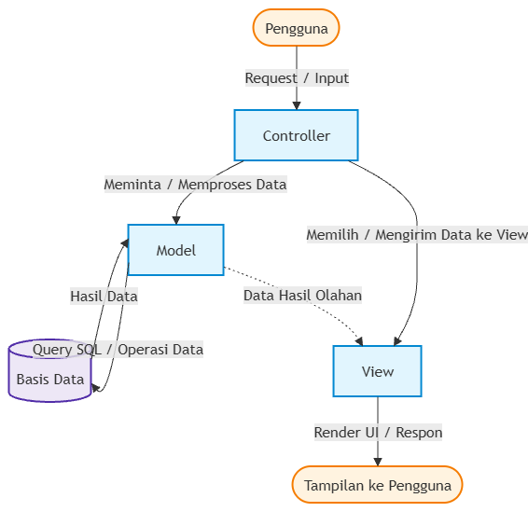
Gambar 3.2 Alur Kerja Arsitektur MVC
Permintaan pengguna diterima oleh Controller, lalu diteruskan ke Model untuk mengambil atau mengolah data dari basis data. Hasilnya dikirim ke View untuk dirender kembali menjadi tampilan halaman.
Selain pola MVC, Laravel menyediakan sejumlah fitur bawaan yang mempercepat proses pengembangan. Fitur tersebut antara lain sistem routing untuk memetakan alamat URL ke fungsi tertentu, Object-Relational Mapping (ORM) bernama Eloquent yang memungkinkan interaksi dengan tabel basis data menggunakan sintaks berorientasi objek tanpa menulis perintah SQL secara manual, serta Blade sebagai template engine untuk merender tampilan halaman (Laravel LLC, 2025). Eloquent juga mendukung koneksi ke lebih dari satu basis data dalam satu aplikasi, sehingga sebuah model dapat diarahkan ke basis data yang berbeda sesuai kebutuhan (Laravel LLC, 2025)..
Laravel juga menyediakan dua komponen lain yang relevan. Pertama, middleware, yaitu mekanisme untuk memeriksa dan menyaring permintaan HTTP yang masuk sebelum permintaan tersebut diteruskan ke controller. Kedua, fasad Process, yaitu antarmuka untuk menjalankan proses eksternal dari dalam aplikasi, lengkap dengan pengaturan batas waktu eksekusi (timeout) serta pembacaan luaran standar (STDOUT) dan luaran galat (STDERR) dari proses tersebut (Laravel LLC, 2025) . Dalam sistem ini, Laravel 12 dengan PHP 8.2 digunakan sebagai kerangka kerja utama, middleware digunakan untuk pemeriksaan hak akses menu, dan fasad Process digunakan untuk memanggil skrip pengolahan citra berbasis Python.

Bootstrap sebagai Framework CSS
Bootstrap adalah framework CSS front-end yang menyediakan kumpulan komponen antarmuka siap pakai, seperti grid system, tombol, formulir, dan modal, untuk mempercepat pengembangan tampilan web yang responsif di berbagai ukuran layar (Bootstrap Team, 2024). Konsep responsif ini penting karena aplikasi web modern perlu dapat diakses dengan baik melalui perangkat desktop maupun perangkat mobile tanpa memerlukan dua basis kode terpisah. Bootstrap mencapai hal ini melalui sistem grid berbasis kolom yang menyesuaikan tata letak elemen secara otomatis berdasarkan lebar layar perangkat. Logo Bootstrap ditunjukkan pada Gambar 3.3.


Gambar 3.3 Logo Bootstrap
Pada versi 5.3, Bootstrap menyediakan fitur mode warna (color modes) berbasis variabel CSS. Tema tampilan, misalnya terang (light) dan gelap (dark), dapat diganti secara dinamis cukup dengan mengubah nilai atribut data-bs-theme tanpa memuat berkas stylesheet terpisah (Bootstrap Team, 2024). Selain itu, Bootstrap menerapkan pendekatan mobile-first melalui titik henti responsif (responsive breakpoints), yaitu batas lebar layar yang menentukan kapan tata letak berubah (Bootstrap Team, 2024). Dalam sistem ini, Bootstrap 5.3 digunakan untuk komponen antarmuka seperti modal, tabel, tombol, dan formulir, termasuk penyediaan mode gelap dan penyesuaian tata letak untuk layar ponsel.

Basis Data Relasional dan Microsoft SQL Server
Basis data relasional adalah basis data yang mengorganisasikan data ke dalam tabel-tabel (relasi) yang saling berhubungan melalui kunci (key) dan diakses menggunakan bahasa SQL (Structured Query Language) (Baxendale & Codd, 1970). Setiap tabel umumnya memiliki kunci utama (primary key) yang menjadi identitas unik setiap baris data, serta dapat memiliki kunci tamu (foreign key) yang merujuk ke kunci utama pada tabel lain. Hubungan antartabel inilah yang memungkinkan data yang tersebar di beberapa tabel digabungkan kembali melalui operasi penggabungan (join) sesuai kebutuhan (Baxendale & Codd, 1970). Logo Microsoft SQL Server ditunjukkan pada Gambar 3.4.

Gambar 3.4 Logo Microsoft SQL Server
Microsoft SQL Server merupakan salah satu perangkat lunak manajemen basis data relasional (Relational Database Management System/RDBMS) yang umum digunakan pada lingkungan perusahaan berbasis Windows. Dalam satu instance SQL Server dapat terdapat lebih dari satu basis data yang saling terpisah, namun objek di basis data lain tetap dapat diakses melalui notasi tiga bagian (three-part naming), yaitu nama_database.nama_skema.nama_objek (misalnya nama_database.dbo.nama_tabel), selama basis data tersebut berada pada instance yang sama (Microsoft Corporation, 2024) . Karakteristik ini menjadi pertimbangan penting ketika sistem baru perlu diintegrasikan dengan lebih dari satu basis data existing yang sebelumnya dikelola secara terpisah, sebagaimana kondisi pada project ini.
- Tipe Data Karakter Tetap (CHAR) dan Spasi di Akhir String, Pada basis data yang telah lama digunakan, kolom teks sering didefinisikan dengan tipe data berpanjang tetap CHAR(n), bukan tipe berpanjang variabel VARCHAR(n). Nilai yang lebih pendek dari n karakter disimpan dengan tambahan spasi di bagian akhir hingga panjangnya genap n karakter (Microsoft Corporation, 2026a). Ketika dibandingkan di dalam SQL Server menggunakan operator =, spasi di akhir string tersebut diabaikan karena SQL Server mengikuti aturan ANSI SQL-92 yang menyamakan panjang kedua string sebelum dibandingkan. Pengecualiannya adalah predikat LIKE, yang tidak menambahkan spasi tersebut (Microsoft Corporation, 2026b). Namun, spasi tambahan tetap ikut terbaca ketika data diambil oleh aplikasi. Di sisi PHP, string "M01" dan "M01 " dianggap berbeda, misalnya saat digunakan sebagai kunci array, dibandingkan secara ketat, atau dihitung tingkat kemiripannya. Oleh karena itu, pada project ini nilai dari kolom CHAR dipangkas terlebih dahulu menggunakan fungsi RTRIM() sebelum diolah lebih lanjut.
- Kontrol Konkurensi dan Penguncian Pesimis (Pessimistic Locking), Sistem berbasis web yang digunakan banyak pengguna secara bersamaan harus menjaga agar setiap transaksi basis data memenuhi sifat ACID (atomicity, consistency, isolation, durability) (Haerder & Reuter, 1983). Salah satu masalah yang dapat muncul adalah kondisi balapan (race condition), yaitu ketika dua transaksi membaca data yang sama hampir bersamaan, lalu masing-masing memperbaruinya berdasarkan nilai lama. Pada project ini, risiko tersebut terdapat pada pembentukan nomor transaksi otomatis (generateNoTrs). Apabila dua operator menyimpan data pada saat yang hampir bersamaan, keduanya dapat membaca nomor urut terakhir yang sama sehingga menghasilkan nomor transaksi ganda.
Kontrol konkurensi berbasis penguncian (locking) mencegah masalah tersebut dengan mengharuskan setiap transaksi memperoleh kunci atas data sebelum membaca atau mengubahnya. Transaksi lain yang membutuhkan data yang sama harus menunggu hingga kunci dilepaskan (Bernstein, 1987). Pendekatan ini disebut penguncian pesimis (pessimistic locking) karena konflik diasumsikan akan terjadi sehingga dicegah sejak awal. Sebaliknya, pendekatan optimis membiarkan transaksi berjalan dan baru memeriksa konflik saat transaksi akan diselesaikan (Bernstein, 1987). Laravel menyediakan metode lockForUpdate() untuk menerapkan penguncian pesimis di dalam sebuah transaksi basis data (Laravel LLC, 2025). Pada driver SQL Server, metode ini diterjemahkan menjadi petunjuk tabel (table hint) WITH (ROWLOCK, UPDLOCK, HOLDLOCK). UPDLOCK memasang kunci pembaruan (update lock) yang ditahan hingga transaksi selesai, sedangkan HOLDLOCK setara dengan tingkat isolasi SERIALIZABLE sehingga rentang data yang dibaca turut dikunci (Microsoft Corporation, 2026c). Dengan demikian, pembacaan nomor urut terakhir dan penyimpanan nomor baru berlangsung secara berurutan, dan setiap transaksi memperoleh nomor yang unik.

Kecerdasan Buatan dan Large Language Model (LLM)
Large Language Model (LLM) adalah model kecerdasan buatan berbasis arsitektur transformer yang dilatih pada data teks dalam jumlah besar, sehingga mampu memahami dan menghasilkan keluaran berdasarkan instruksi berbahasa alami (Zhao et al., 2026). Vision-Language Model (VLM) merupakan pengembangan LLM yang mampu menerima masukan berupa gambar sekaligus teks, sehingga dapat digunakan untuk tugas seperti pembacaan dokumen terstruktur, termasuk tulisan tangan pada formulir kertas. Salah satu contoh VLM yang dirancang untuk memahami gambar dengan berbagai resolusi serta membaca teks di dalamnya adalah model dari keluarga Qwen2-VL (Bai et al., 2025).
Kemampuan VLM membaca informasi dari gambar dokumen menjadi dasar bagi fitur ekstraksi otomatis data downtime dan aktivitas produksi harian dari foto kertas pada project ini. Berbeda dengan pengenalan karakter optik (Optical Character Recognition/OCR) konvensional yang umumnya dirancang untuk mengenali karakter cetak dengan format baku, VLM dapat memanfaatkan konteks visual dan bahasa secara bersamaan. Karena itu, VLM berpotensi lebih fleksibel dalam menangani variasi tulisan tangan dan struktur tabel yang tidak presisi, dengan konsekuensi kebutuhan sumber daya komputasi yang lebih besar.

Ollama sebagai Platform LLM Lokal
Ollama adalah perangkat lunak yang memungkinkan model bahasa besar, termasuk model vision, dijalankan secara lokal pada perangkat keras milik pengguna tanpa memerlukan koneksi ke layanan API pihak ketiga di internet (Ollama Inc., 2024). Agar dapat berjalan efisien pada perangkat keras dengan sumber daya terbatas, model yang dijalankan melalui platform semacam ini umumnya telah melalui proses kuantisasi (quantization), yaitu teknik mengurangi presisi numerik parameter model dengan penurunan kualitas yang relatif kecil, sehingga kebutuhan memori dan komputasi dapat ditekan (Zhu et al., 2024). Logo Ollama ditunjukkan pada Gambar 3.5.
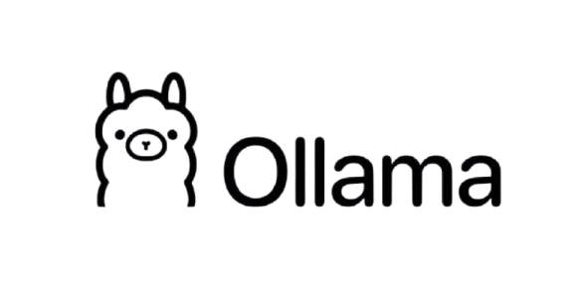

Gambar 3.5 Logo Ollama
Pendekatan menjalankan model secara lokal ini relevan pada lingkungan yang memiliki kebijakan pembatasan data (data locality), sebagaimana diterapkan pada project ini. Seluruh proses ekstraksi data dari foto kertas dijalankan pada server internal perusahaan tanpa mengirim data ke luar jaringan intranet. Selain aspek keamanan data, menjalankan model secara lokal juga menghindarkan ketergantungan pada koneksi internet maupun biaya penggunaan berbasis jumlah permintaan (pay-per-use) yang umum diterapkan pada layanan API pihak ketiga.
Ollama menyediakan layanan REST API lokal (secara bawaan pada port 11434) yang dapat dipanggil oleh aplikasi lain melalui permintaan HTTP (Ollama Inc., 2024). Untuk model vision, gambar dikirim dalam bentuk teks yang dikodekan (encoded) dengan Base64 bersama teks instruksi (prompt). Perilaku model dapat diatur melalui parameter permintaan, dua di antaranya relevan pada project ini (Ollama Inc., 2024):
- num_ctx, yaitu ukuran jendela konteks (context window) dalam satuan token. Nilai ini perlu cukup besar agar token gambar, instruksi, dan jawaban model muat tanpa terpotong.
- temperature, yaitu parameter yang mengatur tingkat keacakan pemilihan token. Nilai yang rendah membuat keluaran model lebih stabil dan konsisten. Bilal Er et al. (2025) menunjukkan bahwa keluaran LLM menjadi semakin tidak stabil seiring meningkatnya nilai temperature, sedangkan pada nilai rendah hasilnya relatif serupa antarpercobaan. Karena itu, nilai temperature yang rendah lebih sesuai untuk tugas yang menuntut keluaran konsisten, seperti menyalin isi dokumen.

Model Qwen2.5-VL
Qwen2.5-VL adalah model vision-language yang dikembangkan oleh Tim Qwen dari Alibaba Group dan dirilis pada Januari 2025 sebagai bagian dari keluarga model Qwen. Model ini tersedia dalam beberapa ukuran parameter (3 miliar, 7 miliar, dan 72 miliar) yang dapat dipilih sesuai kebutuhan dan sumber daya komputasi yang tersedia. Model ini juga memiliki kemampuan penguraian dokumen (document parsing) yang mencakup faktur, formulir, dokumen tulisan tangan, hingga tabel, dengan kemampuan ekstraksi data terstruktur yang andal (Bai et al., 2025). Karakteristik ini menjadikan model relevan untuk project ini, karena kebutuhan utama modul ekstraksi otomatis adalah membaca data terstruktur (header, parameter proses, dan tabel waktu tidak produktif) dari kertas hasil tulisan tangan operator. Logo Qwen ditunjukkan pada Gambar 3.6.
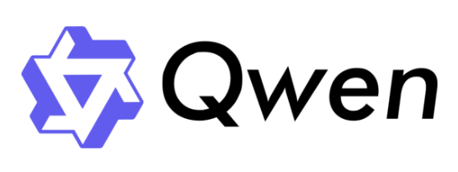
Gambar 3.6 Logo Qwen
Pada project ini digunakan varian Qwen2.5-VL dengan 3 miliar parameter. Pemilihan varian ini didasarkan pada keseimbangan antara akurasi pembacaan dan kebutuhan sumber daya perangkat keras. Karena model dijalankan secara lokal pada server perusahaan tanpa layanan komputasi awan pihak ketiga, varian yang lebih kecil dari versi tertinggi menjadi pilihan yang lebih praktis untuk infrastruktur yang tersedia.
Salah satu keunggulan arsitektur Qwen2.5-VL adalah pemrosesan resolusi dinamis. Model ini menggunakan Vision Transformer (ViT) yang dilatih untuk memproses gambar pada resolusi aslinya, dengan jumlah token visual yang menyesuaikan ukuran gambar (Bai et al., 2025). Pendekatan ini mengurangi kebutuhan memperkecil gambar secara paksa (downsampling) yang dapat mengaburkan teks berukuran kecil. Hal ini relevan untuk membaca goresan tulisan tangan yang tipis di dalam kotak-kotak tabel yang sempit pada formulir produksi.

Pencocokan String Tidak Tepat (Fuzzy String Matching)
Fuzzy string matching adalah teknik komputasi untuk mengukur tingkat kemiripan antara dua untai karakter (string) yang tidak identik secara persis. Perbedaan ini umumnya disebabkan oleh kesalahan pengetikan (typo), variasi ejaan, atau kesalahan pembacaan karakter pada tulisan tangan (Van Der Loo, 2014) . Salah satu ukuran dasar yang paling banyak digunakan adalah jarak Levenshtein (Levenshtein distance), yaitu jumlah minimum operasi penyisipan (insertion), penghapusan (deletion), atau penggantian (substitution) satu karakter yang diperlukan untuk mengubah suatu string menjadi string lainnya (Levenshtein, 1966; (Van Der Loo, 2014) .
Secara formal, jarak Levenshtein antara dua string $a$ dan $b$ didefinisikan secara rekursif sebagai berikut:
$$\text{lev}\left(a,b\right)=\left\{\begin{matrix}\left|a\right| & \text{jika }\left|b\right|=0 \\ \left|b\right| & \text{jika }\left|a\right|=0 \\ \text{lev}\left(a_{2..},b_{2..}\right) & \text{jika }a_{1}=b_{1} \\ 1+min\left\{\text{lev}\left(a_{2..},b\right), \text{lev}\left(a,b_{2..}\right), \text{lev}\left(a_{2..},b_{2..}\right)\right\} & \text{selainnya}\end{matrix}\right. \left(3.1\right)$$
Persamaan 3.1 Fungsi Rekursif Jarak Levenshtein
Pada persamaan tersebut, $\left|a\right|$ adalah panjang string $a$, $a_{1}$ adalah karakter pertamanya, dan $a_{2..}$ adalah string $a$ tanpa karakter pertama. Sebagai ilustrasi, jarak Levenshtein antara “BUDI” dan “BUDY”, yaitu kasus umum variasi penulisan nama pada tulisan tangan, bernilai 1 karena hanya diperlukan satu operasi penggantian karakter (“I” menjadi “Y”).
Pada sistem berbasis PHP, derajat kemiripan dua string juga dapat dihitung dengan fungsi bawaan similar_text() tanpa pustaka tambahan (PHP Documentation Group, 2024). Jarak Levenshtein menghitung jumlah operasi pengeditan, sedangkan similar_text() menghitung jumlah karakter yang sama menggunakan algoritma yang dijelaskan oleh Oliver (1993). Algoritma ini mencari substring bersama terpanjang (longest common substring) dari kedua string, lalu mengulangi pencarian yang sama secara rekursif pada bagian kiri (prefiks) dan kanan (sufiks) dari substring tersebut. Panjang seluruh substring yang ditemukan dijumlahkan sebagai jumlah karakter yang cocok ($M$). Persentase kemiripan diperoleh dengan membagi $M$ dengan rata-rata panjang kedua string (PHP Documentation Group, 2024):
$$\text{sim}\left(a,b\right)=\frac{2M}{\left|a\right|+\left|b\right|}×100\% \left(3.2\right)$$
Persamaan 3.2 Persentase Kemiripan Teks Berbasis Algoritma Oliver
Hasil fungsi ini dapat berbeda apabila urutan kedua argumen ditukar (PHP Documentation Group, 2024). Agar hasilnya tidak bergantung pada urutan argumen, kemiripan dapat dihitung dua arah, yaitu $sim\left(a,b\right)$ dan $sim\left(b,a\right)$, lalu dirata-ratakan. Dalam sistem ini, teknik pencocokan string tidak tepat digunakan untuk mencocokkan nama operator yang ditulis tangan pada formulir dengan data nama operator yang terdaftar di basis data.
$$Skor_{o}perator\left(S_{1},S_{2}\right)=\left(Similarity\left(S_{1},S_{2}\right)+Similarity\left(S_{2},S_{1}\right)\right)/2\left(3.3\right)$$
Persamaan 3.3 Skor Kemiripan Simetris Dua Arah Operator
Di mana kandidat operator dinyatakan cocok secara otomatis (confident) apabila ${\text{Score}}_{\text{operator}}≥70,0\%$.

Pengolahan Citra Digital
Pengolahan citra digital adalah bidang ilmu komputer yang mempelajari teknik untuk memanipulasi dan menganalisis gambar secara komputasional, guna mengekstrak informasi tertentu atau memperbaiki kualitas gambar sebelum diproses lebih lanjut (OpenCV Team, 2024). Bidang ini menjadi dasar penting bagi sistem yang perlu membaca informasi dari gambar hasil pemotretan dengan kondisi pencahayaan, sudut pandang, dan kualitas yang bervariasi.
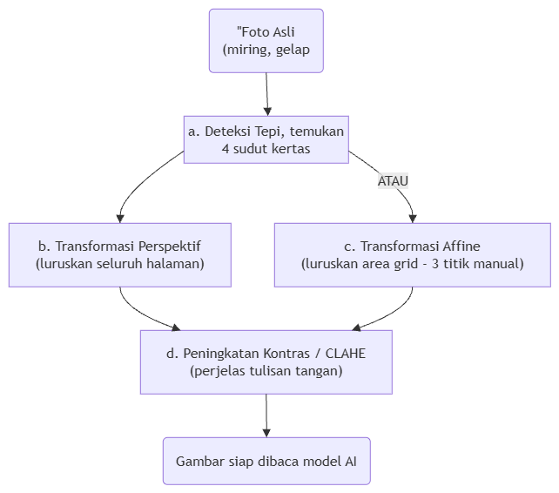
Gambar 3.7 Alur Pipeline Pengolahan Citra Pada Project
Beberapa teknik dasar pengolahan citra digital yang relevan diterapkan pada project ini antara lain:
- Deteksi Tepi (Edge Detection). Deteksi tepi adalah teknik untuk mengenali batas antarobjek dalam sebuah gambar berdasarkan perubahan intensitas kecerahan yang tajam. Salah satu algoritma deteksi tepi yang umum digunakan adalah Canny Edge Detector. Algoritma ini bekerja dengan menghaluskan gambar terlebih dahulu untuk mengurangi derau (noise), menghitung gradien intensitas piksel untuk menemukan area dengan perubahan intensitas yang signifikan, menipiskan kandidat tepi melalui non-maximum suppression, lalu menentukan tepi akhir menggunakan dua nilai ambang (Tao, 2023). Pada project ini, deteksi tepi digunakan sebagai langkah awal untuk menemukan empat sudut kertas dalam sebuah foto, sebagai dasar proses pemotongan otomatis (auto-crop).
- Transformasi Perspektif (Perspective Transform). Transformasi perspektif adalah teknik untuk “meluruskan” objek yang terekam dari sudut kamera miring agar tampak datar, seolah difoto tegak lurus dari atas. Caranya adalah memetakan empat titik sudut pada gambar asli ke empat titik yang membentuk persegi panjang (OpenCV Team, 2024). Secara matematis, transformasi ini dinyatakan dengan matriks homogen berukuran 3×3:
$$\left[\begin{matrix}x' \\ y' \\ w'\end{matrix}\right]=\left[\begin{matrix}h_{11} & h_{12} & h_{13} \\ h_{21} & h_{22} & h_{23} \\ h_{31} & h_{32} & h_{33}\end{matrix}\right]\left[\begin{matrix}x \\ y \\ 1\end{matrix}\right] \left(3.3\right)$$
Persamaan 3.4 Matriks Homogen Transformasi Perspektif 3x3
Koordinat piksel akhir diperoleh dengan $x_{baru}=x'/w'$ dan $y_{baru}=y'/w'$. Dengan menetapkan $h_{33}=1$, tersisa delapan parameter bebas yang dapat dihitung dari empat pasang titik korespondensi melalui sistem persamaan linear, dengan syarat tidak ada tiga titik yang segaris (OpenCV Team, 2024).
- Transformasi Affine (Affine Transform). Transformasi affine mencakup rotasi, translasi, penskalaan, dan kemiringan (shear). Sifat pentingnya adalah garis-garis yang sejajar pada gambar asli tetap sejajar pada gambar hasil (OpenCV Team, 2024). Karena sifat ini, transformasi affine tidak dapat memodelkan distorsi perspektif secara penuh, misalnya efek trapesium (keystone). Meski begitu, pendekatan ini efektif sebagai tahap awal koreksi distorsi sudut pandang pada gambar dokumen sebelum dilakukan koreksi geometris lanjutan (Wang et al., 2025). Secara matematis, transformasi affine dinyatakan sebagai:

$$\left[\begin{matrix}x' \\ y'\end{matrix}\right]=\left[\begin{matrix}a_{11} & a_{12} \\ a_{21} & a_{22}\end{matrix}\right]\left[\begin{matrix}x \\ y\end{matrix}\right]+\left[\begin{matrix}t_{x} \\ t_{y}\end{matrix}\right] \left(3.4\right)$$
Persamaan 3.5 Pemetaan Geometris Transformasi Affine 2x3
Parameter $a_{ij}$ mewakili rotasi, penskalaan, dan kemiringan, sedangkan $t_{x}$ dan $t_{y}$ mewakili pergeseran. Keenam parameter bebas ini dapat dihitung dari tiga pasang titik korespondensi yang tidak segaris dan membentuk matriks berukuran 2×3 (OpenCV Team, 2024). Jumlah parameternya lebih sedikit daripada transformasi perspektif dan tidak ada pembagian dengan koordinat homogen $w'$, sehingga pengguna cukup menandai tiga titik acuan, tidak perlu empat.
- Peningkatan Kontras Citra (Contrast Limited Adaptive Histogram Equalization/CLAHE). CLAHE adalah varian dari adaptive histogram equalization (AHE) yang membatasi peningkatan kontras (Khozaimi et al., 2025). Gambar dibagi menjadi wilayah-wilayah kecil (tiles), lalu histogram setiap wilayah diratakan secara terpisah. Nilai histogram yang melebihi batas kontras (clip limit) dipotong dan dibagikan merata ke nilai lainnya agar derau tidak ikut diperkuat secara berlebihan. Setelah itu, batas antarwilayah dihaluskan menggunakan interpolasi bilinear agar tidak muncul garis batas yang terlihat (OpenCV Team, 2024). Hasil CLAHE bergantung pada dua parameter, yaitu clip limit dan ukuran tile (Khozaimi et al., 2025).
- Pemeriksaan Rasio Tinta (Ink Ratio Thresholding), Pengambangan (thresholding) adalah teknik segmentasi yang memisahkan piksel objek (foreground) dari piksel latar belakang (background) berdasarkan nilai intensitasnya. Bentuk paling sederhananya adalah pengambangan global, yaitu penggunaan satu nilai ambang untuk seluruh piksel (Sezgin, 2004). Pada project ini, konsep tersebut digunakan untuk memeriksa apakah setiap kotak pada tabel waktu tidak produktif berisi tulisan. Citra kotak diubah ke skala keabuan (grayscale), kemudian dihitung proporsi piksel gelap terhadap seluruh piksel kotak:
$$r=\frac{1}{W×H}\sum_{x=1}^{W}{\sum_{y=1}^{H}{1}}\left[I\left(x,y\right)<T\right] \left(3.5\right)$$
Persamaan 3.6 Rasio Kepadatan Piksel Gelap/ Ink-Gate Thresholding
Pada persamaan tersebut, $I\left(x,y\right)$ adalah intensitas piksel, $W$ dan $H$ adalah lebar dan tinggi petak, $T$ adalah nilai ambang piksel gelap, dan $1\left[⋅\right]$ bernilai 1 jika kondisi di dalamnya terpenuhi dan 0 jika tidak. Petak dengan nilai $r$ di bawah batas tertentu dapat dianggap kosong. Dengan demikian, petak kosong dapat disaring secara komputasional sebelum diproses oleh tahap lain yang lebih berat, seperti pemanggilan model AI.Karakteristik kelima teknik tersebut dirangkum pada Tabel 3.1.
Teknik | Fungsi Utama | Tahap Penerapan
Deteksi Tapi (Canny) | Mendeteksi batas Kontur kertas formulir | Sebelum pemotongan otomatis foto penuh
Transformasi Perspektif | Meluruskan seluruh halaman kertas | Foto penuh (header & parameter proses)
Transformasi Affine | Meluruskan area grid dari 3 titidk manual | Foto close-up table waktu tidak produktif
CLAHE | Mempertegas goresan tinta tulisan | Tahap akhir sebelum gambar dikirim ke model AI
Pemeriksaan Rasio Tinta | Melewati kotak tabel yang kosong | Pemeriksaan per kotak sebelum pemanggilan model AI
Sumber: diolah dari Tao (2023), OpenCV Team (2024), Khozaimi et al. (n.d.), Sezgin (2004)
Tabel 3.1 Teknik Pengolahan Citra Pada Project
Berdasarkan Tabel 3.1, kelima teknik tersebut saling melengkapi. Deteksi tepi dan transformasi geometris meluruskan gambar, CLAHE memperjelas tulisan tangan, dan pemeriksaan rasio tinta menyaring kotak kosong sebelum pemanggilan model AI. Kelima teknik tersebut digunakan pada iterasi I–III. Pada versi akhir sistem, deteksi tepi dan transformasi affine tiga titik digantikan oleh pemetaan foto utuh berbasis titik fitur (Subbab 3.1.13), sedangkan pemeriksaan rasio tinta tetap digunakan. Penerapan setiap teknik pada sistem diuraikan pada Subbab 4.3.3.

Rekayasa Prompt (Prompt Engineering)
Rekayasa prompt (prompt engineering) adalah teknik menyesuaikan model pra-latih berskala besar terhadap tugas baru dengan menambahkan petunjuk khusus tugas yang disebut prompt, sehingga model dapat digunakan tanpa memperbarui parameternya (Gu et al., 2023). Prompt dapat disusun secara manual dalam bentuk instruksi berbahasa alami maupun dihasilkan secara otomatis. Pada model vision-language, prompt diberikan bersama masukan gambar (Gu et al., 2023). Karena model tidak dilatih ulang, rancangan prompt sangat memengaruhi ketepatan keluaran model.
(Gu et al., 2023) mengelompokkan teknik prompt pada model vision-language ke dalam beberapa bentuk, salah satunya instruksi tugas (task instruction) berbahasa alami yang menjelaskan tugas yang harus dikerjakan model. Bentuk ini sesuai untuk tugas ekstraksi dokumen, karena instruksi dapat sekaligus menjelaskan data yang harus dibaca dan format keluaran yang diharapkan. Prinsip rancangan prompt yang diterapkan dalam sistem diuraikan pada Subbab 4.3.3.

Validasi Keluaran Model Menggunakan Pydantic
Keluaran LLM maupun VLM berupa teks bebas yang tidak selalu mengikuti format yang diminta. Agar dapat diolah oleh program, keluaran tersebut perlu berada dalam format terstruktur seperti JSON dan diperiksa kesesuaiannya dengan skema data yang diharapkan. Salah satu pendekatan adalah generasi terpandu (guided generation), yaitu membatasi token yang boleh dihasilkan model agar keluarannya selalu mengikuti pola atau tata bahasa tertentu (Willard & Louf, 2023). Namun, Tam et al. (2024) menemukan bahwa pembatasan format dapat menurunkan kemampuan penalaran LLM secara signifikan, dan penurunan tersebut semakin besar ketika batasan formatnya semakin ketat. Karena itu, pada project ini model hanya diinstruksikan melalui prompt untuk mengembalikan JSON, kemudian keabsahan hasilnya diperiksa setelah keluaran diterima.
Pemeriksaan tersebut dilakukan menggunakan Pydantic, yaitu pustaka validasi data pada bahasa Python yang mendefinisikan skema data melalui anotasi tipe (type hints) (Pydantic Services Inc., 2025). Skema didefinisikan sebagai kelas turunan BaseModel. Saat data JSON dari model dimuat ke kelas tersebut, Pydantic memeriksa keberadaan atribut wajib, mengonversi nilai ke tipe data yang sesuai (misalnya nilai kecepatan mesin menjadi bilangan), dan menolak data yang tidak valid. Aturan tambahan dapat didefinisikan melalui validator khusus (field validator), misalnya untuk memastikan format jam atau kode legenda (Pydantic Services Inc., 2025). Dalam sistem ini, Pydantic digunakan untuk memeriksa keluaran model sebelum hasil ekstraksi dikirim kembali ke aplikasi Laravel.

Pengenalan Tulisan Tangan Berbasis Transformer (TrOCR)
Pengenalan karakter optis (Optical Character Recognition/OCR) adalah teknologi untuk mengenali teks pada citra dan mengubahnya menjadi teks yang dapat diolah komputer. Pengenalan tulisan tangan (handwritten text recognition) merupakan bagian OCR yang lebih sulit karena bentuk huruf sangat bervariasi antarpenulis. TrOCR (Transformer-based Optical Character Recognition) adalah model OCR yang seluruhnya dibangun dari arsitektur transformer. Encoder berupa vision transformer membagi citra menjadi potongan (patch) kecil dan mengubahnya menjadi representasi visual, sedangkan decoder berupa model bahasa menghasilkan teks token demi token berdasarkan representasi tersebut (Li et al., 2023). Model ini dilatih awal (pre-trained) pada data teks cetak sintetis dalam jumlah besar, lalu disesuaikan untuk tugas tertentu. Salah satu variannya, trocr-small-handwritten, telah disesuaikan untuk tulisan tangan dan berukuran sekitar 250 MB, jauh lebih kecil daripada vision-language model seperti Qwen2.5-VL.
Berbeda dengan vision-language model yang menghasilkan jawaban bebas, keluaran decoder TrOCR berupa peluang setiap token, sehingga model dapat dipakai untuk menilai seberapa cocok sebuah teks kandidat dengan citra. Apabila jawaban yang mungkin terbatas pada daftar kode yang sah, skor setiap kandidat k dapat dihitung sebagai jumlah logaritma peluang token-tokennya:
$$s_{k}=\sum_{t=1}^{T_{k}}{log P\left(y_{t}^{k} | y_{<t}^{k}, x\right)}$$
Persamaan 3.7 Skor Log-Peluang Kandidat Kode pada TrOCR
Pada persamaan tersebut, x adalah citra kotak, yₜᵏ adalah token ke-t dari kandidat k, dan Tₖ adalah jumlah token kandidat. Kandidat dengan skor tertinggi dipilih sebagai hasil bacaan. Tingkat keyakinan hasil tersebut dapat dinyatakan sebagai peluang relatif kandidat terhadap himpunan K, yaitu beberapa kandidat dengan skor tertinggi:
$$p_{k}=\frac{e^{s_{k}}}{\sum_{j∈K}{e^{s_{j}}}}$$
Persamaan 3.8 Keyakinan Kandidat terhadap Kandidat Terbaik
Nilai pₖ yang rendah menandakan model ragu di antara beberapa kandidat, sehingga hasil bacaan perlu dikonfirmasi oleh manusia. Pendekatan memilih dari daftar kandidat ini menjamin keluaran selalu berupa kode yang sah, berbeda dengan keluaran teks bebas yang dapat berisi jawaban di luar format. Model dijalankan melalui pustaka Hugging Face Transformers (Wolf et al., 2020), sehingga dapat dijalankan secara lokal pada CPU maupun GPU tanpa layanan pihak ketiga.

Pencocokan Titik Fitur SIFT dan Homografi RANSAC
Scale-Invariant Feature Transform (SIFT) adalah metode untuk menemukan dan mendeskripsikan titik fitur (keypoint) khas pada citra, seperti sudut dan pola tepi, yang tetap dapat dikenali walaupun citra diperbesar, diperkecil, maupun diputar (Lowe, 2004). Setiap titik fitur diberi deskriptor berupa vektor yang merangkum arah gradien di sekitarnya, sehingga titik yang sama pada dua foto berbeda dapat dipasangkan dengan membandingkan jarak antardeskriptor.
Pasangan titik antara foto dan citra acuan kemudian digunakan untuk menghitung homografi, yaitu transformasi perspektif berupa matriks 3×3 sebagaimana Persamaan 3.4. Karena sebagian pasangan titik dapat keliru, digunakan metode Random Sample Consensus (RANSAC) yang berulang kali memilih empat pasangan secara acak, menghitung homografi, lalu memilih model yang disetujui oleh pasangan terbanyak (inlier), sehingga pasangan yang keliru (outlier) tidak memengaruhi hasil (Fischler & Bolles, 1981). Kedua metode tersedia pada pustaka OpenCV (OpenCV Team, 2024).
Pada dokumen berformat tetap seperti formulir, citra acuan cukup dibuat satu kali dari satu foto formulir yang telah diluruskan. Agar pencocokan tidak bergantung pada isi tulisan tangan yang berbeda di setiap lembar, titik fitur hanya diambil dari bagian cetakan formulir, sedangkan area isian ditutup (dimasker), sebagaimana ditunjukkan pada Gambar 3.8. Setelah foto dipetakan ke citra acuan, posisi setiap kolom isian dan kotak tabel diketahui tanpa perlu penandaan titik secara manual.
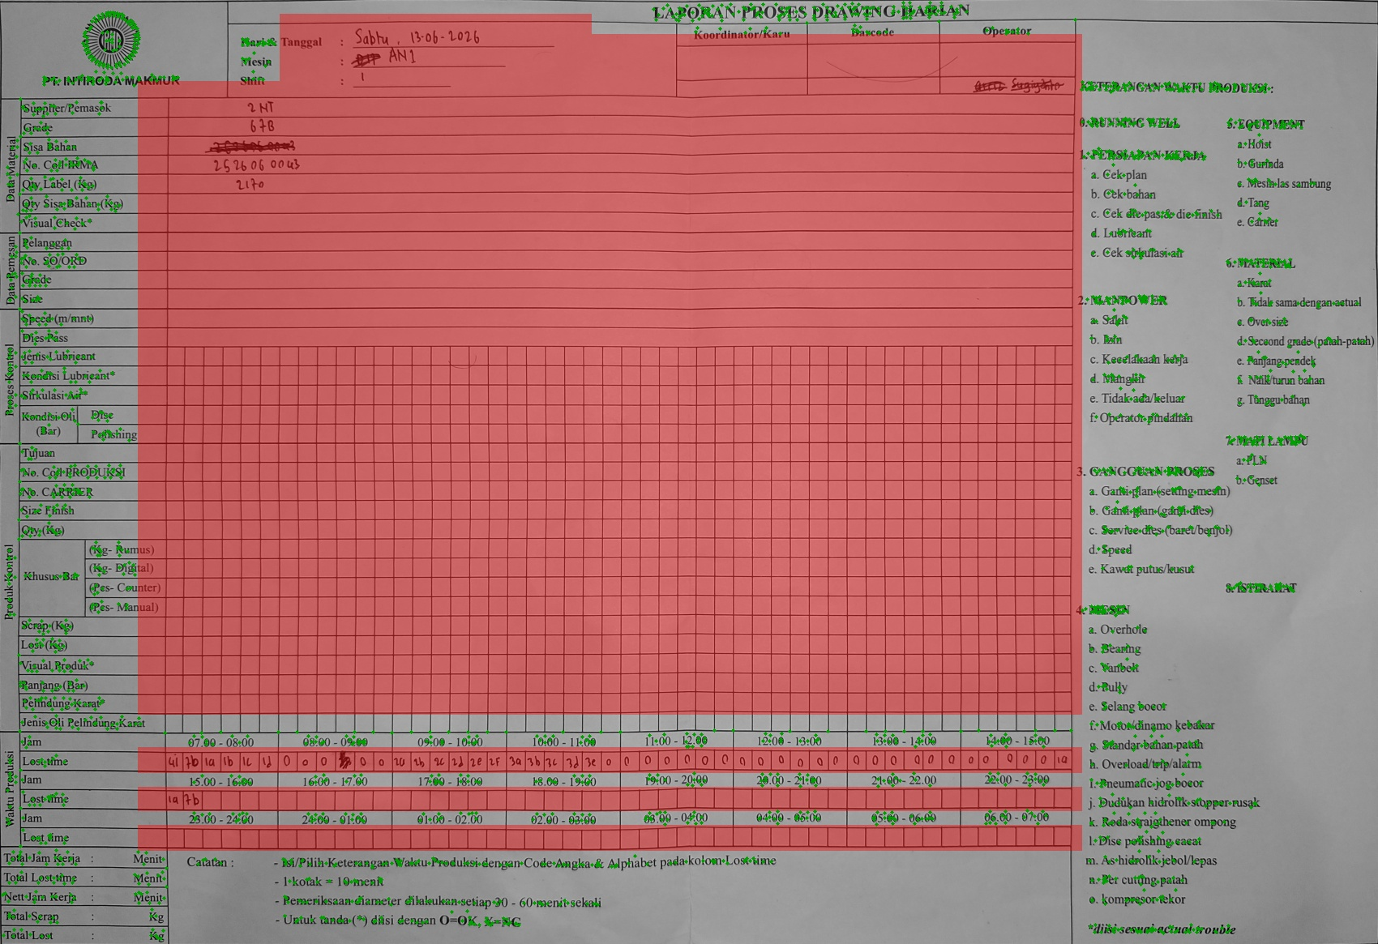
Gambar 3.8 Titik Fitur Cetakan Formulir pada Citra Acuan (Hijau) dan Area Isian yang Dimasker (Merah)

Visualisasi Data pada Sistem Informasi
Visualisasi data adalah penyajian data dalam bentuk grafik agar pola, perbandingan, dan kecenderungan dapat dipahami lebih cepat daripada tabel angka. Pada aplikasi web, grafik interaktif umumnya dibangun dengan pustaka JavaScript. Salah satunya adalah Apache ECharts, pustaka visualisasi deklaratif yang menyediakan berbagai jenis grafik, seperti grafik garis, batang, heatmap, treemap, dan diagram lingkar, beserta interaksi seperti tooltip dan pemfilteran, cukup dengan menuliskan konfigurasi grafik (Li et al., 2018).
Salah satu grafik yang lazim digunakan dalam pengendalian mutu adalah diagram Pareto, yaitu grafik batang yang diurutkan dari kategori terbesar ke terkecil dan dilengkapi garis persentase kumulatif. Diagram ini membantu menemukan sedikit kategori penyebab yang menyumbang sebagian besar masalah, sehingga upaya perbaikan dapat diprioritaskan (Montgomery, 2020). Pada sistem ini, diagram Pareto digunakan untuk kategori penyebab downtime, dengan garis batas prioritas (bawaan 80%) yang dapat diatur oleh admin.

Metodologi
Metodologi merupakan kerangka kerja yang digunakan untuk memandu seluruh rangkaian kegiatan analisis, perancangan, pengembangan, dan evaluasi sistem secara sistematis. Pengembangan sistem pencatatan downtime dan aktivitas produksi harian ini menerapkan model pengembangan iteratif-inkremental (iterative and incremental development) sebagaimana dijelaskan pada Subbab 3.1.1 (Larman & Basili, 2003). Model ini dipilih karena integrasi dengan basis data existing dan modul kecerdasan buatan memiliki ketidakpastian teknis yang tinggi, sehingga diperlukan siklus evaluasi berkala untuk menyempurnakan rancangan sistem. Alur tahapan metodologi ditunjukkan pada Gambar 3.9.

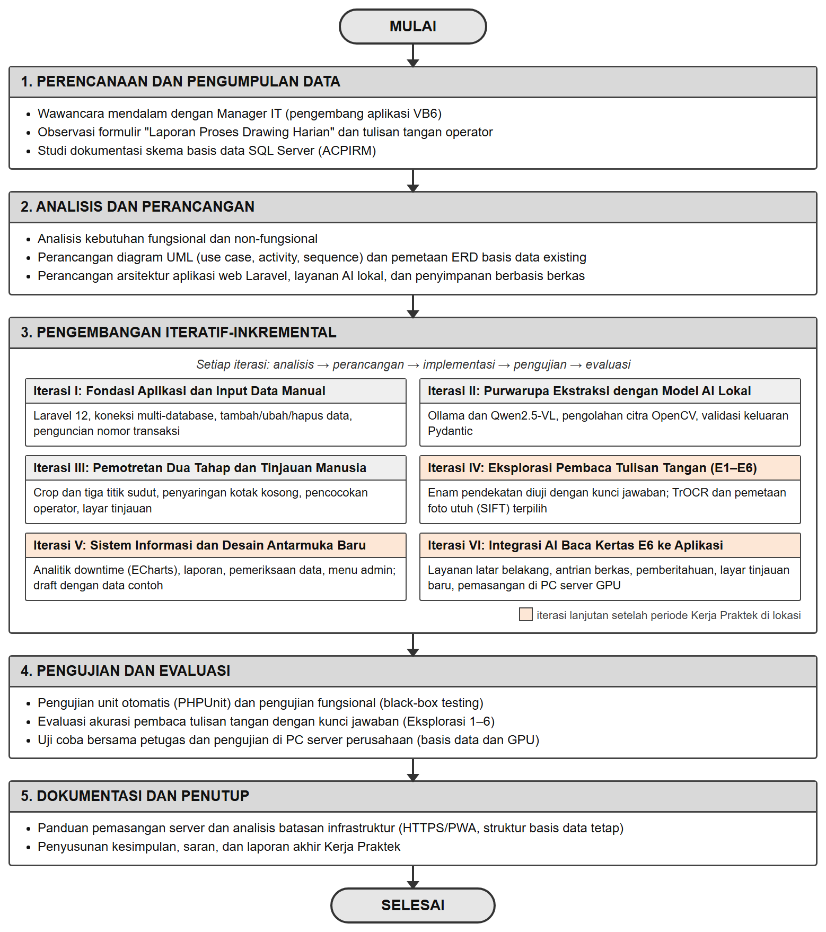
Gambar 3.9 Alur Tahapan Metodologi Pengembangan Sistem
Secara garis besar, metodologi terdiri atas lima tahap. Tahap pertama adalah perencanaan dan pengumpulan data, yang diuraikan pada Subbab 3.2.1. Tahap kedua adalah analisis kebutuhan dan perancangan sistem, yang hasilnya disajikan pada Subbab 4.1 dan 4.2. Tahap ketiga adalah pengembangan iteratif-inkremental dalam enam iterasi, yang diuraikan pada Subbab 3.2.2. Tahap keempat adalah pengujian dan evaluasi, yang diuraikan pada Subbab 3.2.3. Tahap kelima adalah dokumentasi, meliputi analisis batasan infrastruktur serta penyusunan kesimpulan, saran, dan laporan akhir.

Metode Pengumpulan Data
Pengumpulan data kebutuhan sistem dilakukan melalui tiga teknik utama untuk memperoleh pemahaman yang mendalam mengenai proses operasional dan teknis sistem:
- Wawancara Mendalam, Wawancara terstruktur dilakukan langsung dengan Manager IT PT Intiroda Makmur. Pemilihan narasumber ini didasarkan pada perannya sebagai perancang dan pengembang utama aplikasi pencatatan performa mesin berbasis Visual Basic 6 (VB6) yang sebelumnya digunakan perusahaan. Melalui wawancara ini, diperoleh informasi komprehensif mengenai:
  - Seluk-beluk logika bisnis pencatatan downtime mesin drawing dan aturan perhitungan jam kerja operasional.
  - Arsitektur teknis sistem lama, relasi tabel pada basis data Microsoft SQL Server (ACPIRM), serta batasan integritas data yang harus tetap dipertahankan.
  - Kendala dan inefisiensi yang dihadapi pada sistem lama, khususnya keterbatasan aksesibilitas desktop yang mengharuskan petugas menyalin ulang data dari kertas ke komputer stasiun kerja.
- Observasi Lapangan, Observasi dilakukan secara langsung di area produksi mesin drawing kawat baja untuk mempelajari artefak fisik pencatatan di lokasi kerja. Pengamatan difokuskan pada:
  - Format, ukuran, dan tata letak fisik formulir kertas "Laporan Proses Drawing Harian", khususnya struktur tabel matriks waktu tidak produktif yang terbagi ke dalam 48 blok interval 10 menit per shift.
  - Karakteristik dan variasi gaya penulisan tangan petugas/operator mesin, pola singkatan penamaan mesin, serta penggunaan kode-kode permasalahan downtime di lapangan.
- Studi Dokumentasi dan Analisis Skema, Studi dokumentasi dilakukan dengan menganalisis berkas fisik arsip laporan drawing serta struktur skema basis data Microsoft SQL Server existing (basis data ACPIRM). Analisis difokuskan pada pemetaan kolom tabel MFDOWNTIME, MFRESMAS, TMMESINOP, MFPROBLEM, dan MFPROBLEMD, guna memastikan aplikasi web yang baru dapat membaca dan menulis data secara presisi tanpa merombak struktur tabel yang telah berjalan stabil di perusahaan.

Metode Pengembangan Sistem
Sistem dikembangkan menggunakan pendekatan iteratif-inkremental sebagaimana dijelaskan pada Subbab 3.1.1 (Larman, 2003). Setiap iterasi meliputi lima tahapan: (1) analisis kebutuhan berdasarkan temuan terbaru dari sistem lama maupun uji coba sebelumnya, (2) perancangan penyesuaian struktur maupun alur kerja, (3) implementasi, (4) pengujian internal, dan (5) evaluasi hasil sebagai dasar iterasi berikutnya. Pendekatan ini diterapkan secara konsisten sepanjang pengembangan, khususnya pada modul ekstraksi otomatis dari foto kertas yang beberapa kali mengalami perubahan arsitektur signifikan berdasarkan hasil evaluasi. Secara garis besar, pengembangan berlangsung dalam enam iterasi. Iterasi I hingga III berlangsung selama periode Kerja Praktek di lokasi, sedangkan iterasi IV hingga VI merupakan pengembangan lanjutan hingga sistem terpasang di server perusahaan:
- Iterasi 1: fondasi transaksional dan akses basis data. Iterasi ini berfokus pada analisis skema tabel SQL Server yang sudah ada, autentikasi dan otorisasi menu, dasbor, serta modul input data manual, termasuk perhitungan durasi yang melewati tengah malam dan penguncian nomor transaksi.
- Iterasi 2: pembacaan satu foto penuh. Iterasi ini mengembangkan purwarupa ekstraksi otomatis dari satu foto utuh formulir menggunakan deteksi garis otomatis (transformasi Hough). Hasil evaluasi menunjukkan bahwa variasi kemiringan pemotretan dan lengkungan kertas di foto aktual menyebabkan garis tabel tidak terdeteksi secara konsisten, sehingga posisi blok jam dapat tertukar.
- Iterasi 3: pemotretan dua tahap dan optimasi. Arsitektur ekstraksi diubah menjadi dua tahap foto, yaitu foto penuh untuk header dan parameter proses, serta foto close-up tabel waktu tidak produktif yang diluruskan dengan transformasi affine tiga titik. Pada iterasi ini juga ditambahkan pemeriksaan rasio tinta untuk melewati kotak kosong serta modul administrasi alias mesin.
- Iterasi 4: eksplorasi pembaca tulisan tangan. Iterasi ini menguji enam pendekatan pembacaan (Eksplorasi 1–6) secara kuantitatif menggunakan kunci jawaban, membandingkan Qwen2.5-VL dengan model pengenal tulisan tangan TrOCR, serta pembacaan foto close-up tabel dengan foto seluruh halaman. Hasilnya, TrOCR dengan pemetaan foto utuh berbasis SIFT (Eksplorasi 6) dipilih sebagai pendekatan akhir.
- Iterasi 5: sistem informasi dan desain antarmuka baru. Iterasi ini menambahkan halaman analitik downtime, laporan, pemeriksaan data otomatis, pemberitahuan, dan menu admin, sekaligus mengganti desain antarmuka. Karena basis data perusahaan tidak dapat diakses dari perangkat pengembang, halaman dibangun terlebih dahulu dengan data contoh, kemudian dihubungkan ke basis data asli dan diverifikasi di PC server.
- Iterasi 6: integrasi pembacaan foto versi akhir. Iterasi ini memasang Eksplorasi 6 ke dalam aplikasi sebagai layanan latar belakang dengan antrian berbasis berkas, pemberitahuan selesai diproses, layar tinjauan kotak ragu, dan penyimpanan ke basis data. Alur lama berbasis Ollama dipensiunkan, lalu sistem dipasang dan diuji pada PC server perusahaan yang dilengkapi GPU.

Metode Pengujian dan Evaluasi
Pengujian sistem dilakukan melalui tiga jalur yang saling melengkapi.
- Pengujian unit otomatis. Pengujian unit (unit testing) adalah pengujian terhadap unit program atau sekelompok unit yang saling berkaitan secara terpisah dari bagian sistem lainnya (Runeson, 2006). Bagian logika inti modul ekstraksi, yaitu penggabungan rentang waktu downtime, penerjemahan kode legenda, pencocokan nama operator, dan pencarian alias mesin, diuji secara otomatis menggunakan PHPUnit (Bergmann, 2025) dengan 45 skenario uji (165 assertion) pada iterasi III. Setelah alur Ollama dipensiunkan pada iterasi VI, kelas uji yang terkait alur tersebut ikut dihapus dan diganti pengujian pencocokan tulisan mesin dan operator, sehingga versi akhir memiliki 32 skenario uji (99 assertion). Skenario tersebut mencakup kasus batas (edge cases) seperti rentang waktu yang melewati tengah malam, penanda rentang “x”, dan variasi ejaan nama. Pengujian menggunakan data tiruan (test doubles) sebagai pengganti basis data dan layanan model AI. Pengembang umumnya menggantikan dependensi yang menyulitkan pengujian, seperti kelas yang bergantung pada sumber daya eksternal, dengan objek tiruan (Spadini et al., 2017). Dengan cara ini, pengujian dapat dijalankan berulang kali secara cepat dan konsisten tanpa koneksi ke SQL Server maupun GPU. Hasil pengujian diuraikan pada Bab IV.
- Pengujian fungsional (black-box testing). Pengujian fungsional dilakukan dari sudut pandang pengguna tanpa melihat struktur kode program, yaitu dengan memberikan masukan pada antarmuka lalu membandingkan keluaran sistem dengan hasil yang diharapkan. Pengujian mencakup skenario masukan valid maupun tidak valid pada login (termasuk akun lama yang belum memiliki password), dashboard, input data manual beserta pemilihan item bertingkat, pengubahan dan penghapusan data, hingga alur pengunggahan foto, peninjauan, dan penyimpanan hasil pembacaan, serta halaman analitik, laporan, dan menu admin. Hasil pengujian ini disajikan pada Subbab 4.3.7.
- Evaluasi kinerja model AI. Pada iterasi I–III, pengujian model dilakukan secara eksploratif dan kualitatif: sistem diuji langsung menggunakan foto formulir aktual, lalu alur pemrosesan gambar maupun prompt disesuaikan apabila hasil pembacaan dinilai belum memuaskan, dan diuji ulang. Pada iterasi IV, evaluasi dilakukan secara kuantitatif. Isi setiap kotak tabel waktu tidak produktif pada 19 foto (12 foto close-up tabel dan 7 foto seluruh halaman) dari dua lembar formulir dicatat sebagai kunci jawaban (ground truth), lalu hasil bacaan setiap pendekatan dibandingkan dengan kunci tersebut menggunakan metrik persentase kotak terisi yang terbaca benar. Field header (tanggal, mesin, shift, operator, ukuran, dan kecepatan) dinilai per foto.
- Uji coba pengguna di kantor produksi. Selain pengujian oleh pengembang, sistem diujicobakan langsung oleh petugas produksi di kantor produksi, mengikuti alur penyerahan formulir dari operator mesin hingga data tersimpan. Uji coba ini berfokus pada kemudahan pemotretan formulir di meja kantor, kepraktisan koreksi pada tabel tinjauan, serta kestabilan akses melalui jaringan intranet perusahaan.
- Pengujian di PC server perusahaan. Karena basis data perusahaan tidak dapat diakses dari perangkat pengembang, disediakan perintah konsol php artisan downtime:cek yang dijalankan di PC server untuk memeriksa koneksi, struktur tabel, volume data, kecepatan kueri, seluruh perhitungan analitik, dan seluruh halaman, baik dengan akun petugas maupun admin. Lingkungan pembacaan foto diuji dengan skrip cek_e6.py yang membaca satu foto acuan dan membandingkan hasilnya dengan keluaran yang telah diverifikasi.

Alat dan Bahan
Pengembangan sistem ini memanfaatkan sejumlah perangkat keras dan perangkat lunak pendukung.
Dari sisi perangkat keras, menjalankan model kecerdasan buatan secara lokal memerlukan unit pemroses grafis (GPU) dengan kapasitas memori (VRAM) yang memadai. Model Qwen2.5-VL 3 miliar parameter yang dijalankan melalui Ollama berukuran sekitar 6,0 GB dalam format terkuantisasi (Ollama Inc., 2024). Apabila kapasitas VRAM lebih kecil dari ukuran tersebut, sebagian lapisan model akan diproses oleh CPU sehingga waktu inferensi menjadi lebih lama. Pada iterasi I–III, model dijalankan pada server internal perusahaan dengan spesifikasi GPU RTX 3060 Ti, VRAM 8GB. Pada versi akhir, model TrOCR small-handwritten hanya berukuran sekitar 250 MB sehingga dapat berjalan pada CPU, tetapi pada PC server perusahaan (prosesor Intel Core i7-4790 dengan GPU NVIDIA RTX 3060) model dijalankan di GPU agar setiap foto selesai dibaca dalam sekitar 12,5 detik.
Dari sisi perangkat lunak, digunakan:
- Framework Laravel 12 dengan PHP 8.2 untuk aplikasi web utama.
- Microsoft SQL Server sebagai sistem manajemen basis data.
- Bootstrap 5.3 dan Sass untuk tampilan antarmuka, dibangun dengan Vite.
- Python 3.10 dengan pustaka OpenCV untuk pemrosesan citra, Pydantic untuk validasi keluaran model (iterasi I–III), serta PyTorch dan Hugging Face Transformers untuk menjalankan model TrOCR (iterasi IV–VI).
- Ollama sebagai platform untuk menjalankan model Qwen2.5-VL secara lokal (iterasi I–III).
- Apache ECharts untuk grafik pada halaman sistem informasi.
- Windows Task Scheduler untuk menjalankan layanan pembacaan foto secara terus-menerus di PC server.
- PHPUnit untuk pengujian unit otomatis.

HASIL DAN PEMBAHASAN

Analisis Permasalahan/ Kebutuhan
Pengembangan sistem diawali dengan analisis terhadap proses pencatatan yang sudah berjalan di PT Intiroda Makmur. Analisis ini mencakup alur kerja pencatatan, aplikasi yang digunakan, dan kendala yang dihadapi petugas, sehingga sistem pengganti dapat dirancang sesuai kebutuhan lapangan dan tetap kompatibel dengan basis data perusahaan. Data analisis diperoleh melalui wawancara, observasi, dan studi dokumentasi sebagaimana diuraikan pada Subbab 3.2.1.

Alur Kerja Sistem Berjalan
Proses produksi mesin drawing di PT Intiroda Makmur berlangsung dalam tiga shift. Berdasarkan peraturan keselamatan dan kesehatan kerja (K3) yang berlaku di perusahaan, penggunaan ponsel maupun pemotretan di area mesin produksi dibatasi. Karena itu, pencatatan di area mesin dilakukan di atas kertas, sedangkan seluruh proses pemindahan dan input data dipusatkan di kantor produksi. Sebelum Kerja Praktek ini dilaksanakan, pencatatan downtime dan aktivitas produksi harian mesin drawing dilakukan menggunakan aplikasi desktop berbasis Microsoft Visual Basic 6.0 (VB6). Berdasarkan hasil wawancara dengan Manager IT perusahaan, yang merupakan perancang sekaligus pengembang aplikasi tersebut, aplikasi VB6 menyimpan data transaksi harian ke basis data Microsoft SQL Server ACPIRM, khususnya tabel ACPIRM.dbo.MFDOWNTIME. Alur pencatatan pada sistem berjalan terdiri atas empat tahap berikut:
- Pencatatan awal di kertas. Selama shift berlangsung (Shift 1, Shift 2, atau Shift 3), operator mesin mencatat aktivitas produksi dan waktu tidak produktif secara manual pada formulir “Laporan Proses Drawing Harian”. Informasi yang dicatat meliputi tanggal, shift, kode mesin, nama operator, kecepatan mesin, dan ukuran produk, serta kode penyebab pada tabel berinterval 10 menit yang berjumlah 48 kotak untuk satu shift.
- Penyerahan formulir ke kantor produksi. Setelah shift selesai, operator membawa formulir yang telah diisi ke kantor produksi dan menyerahkannya kepada petugas, karena aplikasi VB6 hanya terpasang pada satu unit komputer di kantor tersebut
- Penyalinan ulang secara manual. Petugas membuka aplikasi VB6 dan menginput ulang isi formulir satu per satu, meliputi tanggal, kode mesin, NIK operator, dan kode penyebab pada tabel kertas. Durasi setiap kejadian downtime dihitung sendiri oleh petugas dari kotak-kotak yang terisi, lalu dimasukkan ke aplikasi.
- Penyimpanan ke basis data. Aplikasi VB6 menyimpan data yang telah diinput ke tabel MFDOWNTIME pada basis data SQL Server.
Alur kerja tersebut digambarkan pada Gambar 4.1, yang dibagi ke dalam tiga lajur (swimlane) sesuai pihak yang menjalankan setiap aktivitas, yaitu operator di area produksi, petugas di ruang kantor, dan sistem (aplikasi VB6 dan SQL Server).
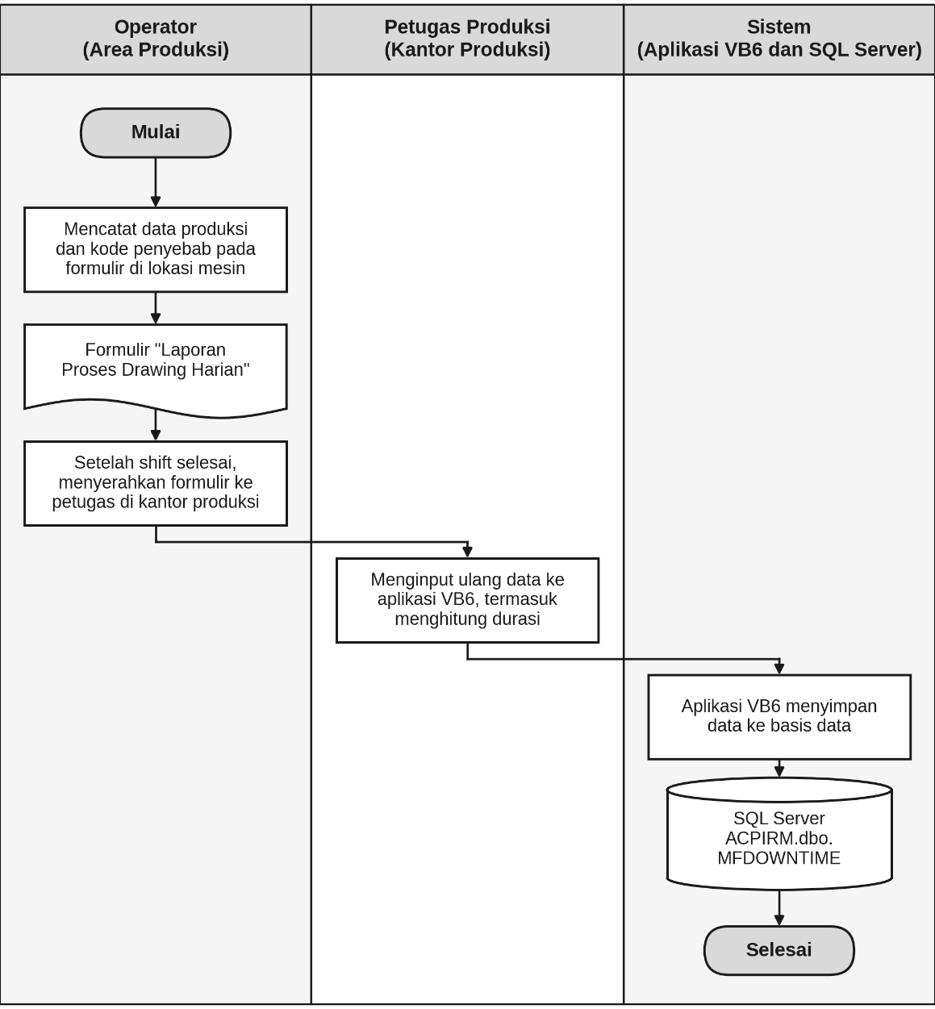
Gambar 4.1 Diagram Alur Sistem Pencatatan Berjalan
Berdasarkan Gambar 4.1, data yang sama ditulis oleh operator di kertas, kemudian diinput ulang oleh petugas sebelum akhirnya tersimpan di basis data. Perpindahan data antarlajur inilah yang menjadi sumber beberapa permasalahan yang diuraikan pada subbab berikut.

Identifikasi Masalah
Aplikasi VB6 sudah dapat menyimpan data ke basis data SQL Server, tetapi proses pencatatan secara keseluruhan memiliki beberapa kelemahan berikut:
- Titik akses tunggal dan penumpukan formulir. Aplikasi hanya dapat digunakan dari komputer di kantor produksi, sehingga formulir dari seluruh mesin harus diinput satu per satu di komputer tersebut.
- Pencatatan ganda dan risiko salah tafsir. Data yang sama ditulis dua kali, yaitu di kertas lalu diinput ulang ke aplikasi. Petugas harus membaca tulisan tangan yang bervariasi, coretan, maupun tinta yang memudar, mencari kode padanan pada data master secara manual, lalu menginput ulang seluruh data dari awal. Proses ini menyita waktu dan berisiko menimbulkan salah input atau salah tafsir, tanpa mekanisme yang memeriksa kesesuaian hasil input dengan isi kertas. Sistem baru tidak menghilangkan ambiguitas tulisan tangan sepenuhnya, tetapi mengubah peran petugas dari menginput ulang menjadi memeriksa dan mengoreksi draf data yang disiapkan sistem (Subbab 4.3.3).
- Teknologi aplikasi yang sudah lama. Lingkungan pengembangan (IDE) Visual Basic 6.0 tidak lagi didukung oleh Microsoft sejak 8 April 2008. Runtime VB6 masih didukung pada versi Windows yang berlaku sehingga aplikasi tetap dapat dijalankan (Microsoft Corporation, 2024), tetapi pengembangan lanjutan bergantung pada perangkat pengembangan yang sudah tidak didukung. Sebagai aplikasi desktop, aplikasi ini juga hanya dapat digunakan dari komputer di kantor produksi.
- Kertas tetap dibutuhkan di lokasi mesin. Penggunaan ponsel dan pemotretan di area mesin dibatasi oleh peraturan perusahaan. Selain itu, kondisi kerja di area produksi, misalnya tangan operator yang kotor atau basah, membuat formulir kertas tetap menjadi media pencatatan pertama yang paling praktis. Karena itu, sistem baru perlu menjembatani formulir kertas ke data digital di kantor produksi, bukan menghapus kertas sepenuhnya.
- Data belum diolah menjadi informasi. Data downtime yang tersimpan selama bertahun-tahun pada tabel MFDOWNTIME tidak disajikan kembali dalam bentuk ringkasan, grafik, maupun laporan. Untuk mengetahui mesin, penyebab, atau shift yang paling bermasalah, data harus diolah secara manual, sehingga data yang sudah dicatat dengan susah payah belum dimanfaatkan sebagai dasar evaluasi produksi.
Permasalahan, penyebab, dan solusi yang dirancang dirangkum pada Tabel 4.1.
No. | Masalah | Penyebab | Solusi
1 | Proses pencatatan berlangsung dua kali (di kertas, lalu disalin ulang ke aplikasi lama) | Tidak ada mekanisme untuk memasukkan data langsung dari kertas ke sistem digital; penyalinan ulang dilakukan sepenuhnya secara manual | Ditambahkan fitur pembacaan otomatis dari foto formulir menggunakan model kecerdasan buatan yang dijalankan secara lokal (Qwen2.5-VL pada iterasi awal, TrOCR pada versi akhir), sehingga sebagian besar proses penyalinan ulang dapat digantikan oleh pembacaan otomatis
2 | Risiko kesalahan pencatatan meningkat akibat proses penyalinan ulang data secara manual | Data yang sama ditulis ulang oleh tangan manusia sebanyak dua kali (kertas → aplikasi lama), tanpa mekanisme validasi silang | Fitur ekstraksi otomatis mengurangi jumlah proses penulisan ulang manual; hasil ekstraksi tetap ditampilkan pada layar tinjauan sebelum disimpan, sehingga kesalahan pembacaan AI dapat dikoreksi petugas sebelum data final tersimpan
3 | Sistem baru harus tetap kompatibel dengan data operasional yang sudah berjalan | Basis data yang menyimpan data produksi sudah digunakan sistem lain di perusahaan dan tidak boleh diubah strukturnya | Sistem dirancang untuk membaca dan menulis langsung ke struktur basis data existing tanpa perubahan skema, sehingga tidak mengganggu sistem lain yang bergantung pada data yang sam
4 | Pencatatan awal di kertas tidak dapat sepenuhnya dihilangkan dari alur kerja lapangan | Penggunaan ponsel dan pemotretan di area mesin dibatasi oleh peraturan K3, dan kondisi kerja di lokasi mesin (misalnya tangan operator kotor atau basah) membuat kertas tetap menjadi media pencatatan pertama yang praktis | Fitur ekstraksi otomatis disediakan sebagai opsi tambahan berdampingan dengan pengisian manual, bukan sebagai pengganti mutlak, sehingga petugas tetap dapat memilih metode input sesuai kondisi kerja masing-masing
5 | Data downtime yang tersimpan belum dimanfaatkan sebagai informasi untuk evaluasi produksi | Aplikasi lama hanya menyediakan fungsi input, tanpa ringkasan, grafik, maupun laporan | Ditambahkan modul sistem informasi berupa ringkasan indikator, analisis per mesin, masalah, waktu dan shift, produk, dan operator, pemeriksaan data, serta laporan siap cetak yang diolah langsung dari data MFDOWNTIME
Tabel 4.1 Analisis Permasalahan, Penyebab, dan Solusi
Berdasarkan Tabel 4.1, permasalahan nomor 1, 2, dan 5 bersumber dari penyalinan ulang data dan keterbatasan aplikasi desktop, sedangkan nomor 3 dan 4 merupakan batasan yang harus dipatuhi oleh sistem baru. Solusi pada kolom terakhir menjadi dasar perumusan kebutuhan sistem pada Subbab 4.1.4.

Perbandingan Sistem Berjalan dan Sistem yang Diusulkan
Perbedaan karakteristik antara sistem berjalan dan sistem yang diusulkan dirangkum pada Tabel 4.2.
Aspek | Sistem Berjalan (Aplikasi Dekstop VB6) | Sistem yang Diusulkan
Arsitektur | Aplikasi desktop yang terpasang pada komputer pengguna dan terhubung langsung ke SQL Server | Aplikasi web Laravel 12 (PHP 8.2) pada server intranet, diakses melalui peramban
Perangkat Akses | Satu unit komputer di ruang kantor | Ponsel, tablet, dan komputer desktop di jaringan intranet
Metode Input | Seluruh data diinput ulang dari kertas | Dua pilihan: ekstraksi otomatis dari foto kertas atau input manual
Pengolahan foto formular | Tidak tersedia | Foto seluruh formulir dari kamera ponsel, kamera komputer, atau berkas, dibaca model AI di latar belakang lalu ditinjau petugas
Pemeriksaan data | Bergantung pada ketelitian petugas saat mengetik | Layar tinjauan dengan penanda kotak ragu beserta kandidat jawaban, serta pemeriksaan otomatis terhadap duplikat, jam bertumpuk, dan total yang melebihi durasi shift
Tampilan | Antarmuka desktop Windows dengan satu tema | Responsif terhadap ukuran layar, dengan mode terang dan gelap
Pengolahan informasi | Tidak tersedia; data hanya disimpan | Ringkasan, analisis, pemeriksaan data, laporan siap cetak dan Excel, serta tampilan Live
Basis Data | SQL Server ACPIRM | Tabel SQL Server yang sama, tanpa perubahan skema
Tabel 4.2 Perbandingan Karakteristik Sistem Berjalan dan Sistem yang Diusulkan
Kolom sistem yang diusulkan pada Tabel 4.2 menggambarkan kemampuan sistem versi akhir. Mekanisme pembacaan foto berubah beberapa kali selama iterasi pengembangan, dari pemotretan dua tahap dengan penandaan tiga titik sudut menjadi satu foto seluruh formulir tanpa penandaan titik, sebagaimana dibahas pada Subbab 4.4.2. Perbandingan alur kerja setelah sistem diimplementasikan disajikan pada Subbab 4.4.6.

Analisis Kebutuhan Sistem
Berdasarkan permasalahan dan perbandingan di atas, kebutuhan sistem baru dirumuskan menjadi kebutuhan fungsional dan kebutuhan non-fungsional. Kebutuhan fungsional menjadi dasar pemodelan use case pada Subbab 4.2.1, dan nomor use case terkait dicantumkan di akhir setiap butir.
Kebutuhan Fungsional
- FR-01 Autentikasi dan kontrol akses. Sistem harus memverifikasi pengguna berdasarkan data akun dan hak akses menu “MF-Down Time” pada basis data perusahaan, serta menyediakan pengaturan password akun secara opsional, serta membatasi percobaan login yang berulang (UC-01, UC-11).
- FR-02 Data downtime. Sistem harus menampilkan data downtime yang sudah tersimpan dengan filter periode, shift, mesin, kategori masalah, dan sumber input, dilengkapi pencarian serta ekspor ke berkas CSV (UC-02).
- FR-03 Input data manual. Sistem harus menyediakan formulir untuk menambah, mengubah, dan menghapus data, serta menghitung durasi downtime secara otomatis, termasuk kejadian yang melewati tengah malam dan memeriksa data secara otomatis sebelum disimpan (UC-03, UC-04, UC-05).
- FR-04 Pembacaan foto formulir. Sistem harus menerima foto seluruh formulir dari kamera ponsel, kamera komputer, atau berkas pada perangkat, memasukkannya ke antrian, dan membaca tanggal, shift, kode mesin, nama operator, ukuran, serta kecepatan di latar belakang tanpa membuat petugas menunggu (UC-06, UC-07).
- FR-05 Pembacaan tabel waktu tidak produktif. Sistem harus membaca kode penyebab pada kotak-kotak berinterval 10 menit pada baris shift yang sesuai dengan tulisan shift di formulir, lalu menyusunnya menjadi kejadian downtime lengkap dengan jam mulai, jam selesai, dan durasi (UC-06, UC-08).
- FR-06 Pencocokan dengan data master. Sistem harus mencocokkan tulisan kode mesin hanya ke kode yang terdaftar pada master mesin, mengingat padanan yang telah dikonfirmasi petugas, serta mengusulkan operator dari data master apabila kemiripan nama mencapai ambang yang ditentukan (UC-08, UC-10).
- FR-07 Tinjauan dan penyimpanan hasil pembacaan. Sistem harus menampilkan hasil pembacaan beserta potongan gambar aslinya, menandai kotak yang meragukan dengan kandidat jawaban, mengizinkan petugas mengoreksi atau mengosongkan kotak dan membaca ulang foto dengan shift lain, serta menyimpan seluruh kejadian dalam satu transaksi (UC-08, UC-09).
- FR-08 Pengelolaan padanan kode mesin. Sistem harus menyediakan halaman bagi admin untuk melihat dan mengoreksi daftar padanan antara teks kode mesin pada kertas dan kode mesin resmi perusahaan (UC-10).
- FR-09 Analisis downtime. Sistem harus menyajikan ringkasan indikator dan grafik downtime per periode, mesin, kategori masalah, waktu dan shift, serta produk, tampilan Live 24 jam terakhir, dan pembanding periode sebelumnya (UC-12). Analisis per operator hanya dapat diakses admin (UC-13).
- FR-10 Pemeriksaan data otomatis. Sistem harus menandai data yang berpotensi salah, yaitu duplikat, jam bertumpuk pada mesin yang sama, total melebihi durasi shift, durasi yang tidak cocok dengan jam, tanggal di masa depan, dan jam di luar shift, serta memberi pemberitahuan kepada pengguna (UC-14).
- FR-11 Laporan. Sistem harus menyediakan laporan harian per shift dan laporan bulanan yang siap dicetak atau disimpan sebagai PDF, serta dapat diunduh dalam format Excel (UC-15).
- FR-12 Administrasi sistem. Sistem harus menyediakan pengaturan target downtime dan garis prioritas Pareto, audit log aktivitas pengguna, statistik kinerja pembacaan AI, serta reset password pengguna bagi admin (UC-11, UC-16, UC-17).

Kebutuhan Non-Fungsional
- NFR-01 Lokalitas dan kerahasiaan data. Seluruh pemrosesan, meliputi aplikasi web, pengolahan citra, inferensi model AI (Ollama pada iterasi awal dan layanan TrOCR pada versi akhir), dan penyimpanan data, harus berjalan di dalam jaringan intranet perusahaan tanpa mengirim data ke layanan pihak ketiga di internet, sesuai kebijakan perusahaan (Subbab 3.1.6).
- NFR-02 Kompatibilitas dengan basis data existing. Sistem tidak boleh mengubah skema tabel, tipe data, maupun relasi pada basis data SQL Server perusahaan, dan harus menangani karakteristik data yang ada, seperti spasi tambahan pada kolom bertipe CHAR (Subbab 3.1.4). Data pendukung yang belum memiliki tempat pada skema existing, seperti daftar padanan kode mesin, pengaturan, audit log, dan riwayat pembacaan foto, disimpan sebagai berkas di luar basis data.
- NFR-03 Integritas transaksi bersamaan. Sistem harus menjamin setiap transaksi memperoleh nomor yang unik meskipun disimpan oleh beberapa petugas pada saat yang sama, dan penyimpanan beberapa baris sekaligus harus berhasil seluruhnya atau tidak sama sekali (Subbab 3.1.4).
- NFR-04 Kebergunaan. Antarmuka harus menyesuaikan diri dengan ukuran layar ponsel, tablet, dan desktop, mendukung gestur sentuh pada perangkat mobile, serta menyediakan mode terang dan gelap untuk mendukung pekerjaan pada shift malam.
- NFR-05 Waktu pemrosesan. Pembacaan foto tidak boleh membuat petugas menunggu di satu halaman. Foto diproses di latar belakang, dan petugas diberi pemberitahuan ketika hasilnya siap ditinjau. Upaya untuk memenuhi kebutuhan ini dibahas pada Subbab 4.3.3 dan 4.4.3.
- NFR-06 Keamanan. Rute pengujian harus dimatikan di lingkungan produksi, percobaan login dibatasi, unggahan foto dibatasi jenis dan ukurannya, setiap halaman dikirim dengan header keamanan, dan aktivitas penting pengguna dicatat pada audit log.

Perancangan Sistem
Kebutuhan sistem yang dirumuskan pada Subbab 4.1.4 selanjutnya dimodelkan ke dalam rancangan sistem. Rancangan ini meliputi use case diagram beserta deskripsi dan skenarionya, activity diagram, sequence diagram, Entity Relationship Diagram (ERD), dan arsitektur sistem.

Use Case Diagram
Use case diagram digunakan untuk menggambarkan fungsionalitas yang disediakan sistem serta aktor yang berinteraksi dengannya. Sistem ini melibatkan dua aktor, yaitu Petugas Produksi sebagai pengguna utama yang mencatat data performa mesin, dan Admin yang bertugas memantau data serta mengelola konfigurasi sistem. Interaksi kedua aktor dengan sistem ditampilkan pada Gambar 4.2.

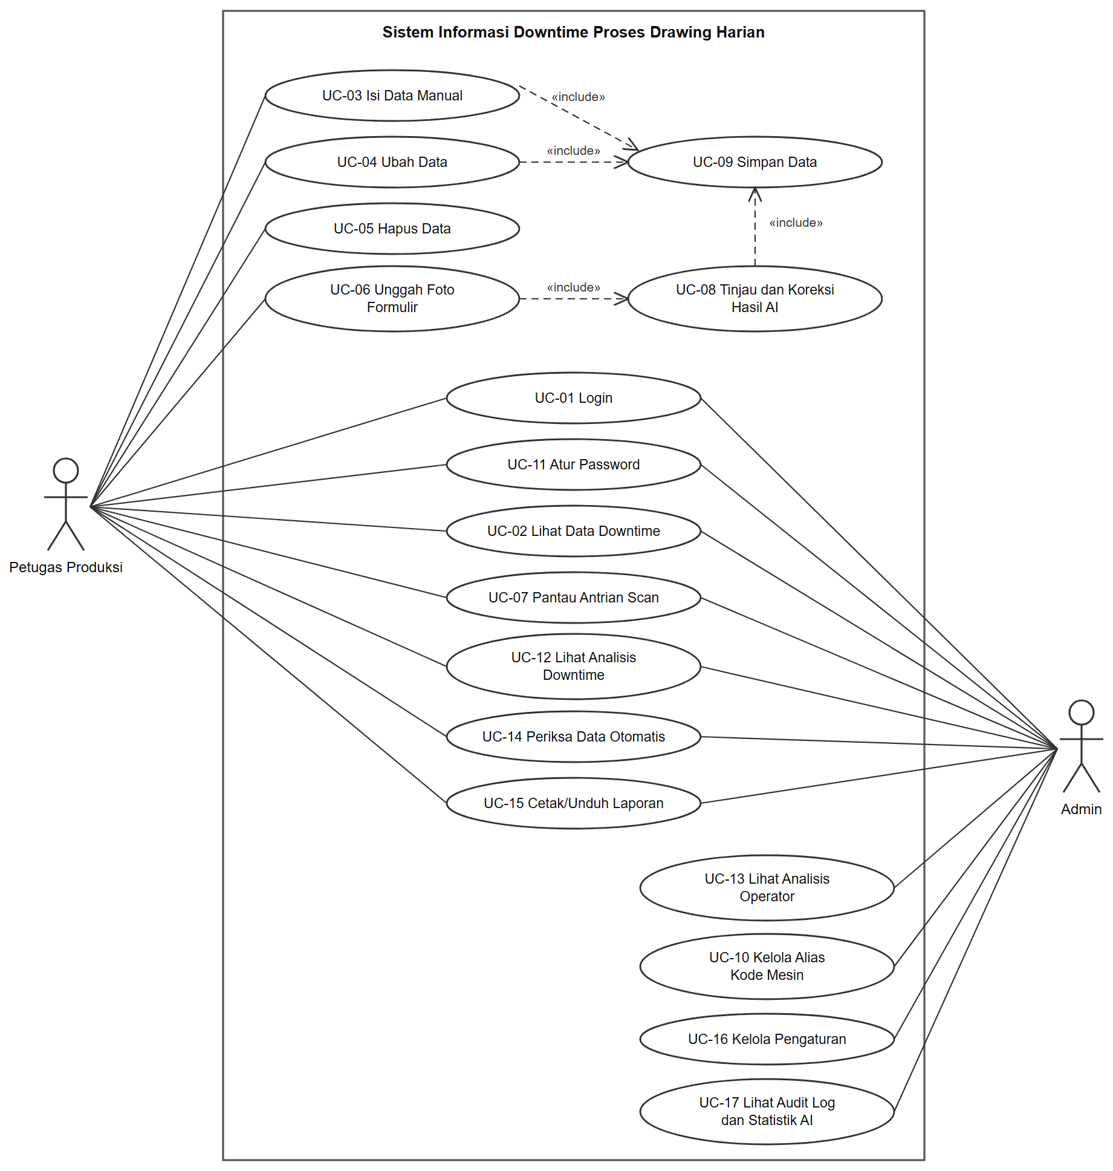
Gambar 4.2 Use Case Diagram
Setelah melakukan login, Petugas Produksi dapat memasukkan data melalui dua jalur. Jalur pertama adalah Isi Data Manual. Jalur kedua adalah Unggah Foto Formulir, yaitu pengambilan foto seluruh formulir melalui kamera ponsel, kamera komputer, atau berkas pada perangkat. Foto tersebut dibaca oleh sistem di latar belakang, dan petugas dapat memantau prosesnya melalui Pantau Antrian Scan. Use case Unggah Foto Formulir memiliki relasi «include» terhadap Tinjau dan Koreksi Hasil AI, sehingga setiap hasil pembacaan otomatis wajib ditinjau petugas. Use case Isi Data Manual, Ubah Data, dan Tinjau dan Koreksi Hasil AI memiliki relasi «include» terhadap Simpan Data, sehingga seluruh jalur input melewati validasi dan penyimpanan yang sama. Selain itu, Petugas Produksi dapat menghapus data, mengatur password, serta menggunakan fitur sistem informasi bersama Admin, yaitu Lihat Data Downtime, Lihat Analisis Downtime, Periksa Data Otomatis, dan Cetak/Unduh Laporan.
Admin tidak menginput data, tetapi memantau dan mengelola sistem. Selain use case bersama di atas, Admin dapat memantau riwayat scan seluruh petugas, melihat Analisis Operator, menjalankan Kelola Alias Kode Mesin untuk mengoreksi padanan antara tulisan kode mesin pada formulir dan kode mesin resmi, Kelola Pengaturan untuk mengatur target downtime dan garis prioritas Pareto, serta Lihat Audit Log dan Statistik AI untuk menelusuri aktivitas pengguna dan memantau kinerja pembacaan foto.

Deskripsi Use Case dan Skenario Use Case
Penjelasan rinci mengenai setiap use case pada Gambar 4.2, beserta identifikasi (ID) masing-masing, dirangkum pada Tabel 4.3.
ID | Use Case | Aktor | Deskripsi
UC-01 | Login | Petugas Produksi, Admin | Proses masuk ke sistem berdasarkan verifikasi hak akses menu
UC-02 | Lihat Data Downtime | Petugas Produksi, Admin | Menampilkan data downtime yang tersimpan beserta filter, pencarian, dan ekspor CSV
UC-03 | Isi Data Manual | Petugas Produksi | Mengisi seluruh field data transaksi secara langsung melalui pengetikan
UC-04 | Ubah Data | Petugas Produksi | Mengubah data transaksi yang sudah tersimpan melalui tampilan modal
UC-05 | Hapus Data | Petugas Produksi | Menghapus data transaksi yang sudah tersimpan
UC-06 | Unggah Foto Formulir | Petugas Produksi | Mengirim foto seluruh formulir untuk dibaca otomatis oleh sistem di latar belakang
UC-07 | Pantau Antrian Scan | Petugas Produksi, Admin | Memantau status pembacaan foto, menerima pemberitahuan, serta menghapus atau memproses ulang foto
UC-08 | Tinjau dan Koreksi Hasil AI | Petugas Produksi | Memeriksa dan mengoreksi data hasil pembacaan otomatis sebelum disimpan
UC-09 | Simpan Data | Petugas Produksi | Menyimpan data transaksi (baik hasil input manual maupun otomatis) ke basis data
UC-10 | Kelola Alias Kode Mesin | Admin | Mengoreksi daftar padanan teks kertas terhadap kode mesin resmi
UC-11 | Atur Password | Petugas Produksi, admin | Mengatur password akun sendiri secara opsional; admin juga dapat mereset password pengguna
UC-12 | Lihat Analisis Downtime | Petugas Produksi, Admin | Melihat ringkasan, analisis mesin, masalah, waktu dan shift, produk, serta tampilan Live
UC-13 | Lihat Analisis Operator | Admin | Melihat downtime per operator sebagai bahan pembinaan, bukan penilaian kinerja
UC-14 | Periksa Data Otomatis | Petugas Produksi, Admin | Melihat dan menindaklanjuti data yang berpotensi salah
UC-15 | Cetak/Unduh Laporan | Petugas Produksi, Admin | Membuka laporan harian atau bulanan, mencetak atau menyimpan PDF, dan mengunduh Excel
UC-16 | Kelola Pengaturan | Admin | Mengatur target downtime dan garis prioritas Pareto
UC-17 | Lihat Audit Log dan Statistik AI | Admin | Menelusuri aktivitas pengguna dan memantau kinerja pembacaan AI
Tabel 4.3 Deskripsi Use Case
Urutan interaksi antara aktor dan sistem pada setiap use case dirinci dalam skenario use case. Setiap skenario memuat kondisi awal, kondisi akhir, alur utama, dan alur alternatif. Nomor pada alur alternatif merujuk pada langkah alur utama tempat alur tersebut bercabang. Skenario UC-01 hingga UC-17 disajikan pada Tabel 4.4 hingga Tabel 4.20.

Elemen | Keterangan
Use Case | UC-01, Login
Aktor | Petugas Produksi, Admin
Deskripsi | Pengguna masuk ke sistem berdasarkan data akun dan hak akses menu.
Kondisi Awal | Pengguna membuka halaman login melalui peramban di jaringan intranet
Kondisi Akhir | Sesi pengguna aktif dan sistem menampilkan halaman Ringkasan.
Alur Utama | - Pengguna memasukkan kode pengguna (UserCode) dan, apabila akun sudah memiliki password, memasukkan password.  - Pengguna menekan tombol “Masuk”.  - Sistem memeriksa keberadaan akun pada tabel TMUSER.  - Sistem memeriksa hak akses menu “MF-Down Time” pada tabel TMUSERMENU.  - Sistem membuat sesi login, mencatat aktivitas login pada audit log, dan menampilkan halaman Ringkasan.
Alur Alternatif | A1 Akun tidak ditemukan atau tidak memiliki hak akses (langkah 3–4). Sistem menolak login dan menampilkan pesan galat. Pengguna tetap berada di halaman login.  A2 Password salah. Pada akun yang sudah memiliki password, sistem menolak login apabila password tidak sesuai.  A3 Hak akses dicabut saat sesi masih aktif. Pada permintaan halaman berikutnya, middleware EnsureMenuAccess mendeteksi pencabutan tersebut dan mengakhiri sesi pengguna.  A4 Percobaan login berulang. Setelah lima kali gagal dalam satu menit untuk kombinasi username dan alamat IP yang sama, sistem menolak percobaan berikutnya untuk sementara waktu.
Tabel 4.4 Skenario Use Case UC-01 Login
Skenario pada Tabel 4.4 menunjukkan bahwa password bersifat opsional, sehingga hak akses menu menjadi syarat utama untuk masuk ke sistem. Setelah berhasil login, pengguna dapat melihat data downtime sebagaimana dirinci pada skenario UC-02 dalam Tabel 4.5.
Elemen | Keterangan
Use Case | UC-02, Lihat Data Downtime
Aktor | Petugas Produksi, Admin
Deskripsi | Menampilkan data downtime yang sudah tersimpan beserta filter, pencarian, dan ekspor.
Kondisi Awal | Pengguna telah login.
Kondisi Akhir | Sistem menampilkan riwayat data sesuai filter yang dipilih.
Alur Utama | - Pengguna membuka menu Data Downtime.  - Sistem menampilkan data pada periode bawaan, yaitu 30 hari terakhir, beserta ringkasan jumlah catatan, total downtime, dan jumlah mesin terlibat.  - Pengguna memilih filter periode, shift, mesin, kategori masalah, atau sumber input, maupun mengetik kata kunci pencarian.  - Sistem mengambil data dari tabel MFDOWNTIME beserta nama mesin, operator, dan masalah dari tabel master.  - Sistem menampilkan data dalam bentuk tabel yang dapat digeser pada layar ponsel, lengkap dengan penanda data yang terdeteksi bermasalah.
Alur Alternatif | A1 Tidak ada data pada periode yang dipilih. Sistem menampilkan keterangan bahwa data pada periode tersebut belum tersedia.  A2 Ekspor data. Pengguna menekan tombol Export CSV, dan sistem mengunduh data sesuai filter yang dipilih.
Tabel 4.5 Skenario Use Case UC-02 Lihat Riwayat Data
Data downtime pada UC-02 menjadi titik awal bagi petugas untuk mengelola data yang sudah tersimpan. Penambahan data baru secara manual dirinci pada skenario UC-03 dalam Tabel 4.6.
Elemen | Keterangan
Use Case | UC-03, Isi Data Manual
Aktor | Petugas Produksi
Deskripsi | Mengisi data downtime secara langsung melalui formulir pada halaman Tambah Data atau Data Downtime.
Kondisi Awal | Pengguna telah login dan membuka halaman Tambah Data.
Kondisi Akhir | Data baru tersimpan pada basis data dan tampil pada riwayat data.
Alur Utama | - Pengguna memilih Isi form pada halaman Tambah Data.  - Sistem membuka formulir dengan tanggal dan shift terisi otomatis berdasarkan jam saat ini, serta mesin, operator, kecepatan, dan item mengikuti isian terakhir petugas.  - Pengguna memilih mesin melalui kolom pencarian, dan sistem memuat daftar item yang terkait dengan mesin terpilih (pencarian bertingkat).  - Pengguna memilih operator dan item, lalu mengisi kecepatan mesin.  - Pengguna mengisi jam mulai dan jam selesai (atau menekan tombol “sekarang”), kategori penyebab, dan rincian penyebab downtime.  - Sistem menghitung durasi downtime dalam menit secara otomatis.  - Pengguna menyimpan data (UC-09).
Alur Alternatif | A1 Downtime melewati tengah malam (langkah 6). Apabila jam selesai lebih kecil daripada jam mulai, misalnya 23.50 sampai 00.30, sistem memperlakukan jam selesai sebagai hari berikutnya sehingga durasi dihitung 40 menit, bukan bernilai negatif.  A2 Isian wajib belum lengkap. Sistem menolak penyimpanan dan menandai kolom yang perlu diisi.
Tabel 4.6 Skenario Use Case UC-03 Isi Data Manual
Pada UC-03, durasi downtime dihitung oleh sistem, sehingga petugas tidak lagi menghitungnya secara manual seperti pada sistem berjalan. Data yang telah tersimpan dapat diubah melalui skenario UC-04 pada Tabel 4.7.
Elemen | Keterangan
Use Case | UC-04, Ubah Data
Aktor | Petugas Produksi
Deskripsi | Mengubah data transaksi yang sudah tersimpan.
Kondisi Awal | Riwayat data ditampilkan dan pengguna memilih salah satu transaksi..
Kondisi Akhir | Data pada tabel MFDOWNTIME diperbarui beserta jejak audit perubahannya.
Alur Utama | - Pengguna menekan tombol ubah pada transaksi yang dipilih.  - Sistem menampilkan modal ubah data yang berisi nilai yang tersimpan.  - Pengguna mengubah data yang diperlukan.  - Pengguna menyimpan perubahan.  - Sistem memvalidasi dan memeriksa masukan secara otomatis, memperbarui baris berdasarkan No_Trs, mengisi kolom UpdId dan UpdDate, mencatat nilai lama dan baru pada audit log, lalu menutup modal.
Alur Alternatif | A1 Pengubahan dibatalkan (langkah 3). Pengguna menutup modal dan sistem tidak menyimpan perubahan apa pun.
Tabel 4.7 Skenario Use Case UC-04 Ubah Data
Pengubahan data pada UC-04 tetap meninggalkan jejak audit melalui kolom UpdId dan UpdDate. Adapun penghapusan data dirinci pada skenario UC-05 dalam Tabel 4.8.
Elemen | Keterangan
Use Case | UC-05, Hapus Data
Aktor | Petugas Produksi
Deskripsi | Menghapus data transaksi yang sudah tersimpan.
Kondisi Awal | Transaksi yang akan dihapus tampil pada riwayat data.
Kondisi Akhir | Baris transaksi terhapus dari tabel MFDOWNTIME.
Alur Utama | - Pengguna menekan tombol hapus pada transaksi yang dipilih.  - Sistem menampilkan dialog konfirmasi penghapusan.  - Pengguna mengonfirmasi penghapusan.  - Sistem menghapus baris berdasarkan No_Trs dan mencatat data yang dihapus pada audit log.  - Sistem memperbarui riwayat data dan menampilkan notifikasi berhasil.
Alur Alternatif | A1 Penghapusan dibatalkan (langkah 3). Pengguna membatalkan konfirmasi dan data tetap tersimpan.
Tabel 4.8 Skenario Use Case UC-05 Hapus Data
Skenario UC-01 hingga UC-05 mencakup akses sistem dan pengelolaan data secara manual. Skenario berikutnya mencakup jalur pembacaan foto formulir, dimulai dari pengunggahan foto pada UC-06 yang disajikan pada Tabel 4.9.
Elemen | Keterangan
Use Case | UC-06, Unggah Foto Formulir
Aktor | Petugas Produksi
Deskripsi | Mengirim foto seluruh formulir untuk dibaca otomatis oleh sistem di latar belakang.
Kondisi Awal | Pengguna telah login, membuka halaman Tambah Data, lalu memilih Foto formulir.
Kondisi Akhir | Foto tersimpan pada antrian scan dan sedang atau akan dibaca oleh layanan AI.
Alur Utama | - Pengguna memilih sumber foto: Kamera HP, Kamera komputer, atau Pilih file (maksimal 10 foto sekaligus).  - Pengguna memeriksa pilihan Shift laporan yang terisi otomatis berdasarkan jam saat ini, dan mengubahnya bila perlu.  - Pengguna menekan tombol “Kirim untuk dibaca AI”.  - Sistem memeriksa jenis dan ukuran berkas, menyimpan setiap foto ke folder antrian dengan status menunggu, dan memastikan layanan AI berjalan.  - Sistem mengarahkan pengguna ke halaman Antrian Scan (UC-07), sementara layanan AI membaca foto di latar belakang.
Alur Alternatif | A1 Berkas bukan foto atau terlalu besar (langkah 4). Sistem menolak berkas dan menampilkan pesan bahwa berkas harus berupa foto JPG/PNG dengan ukuran maksimal 20 MB.  A2 Layanan AI tidak dapat dinyalakan (langkah 4). Foto tetap tersimpan pada antrian, dan sistem menampilkan peringatan agar layanan diperiksa.  A3 Tulisan shift di kertas berbeda dengan pilihan (langkah 2). Layanan AI tetap membaca baris shift sesuai tulisan di kertas; pilihan pengguna hanya dipakai apabila tulisan shift tidak terbaca.
Tabel 4.9 Skenario Use Case UC-06 Unggah Foto Formulir

Setelah foto diunggah, petugas tidak perlu menunggu di halaman yang sama karena foto dibaca di latar belakang. Pemantauan proses tersebut dirinci pada skenario UC-07 dalam Tabel 4.10.
Elemen | Keterangan
Use Case | UC-07, Pantau Antrian Scan
Aktor | Petugas Produksi, Admin
Deskripsi | Memantau status pembacaan foto dan menerima pemberitahuan ketika foto selesai dibaca.
Kondisi Awal | Pengguna telah mengunggah foto (petugas) atau membuka menu Riwayat Scan (admin).
Kondisi Akhir | Pengguna mengetahui foto yang siap ditinjau, perlu difoto ulang, atau gagal diproses.
Alur Utama | - Pengguna membuka halaman Antrian Scan.  - Sistem menampilkan daftar foto beserta waktu kirim, sumber foto, shift yang dibaca, status, jumlah kotak ragu, dan lama proses.  - Selama masih ada foto dalam antrian, peramban menanyakan status ke server secara berkala.  - Ketika layanan AI selesai membaca foto, sistem menampilkan pemberitahuan “Selesai diproses” di halaman mana pun yang sedang dibuka petugas.  - Pengguna menekan tombol Tinjau untuk membuka hasil pembacaan (UC-08).
Alur Alternatif | A1 Foto perlu difoto ulang (langkah 4). Formulir tidak dikenali, misalnya karena foto buram atau terpotong. Sistem menampilkan alasan dan tombol Foto ulang.  A2 Proses gagal (langkah 4). Sistem menampilkan status gagal dan tombol Proses ulang untuk memasukkan foto kembali ke antrian.  A3 Foto salah kirim. Petugas menghapus foto miliknya dari antrian, kecuali foto yang sedang dibaca atau sudah disimpan.  A4 Admin. Admin melihat riwayat scan seluruh petugas dan dapat membuka hasil pembacaan, tetapi tidak dapat menyimpan maupun menghapusnya.
Tabel 4.10 Skenario Use Case UC-07 Pantau Antrian Scan
Setelah foto selesai dibaca, hasilnya ditinjau melalui skenario UC-08 pada Tabel 4.11. Berbeda dengan alur awal yang memerlukan pemotongan area dan penandaan tiga titik sudut, perhatian petugas kini difokuskan pada kotak yang ditandai ragu.
Elemen | Keterangan
Use Case | UC-08, Tinjau dan Koreksi Hasil AI
Aktor | Petugas Produksi
Deskripsi | Memeriksa dan mengoreksi hasil pembacaan otomatis sebelum disimpan.
Kondisi Awal | Status foto pada antrian adalah selesai diproses.
Kondisi Akhir | Header dan seluruh kotak telah diperiksa petugas dan siap disimpan.
Alur Utama | - Sistem menampilkan potongan gambar setiap field header di atas isiannya, beserta usulan mesin dan operator dari data master.  - Sistem menampilkan baris Lost time sesuai shift yang dibaca, lengkap dengan potongan gambar setiap kotak dan hasil bacaannya.  - Sistem menandai kotak dengan keyakinan di bawah 0,85 sebagai kotak ragu beserta tiga kandidat jawaban.  - Petugas memeriksa header, lalu memeriksa kotak ragu satu per satu dengan memilih kandidat, mengetik kode, atau menekan tombol × untuk mengosongkan kotak.  - Sistem menghitung ulang daftar kejadian downtime setiap kali ada perubahan.  - Petugas menekan tombol Simpan (UC-09).
Alur Alternatif | A1 Shift yang dibaca keliru. Petugas memilih shift yang benar dan menekan Baca ulang, sehingga foto dibaca kembali pada baris shift tersebut.  A2 Kotak dikosongkan secara keliru (langkah 4). Petugas menekan tombol ↺ untuk mengembalikan bacaan AI.  A3 Kode tidak sah atau masih ada kotak ragu (langkah 6). Sistem menandai kotak bergaris merah atau meminta konfirmasi sebelum menyimpan.
Tabel 4.11 Skenario Use Case UC-08 Tinjau dan Koreksi Hasil AI
Skenario UC-08 merupakan titik pemeriksaan oleh manusia sebelum hasil pembacaan model AI tersimpan. Proses penyimpanan yang dipanggil dari UC-08 maupun dari input manual dirinci pada skenario UC-09 dalam Tabel 4.12.
Elemen | Keterangan
Use Case | UC-09, Simpan Data
Aktor | Petugas Produksi
Deskripsi | Menyimpan data hasil input manual maupun hasil tinjauan ke basis data.
Kondisi Awal | Data dari formulir manual atau tabel tinjauan siap disimpan.
Kondisi Akhir | Data tersimpan pada tabel MFDOWNTIME, dan setiap baris memperoleh No_Trs yang unik.
Alur Utama | - Pengguna menekan tombol simpan pada formulir manual atau tombol Simpan pada layar tinjauan.  - Sistem memvalidasi masukan dan memeriksa data terhadap data yang sudah tersimpan (duplikat, jam bertumpuk, melebihi durasi shift, dan tanggal di masa depan).  - Sistem memulai transaksi basis data.  - Untuk setiap baris, sistem membaca nomor transaksi terakhir dengan penguncian lockForUpdate() dan membentuk nomor baru berformat PRB + YY + MM + NNNN.  - Sistem menyimpan baris ke tabel MFDOWNTIME.  - Setelah seluruh baris tersimpan, sistem melakukan commit sehingga kunci dilepaskan, mencatat audit log, dan memperbarui data analitik.  - Sistem menampilkan notifikasi berhasil.
Alur Alternatif | A1 Terjadi galat di tengah penyimpanan (langkah 4–5). Sistem membatalkan transaksi (rollback) sehingga tidak ada baris yang tersimpan sebagian, lalu menampilkan pesan galat.  A2 Petugas lain sedang membuat nomor transaksi (langkah 4). Proses penyimpanan menunggu hingga transaksi lain selesai, kemudian melanjutkan dengan nomor berikutnya.  A3 Pemeriksaan menemukan masalah (langkah 2). Sistem menampilkan daftar temuan. Pengguna memperbaiki data, atau mencentang pilihan tetap simpan apabila data memang benar.
Tabel 4.12 Skenario Use Case UC-09 Simpan Data
Alur alternatif pada UC-09 menunjukkan bahwa penyimpanan bersifat menyeluruh, yaitu seluruh baris tersimpan atau tidak ada yang tersimpan sama sekali. Skenario untuk aktor Admin, yaitu pengelolaan padanan kode mesin, dirinci pada UC-10 dalam Tabel 4.13.
Elemen | Keterangan
Use Case | UC-10, Kelola Alias Kode Mesin
Aktor | Admin
Deskripsi | Mengoreksi daftar padanan antara teks kode mesin pada kertas dan kode mesin resmi.
Kondisi Awal | Admin telah login dan membuka halaman administrasi alias kode mesin.
Kondisi Akhir | Daftar padanan diperbarui dan langsung berlaku untuk foto berikutnya.
Alur Utama | - Admin membuka halaman administrasi alias kode mesin.  - Sistem menampilkan daftar padanan teks kertas ke kode mesin resmi (MFRESMAS) yang pernah dikonfirmasi.  - Admin memilih kode mesin resmi yang benar melalui dropdown pada padanan yang keliru.  - Admin menyimpan perubahan.  - Sistem menyimpan perubahan ke berkas alias JSON dengan penguncian berkas (flock).
Alur Alternatif | A1 Perubahan dibatalkan (langkah 3). Admin meninggalkan halaman tanpa menyimpan, dan daftar padanan tidak berubah.
Tabel 4.13 Skenario Use Case UC-10 Kelola Alias Kode Mesin
Koreksi yang dilakukan Admin pada UC-10 langsung memengaruhi pencocokan kode mesin pada pembacaan foto berikutnya (UC-08). Skenario terakhir, yaitu pengaturan password yang dapat dijalankan oleh kedua aktor, disajikan pada Tabel 4.14.

Elemen | Keterangan
Use Case | UC-11, Atur Password
Aktor | Petugas Produksi, Admin
Deskripsi | Membuat atau mengubah password akun secara opsional.
Kondisi Awal | Pengguna telah login.
Kondisi Akhir | Hash dari password baru tersimpan pada kolom PassWeb di tabel TMUSER.
Alur Utama | - Pengguna membuka menu pengaturan password.  - Sistem menampilkan formulir password.  - Pengguna memasukkan password baru beserta konfirmasinya.  - Pengguna menyimpan password.  - Sistem membuat hash dari password menggunakan fungsi hashing bawaan Laravel (bcrypt) dan menyimpannya ke kolom PassWeb.  - Sistem menampilkan notifikasi berhasil.
Alur Alternatif | A1 Konfirmasi tidak cocok (langkah 4). Sistem menampilkan peringatan dan meminta pengguna memasukkan ulang password..  A2 Reset oleh admin. Admin dapat mereset password pengguna lain melalui menu Password Pengguna, dan tindakan ini dicatat pada audit log.
Tabel 4.14 Skenario Use Case UC-11 Atur Password
Melalui UC-11, setiap pengguna dapat membuat password kapan saja tanpa mewajibkan seluruh akun yang sudah ada untuk segera membuatnya. Skenario berikutnya mencakup fitur sistem informasi dan administrasi, dimulai dari analisis downtime pada UC-12 yang disajikan pada Tabel 4.15.
Elemen | Keterangan
Use Case | UC-12, Lihat Analisis Downtime
Aktor | Petugas Produksi, Admin
Deskripsi | Melihat ringkasan dan analisis downtime dari data yang tersimpan.
Kondisi Awal | Pengguna telah login.
Kondisi Akhir | Sistem menampilkan indikator dan grafik sesuai filter yang dipilih.
Alur Utama | - Pengguna membuka salah satu menu analisis: Ringkasan, Mesin, Masalah, Waktu & Shift, Produk/Item, atau Live.  - Sistem menampilkan data periode bawaan (30 hari terakhir) beserta pembanding periode sebelumnya.  - Pengguna memilih filter periode, shift, mesin, atau kategori masalah, lalu menekan Terapkan.  - Sistem menghitung indikator dan menampilkan grafik interaktif serta tabel ringkasan.  - Pengguna membuka detail, misalnya profil satu mesin, dengan menekan baris pada tabel.
Alur Alternatif | A1 Tidak ada data pada filter yang dipilih. Sistem menampilkan keterangan bahwa data belum tersedia.  A2 Tampilan Live. Halaman Live menampilkan 24 jam terakhir dan memperbarui datanya secara otomatis.
Tabel 4.15 Skenario Use Case Skenario Use Case UC-12 Lihat Analisis Downtime
Analisis per operator dipisahkan karena menyangkut data individu, sehingga hanya dapat diakses admin sebagaimana dirinci pada skenario UC-13 dalam Tabel 4.16.
Elemen | Keterangan
Use Case | UC-13, Lihat Analisis Operator
Aktor | Admin
Deskripsi | Melihat downtime per operator sebagai bahan pembinaan.
Kondisi Awal | Admin telah login.
Kondisi Akhir | Sistem menampilkan downtime per shift tercatat dan komposisi kategori masalah per operator.
Alur Utama | - Admin membuka menu Operator.  - Sistem menampilkan keterangan bahwa data tersebut bukan penilaian kinerja.  - Sistem menampilkan downtime per shift tercatat, ringkasan per operator, dan komposisi kategori masalah setiap operator.  - Admin memilih filter untuk mempersempit data.
Alur Alternatif | A1 Diakses petugas. Sistem menolak akses karena halaman ini khusus admin.
Tabel 4.16 Skenario Use Case Skenario Use Case UC-13 Lihat Analisis Operator
Selain dianalisis, data yang tersimpan juga diperiksa secara otomatis untuk menemukan kemungkinan kesalahan input, sebagaimana dirinci pada skenario UC-14 dalam Tabel 4.17.
Elemen | Keterangan
Use Case | UC-14, Periksa Data Otomatis
Aktor | Petugas Produksi, Admin
Deskripsi | Menemukan data downtime yang berpotensi salah.
Kondisi Awal | Pengguna telah login.
Kondisi Akhir | Data bermasalah diketahui dan dapat diperbaiki melalui UC-04 atau UC-05.
Alur Utama | - Pengguna membuka menu Pemeriksaan Data atau pemberitahuan pada ikon lonceng.  - Sistem memeriksa data pada periode terpilih terhadap enam aturan: duplikat, jam bertumpuk pada mesin yang sama, total melebihi durasi shift, durasi tidak cocok dengan jam, tanggal di masa depan, dan jam di luar shift.  - Sistem menampilkan jumlah temuan per aturan dan daftar data yang terdeteksi.  - Pengguna membuka data terkait dan memperbaikinya apabila memang salah.
Alur Alternatif | A1 Tidak ada temuan. Sistem menampilkan keterangan bahwa tidak ada data bermasalah pada periode tersebut.
Tabel 4.17 Skenario Use Case Skenario Use Case UC-14 Periksa Data Otomatis
Data yang sudah diperiksa dapat disajikan dalam bentuk laporan untuk rapat dan arsip, sebagaimana dirinci pada skenario UC-15 dalam Tabel 4.18.
Elemen | Keterangan
Use Case | UC-15, Cetak/Unduh Laporan
Aktor | Petugas Produksi, Admin
Deskripsi | Membuat laporan harian per shift atau laporan bulanan.
Kondisi Awal | Pengguna telah login dan membuka menu Laporan.
Kondisi Akhir | Laporan tampil siap cetak, atau berkas Excel terunduh.
Alur Utama | - Pengguna memilih jenis laporan, yaitu harian (tanggal dan shift) atau bulanan (bulan).  - Pengguna menekan tombol Buka.  - Sistem menampilkan laporan berukuran A4 berisi ringkasan indikator, catatan otomatis, timeline mesin berhenti, rekap per mesin, per masalah, dan per shift, serta daftar kejadian.  - Pengguna menekan tombol Cetak/Simpan PDF untuk mencetak atau menyimpan laporan sebagai PDF melalui peramban.
Alur Alternatif | A1 Unduh Excel. Pengguna menekan tombol Excel, dan sistem mengunduh berkas berisi sheet Ringkasan, Per Mesin, Per Kategori, Per Shift, dan Data Kejadian.
Tabel 4.18 Skenario Use Case Skenario Use Case UC-15 Cetak/Unduh Laporan
Dua skenario terakhir merupakan fitur khusus admin. Pengaturan acuan yang dipakai halaman analitik dirinci pada skenario UC-16 dalam Tabel 4.19.
Elemen | Keterangan
Use Case | UC-16, Kelola Pengaturan
Aktor | Admin
Deskripsi | Mengatur target downtime dan garis prioritas Pareto.
Kondisi Awal | Admin telah login dan membuka menu Pengaturan.
Kondisi Akhir | Pengaturan tersimpan pada berkas pengaturan dan langsung dipakai halaman analitik.
Alur Utama | - Sistem menampilkan target default per shift, target khusus per mesin, dan garis prioritas Pareto.  - Admin mengaktifkan target dan mengisi nilainya dalam menit per shift.  - Admin mengatur garis prioritas Pareto antara 50% dan 95%.  - Admin menekan tombol Simpan pengaturan.  - Sistem menyimpan pengaturan ke storage/app/pengaturan.json dan mencatat perubahan pada audit log.
Alur Alternatif | A1 Nilai di luar batas. Sistem menolak penyimpanan dan menampilkan pesan validasi.
Tabel 4.19 Skenario Use Case Skenario Use Case UC-16 Kelola Pengaturan
Aktivitas pengguna dan kinerja pembacaan foto dipantau admin melalui skenario UC-17 dalam Tabel 4.20.
Elemen | Keterangan
Use Case | UC-17, Lihat Audit Log dan Statistik AI
Aktor | Admin
Deskripsi | Menelusuri aktivitas pengguna dan memantau kinerja pembacaan foto.
Kondisi Awal | Admin telah login.
Kondisi Akhir | Admin memperoleh riwayat aktivitas atau statistik pembacaan AI.
Alur Utama | - Admin membuka menu Audit Log.  - Sistem menampilkan aktivitas pengguna, seperti login, tambah, ubah, dan hapus data, simpan hasil AI, hapus scan, reset password, dan perubahan pengaturan, beserta pengguna, waktu, nilai lama, dan nilai baru.  - Admin memfilter aktivitas berdasarkan periode, pengguna, atau jenis aksi.  - Admin membuka menu Statistik AI.  - Sistem menampilkan jumlah lembar yang dibaca, persentase kotak ragu, persentase kotak yang dikoreksi petugas, waktu proses, dan porsi input yang berasal dari AI.
Alur Alternatif | A1 Belum ada data scan. Statistik AI menampilkan keterangan bahwa belum ada riwayat scan pada periode tersebut.
Tabel 4.20 Skenario Use Case Skenario Use Case UC-17 Lihat Audit Log dan Statistik AI
Urutan aktivitas pada proses input data, yang melibatkan beberapa use case di atas, digambarkan lebih lanjut pada activity diagram berikut.

Activity Diagram
Activity diagram digunakan untuk menggambarkan urutan aktivitas pada proses input data produksi, mulai dari petugas masuk ke sistem hingga data tersimpan di basis data. Diagram ini dibagi menjadi dua swimlane, yaitu Petugas Produksi dan Sistem, untuk menunjukkan pihak yang menjalankan setiap aktivitas. Alur lengkap proses tersebut ditampilkan pada Gambar 4.3.

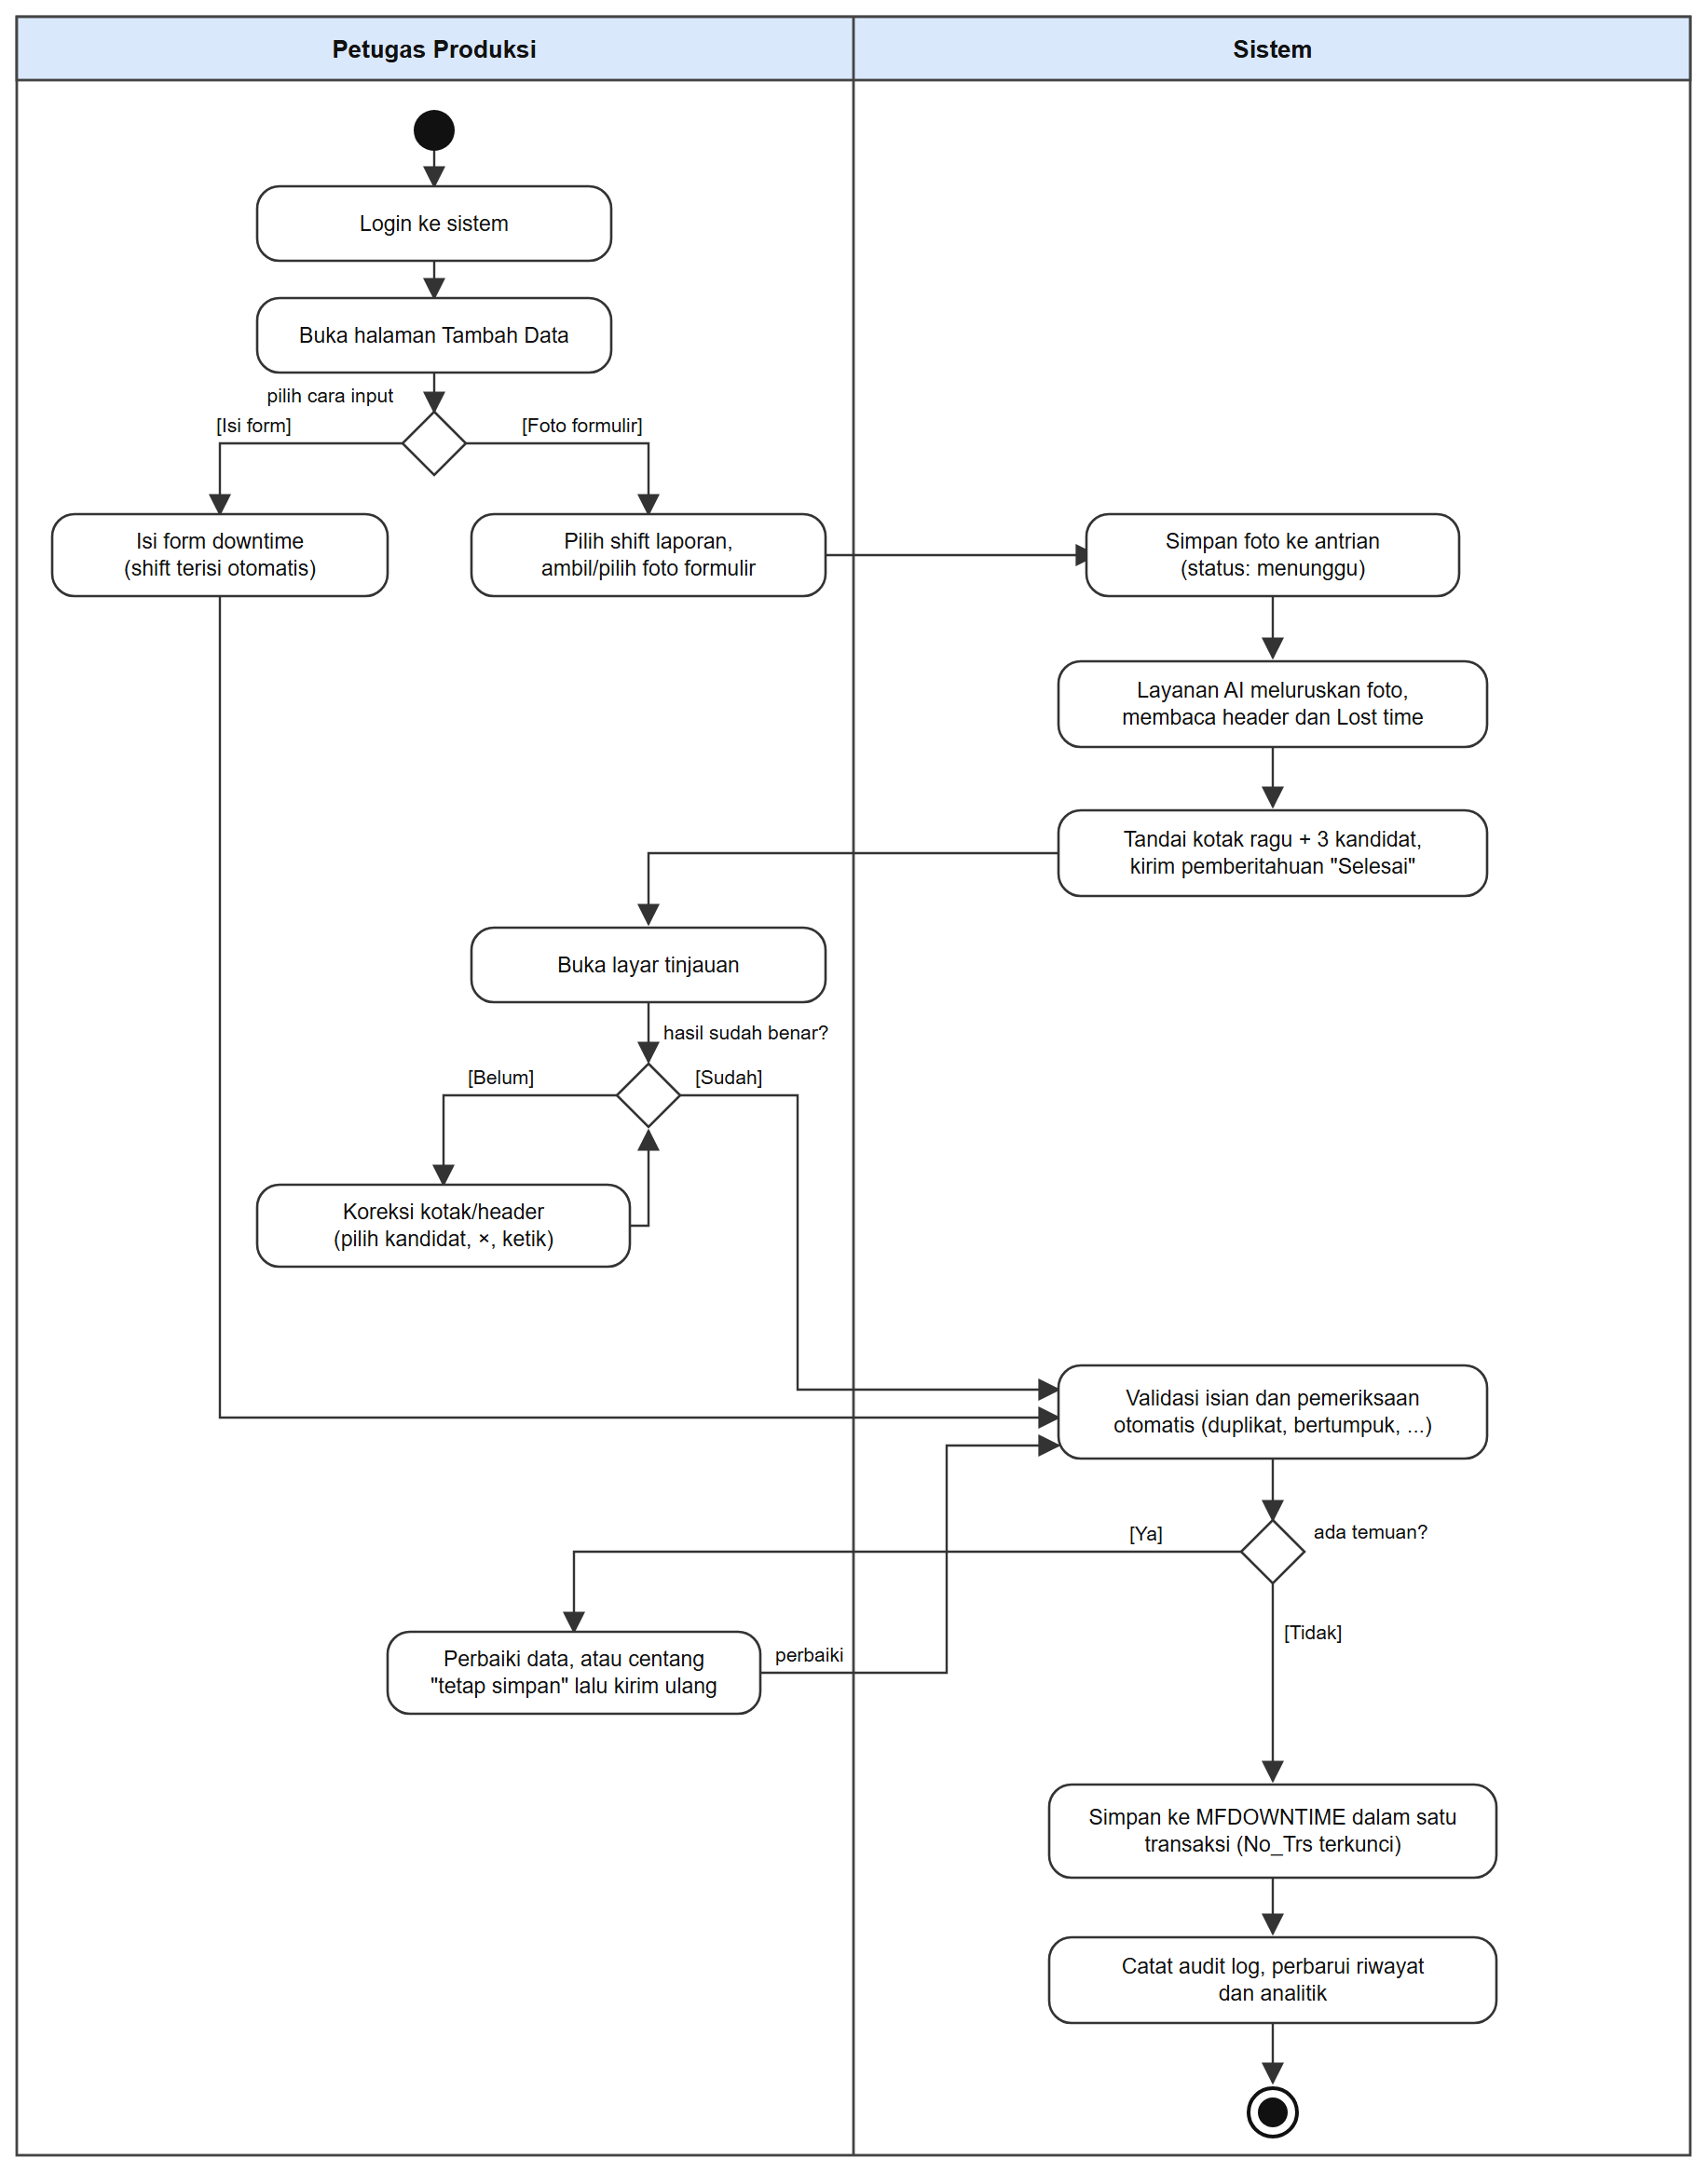
Gambar 4.3 Activity Diagram
Proses dimulai ketika Petugas Produksi login ke sistem dan membuka halaman Tambah Data, lalu memilih cara input. Jika memilih [Isi form], petugas mengisi formulir downtime yang tanggal dan shiftnya telah terisi otomatis. Jika memilih [Foto formulir], petugas memilih shift laporan, lalu mengambil atau memilih foto seluruh formulir. Sistem menyimpan foto ke antrian, kemudian layanan AI meluruskan foto dan membaca header serta kotak Lost time di latar belakang, menandai kotak ragu beserta kandidatnya, dan mengirim pemberitahuan. Petugas kemudian membuka layar tinjauan dan mengoreksi kotak atau header hingga hasilnya dinilai benar.
Kedua jalur bertemu kembali pada tahap validasi dan pemeriksaan otomatis oleh sistem. Jika ditemukan masalah, seperti data duplikat atau jam yang bertumpuk, petugas memperbaiki data atau menyatakan tetap menyimpan apabila data memang benar. Jika tidak ada masalah, sistem menyimpan data ke tabel MFDOWNTIME dalam satu transaksi, mencatat audit log, dan memperbarui data analitik. Percabangan dan pertemuan kembali alur ini mencerminkan prinsip rancangan sistem: metode input otomatis dan manual diperlakukan setara sebagai dua cara mencapai hasil akhir yang sama, dan data hasil pembacaan AI selalu divalidasi oleh manusia sebelum tersimpan.

Sequence Diagram
Sequence diagram digunakan untuk menggambarkan urutan pertukaran pesan antarkomponen sistem dalam menjalankan suatu proses. Dua proses dimodelkan dengan diagram ini karena melibatkan komponen paling banyak, yaitu proses pembacaan data dari foto formulir dan proses penyimpanan data. Komponen pada kedua diagram digambarkan pada tingkat arsitektur, sesuai komponen yang dijelaskan pada Subbab 4.2.6, dan nomor pada setiap pesan menunjukkan urutan kejadiannya.
Pembacaan Data dari Foto Formulir
Proses pembacaan melibatkan peramban, aplikasi Laravel, folder antrian, layanan AI, dan SQL Server, serta berlangsung dalam tiga tahap, yaitu pengunggahan, pembacaan di latar belakang, serta tinjauan dan penyimpanan. Urutan pesan pada proses ini ditunjukkan pada Gambar 4.4.

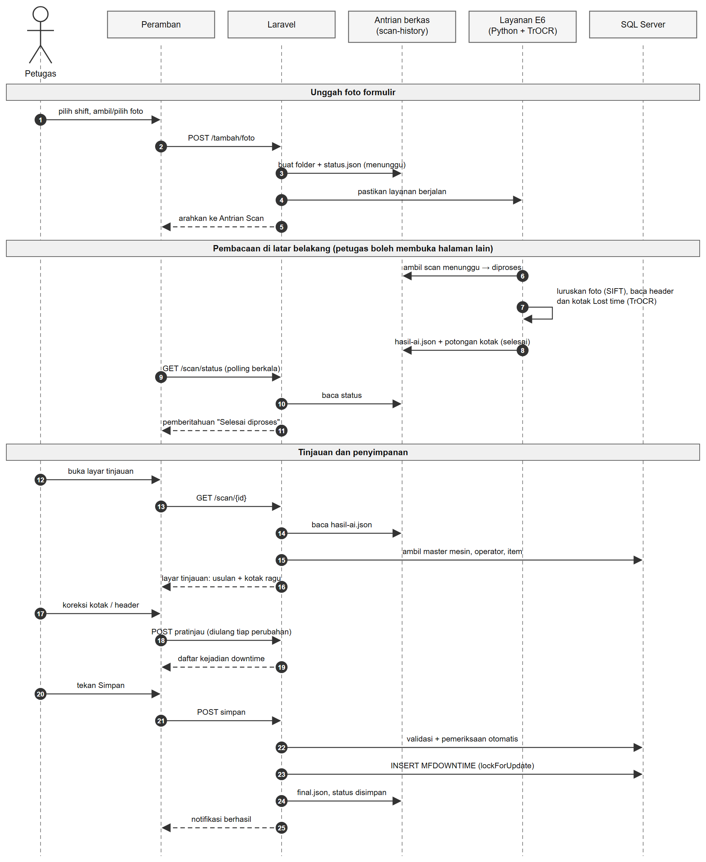
Gambar 4.4 Sequence Diagram Proses Pembacaan Data dari Foto Formulir
Berdasarkan Gambar 4.4, pada tahap pengunggahan (pesan 1–5) foto dikirim ke Laravel, yang menyimpannya ke folder antrian dengan status menunggu, memastikan layanan AI berjalan, lalu langsung mengarahkan petugas ke halaman Antrian Scan. Pada tahap pembacaan (pesan 6–11), layanan AI mengambil foto berstatus menunggu, meluruskan foto, membaca header serta kotak Lost time, lalu menulis hasilnya ke berkas hasil-ai.json. Sementara itu, peramban menanyakan status secara berkala sehingga pemberitahuan dapat ditampilkan segera setelah pembacaan selesai.
Pada tahap tinjauan dan penyimpanan (pesan 12–25), Laravel membaca hasil pembacaan dan data master untuk menyusun layar tinjauan. Setiap koreksi petugas dikirim ke Laravel untuk menghitung ulang daftar kejadian downtime. Ketika petugas menekan Simpan, Laravel memvalidasi data, memeriksanya terhadap data yang sudah tersimpan, menyimpan seluruh kejadian ke MFDOWNTIME dengan penguncian nomor transaksi, lalu menandai scan sebagai tersimpan.
Penyimpanan Data dengan Penguncian Nomor Transaksi
Proses penyimpanan melibatkan peramban, aplikasi Laravel, dan tabel MFDOWNTIME pada SQL Server, dengan fokus pada pembentukan nomor transaksi yang tetap unik ketika beberapa petugas menyimpan data secara bersamaan. Urutan pesannya ditunjukkan pada Gambar 4.5.
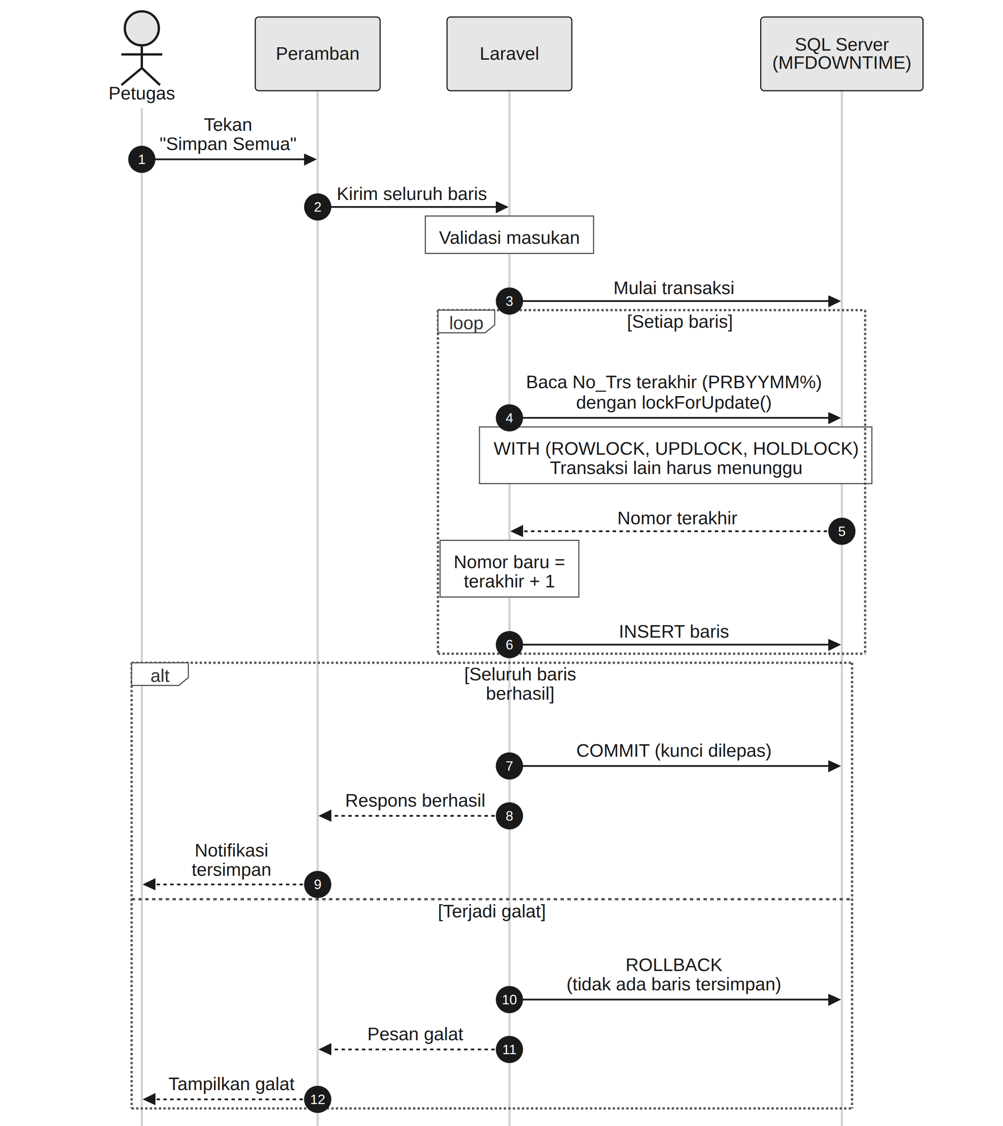
Gambar 4.5 Sequence Diagram Proses Penyimpanan Data dengan Penguncian Nomor Transaksi
Berdasarkan Gambar 4.5, proses dimulai ketika petugas menekan tombol simpan. Seluruh baris dikirim ke Laravel, divalidasi, dan diperiksa terhadap data yang sudah tersimpan, lalu disimpan di dalam satu transaksi basis data. Untuk setiap baris, nomor transaksi terakhir dibaca menggunakan lockForUpdate(), yang pada SQL Server menghasilkan petunjuk tabel WITH (ROWLOCK, UPDLOCK, HOLDLOCK). Dengan penguncian ini, transaksi lain yang mencoba membuat nomor pada saat yang sama harus menunggu hingga transaksi pertama selesai. Apabila seluruh baris berhasil disimpan, transaksi di-commit dan kunci dilepaskan. Apabila terjadi galat, transaksi dibatalkan (rollback) sehingga tidak ada baris yang tersimpan sebagian. Mekanisme ini dijelaskan lebih lanjut pada Subbab 4.3.2.

Entity Relationship Diagram
Berbeda dengan perancangan basis data pada umumnya yang dimulai dari kebutuhan sistem baru, ERD pada project ini disusun berdasarkan pemetaan terhadap basis data existing milik perusahaan yang sudah digunakan sebelum Kerja Praktek dilaksanakan. Hal ini dilakukan karena salah satu batasan mendasar pengembangan sistem adalah tidak mengubah skema basis data yang sudah ada. Dengan demikian, proses ini merupakan bagian dari analisis sistem, yaitu memahami struktur data yang sudah berjalan sebagai dasar penyesuaian implementasi, bukan perancangan skema baru. ERD digambarkan menggunakan notasi crow’s foot dan ditampilkan pada Gambar 4.6.
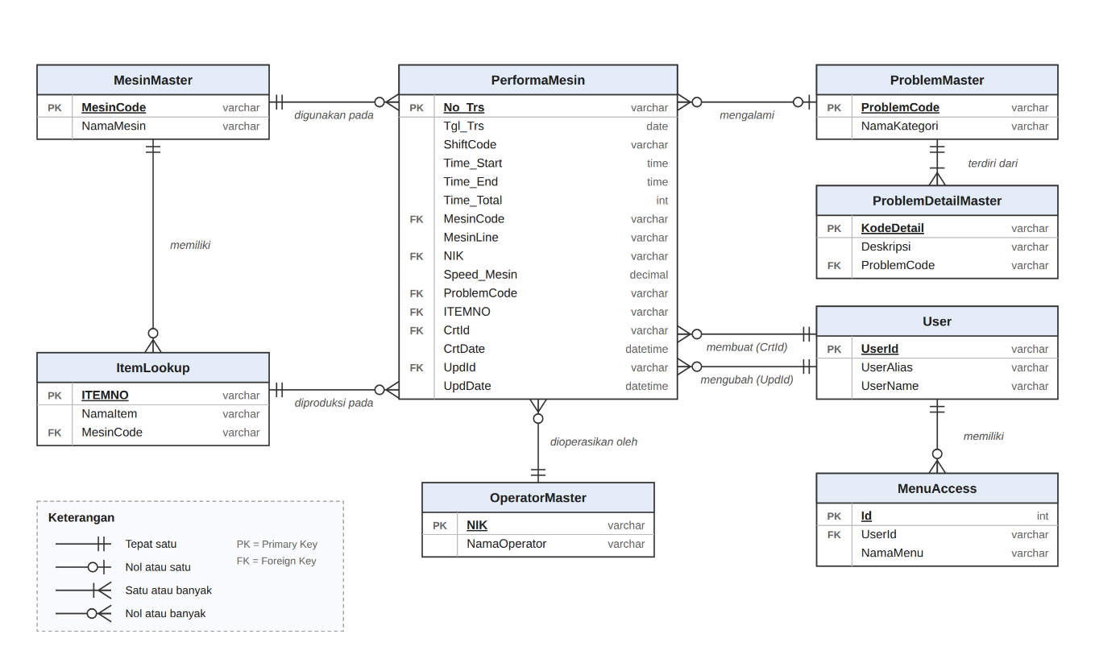
Gambar 4.6 Entity Relationship Diagram
Entitas utama pada sistem adalah tabel PerformaMesin, yang menyimpan data transaksi harian berupa aktivitas produksi dan waktu tidak produktif, dengan No_Trs sebagai primary key. Tabel ini berelasi one-to-many dengan beberapa tabel referensi. Tabel MesinMaster berelasi melalui MesinCode, di mana satu mesin dapat digunakan pada banyak transaksi. Tabel OperatorMaster berelasi melalui NIK, di mana setiap transaksi dioperasikan oleh tepat satu operator. Tabel ItemLookup berelasi melalui ITEMNO. ItemLookup sendiri juga berelasi dengan MesinMaster, karena daftar item yang tersedia bergantung pada mesin yang dipilih. Relasi dengan tabel ProblemMaster melalui ProblemCode bersifat opsional (nol atau satu), karena tidak setiap transaksi mengalami problem. Setiap kategori pada ProblemMaster terdiri dari satu atau lebih detail penyebab yang disimpan pada tabel ProblemDetailMaster.
Mengingat sistem baru wajib terintegrasi tanpa mengubah struktur basis data yang sudah berjalan di perusahaan, pemetaan antara entitas model pada framework Laravel dengan tabel fisik pada basis data Microsoft SQL Server disajikan secara rinci pada Tabel 4.21.
Entitas Model | Basis Data | Nama Tabel Fisik SQL Server | PK/FK | Keterangan & Perang Fungsional
PerformaMesin | Sekunder (ACPIRM) | dbo.MFDOWNTIME | PK: No_Trs  FK: MesinCode, NIK, ProblemCode | Transaksi harian durasi waktu tidak produktif (downtime) dan parameter produksi drawing.
MesinMaster | Utama (Default) | dbo.MFRESMAS | PK: RESRCENO | Master referensi unit mesin drawing dan proses annealing kawat.
OperatorMaster | Sekunder (ACPIRM) | dbo.TMMESINOP | PK: NIK | Master referensi identitas dan nama lengkap operator pabrik.
ProblemMaster | Sekunder (ACPIRM) | dbo.MFPROBLEM | PK: ProblemCode | Master referensi 7 kategori utama penyebab downtime (kode D01 s/d D07).
ProblemDetailMaster | Sekunder (ACPIRM) | dbo.MFPROBLEMD | Composite PK: ProblemCode + ProblemCodeD | Master rincian penyebab spesifik di bawah setiap kategori masalah.
ItemLookup | Utama (Default) | dbo.MFBOM & dbo.ICITEM | FK: WCCD (Work Center)  PK: ITEMNO / FMTITEMNO | Hubungan Bill of Materials untuk menyaring daftar produk secara cascading per mesin.
User | Sekunder (ACPIRM) | dbo.TMUSER | PK: UserCode | Master data login akun pengguna dan kolom hash password web (PassWeb).
MenuAccess | Sekunder (ACPIRM) | dbo.TMUSERMENU | Composite PK: UserCode + MenuCode | Hak akses otorisasi pembukaan modul menu 'MF-Down Time'.
Tabel 4.21 Pemetaan Entitas Sistem ke Tabel Fisik Basis Data SQL Server Perusahaan
Tabel PerformaMesin juga menyimpan jejak audit berupa identitas pengguna yang membuat data (CrtId) dan yang terakhir mengubah data (UpdId), beserta stempel waktunya masing-masing (CrtDate dan UpdDate). Kedua kolom identitas tersebut merupakan foreign key ke tabel User, sehingga tabel User memiliki dua relasi terpisah dengan PerformaMesin. Tabel User juga berelasi dengan tabel MenuAccess, yang menyimpan daftar menu yang dapat diakses oleh setiap pengguna. Relasi ini menjadi dasar mekanisme kontrol akses sebagaimana dijelaskan pada Subbab 4.3.1.
Selain tabel pada basis data existing, sistem menyimpan beberapa data pendukung sebagai berkas pada server aplikasi, karena struktur basis data tidak boleh diubah. Berkas-berkas tersebut dirangkum pada Tabel 4.22.
Data | Lokasi Berkas | Isi
Alias kode mesin | storage/app/mesin_aliases.json | Padanan tulisan kode mesin pada formulir dengan kode mesin resmi (MFRESMAS)
Pengaturan | storage/app/pengaturan.json | Target downtime per shift dan per mesin, serta garis prioritas Pareto
Audit log | storage/logs/audit/*.jsonl | Siapa melakukan apa dan kapan, beserta nilai lama dan nilai baru
Antrian dan riwayat scan | storage/app/scan-history/ | Foto, status antrian, hasil pembacaan AI, potongan gambar, dan hasil tinjauan petugas
Catatan sumber AI | storage/app/scan-history/no-trs-ai.json | Daftar No_Trs yang berasal dari pembacaan foto, untuk membedakan sumber input
Tabel 4.22 Data Pendukung yang Disimpan sebagai Berkas
Foto dan potongan gambar pada riwayat scan disimpan selama 90 hari, sedangkan hasil pembacaan dan koreksi petugas disimpan selama 365 hari, lalu dibersihkan otomatis oleh perintah terjadwal php artisan scan:bersihkan. Data koreksi tersebut menjadi bahan Statistik AI dan dapat digunakan sebagai kumpulan data untuk melatih ulang model di kemudian hari.

Arsitektur Sistem
Secara arsitektural, sistem terdiri atas beberapa komponen yang saling berkomunikasi dalam satu jaringan internal perusahaan (intranet). Komponen tersebut meliputi perangkat pengguna, aplikasi web sebagai pusat pemrosesan, media penyimpanan data, serta komponen pengolahan gambar dan kecerdasan buatan. Seluruh komponen di sisi server berjalan di dalam jaringan internal tanpa mengirim data ke layanan pihak ketiga di internet, sejalan dengan kebijakan pembatasan data yang diterapkan perusahaan. Gambaran menyeluruh arsitektur ini ditampilkan pada Gambar 4.7.

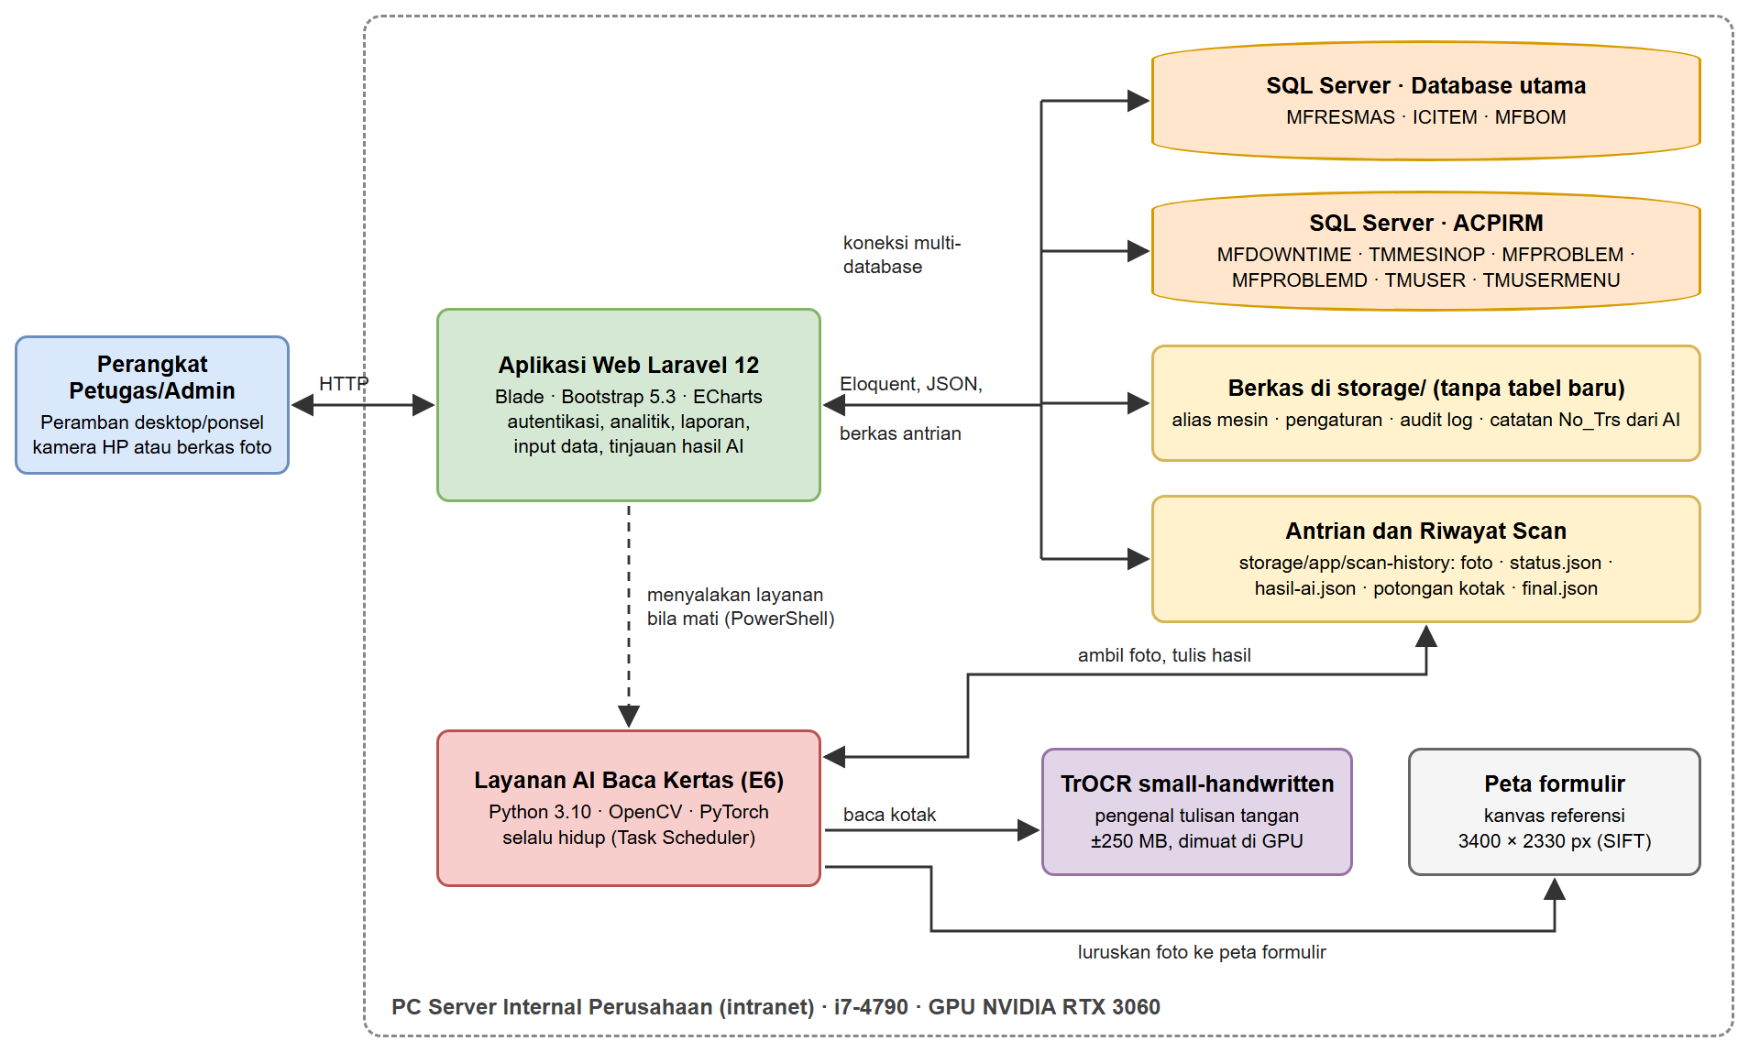
Gambar 4.7 Arsitektur Sistem
Petugas dan admin mengakses sistem melalui peramban pada perangkat desktop maupun ponsel menggunakan protokol HTTP di jaringan intranet. Permintaan tersebut diterima oleh aplikasi web berbasis Laravel 12, yang menjadi komponen utama pemrosesan logika bisnis dan antarmuka. Antarmukanya dibangun menggunakan Blade dan Bootstrap 5.3 agar responsif, sedangkan grafik pada halaman sistem informasi dibangun menggunakan ECharts. Aplikasi terhubung ke dua basis data Microsoft SQL Server yang terpisah, yaitu basis data utama dan basis data ACPIRM, melalui Eloquent ORM dengan konfigurasi multi-database. Data pendukung yang belum memiliki tempat pada skema existing disimpan sebagai berkas pada folder storage (Tabel 4.22), sesuai batasan bahwa skema basis data existing tidak boleh diubah.
Pembacaan foto ditangani oleh layanan AI Baca Kertas, yaitu proses Python yang berjalan terus-menerus di PC server dan memuat model TrOCR satu kali ke memori GPU. Laravel dan layanan ini tidak saling memanggil secara langsung, tetapi berkomunikasi melalui folder antrian: Laravel menulis foto beserta berkas status, layanan mengambil foto berstatus menunggu, meluruskannya ke peta formulir, membaca kotak-kotaknya, lalu menulis hasil pembacaan ke folder yang sama. Layanan dijalankan oleh Windows Task Scheduler sejak komputer menyala, dan Laravel menyalakannya kembali melalui PowerShell apabila layanan tidak berjalan ketika ada foto baru. Rancangan ini membuat petugas tidak perlu menunggu di satu halaman, dan foto yang sedang dibaca akan diantrikan ulang apabila layanan atau komputer dimulai ulang.

Hasil Implementasi Sistem
Selama pelaksanaan Kerja Praktek dan pengembangan lanjutannya, dihasilkan sebuah sistem berbasis web bernama “OptiGear Downtime Monitoring” yang mengubah proses pencatatan downtime dan aktivitas produksi harian dari manual menjadi input digital, dilengkapi fitur pembacaan otomatis foto formulir menggunakan kecerdasan buatan serta modul sistem informasi downtime. Sistem dibangun menggunakan framework Laravel 12 (PHP 8.2) dengan Blade sebagai template engine, Bootstrap 5.3 untuk komponen antarmuka, ECharts untuk grafik, dan terintegrasi dengan dua basis data Microsoft SQL Server existing milik perusahaan tanpa mengubah struktur tabel yang sudah ada. Secara garis besar, hasil yang dicapai terbagi menjadi tujuh bagian utama. Tangkapan layar versi akhir pada subbab ini menggunakan data contoh, bukan data produksi perusahaan, untuk menjaga kerahasiaan data.

Modul Autentikasi dan Kontrol Akses
Sistem menerapkan mekanisme login yang disesuaikan dengan kondisi data existing perusahaan, di mana kolom password pada sebagian akun belum pernah diisi sebelumnya. Untuk kondisi tersebut, sistem mengizinkan login hanya berdasarkan verifikasi hak akses menu tanpa mewajibkan password, sementara pengaturan password bersifat opsional dan dapat dilakukan kapan saja melalui menu tersendiri. Password yang diatur tidak disimpan dalam bentuk aslinya, melainkan dalam bentuk hash pada kolom PassWeb di tabel TMUSER.
Kontrol akses diterapkan dua lapis (defense-in-depth). Lapis pertama berlangsung saat login. Lapis kedua berupa middleware kustom EnsureMenuAccess yang dipasang pada seluruh rute transaksi. Middleware ini memeriksa kembali hak akses menu “MF-Down Time” pada tabel TMUSERMENU di setiap permintaan halaman. Dengan demikian, apabila hak akses seorang pengguna dicabut oleh admin saat sesi pengguna tersebut masih aktif, pencabutan langsung berlaku pada permintaan berikutnya: sesi pengguna diakhiri dan pengguna tidak dapat lagi mengakses halaman transaksi.
Selain kontrol akses, diterapkan beberapa pengamanan tambahan sesuai kebutuhan NFR-06. Percobaan login dibatasi lima kali per menit untuk setiap kombinasi username dan alamat IP, serta 30 kali per menit untuk setiap alamat IP. Setiap halaman dikirim dengan header keamanan, seperti X-Frame-Options, X-Content-Type-Options, dan Referrer-Policy, sedangkan rute pengujian (/test dan /preview) hanya aktif apabila konfigurasi RUTE_UJI dinyalakan, sehingga mati di lingkungan produksi. Aktivitas login, reset password, dan konfirmasi alias mesin dicatat pada audit log. Tampilan halaman login versi akhir pada layar desktop ditunjukkan pada Gambar 4.8.

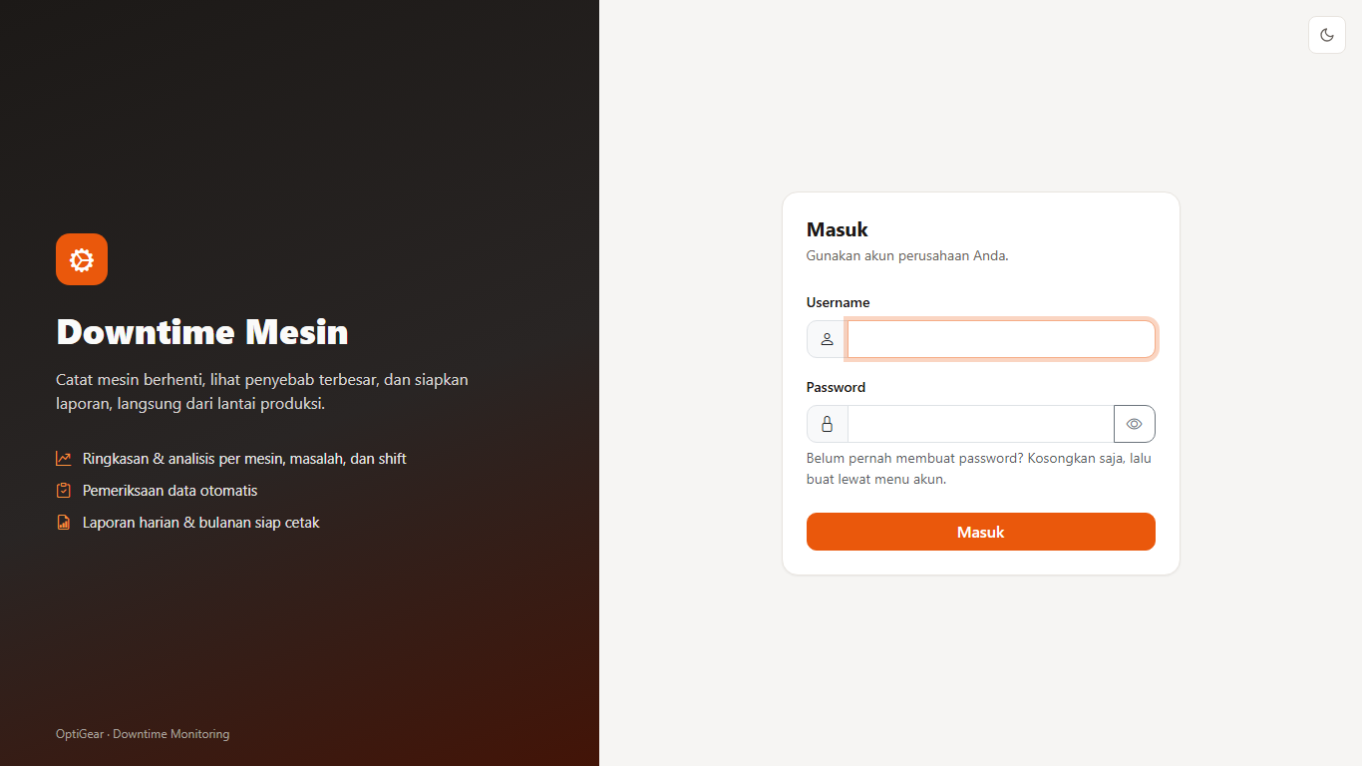
Gambar 4.8 Tampilan Desktop Halaman Login Sistem
Halaman login yang sama juga dapat diakses melalui peramban ponsel, dengan tata letak yang menyesuaikan ukuran layar yang lebih kecil, sebagaimana ditunjukkan pada Gambar 4.9.

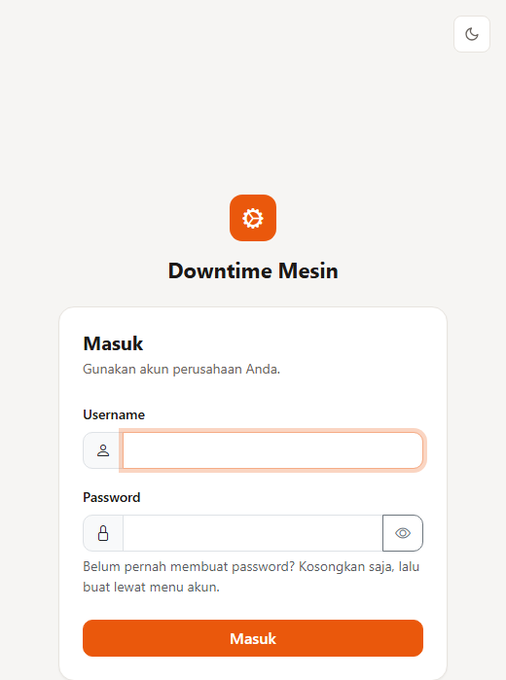
Gambar 4.9 Tampilan Mobile Halaman Login Sistem OptiGear.
Kedua tampilan tersebut menggunakan formulir login yang sama, sehingga petugas dapat masuk ke sistem baik dari komputer maupun dari ponsel.

Modul Data Downtime dan Tambah Data
Modul ini menyediakan halaman Data Downtime untuk melihat data yang tersimpan, serta halaman Tambah Data sebagai titik awal input. Halaman Data Downtime menampilkan ringkasan jumlah catatan, total downtime, jumlah mesin terlibat, dan porsi data yang berasal dari pembacaan AI, disertai filter periode, shift, mesin, kategori masalah, dan sumber input, kotak pencarian, serta tombol ekspor CSV. Data yang terdeteksi bermasalah oleh pemeriksaan otomatis diberi penanda pada tabel. Petugas dapat menambah, mengubah, dan menghapus data melalui formulir modal. Setiap perubahan mencatat identitas pengguna yang mengubah (UpdId) beserta waktunya (UpdDate) pada tabel MFDOWNTIME, serta nilai lama dan nilai baru pada audit log. Total durasi waktu tidak produktif dihitung otomatis dari waktu mulai dan selesai, termasuk kejadian yang melewati tengah malam. Misalnya, downtime dari pukul 23.50 hingga 00.30 dihitung sebagai 40 menit karena jam selesai diperlakukan sebagai hari berikutnya. Data referensi (mesin, operator, kategori penyebab, dan item/produk) diambil secara dinamis melalui endpoint tersendiri, dengan pencarian bertingkat (cascading) antara mesin dan daftar item berdasarkan relasi tabel MFBOM dan ICITEM (Tabel 4.21), sehingga petugas hanya dapat memilih produk yang memang diproses pada mesin tersebut.
Pada versi awal, istilah “Performa Mesin” masih digunakan pada judul halaman dan beberapa label antarmuka sebagai warisan penamaan pada tahap awal pengembangan, padahal penyebab waktu tidak produktif tidak selalu berasal dari gangguan mesin. Pada desain antarmuka baru (iterasi V), penamaan tersebut disesuaikan menjadi “Data Downtime” dan “Tambah Data” agar sesuai dengan cakupan data yang sesungguhnya. Tampilan halaman Data Downtime pada layar desktop ditunjukkan pada Gambar 4.10.

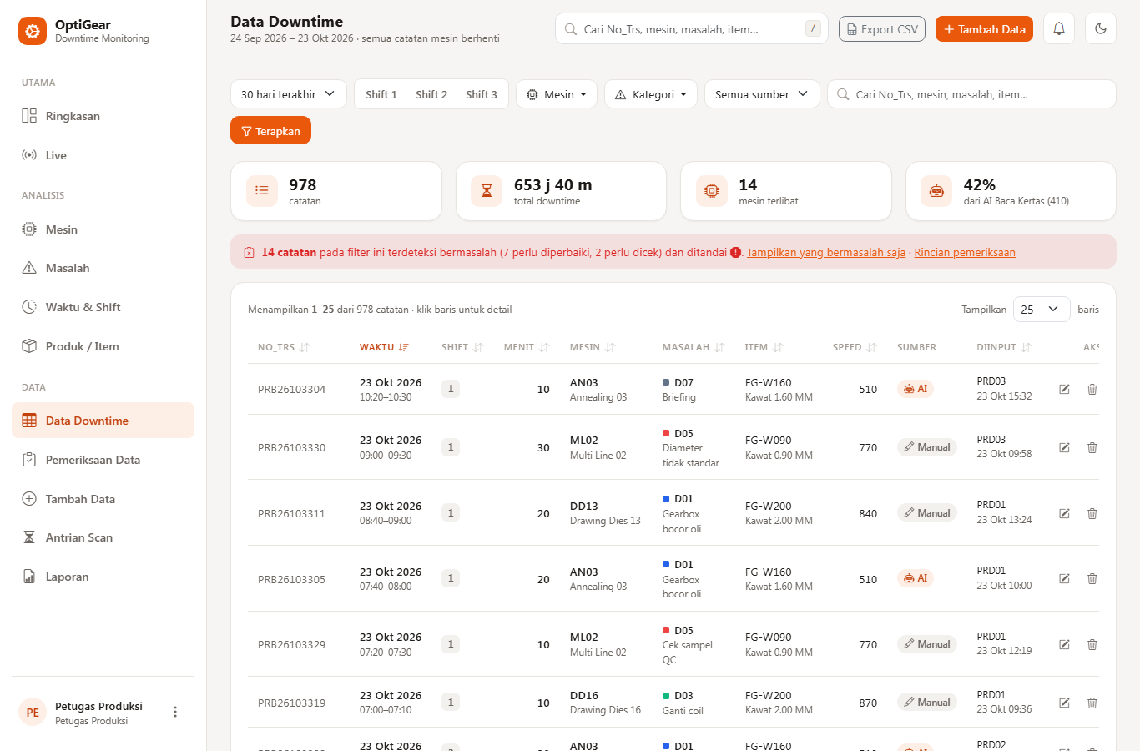
Gambar 4.10 Tampilan Desktop Halaman Data Downtime beserta Filter dan Ringkasan
Pada layar ponsel, filter disusun bertumpuk dan tabel dapat digeser ke samping, sebagaimana ditunjukkan pada Gambar 4.11.

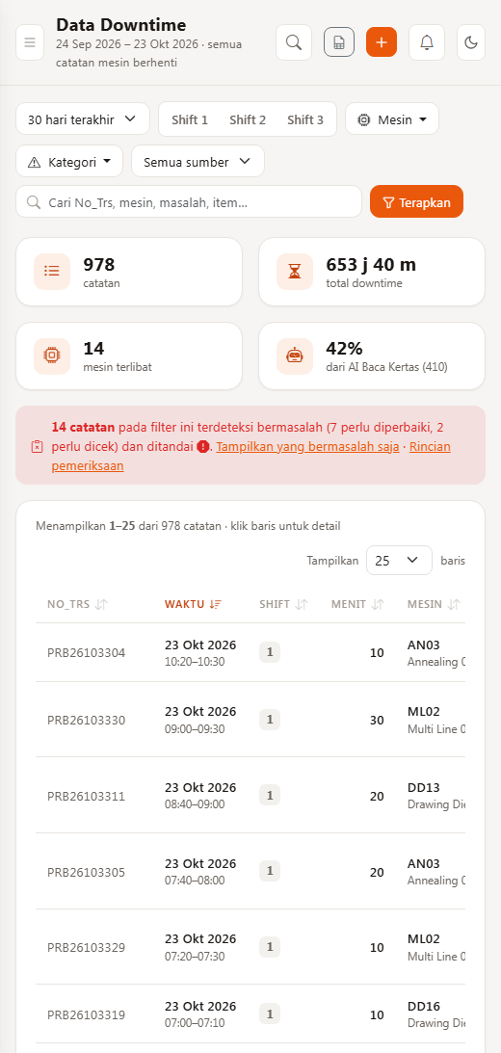
Gambar 4.11 Tampilan Mobile Halaman Data Downtime
Menu Tambah Data menjadi titik awal input bagi petugas. Halaman ini tidak langsung membuka formulir, tetapi menampilkan dua pilihan, yaitu Isi form untuk input manual dan Foto formulir untuk pembacaan AI, beserta daftar input petugas pada hari tersebut dan foto terakhir yang dikirim. Tampilannya pada layar desktop ditunjukkan pada Gambar 4.12.

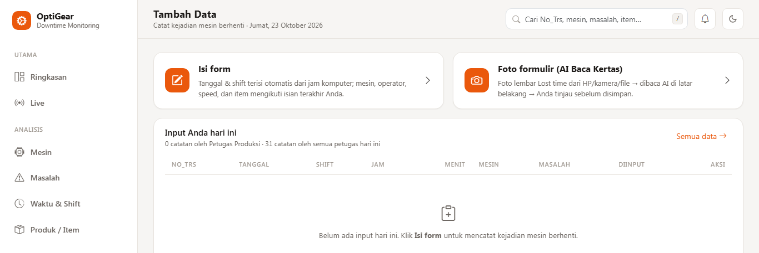
Gambar 4.12 Tampilan Desktop Halaman Tambah Data
Pada layar ponsel, kedua pilihan tersebut disusun bertumpuk sehingga mudah ditekan, sebagaimana ditunjukkan pada Gambar 4.13.

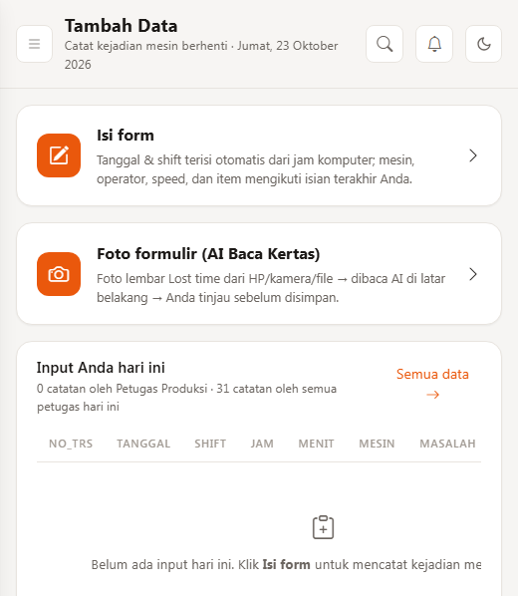
Gambar 4.13 Tampilan Mobile Halaman Tambah Data
Penambahan maupun pengubahan data dilakukan melalui formulir modal yang sama. Saat dibuka untuk data baru, tanggal dan shift terisi otomatis berdasarkan jam saat ini, sedangkan mesin, operator, kecepatan, dan item mengikuti isian terakhir petugas. Tombol “sekarang” di samping jam mulai dan jam selesai mengisi jam saat ini dengan sekali tekan, dan formulir langsung tertutup setelah data berhasil disimpan, sebagaimana ditunjukkan pada Gambar 4.14.

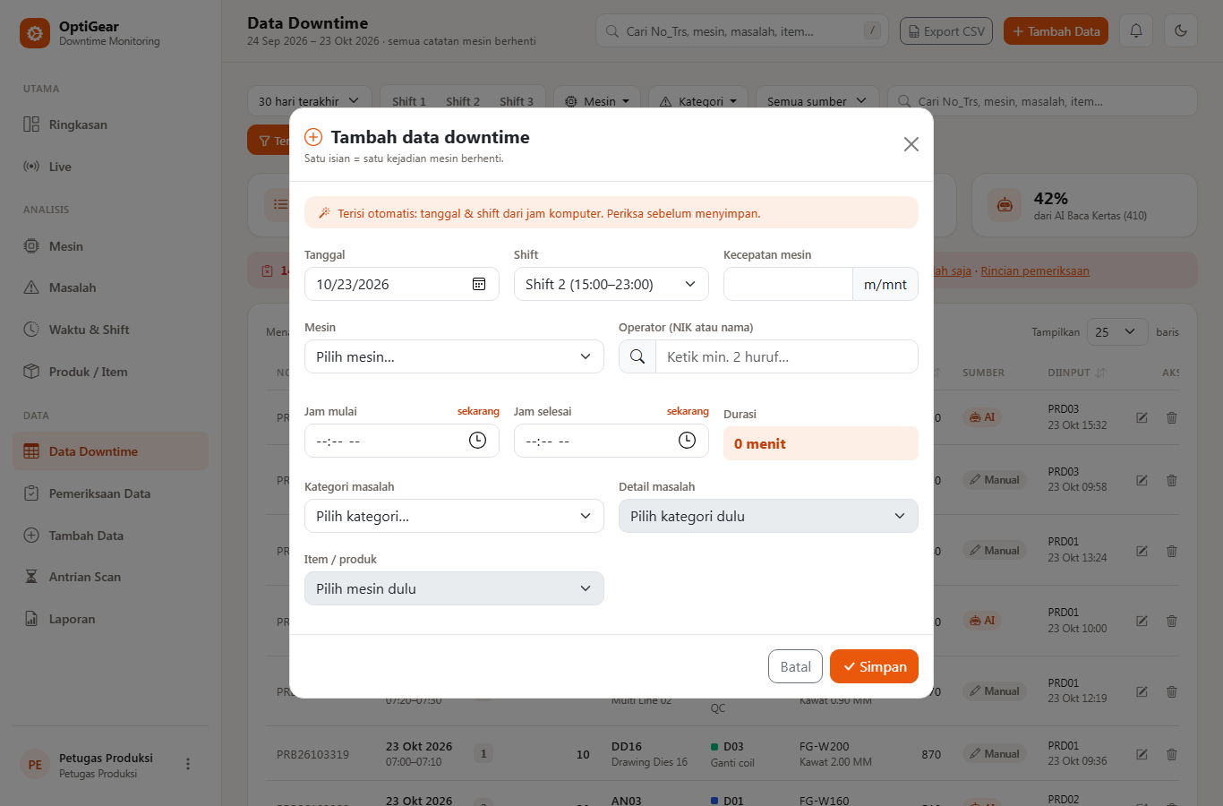
Gambar 4.14 Tampilan Desktop Formulir Tambah/Ubah Data Downtime
Formulir yang sama pada layar ponsel ditunjukkan pada Gambar 4.15, dengan susunan field bertumpuk satu kolom.

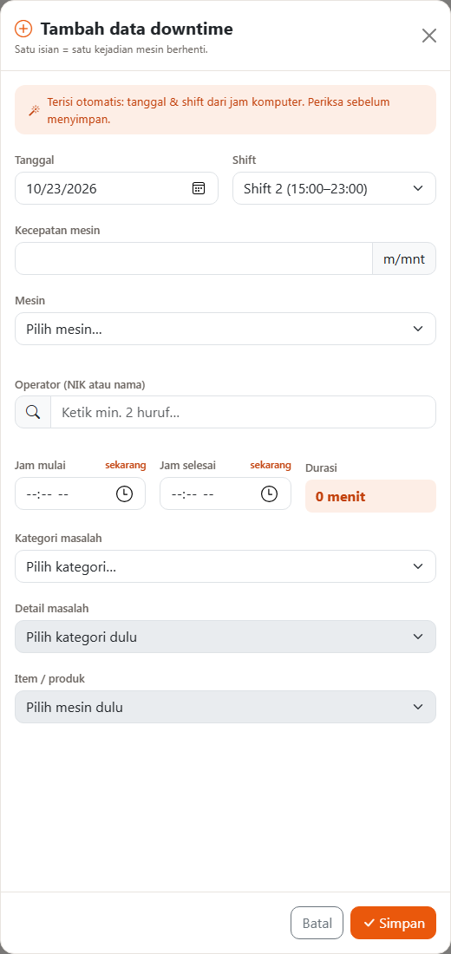
Gambar 4.15 Tampilan Mobile Formulir Tambah/Ubah Data Downtime
Seluruh tampilan pada Gambar 4.10 hingga Gambar 4.15 menggunakan halaman dan komponen yang sama untuk desktop maupun ponsel, sehingga petugas tidak perlu mempelajari dua aplikasi yang berbeda.
Penyesuaian Antarmuka untuk Kondisi Kerja di Pabrik
Untuk mendukung kondisi kerja di lingkungan pabrik, antarmuka modul ini dilengkapi tiga fitur kebergunaan (usability):
- Mode terang dan gelap. Pabrik beroperasi dalam tiga shift, termasuk shift malam (pukul 23.00–07.00). Fitur pengalihan tema terang dan gelap dibangun menggunakan fitur color modes Bootstrap 5.3 sebagaimana dijelaskan pada Subbab 3.1.3 dan skrip JavaScript (theme.js). Skrip ini mengenali preferensi tema perangkat melalui media query prefers-color-scheme dan menyimpan pilihan pengguna di localStorage peramban, sehingga tema yang dipilih tetap digunakan saat halaman dibuka kembali.
- Tata letak adaptif. Pada layar desktop, menu ditampilkan sebagai sidebar tetap. Pada layar ponsel, sidebar disembunyikan dan dapat dibuka melalui tombol menu, kartu dan grafik disusun satu kolom, dan tombol dibuat cukup besar agar mudah ditekan.
- Pemeriksaan sebelum menyimpan. Sebelum data disimpan, sistem memeriksa kemungkinan data ganda, jam yang bertumpuk dengan data lain pada mesin yang sama, total downtime yang melebihi durasi shift, serta tanggal di masa depan. Temuan ditampilkan kepada petugas, yang dapat memperbaiki data atau tetap menyimpan apabila data memang benar.
Tampilan sistem pada mode gelap ditunjukkan pada Gambar 4.16.

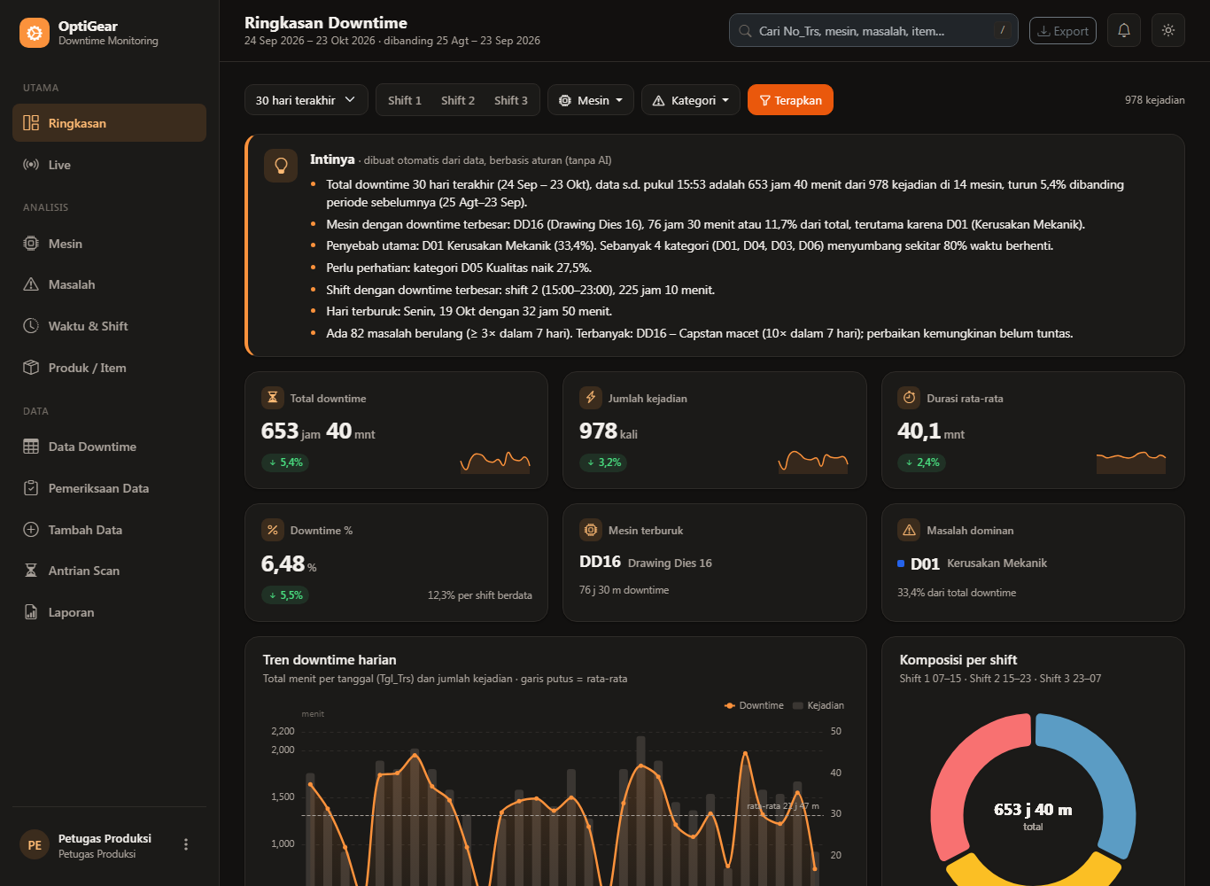

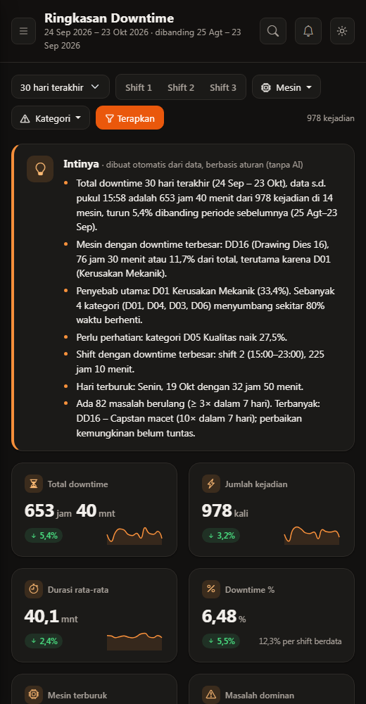
Gambar 4.16 Tampilan Desktop dan Mobile Halaman Ringkasan pada Mode Gelap
Penomoran Transaksi dan Penanganan Konkurensi
Nomor transaksi dibuat otomatis mengikuti format baku perusahaan, yaitu awalan PRB, dua digit tahun (YY), dua digit bulan (MM), dan empat digit nomor urut (NNNN) yang dimulai kembali dari 0001 setiap awal bulan, misalnya PRB26080001. Karena aplikasi dapat digunakan oleh beberapa petugas secara bersamaan, terutama pada saat pergantian shift, terdapat risiko kondisi balapan (race condition): dua proses penyimpanan dapat membaca nomor urut terakhir yang sama sehingga menghasilkan nomor transaksi ganda.
Untuk mencegah hal tersebut, diterapkan penguncian pesimis sebagaimana dijelaskan pada Subbab 3.1.4. Pembacaan nomor urut terakhir dan penyimpanan nomor baru dijalankan di dalam satu transaksi basis data (DB::transaction) menggunakan metode lockForUpdate():
$last = static::where('No_Trs', 'like', $prefix.'%')
->orderByDesc('No_Trs')
->lockForUpdate()
->first();
Pada SQL Server, metode ini menghasilkan petunjuk tabel WITH (ROWLOCK, UPDLOCK, HOLDLOCK) sehingga rentang data yang dibaca tetap terkunci hingga transaksi selesai. Transaksi lain yang mencoba membuat nomor baru pada saat yang sama harus menunggu hingga transaksi pertama selesai, sehingga setiap transaksi memperoleh nomor urut yang berbeda.

Modul Ekstraksi Otomatis dari Foto Kertas (AI Baca Kertas)
Modul pembacaan otomatis dari foto kertas merupakan kontribusi teknis paling signifikan dalam pengembangan sistem ini. Modul ini dirancang untuk mengatasi pencatatan ganda dengan membaca data langsung dari formulir fisik “Laporan Proses Drawing Harian” yang diisi oleh operator di area produksi. Contoh formulir tersebut ditunjukkan pada Gambar 4.17. Modul ini mengalami perubahan pendekatan yang signifikan selama pengembangan, sehingga pembahasannya dibagi menjadi tiga bagian, yaitu implementasi awal berbasis Qwen2.5-VL (iterasi I–III), eksplorasi lanjutan pembaca tulisan tangan (iterasi IV), dan implementasi akhir berbasis Eksplorasi 6 (iterasi VI).
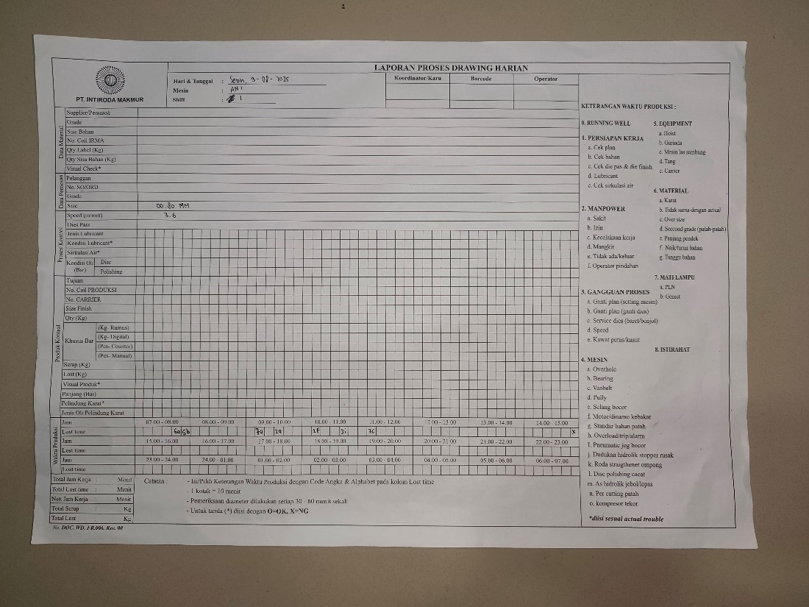
Gambar 4.17 Contoh fisik kertas “Laporan Proses Drawing Harian” yang dipindai
Implementasi Awal: Qwen2.5-VL dengan Pemotretan Dua Tahap (Iterasi I–III)
Pada implementasi awal, berdasarkan hasil evaluasi pada tahap eksplorasi, pembacaan seluruh formulir dalam satu kali foto menghadapi kendala pada area tabel berpetak kecil. Ketika seluruh halaman diproses sekaligus, setiap petak tabel hanya terwakili oleh sedikit piksel sehingga tulisan di dalamnya sulit dibaca. Oleh karena itu, proses ekstraksi dipecah menjadi dua tahap: Section 1 untuk membaca informasi umum pada header formulir, dan Section 2 untuk membaca tabel waktu tidak produktif. Sebelum dikirim ke model AI, gambar pada kedua tahap melewati beberapa tahap pengolahan citra, meliputi deteksi batas kertas, pelurusan gambar, dan peningkatan kontras, sebagaimana dijelaskan pada Subbab 3.1.9.
Pemanggilan Model dan Rancangan Prompt
Model Qwen2.5-VL dipanggil melalui API Ollama dengan parameter num_ctx sebesar 16.384 token, agar token gambar, instruksi, dan jawaban model muat dalam satu jendela konteks, serta temperature mendekati 0, karena tugas model adalah menyalin isi formulir sehingga keluarannya perlu konsisten (Subbab 3.1.6). Prompt yang dikirim bersama gambar dirancang berdasarkan tiga prinsip yang ditetapkan melalui uji coba berulang:
- Pembatasan peran. Model diinstruksikan hanya menyalin isi formulir apa adanya (transkripsi), tanpa menafsirkan atau memvalidasi logika bisnis. Validasi dilakukan oleh program setelah hasil diterima, sehingga peluang model menambahkan informasi yang tidak ada pada kertas dapat dikurangi.
- Petunjuk karakter yang mirip. Prompt menyertakan petunjuk untuk membedakan karakter tulisan tangan yang bentuknya mirip, seperti huruf i atau l dengan angka 1, huruf G dengan angka 6, serta huruf O dengan angka 0.
- Format keluaran tunggal. Model diminta mengembalikan hasil hanya dalam format JSON dengan struktur yang telah ditentukan, tanpa teks pembuka atau penutup. Keluaran tersebut kemudian diperiksa menggunakan Pydantic sebagaimana dijelaskan pada Subbab 3.1.11.

Section 1: Header dan Parameter Proses
Section 1 membaca informasi umum pada bagian header formulir, yang tulisannya relatif besar sehingga cukup dibaca dari satu foto. Tahap pengambilan foto Section 1 ditunjukkan pada Gambar 4.18.
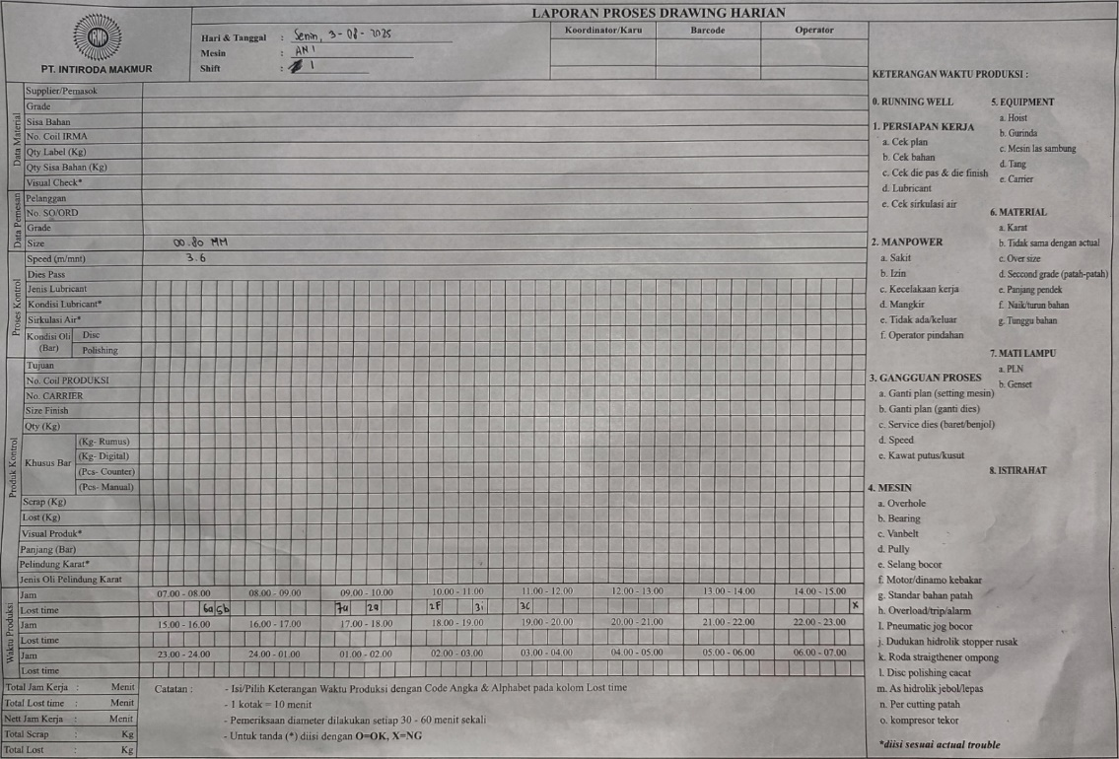
Gambar 4.18 Tahap pengambilan foto Section 1 (Header, Shift, Speed/Size) pada halaman AI Baca Kertas
Antarmuka tersebut berfokus pada pembacaan parameter operasional utama. Pada bagian ini tersedia dua tombol yang berdampingan::
- Tombol “Ambil Foto (Header + Speed/Size)” membuka kamera perangkat melalui peramban, sehingga petugas dapat langsung memotret formulir di depan mesin.
- Tombol “Ambil File” membuka pemilih berkas (file picker) untuk memilih foto yang sudah tersimpan di galeri perangkat. Opsi ini disediakan untuk kondisi ketika petugas sudah memotret formulir lebih dahulu dengan aplikasi kamera ponsel, misalnya agar hasil foto lebih tajam, atau ketika sistem diakses melalui komputer desktop yang tidak memiliki kamera.
Setelah gambar diterima, baik dari kamera maupun dari berkas, sistem mengekstrak atribut tanggal, shift, kecepatan (speed), ukuran (size) atau nomor item produk, kode mesin, dan nama operator. Dua atribut di antaranya memerlukan pencocokan tambahan dengan data master.
Kode mesin yang ditulis tangan dicocokkan ke kode resmi menggunakan mekanisme dua lapis, sebagaimana ditunjukkan pada Gambar 4.19. Lapis pertama adalah pemeriksaan terhadap daftar padanan yang pernah dikonfirmasi sebelumnya. Daftar ini disimpan sebagai berkas JSON terpisah, bukan tabel basis data, sesuai batasan bahwa skema basis data existing tidak boleh diubah. Apabila padanan belum ada, sistem meminta model AI memilih kode yang paling sesuai, dengan validasi ketat bahwa jawaban AI hanya boleh berupa salah satu kode yang terdaftar pada tabel master mesin (dbo.MFRESMAS). Dengan cara ini, AI tidak dapat “mengarang” kode yang tidak terdaftar. Hasil tebakan ditampilkan pada layar tinjauan, dan setelah dikonfirmasi petugas, padanan baru disimpan ke berkas JSON menggunakan penguncian berkas eksklusif (flock) agar berkas tidak rusak ketika ditulis bersamaan.
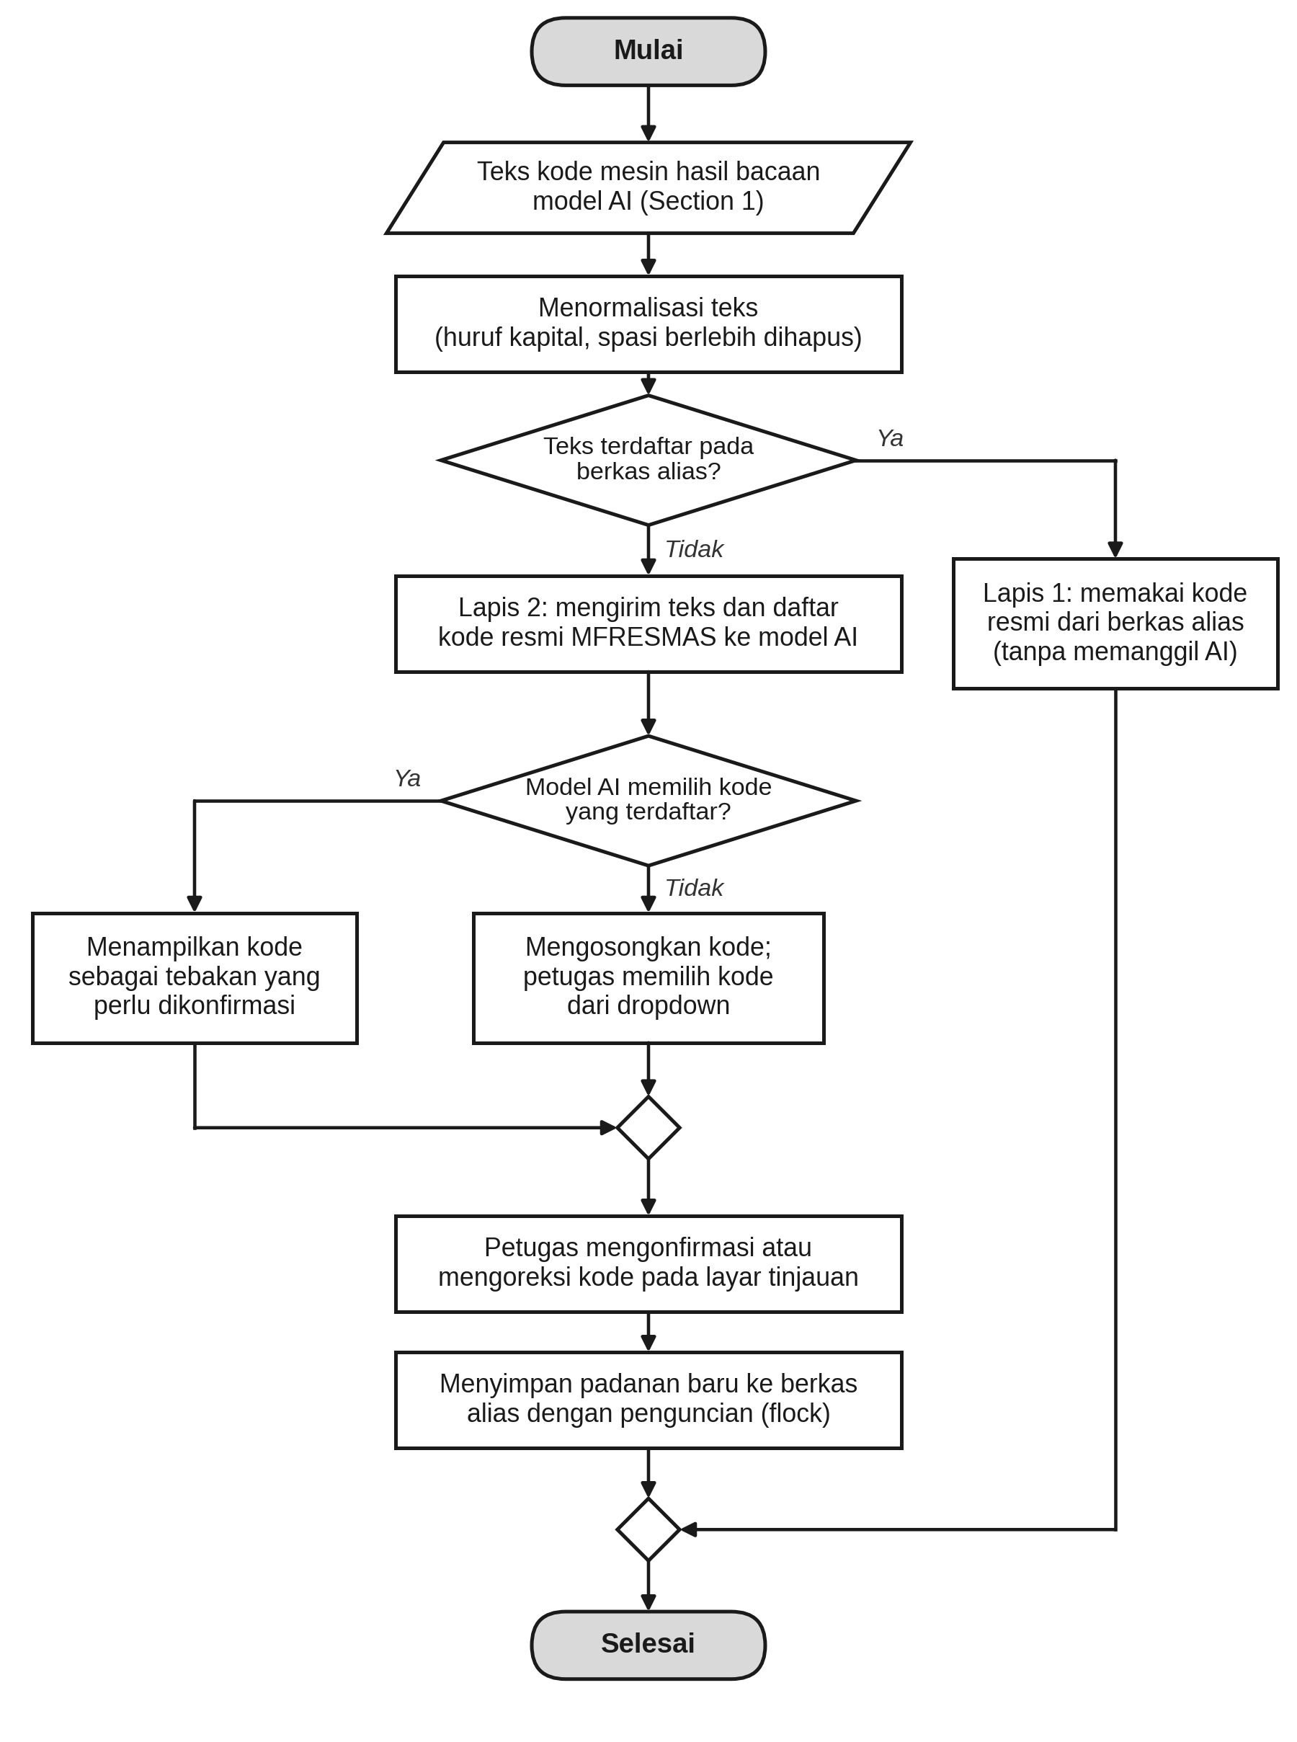
Gambar 4.19 Diagram Alur Pencocokan Kode Mesin
Berdasarkan Gambar 4.19, mekanisme tersebut bekerja dalam tiga tahap berikut:
- Lapis 1: pencarian pada berkas alias. Teks kode mesin dinormalisasi menjadi huruf kapital dan spasi berlebih dihapus, lalu dicari pada berkas alias (storage/app/mesin_aliases.json). Daftar ini disimpan sebagai berkas JSON terpisah, bukan tabel basis data, sesuai batasan bahwa skema basis data existing tidak boleh diubah. Jika padanan sudah pernah dikonfirmasi, kode resmi langsung digunakan tanpa memanggil model AI.
- Lapis 2: pemilihan oleh model AI. Jika teks belum terdaftar, sistem mengirim teks tersebut beserta daftar kode mesin resmi dari tabel MFRESMAS ke model AI melalui Ollama. Jawaban AI divalidasi agar hanya berupa salah satu kode yang terdaftar, sehingga AI tidak dapat “mengarang” kode baru. Hasilnya ditampilkan sebagai tebakan yang wajib diperiksa petugas. Jika AI tidak menemukan kode yang sesuai, kode dikosongkan dan petugas memilihnya secara manual dari dropdown.
- Penyimpanan padanan baru. Setelah petugas mengonfirmasi atau mengoreksi kode pada layar tinjauan, pasangan teks dan kode resmi disimpan ke berkas alias dengan penguncian berkas eksklusif (flock) agar berkas tidak rusak ketika ditulis bersamaan. Foto berikutnya dengan teks yang sama langsung dikenali pada lapis pertama.
Nama operator yang ditulis tangan dicocokkan terhadap data master operator (ACPIRM.dbo.TMMESINOP) menggunakan teknik pencocokan string tidak tepat sebagaimana dijelaskan pada Subbab 3.1.8. Skor kemiripan dihitung dua arah menggunakan fungsi similar_text(), lalu dirata-ratakan. Sistem menyarankan NIK dan nama resmi operator yang paling mirip apabila skor kemiripannya mencapai minimal 70%, sehingga variasi penulisan atau singkatan nama di lapangan tetap dapat dikenali. Nama dengan skor di bawah ambang tersebut ditandai “Perlu Review”.
Hasil ekstraksi Section 1 langsung mengisi formulir input secara otomatis (autofill). Sistem juga menampilkan lencana status: lencana hijau “Terbaca” apabila seluruh data berhasil dibaca dengan yakin, atau lencana kuning “Sebagian perlu dilengkapi manual” apabila terdapat field yang meragukan. Nilai shift yang terisi pada Section 1 sekaligus menjadi syarat untuk membuka Section 2, sebagaimana dijelaskan pada bagian berikut.
Secara keseluruhan, alur pemrosesan Section 1 sejak foto diunggah hingga formulir terisi otomatis ditunjukkan pada Gambar 4.20.
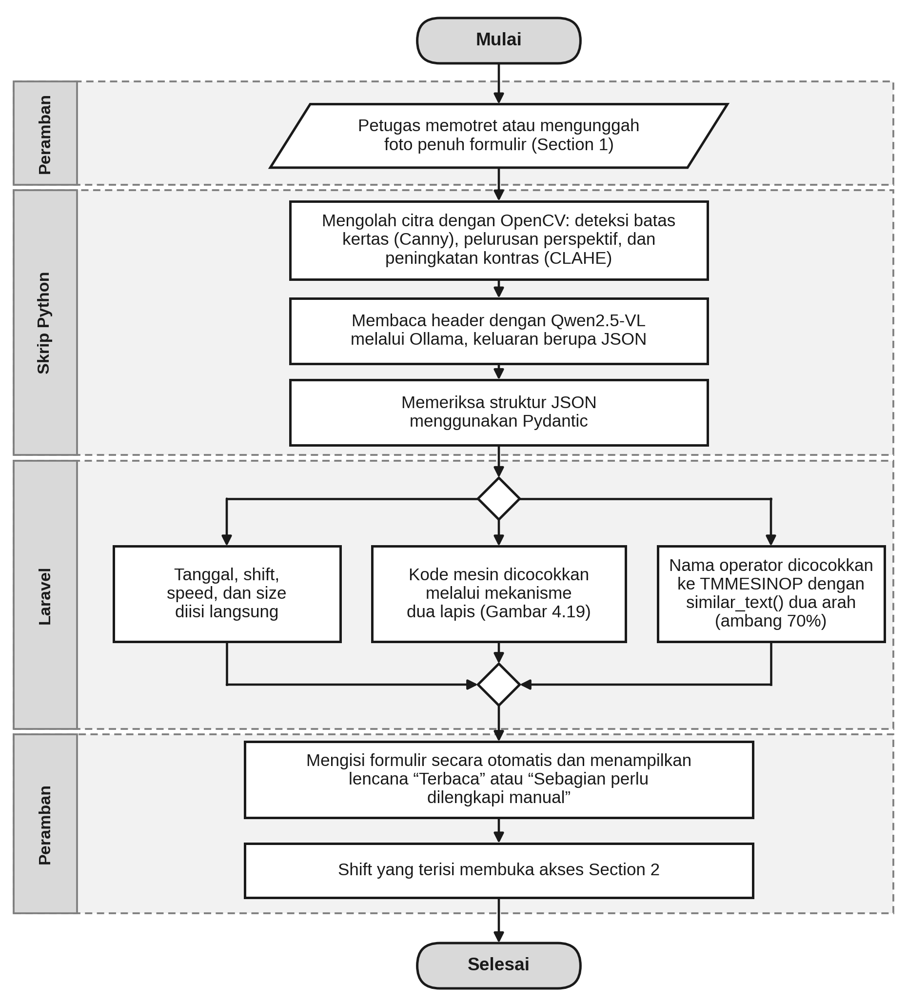
Gambar 4.20 Diagram Alur Pemrosesan dan Ekstraksi Data Section
Berdasarkan Gambar 4.20, pemrosesan Section 1 melibatkan tiga komponen. Foto dari peramban diteruskan Laravel ke skrip Python, yang mengolah citra dengan OpenCV, membaca header menggunakan model Qwen2.5-VL melalui Ollama, lalu memeriksa struktur jawaban model menggunakan Pydantic. Laravel kemudian mencocokkan kode mesin dan nama operator ke data master, sedangkan tanggal, shift, speed, dan size langsung diisikan ke formulir. Hasil akhirnya dikembalikan ke peramban sebagai isian formulir beserta lencana statusnya.
Section 2: Tabel Waktu Tidak Produktif
Section 2 membaca tabel waktu tidak produktif, yang memerlukan pemotongan area dan penandaan tiga titik sudut oleh petugas sebelum gambar dibaca. Kedua langkah tersebut ditunjukkan pada Gambar 4.21.
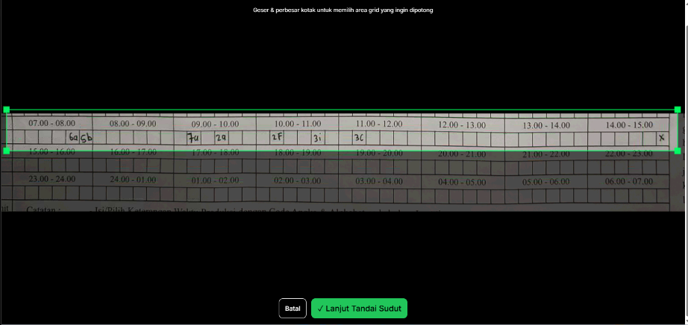
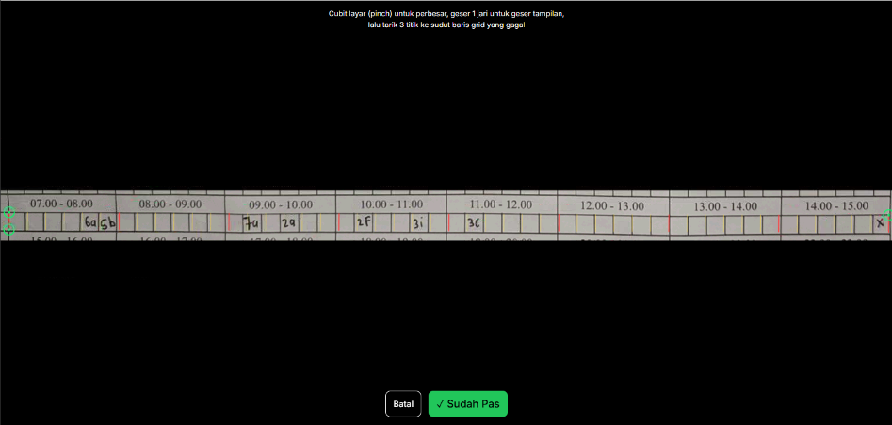
Gambar 4.21 Proses crop area grid dan penandaan tiga titik sudut pada tahap pengambilan foto Section 2.
Section 2 menangani bagian formulir dengan kompleksitas tertinggi, yaitu tabel waktu tidak produktif yang terbagi ke dalam kotak-kotak berinterval 10 menit, dengan total 48 kotak untuk satu shift kerja 8 jam. Alur kerja pada bagian ini dirancang secara bertahap:
- Penguncian bersyarat. Tombol “Ambil Foto Grid Downtime” dan “Ambil File” pada Section 2 tidak dapat digunakan (disabled) hingga nilai shift pada Section 1 terisi. Mekanisme ini mencegah kesalahan pemetaan rentang jam kerja, karena setiap shift memiliki rentang jam yang berbeda, yaitu Shift 1 pukul 07.00–15.00, Shift 2 pukul 15.00–23.00, dan Shift 3 pukul 23.00–07.00.
- Pilihan sumber gambar. Sama seperti Section 1, petugas dapat memotret tabel langsung melalui kamera atau memilih berkas foto dari penyimpanan perangkat.
- Pemotongan area tabel. Setelah gambar diterima, sistem menampilkan kanvas interaktif layar penuh (Gambar 4.21 kiri) untuk memotong area tabel dari latar belakang. Karena tabel pada kertas membentang horizontal, sistem menahan proses apabila ponsel dalam posisi tegak (portrait) dan menampilkan animasi yang meminta petugas memiringkan ponsel ke posisi mendatar (landscape). Kanvas ini mendukung gestur sentuh seperti menggeser (pan) dan mencubit untuk memperbesar (pinch-to-zoom), yang diaktifkan dengan properti CSS touch-action: none, sehingga area tabel dapat dipilih dengan tepat menggunakan jari.
- Penandaan tiga titik sudut. Setelah pemotongan, petugas menandai tiga titik sudut baris tabel, yaitu kiri-atas, kanan-atas, dan kanan-bawah (Gambar 4.21 kanan). Berdasarkan ketiga titik ini, sistem menghitung matriks transformasi affine berukuran 2×3 sebagaimana dijelaskan pada Subbab 3.1.9, lalu meluruskan gambar sehingga rotasi dan kemiringan tabel terkoreksi dan baris tabel menjadi lurus sebelum dibaca per kotak.
- Pemeriksaan kotak kosong. Tabel yang telah diluruskan dipotong menjadi kotak-kotak 10 menit. Sebelum setiap kotak dikirim ke model AI, sistem memeriksa proporsi piksel gelap di dalamnya (Subbab 3.1.9). Piksel dianggap gelap apabila intensitasnya di bawah 150 pada skala 0–255, dan kotak dengan proporsi piksel gelap di bawah 0,020 (2%) dianggap kosong. Kedua nilai tersebut ditentukan secara empiris melalui uji coba pada foto formulir aktual. Kotak yang kosong langsung dilewati, sehingga pemanggilan model AI hanya dilakukan untuk kotak yang berisi tulisan operator. Pemeriksaan ini ditambahkan untuk mengurangi waktu pemrosesan yang sebelumnya cukup lama, sebagaimana dibahas pada Subbab 4.4.3.
Kode penyebab yang terbaca pada setiap kotak kemudian dikonversi ke kode resmi basis data menggunakan aturan tetap, tanpa perlu meminta model AI menafsirkan deskripsi penyebab. Aturan konversi tersebut disajikan pada Tabel 4.23.

Kode di Kertas | Contoh | Status | Problem Code | Problem CodeD | Keterangan
0 | 0 | Diabaikan | - | - | Mesin beroperasi normal, tidak dicatat sebagai downtime
[1-7],[a-o] | 1a, 3c | Dicatat | D01-D07  (sesuai angka) | Urutan huruf (a → 01, b → 02, dan seterusnya) | Dikonversi langsung berdasarkan posisi angka dan huruf
x | x | Penutup rentang | Mengikuti kode awal | Mengikuti kode awal | Menutup rentang masalah panjang yang dimulai pada kotak sebelumnya tanpa menulis ulang kode
Tabel 4.23 Aturan Konversi Kode Penyebab pada Formulir ke Basis Data
Dengan aturan pada Tabel 4.23, model AI cukup menyalin kode yang tertulis pada setiap kotak, sedangkan penentuan kode resmi dilakukan oleh program. Kode yang tidak terdaftar pada tabel master MFPROBLEM tidak langsung disimpan, melainkan ditandai untuk ditinjau petugas pada tahap berikutnya.
Keseluruhan alur pemrosesan Section 2, mulai dari pengambilan foto tabel hingga penyimpanan data ke basis data, ditunjukkan pada Gambar 4.22.
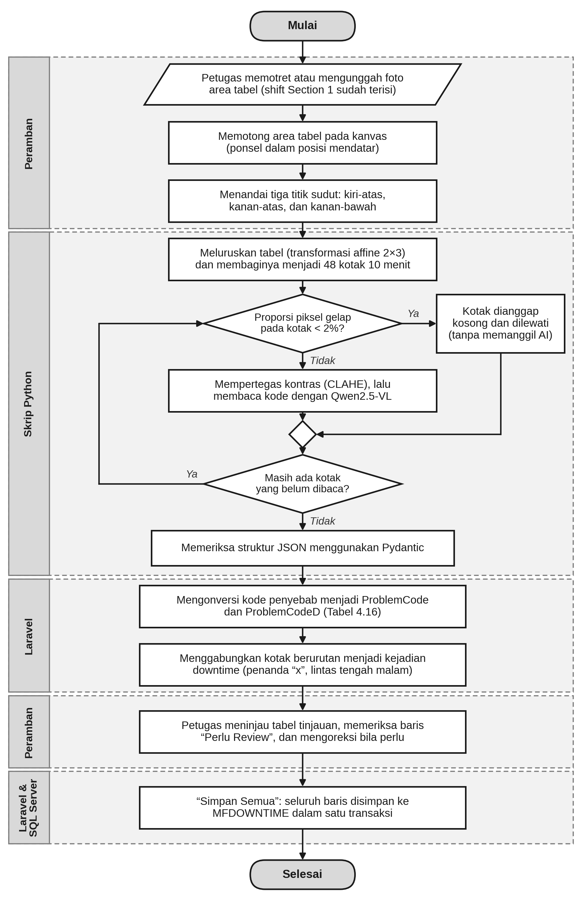
Gambar 4.22 Diagram Alur Pemrosesan dan Ekstraksi Tabel Waktu Tidak Produktif Section 2
Berdasarkan Gambar 4.22, pemotongan area dan penandaan tiga titik sudut dilakukan petugas di peramban, sedangkan pelurusan tabel, pemeriksaan kotak kosong, dan pembacaan kode oleh model AI dijalankan oleh skrip Python secara berulang untuk setiap kotak. Kotak yang dianggap kosong langsung dilewati tanpa memanggil model AI. Hasil bacaan kemudian dikonversi dan digabungkan oleh Laravel menjadi kejadian downtime, lalu ditampilkan pada tabel tinjauan sebelum disimpan, sebagaimana dijelaskan pada bagian berikut.
Tinjauan Hasil Ekstraksi dan Penyimpanan Data
Hasil ekstraksi Section 1 dan Section 2 kemudian digabungkan dan ditampilkan pada tabel tinjauan, sebagaimana ditunjukkan pada Gambar 4.23. Kotak-kotak berurutan dengan kode penyebab yang sama digabungkan menjadi satu kejadian downtime lengkap dengan jam mulai, jam selesai, dan total durasi dalam menit.

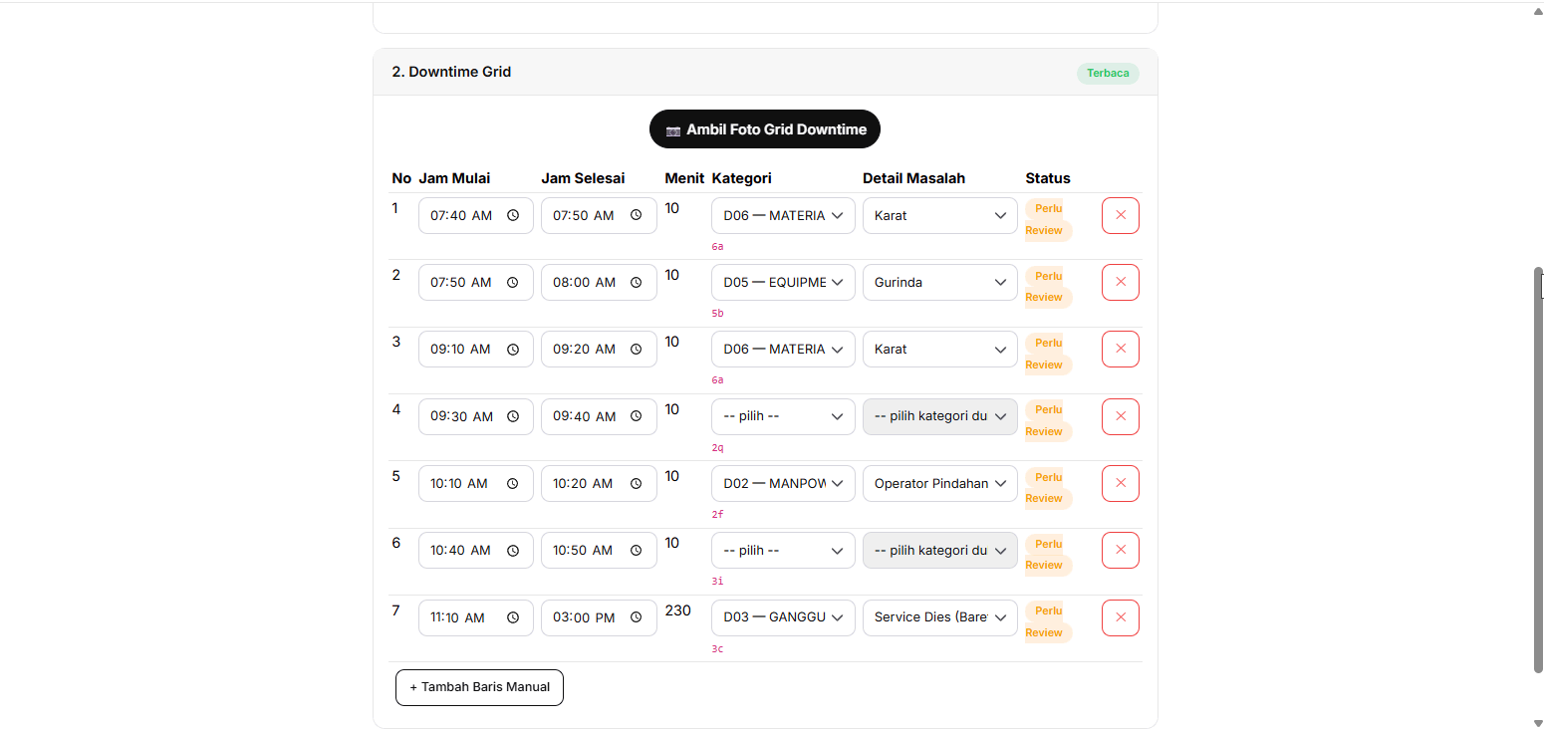
Gambar 4.23 Tabel tinjauan (review) hasil ekstraksi AI sebelum data disimpan, lengkap dengan penanda “Perlu Review”
Sebelum data disimpan, petugas memeriksa hasil tersebut melalui tiga mekanisme berikut:
- Penandaan baris yang perlu diperiksa. Baris dengan hasil pembacaan yang meragukan, kode penyebab yang tidak terdaftar pada tabel master ACPIRM.dbo.MFPROBLEM, atau rentang waktu yang tidak wajar diberi penanda “Perlu Review” beserta alasannya.
- Koreksi langsung. Petugas dapat mengubah nilai secara langsung, memilih ulang kategori penyebab dari dropdown, menghapus baris yang tidak relevan, atau menambahkan baris melalui tombol “+ Tambah Baris Manual” apabila ada catatan yang terlewat oleh pembacaan otomatis.
- Penyimpanan dalam satu transaksi. Setelah seluruh data diperiksa, tombol “Simpan Semua” menyimpan seluruh baris ke tabel ACPIRM.dbo.MFDOWNTIME di dalam satu transaksi basis data dengan penguncian nomor transaksi yang dijelaskan pada Subbab 4.3.2. Dengan demikian, seluruh baris tersimpan bersamaan atau tidak sama sekali, dan setiap baris memperoleh nomor transaksi yang berbeda.
Keterlibatan petugas pada tahap tinjauan ini merupakan bagian yang disengaja dari rancangan sistem, dan dibahas lebih lanjut pada Subbab 4.4.4.
Eksplorasi Lanjutan Pembaca Tulisan Tangan (Iterasi IV)
Implementasi awal sudah dapat digunakan, tetapi memiliki tiga kelemahan. Petugas harus memotret dua kali dan menandai tiga titik sudut, Qwen2.5-VL memerlukan GPU dengan memori sekitar 6 GB, dan hasil bacaan model dapat berubah antarpercobaan serta sesekali berada di luar format kode. Untuk mencari pendekatan yang lebih baik, dilakukan enam eksplorasi yang dinilai terhadap kunci jawaban yang sama, yaitu isi setiap kotak pada 12 foto close-up tabel dan 7 foto seluruh halaman dari dua lembar formulir. Ringkasan pendekatan dan hasilnya disajikan pada Tabel 4.24.
Eksplorasi | Foto dan Cara Menemukan Posisi Kotak | Pembaca | Kotak Terisi Terbaca Benar | Setelah Konfirmasi | Waktu
E1 | Close-up tabel; titik fitur ORB dipetakan ke foto acuan lalu ditempelkan ke garis cetak | Qwen2.5-VL, 1 kotak per panggilan | 54,2% | – | ±33–155 dtk per shift (GPU)
E2 | Close-up tabel; sama dengan E1 | Qwen2.5-VL, 1 blok jam (6 kotak) per panggilan | 85,7% | – | ±42–90 dtk per shift (GPU)
E3 | Foto utuh tanpa pemetaan; model mencari sendiri baris dan blok | Qwen2.5-VL | tidak terukur | – | –
E4 | Close-up tabel; sama dengan E1 | TrOCR, memilih kode sah per kotak | 91,0% | 98,7% | ±22–57 dtk per shift (CPU)
E5 | Close-up tabel; sama dengan E1 | TrOCR, 1 blok jam per pembacaan | 74,4% | – | ±22–41 dtk per shift (CPU)
E6 | Foto seluruh halaman; SIFT ke peta formulir lalu ditempelkan ke garis cetak | TrOCR, memilih kode sah per kotak, ditambah field header | 90,0% | 98,2% | ±41–77 dtk per foto (CPU)
Tabel 4.24 Ringkasan Hasil Eksplorasi 1–6 terhadap Kunci Jawaban
Akurasi pada Tabel 4.24 dihitung pada kotak yang berisi tulisan tanpa membedakan huruf besar dan kecil, karena aplikasi menormalkan kode ke huruf kecil. E1, E2, E4, dan E5 dinilai pada 12 foto close-up (301 kotak berisi), sedangkan E6 pada 7 foto seluruh halaman (220 kotak berisi). Waktu E1 dan E2 diukur dengan Ollama, sedangkan E4 hingga E6 pada CPU laptop (Intel Core i5-7200U) tanpa GPU, sehingga waktu kedua kelompok tidak sebanding secara langsung.
Berdasarkan Tabel 4.24, pendekatan TrOCR yang memilih kode dari daftar kode sah (E4 dan E6) memberikan akurasi tertinggi. Berbeda dengan Qwen2.5-VL, TrOCR bersifat deterministik, yaitu foto yang sama selalu menghasilkan bacaan yang sama, dan keluarannya selalu berupa kode yang sah, yaitu angka 0–8 dengan huruf a–k, atau x. Skor setiap kandidat juga memberikan ukuran keyakinan (Persamaan 3.8). Dengan menandai kotak berkeyakinan di bawah 0,85 untuk diperiksa petugas, sekitar 20% kotak terisi ditandai dan sebagian besar kesalahan tertangkap, sehingga hasil akhir setelah tinjauan mencapai 98,2–98,7%. Kebalikan dari Qwen2.5-VL, TrOCR lebih andal membaca satu kotak daripada satu blok sekaligus, sebagaimana terlihat pada hasil E5.
E6 dipilih sebagai pendekatan akhir karena akurasinya setara dengan E4, tetapi hanya memerlukan satu foto seluruh halaman tanpa penandaan titik. Foto dipetakan ke peta formulir menggunakan SIFT (Subbab 3.1.13), sehingga seluruh field header dan baris tabel dapat dipotong otomatis. Pada 7 foto uji, pemetaan berhasil seluruhnya, termasuk foto yang diputar 90° dan foto yang diambil dari jarak jauh. Tanggal, kode mesin, shift, ukuran, dan kecepatan terbaca benar pada 7 dari 7 foto, sedangkan nama operator belum andal karena tulisan nama yang dicoret terbaca menjadi kata lain. Hasil pemetaan salah satu foto ditunjukkan pada Gambar 4.24.
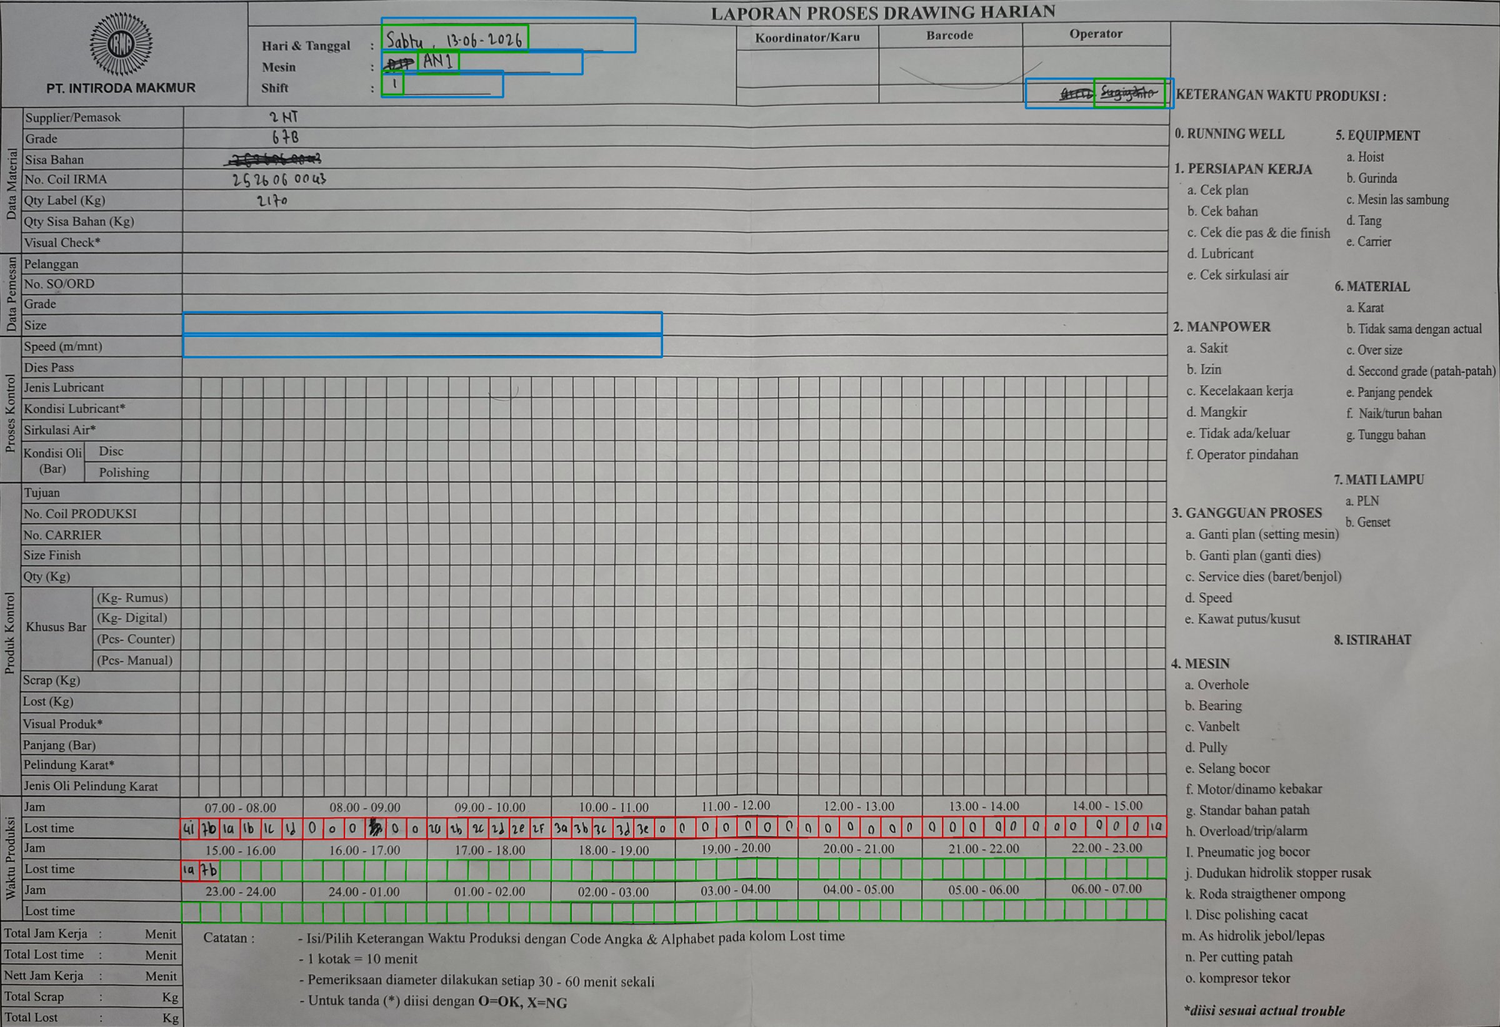
Gambar 4.24 Hasil Pemetaan Foto ke Peta Formulir (Kotak Oranye: Field Header; Merah/Hijau: Kotak Lost Time Bertinta/Kosong)
Implementasi Akhir: AI Baca Kertas Eksplorasi 6 (Iterasi VI)
Pada iterasi VI, Eksplorasi 6 dipasang ke dalam aplikasi dan menggantikan alur Section 1 dan Section 2. Alur pemrosesannya ditunjukkan pada Gambar 4.25.
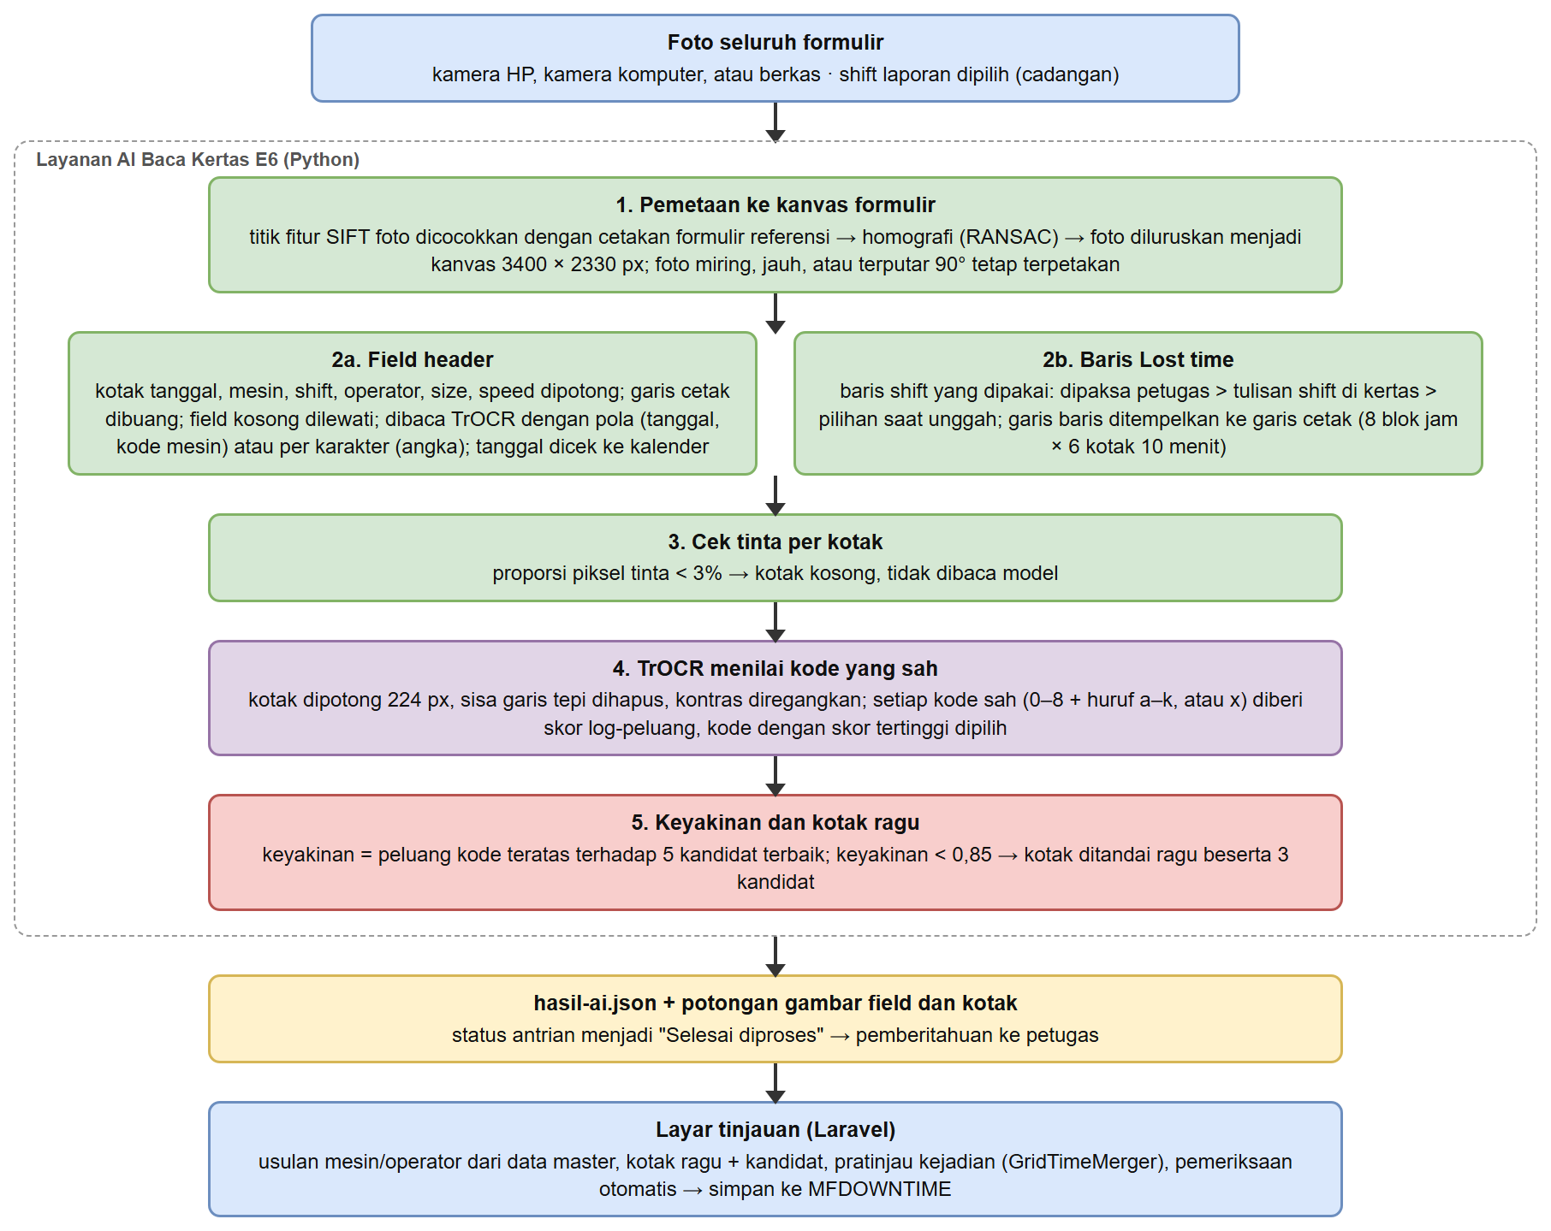
Gambar 4.25 Alur Pemrosesan Foto pada AI Baca Kertas Eksplorasi 6
Berdasarkan Gambar 4.25, foto terlebih dahulu dipetakan ke kanvas formulir berukuran 3400 × 2330 piksel. Setelah itu, setiap field header dipotong dan dibaca sesuai bentuk isinya: tanggal dan kode mesin dibaca dengan pola tertentu, angka ukuran dan kecepatan dibaca per karakter, dan tanggal diperiksa kecocokannya dengan nama hari pada kalender. Baris tabel waktu tidak produktif yang dibaca hanya satu baris shift, yang ditentukan dengan urutan: shift yang dipaksa petugas melalui baca ulang, tulisan shift di kertas, lalu pilihan shift saat unggah apabila tulisan shift tidak terbaca. Kotak dengan proporsi tinta di bawah 3% dianggap kosong, sedangkan kotak lainnya dinilai TrOCR terhadap seluruh kode yang sah (Persamaan 3.7). Kode dengan skor tertinggi menjadi hasil bacaan, dan kotak dengan keyakinan di bawah 0,85 ditandai ragu beserta tiga kandidat teratasnya.
Untuk menghindari waktu muat model setiap kali foto dibaca, yaitu sekitar 15 detik pada setiap pemanggilan skrip, pembacaan dijalankan sebagai layanan yang selalu hidup. Layanan memuat model satu kali, lalu memeriksa folder antrian secara berkala. Setiap foto disimpan pada folder tersendiri yang berisi foto asli, berkas status, hasil pembacaan, dan potongan gambar field serta kotak. Layanan menulis sinyal detak (heartbeat) ke berkas layanan.json sehingga Laravel dapat mengetahui apakah layanan sedang berjalan. Layanan juga mengantrikan ulang foto yang terputus ketika layanan dimulai ulang, dan menghentikan dirinya sendiri apabila berkas kodenya diperbarui agar segera dijalankan ulang dengan kode terbaru. Pada PC server dengan GPU RTX 3060, satu foto selesai dibaca dalam sekitar 12,5 detik, atau sekitar 17,8 detik untuk foto pertama setelah layanan menyala.
Dari sisi petugas, foto dikirim melalui halaman Foto formulir yang menyediakan tiga sumber foto, yaitu kamera ponsel, kamera komputer, dan berkas, beserta pilihan shift laporan yang terisi otomatis berdasarkan jam saat ini. Halaman ini juga menampilkan tips memotret dan status layanan AI, sebagaimana ditunjukkan pada Gambar 4.26.
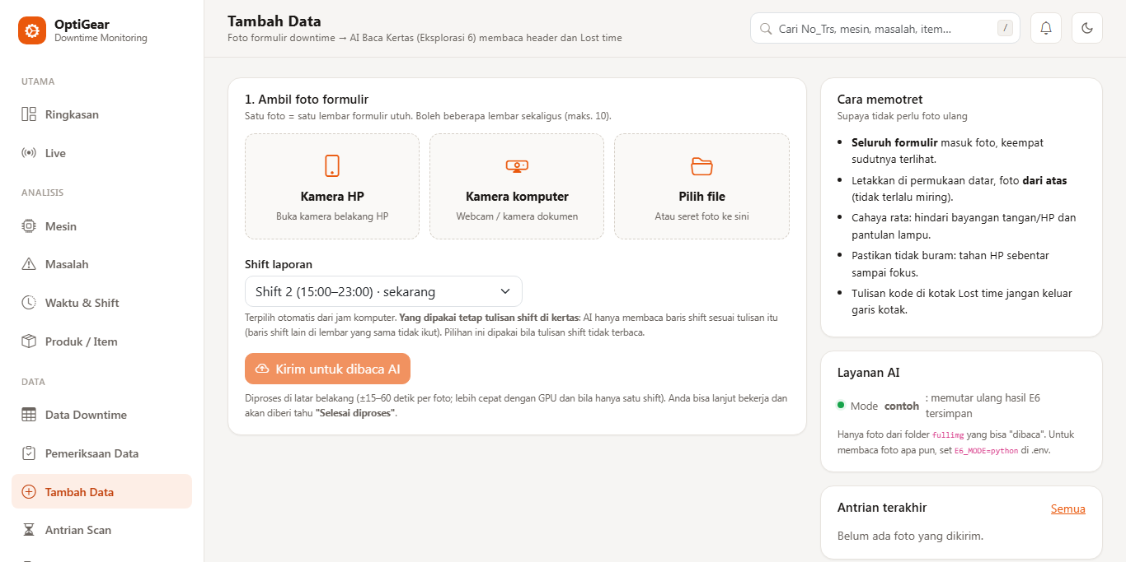
Gambar 4.26 Tampilan Halaman Foto Formulir pada Menu Tambah Data
Setelah foto dikirim, petugas diarahkan ke halaman Antrian Scan yang menampilkan status setiap foto, shift yang dibaca beserta asalnya (dari kertas atau pilihan unggah), jumlah kotak ragu, dan lama proses, sebagaimana ditunjukkan pada Gambar 4.27. Petugas dapat membuka halaman lain selama foto dibaca, karena pemberitahuan “Selesai diproses” akan muncul di halaman mana pun yang sedang dibuka. Foto yang salah kirim dapat dihapus dari antrian selama belum disimpan dan tidak sedang dibaca.
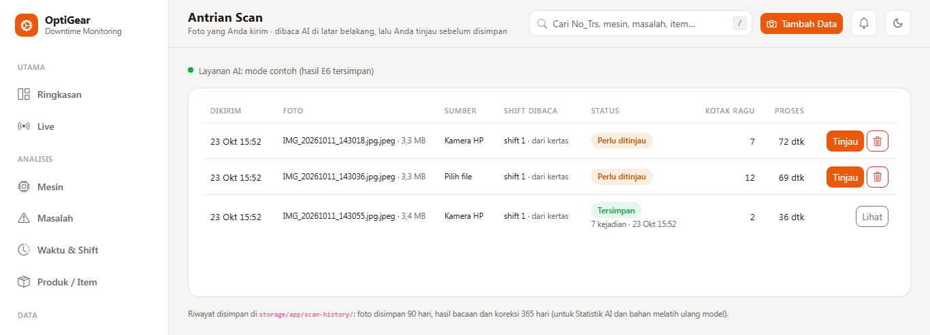
Gambar 4.27 Tampilan Halaman Antrian Scan
Hasil pembacaan ditinjau pada layar Tinjau Hasil AI (Gambar 4.28). Bagian atas menampilkan potongan tulisan setiap field header di atas isiannya. Kode mesin dicocokkan ke master mesin melalui daftar padanan yang pernah dikonfirmasi, normalisasi kode, lalu kemiripan teks minimal 80%, sedangkan nama operator hanya dipilihkan otomatis apabila kemiripannya dengan data master mencapai 70%. Bagian bawah menampilkan baris Lost time per blok jam, dengan potongan gambar setiap kotak di atas hasil bacaannya. Kotak ragu diberi bingkai oranye beserta tiga kandidat yang dapat dipilih dengan sekali klik, dan tombol “Kotak ragu berikutnya” membawa petugas langsung ke kotak ragu selanjutnya. Kotak kosong yang ikut terbaca dapat dikosongkan dengan tombol ×, dan bacaan AI dapat dikembalikan dengan tombol ↺.
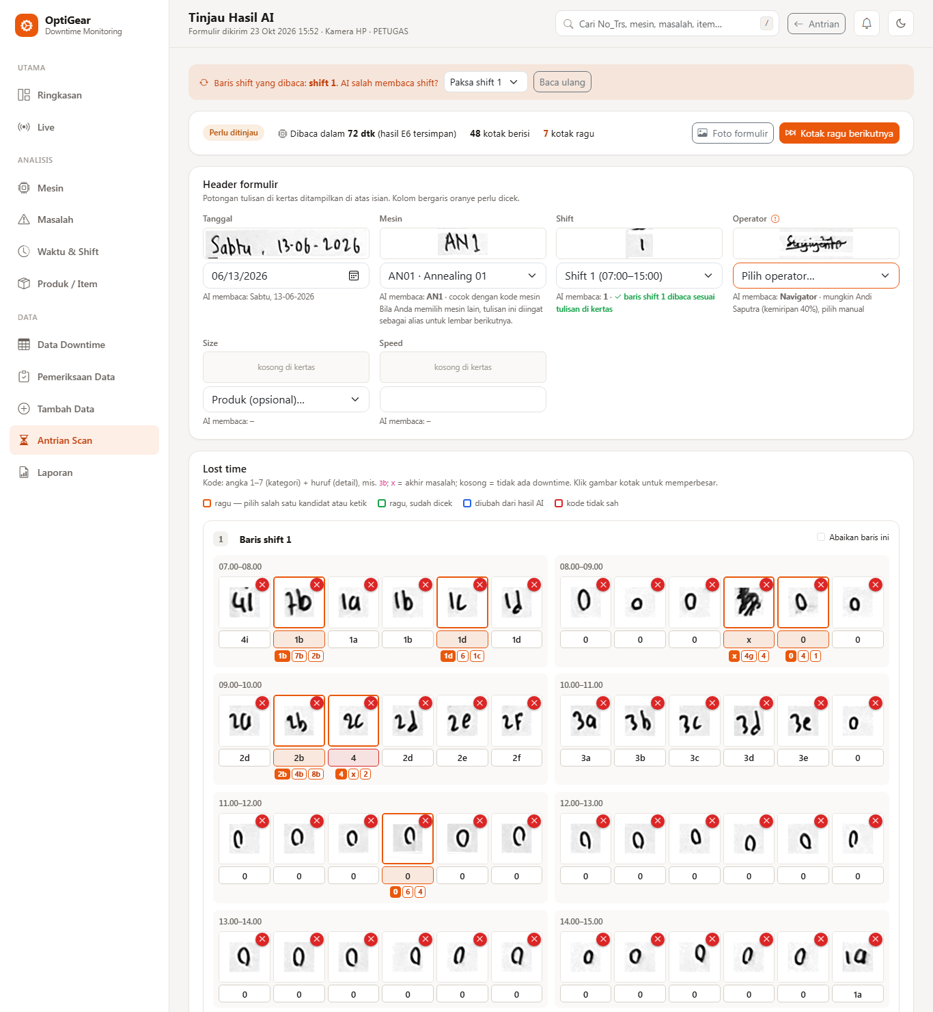
Gambar 4.28 Tampilan Desktop Layar Tinjau Hasil AI
Di bawah grid, tabel “Kejadian yang akan disimpan” menghitung ulang kejadian downtime setiap kali petugas mengubah kotak, menggunakan aturan penggabungan dan konversi kode yang sama dengan implementasi awal (Tabel 4.23). Apabila shift yang dibaca ternyata keliru, petugas dapat memilih shift lain dan menekan Baca ulang. Layar yang sama juga dapat digunakan dari ponsel, sebagaimana ditunjukkan pada Gambar 4.29.
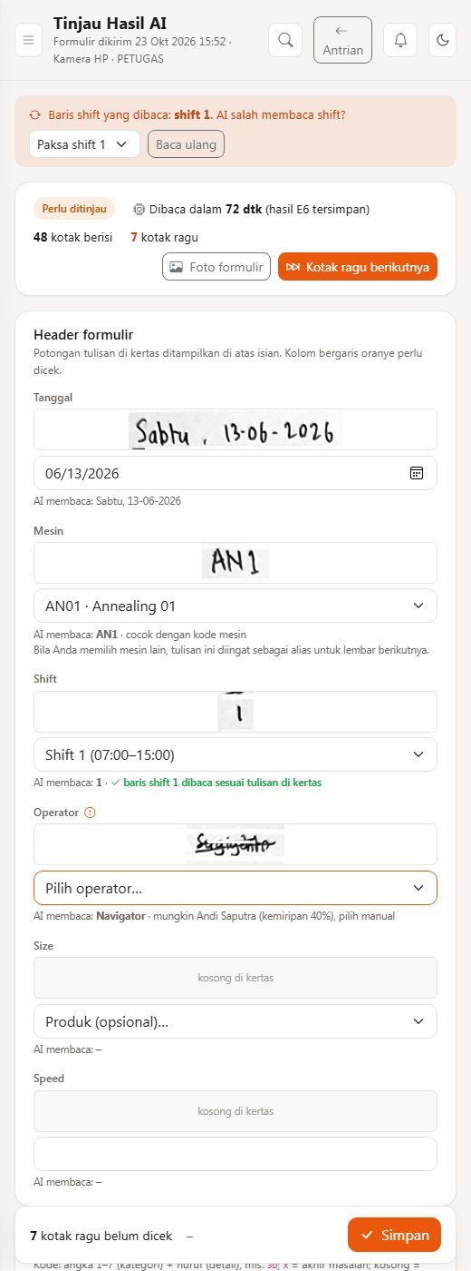
Gambar 4.29 Tampilan Mobile Layar Tinjau Hasil AI
Ketika petugas menekan Simpan, setiap kejadian divalidasi dengan aturan yang sama seperti input manual dan diperiksa terhadap data yang sudah tersimpan, kemudian seluruh kejadian disimpan ke tabel MFDOWNTIME dalam satu transaksi dengan penguncian nomor transaksi. Nomor transaksi yang berasal dari pembacaan AI dicatat pada berkas tersendiri agar sumber input dapat dibedakan pada halaman Data Downtime dan Statistik AI, karena tabel MFDOWNTIME tidak memiliki kolom sumber. Tulisan kode mesin yang dikonfirmasi petugas disimpan sebagai padanan baru, sehingga lembar berikutnya dengan tulisan yang sama langsung dikenali.

Modul Administrasi Alias Mesin
Untuk mengelola daftar padanan kode mesin yang tersimpan, sistem menyediakan halaman administrasi alias mesin. Melalui halaman ini, admin dapat melihat teks asli pada kertas yang pernah dipetakan, kode mesin resmi yang ditetapkan, serta waktu konfirmasinya. Admin dapat mengoreksi pemetaan yang keliru melalui pilihan dropdown kode mesin resmi, dan perubahan tersebut langsung berlaku untuk foto berikutnya tanpa perlu mengubah berkas JSON secara manual. Tampilan halaman ini ditunjukkan pada Gambar 4.30.

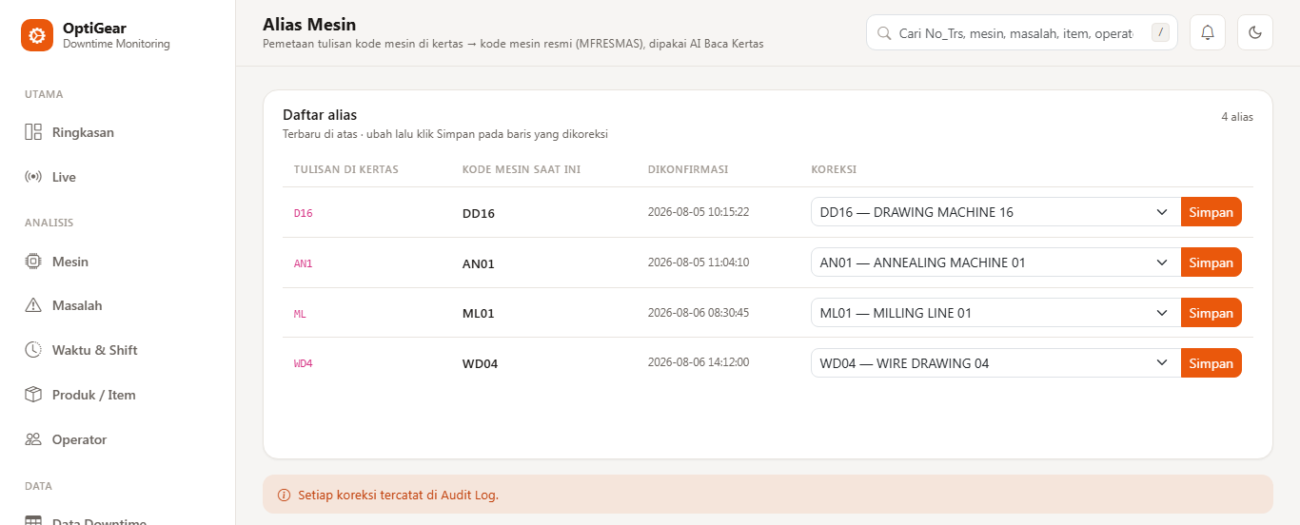
Gambar 4.30 Tampilan Halaman Administrasi Alias Kode Mesin
Daftar pada halaman ini bertambah seiring bertambahnya padanan yang dikonfirmasi petugas pada layar tinjauan. Pada versi akhir, padanan disimpan otomatis ketika petugas menyimpan hasil tinjauan, sehingga semakin sering sistem digunakan, semakin banyak kode mesin yang langsung dikenali tanpa perlu dipilih ulang oleh petugas.

Modul Sistem Informasi Downtime
Modul sistem informasi mengolah data pada tabel MFDOWNTIME menjadi indikator, grafik, dan laporan. Seluruh perhitungan dilakukan oleh satu service analitik yang dipakai bersama oleh semua halaman, dengan kueri berbatas rentang tanggal dan hasil yang disimpan sementara (cache), lalu dibuang setiap kali data ditambah, diubah, atau dihapus. Semua halaman memakai filter yang sama, yaitu periode, shift, mesin, dan kategori masalah, serta pembanding terhadap periode sebelumnya dengan panjang yang sama. Indikator utama yang digunakan dirangkum pada Tabel 4.25.
Indikator | Definisi | Kegunaan
Total downtime | Jumlah Time_Total (menit) pada periode terpilih | Besarnya waktu produksi yang hilang
Jumlah kejadian | Jumlah catatan downtime | Frekuensi gangguan
Durasi rata-rata | Total downtime dibagi jumlah kejadian | Membedakan gangguan singkat yang sering dengan gangguan panjang yang jarang
Downtime % | Total downtime dibagi waktu tersedia (jumlah mesin × 3 shift × 480 menit × jumlah hari) | Proporsi waktu shift yang hilang
Mesin terburuk | Mesin dengan total downtime terbesar | Prioritas perbaikan mesin
Masalah dominan | Kategori masalah dengan total downtime terbesar | Prioritas perbaikan penyebab
Kelengkapan input | Status ada atau belum ada data untuk setiap mesin dan shift | Mendeteksi shift yang mungkin lupa diinput
Tabel 4.25 Indikator Utama pada Modul Sistem Informasi
Karena data hanya mencatat kejadian downtime, mesin dan shift tanpa data dapat berarti tidak ada masalah atau lupa diinput. Oleh karena itu, kelengkapan input ditampilkan sebagai status, bukan sebagai nilai benar atau salah. Halaman Ringkasan menjadi halaman utama setelah login, sebagaimana ditunjukkan pada Gambar 4.31. Halaman ini menampilkan kartu “Intinya”, yaitu kalimat ringkasan yang disusun otomatis berbasis aturan tanpa AI, misalnya mesin dengan downtime terbesar, penyebab utama, dan masalah yang berulang. Di bawahnya terdapat kartu indikator beserta perubahannya dibanding periode sebelumnya, tren downtime harian, komposisi per shift, diagram Pareto kategori masalah, sepuluh mesin dengan downtime terbesar, heatmap jam rawan, dan status kelengkapan input.
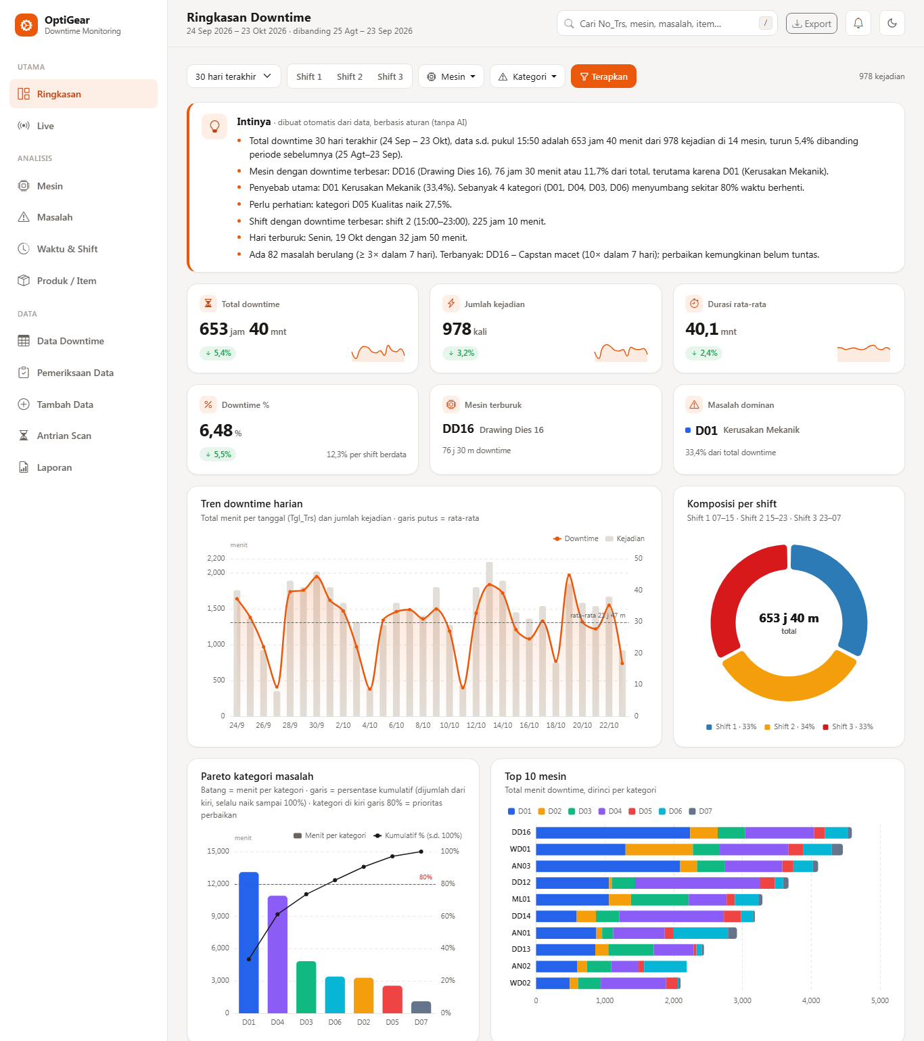
Gambar 4.31 Tampilan Halaman Ringkasan
Halaman Analisis Mesin (Gambar 4.32) menampilkan peta sebar frekuensi dan durasi rata-rata kejadian per mesin untuk membedakan mesin yang sering berhenti singkat dengan mesin yang jarang berhenti tetapi lama, treemap porsi downtime per kelompok mesin, serta tabel peringkat mesin. Menekan salah satu baris pada tabel membuka profil mesin yang berisi timeline kejadian per hari dan rincian masalahnya (Gambar 4.33).
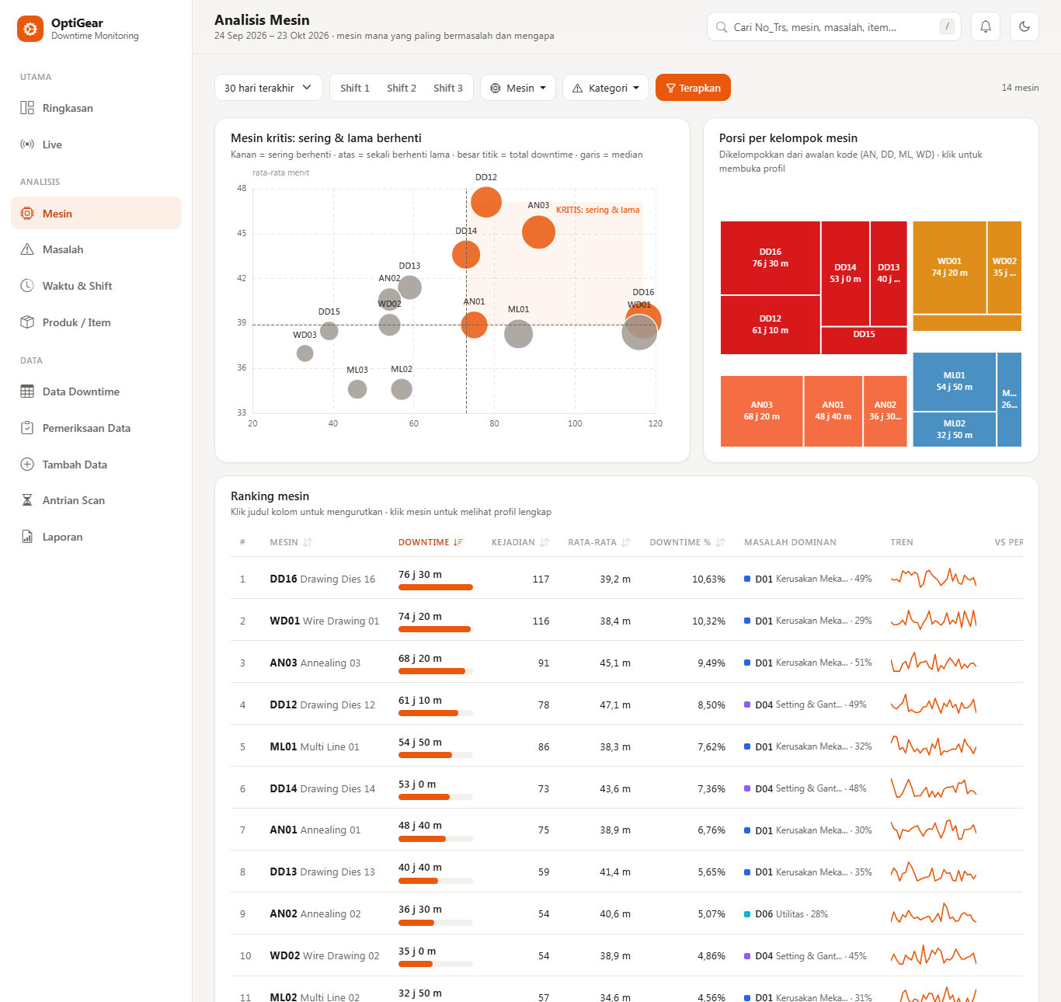
Gambar 4.32 Tampilan Halaman Analisis Mesin
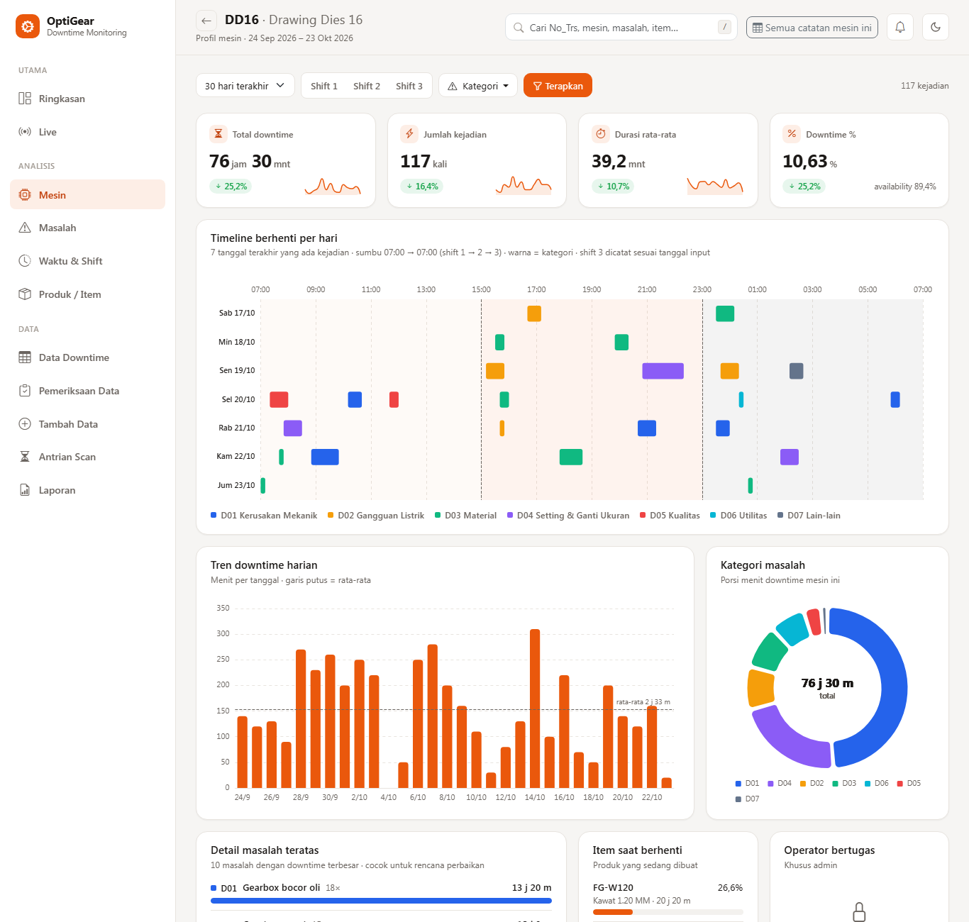
Gambar 4.33 Tampilan Halaman Profil Mesin
Halaman Analisis Masalah (Gambar 4.34) menyajikan diagram Pareto kategori masalah dengan garis prioritas yang dapat diatur admin, diagram lingkar bertingkat yang merinci kategori ke detail masalah, serta tabel ringkasan per kategori yang dilengkapi perubahan dibanding periode sebelumnya. Halaman Waktu dan Shift (Gambar 4.35) membantu menemukan pola waktu melalui kalender downtime harian, heatmap hari dan jam, rata-rata per hari dalam seminggu, serta perbandingan antarshift. Analisis jam memakai jam mulai kejadian, sedangkan pengelompokan tanggal memakai tanggal input sesuai data yang tersimpan.
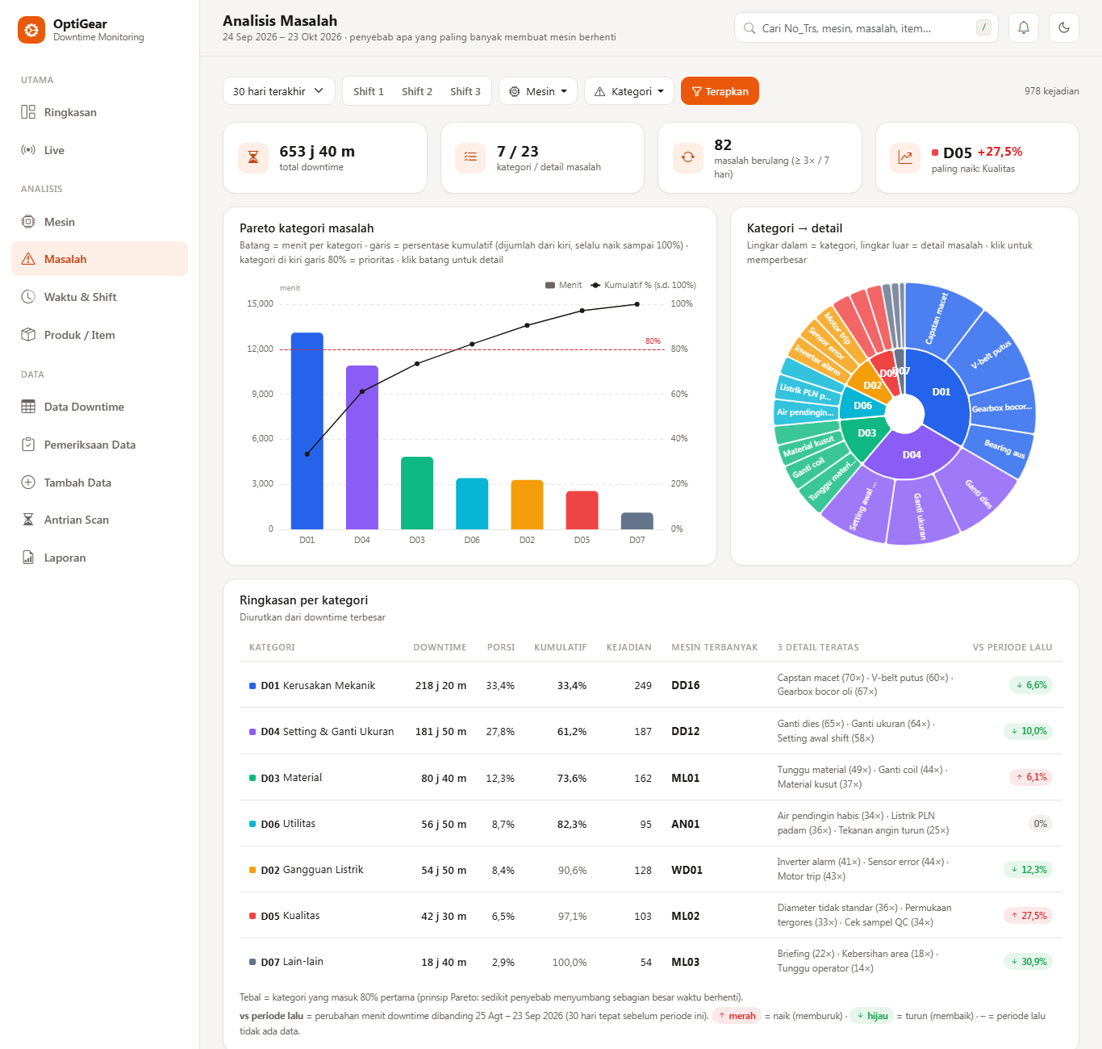
Gambar 4.34 Tampilan Halaman Analisis Masalah
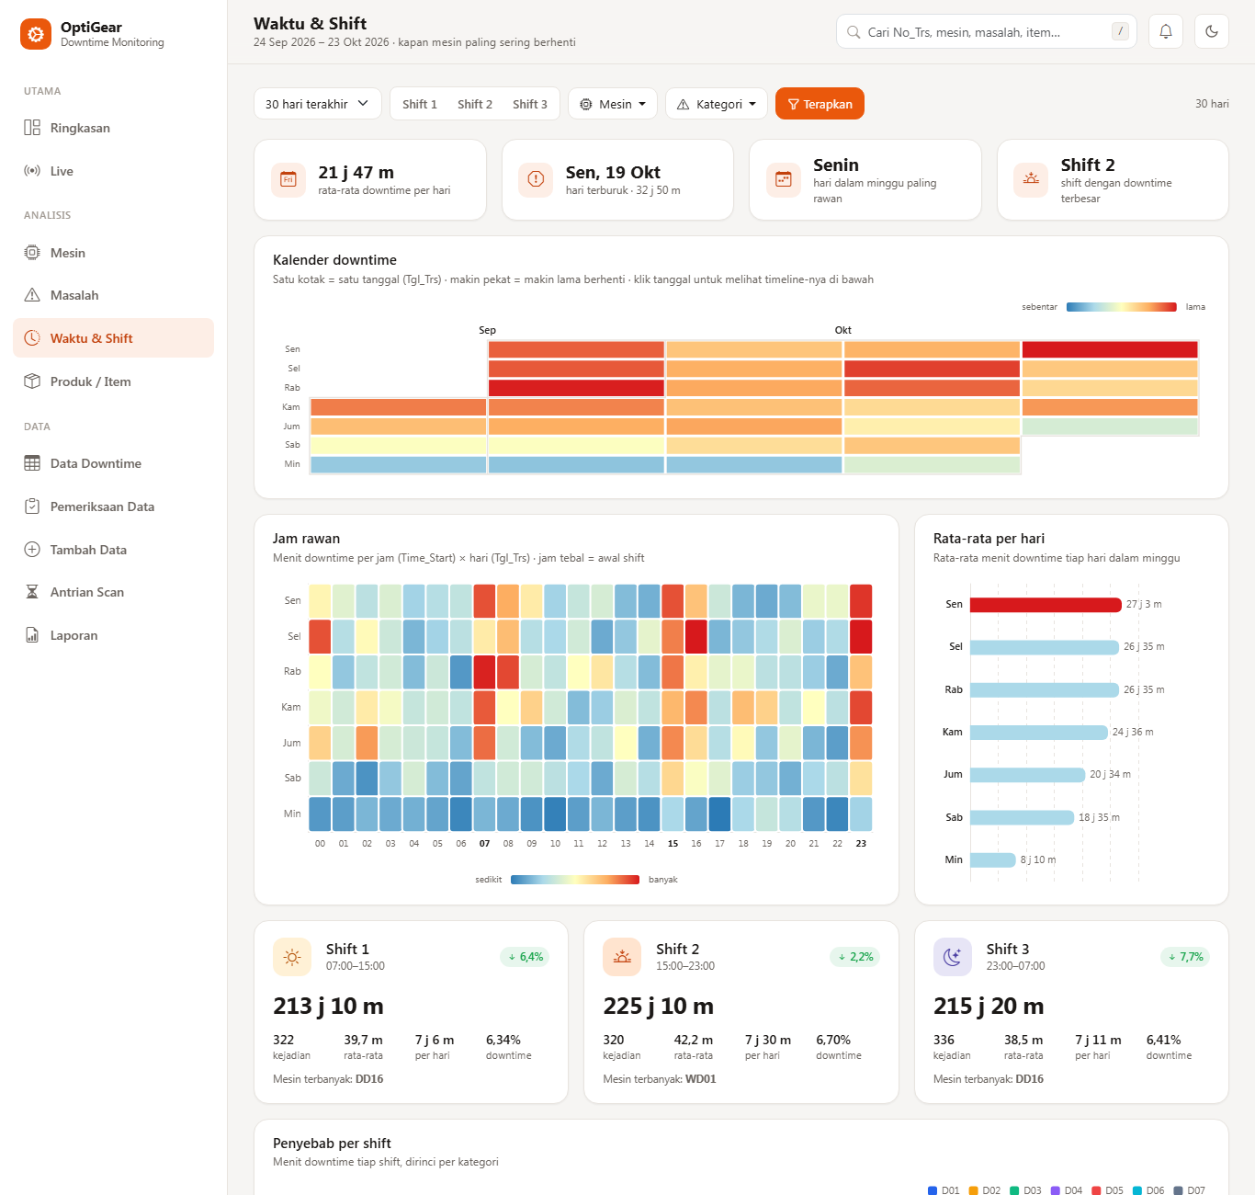
Gambar 4.35 Tampilan Halaman Waktu dan Shift
Halaman Produk/Item (Gambar 4.36) menampilkan downtime per item, matriks item terhadap kategori masalah, dan hubungan antara kecepatan mesin dengan downtime. Halaman Analisis Operator (Gambar 4.37) hanya dapat diakses admin dan diberi keterangan bahwa data tersebut bukan penilaian kinerja, karena downtime dapat dipengaruhi kondisi mesin, material, dan jadwal yang berada di luar kendali operator.
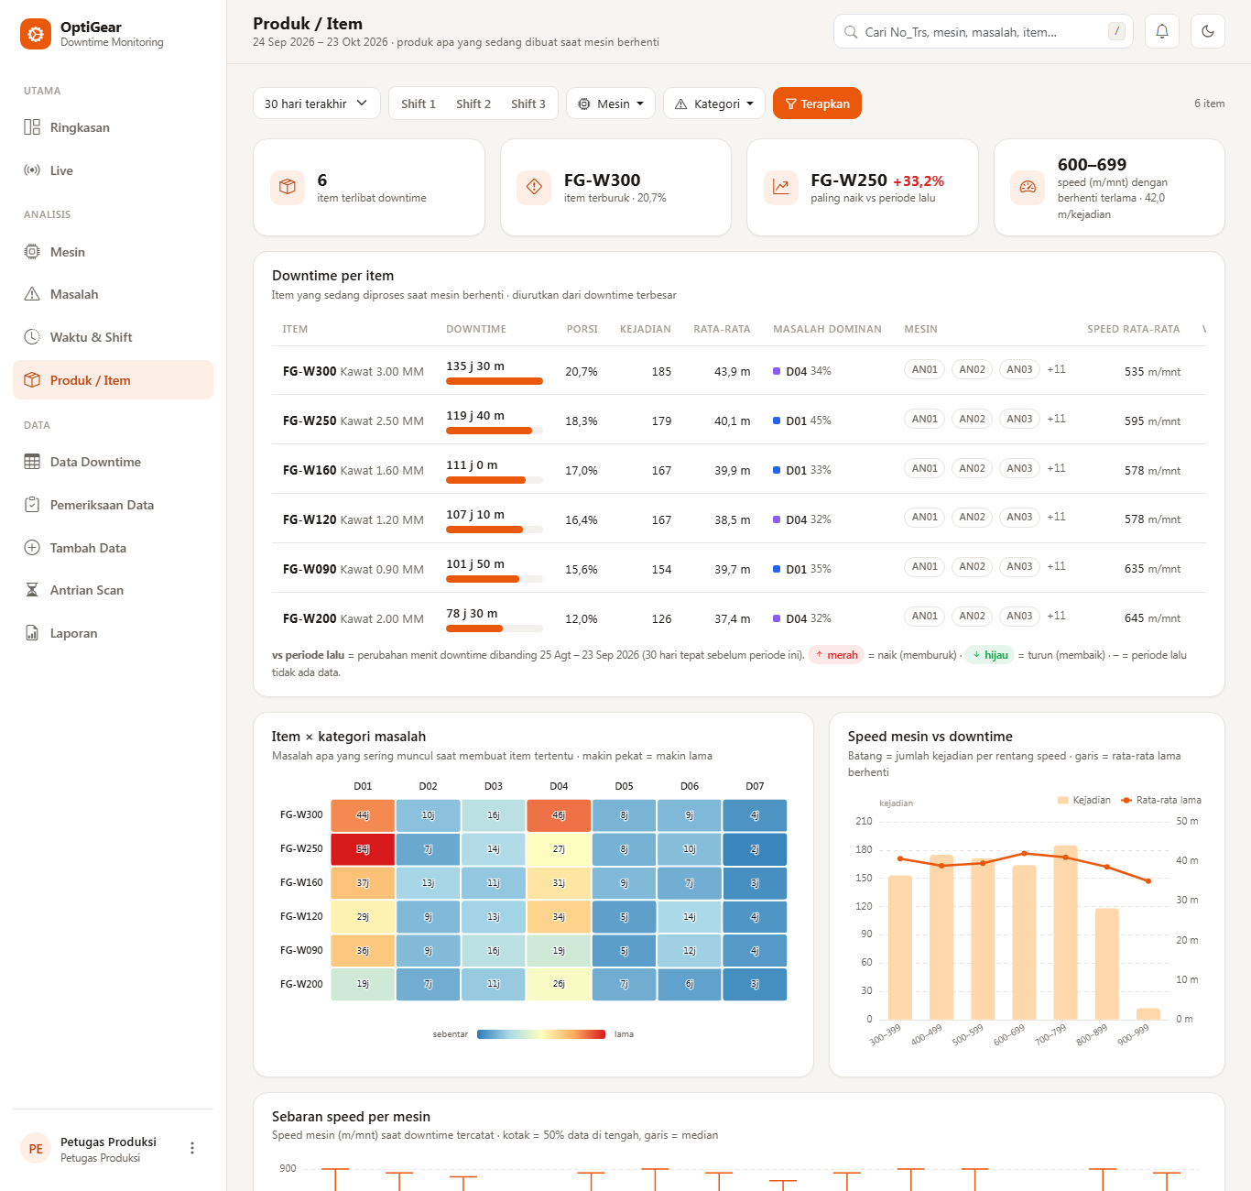
Gambar 4.36 Tampilan Halaman Produk/Item
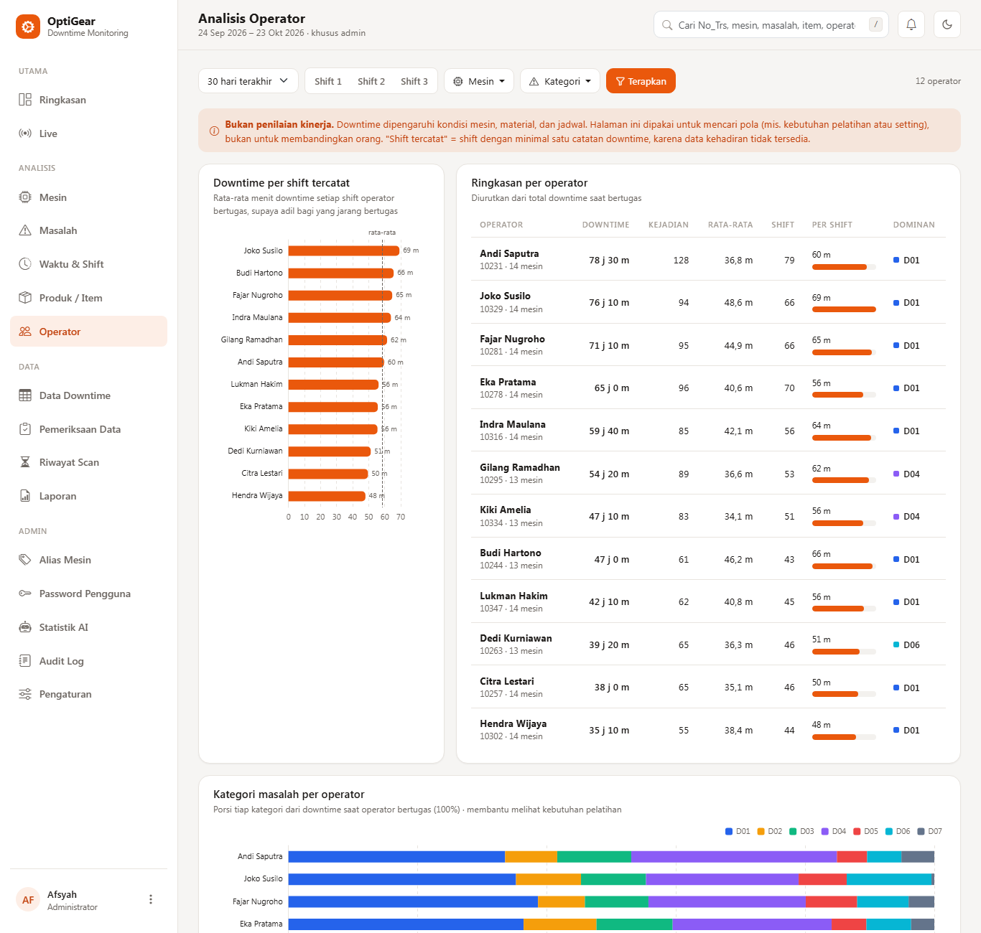
Gambar 4.37 Tampilan Halaman Analisis Operator (Khusus Admin)
Halaman Pemeriksaan Data (Gambar 4.38) menjalankan enam aturan pemeriksaan otomatis terhadap data pada periode terpilih, lalu menampilkan jumlah temuan per aturan dan daftar data yang perlu diperiksa. Temuan yang sama juga ditandai pada halaman Data Downtime dan dikirim sebagai pemberitahuan pada ikon lonceng di bagian atas setiap halaman, bersama pengingat shift yang belum diinput dan masalah yang berulang.
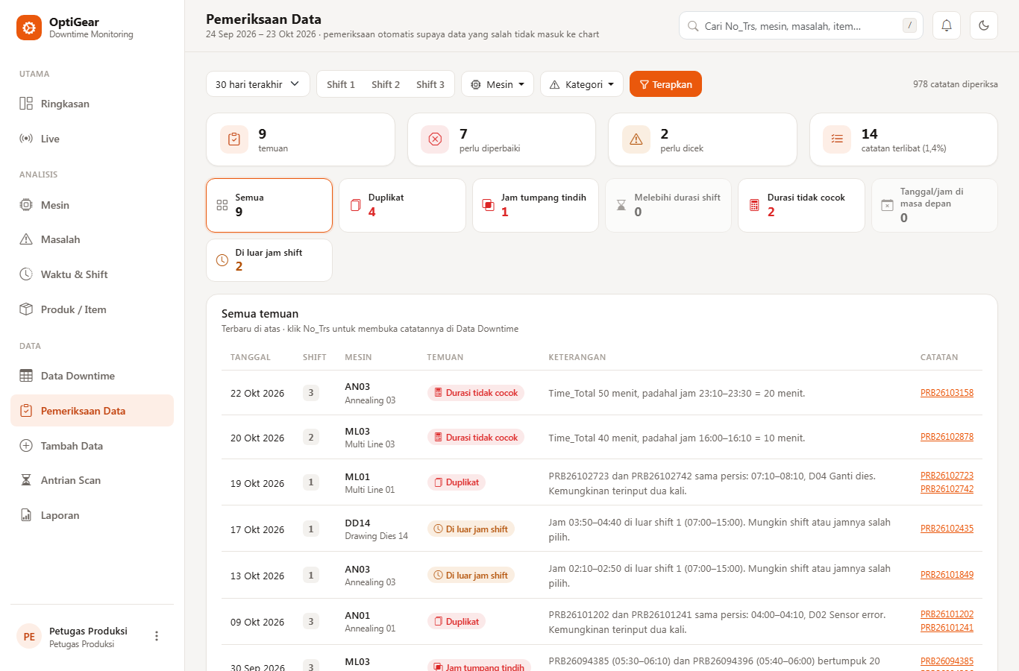
Gambar 4.38 Tampilan Halaman Pemeriksaan Data
Halaman Laporan (Gambar 4.39) menyediakan laporan harian per shift dan laporan bulanan. Laporan ditampilkan dalam format A4 yang siap dicetak atau disimpan sebagai PDF melalui fitur cetak peramban (Gambar 4.40), serta dapat diunduh sebagai berkas Excel berisi beberapa sheet.
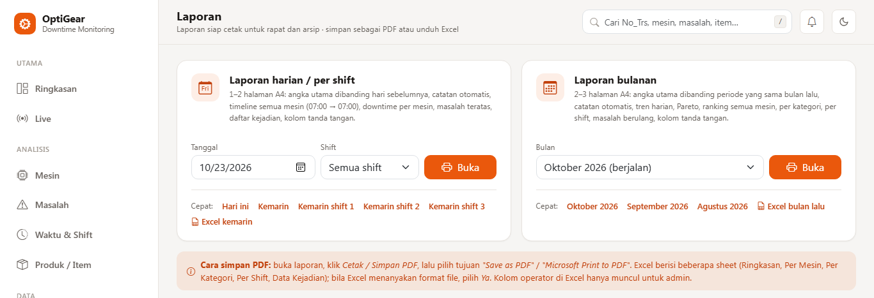
Gambar 4.39 Tampilan Halaman Laporan
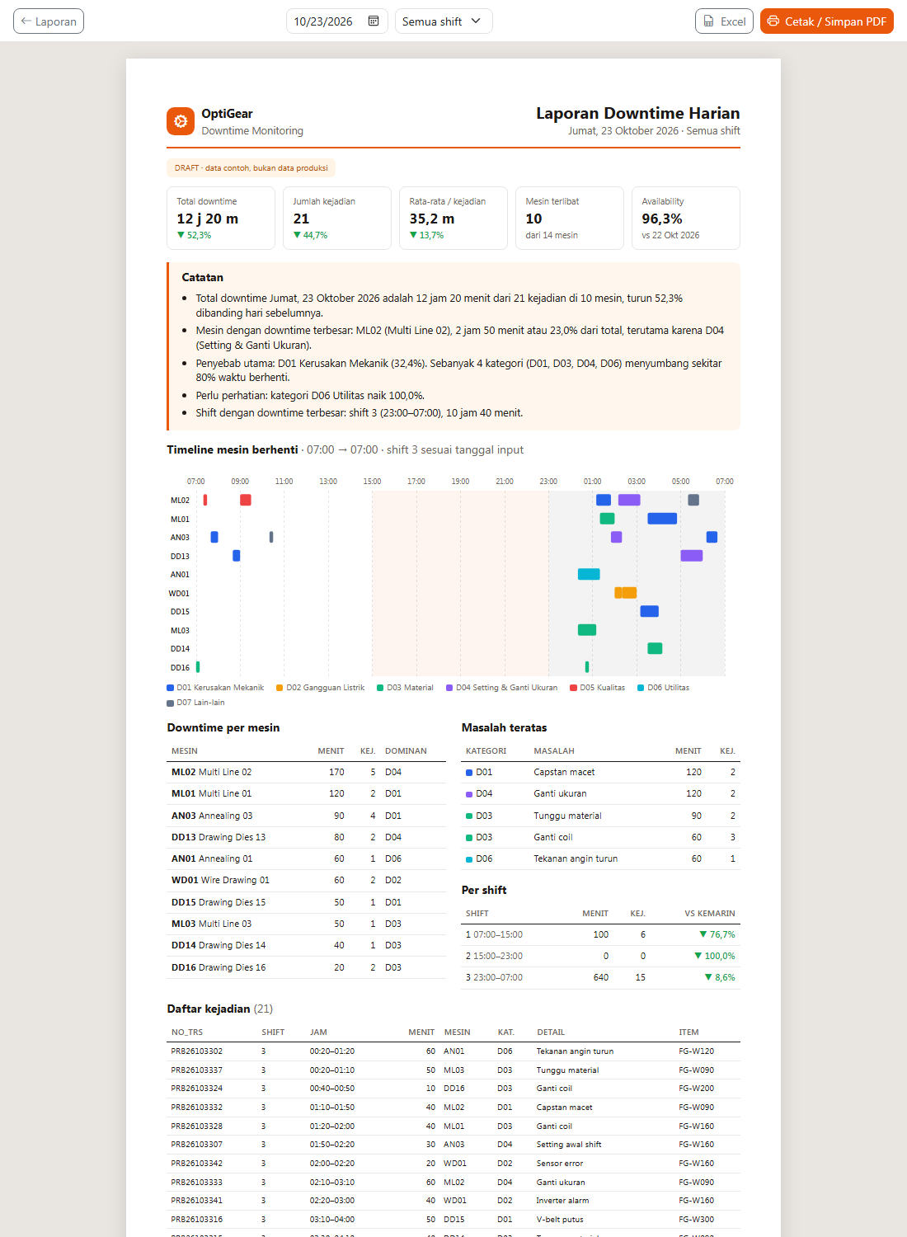
Gambar 4.40 Tampilan Laporan Harian Siap Cetak
Halaman Live (Gambar 4.41) dirancang untuk ditampilkan pada layar di ruang produksi. Halaman ini menampilkan downtime 24 jam terakhir dengan huruf besar, timeline mesin yang berhenti, mesin dengan downtime terbesar, dan kejadian terbaru, serta memperbarui datanya setiap menit. Selain itu, setiap halaman menyediakan kotak pencarian global untuk mencari nomor transaksi, mesin, masalah, atau item dengan cepat.
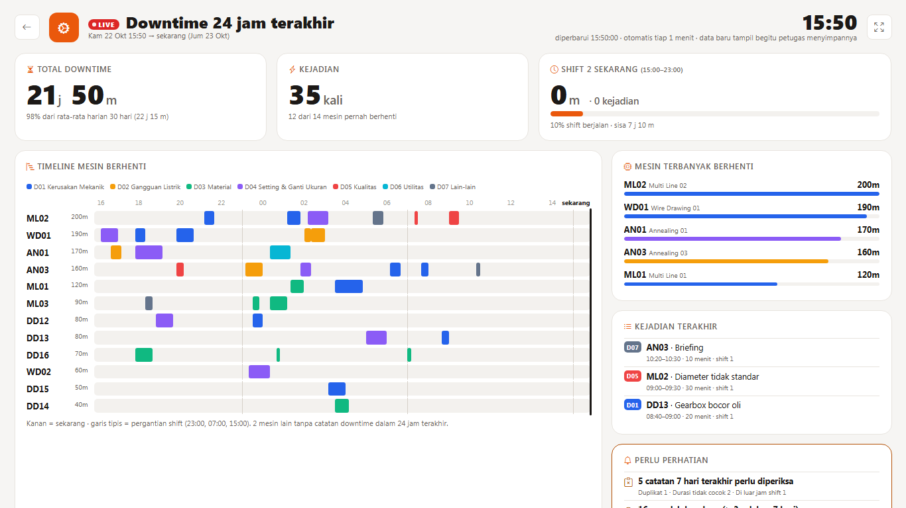
Gambar 4.41 Tampilan Halaman Live

Modul Administrasi
Menu administrasi hanya dapat diakses admin. Halaman Pengaturan (Gambar 4.42) digunakan untuk mengaktifkan target downtime per shift, mengisi target khusus per mesin, dan mengatur garis prioritas Pareto. Karena perusahaan belum memiliki target downtime resmi, target bersifat opsional; selama belum diisi, acuan baik atau buruk memakai perbandingan dengan periode sebelumnya. Pengaturan disimpan pada berkas storage/app/pengaturan.json, dan setiap perubahan dicatat pada audit log.
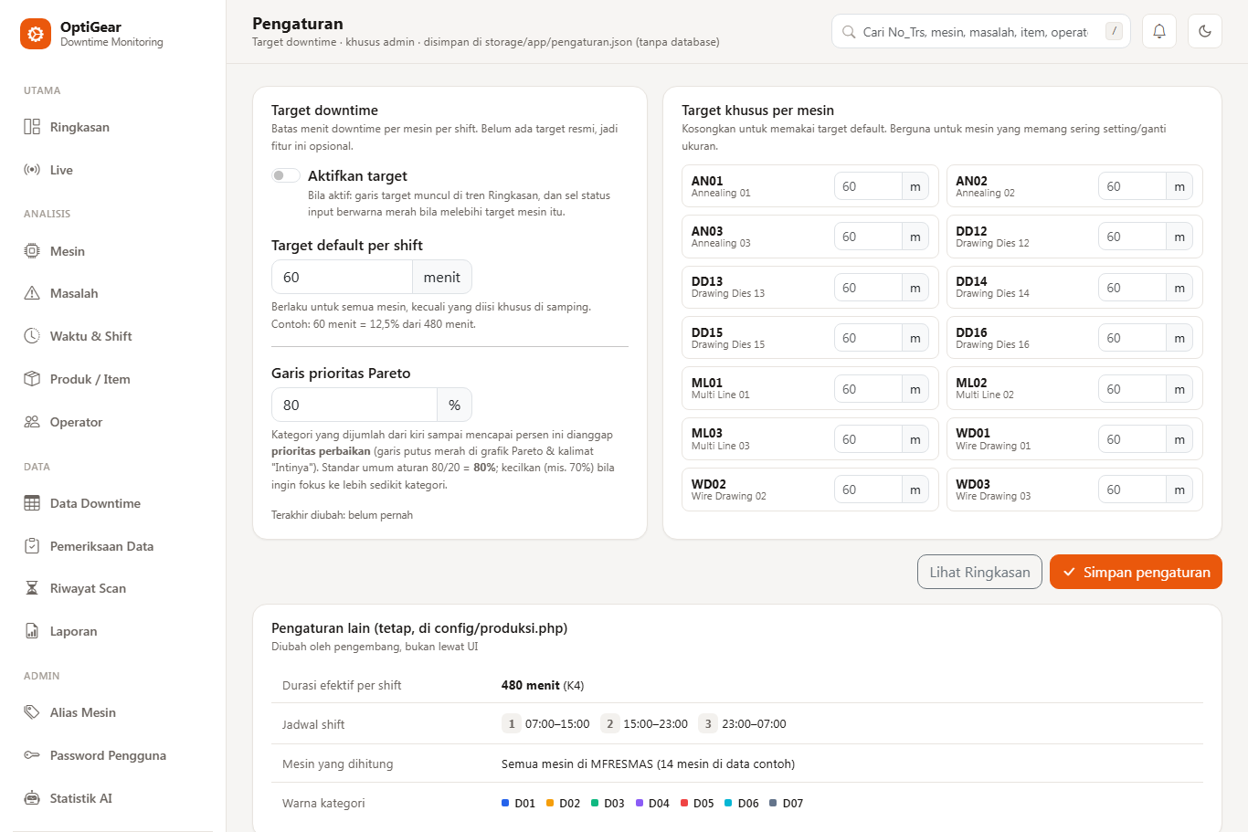
Gambar 4.42 Tampilan Halaman Pengaturan
Halaman Audit Log (Gambar 4.43) menampilkan riwayat aktivitas pengguna yang dibaca dari berkas log harian, dengan filter periode, pengguna, dan jenis aksi. Setiap entri memuat waktu, pengguna, aksi, objek, nilai lama, nilai baru, dan alamat IP, sehingga perubahan data dapat ditelusuri meskipun tabel MFDOWNTIME hanya menyimpan identitas pengubah terakhir.
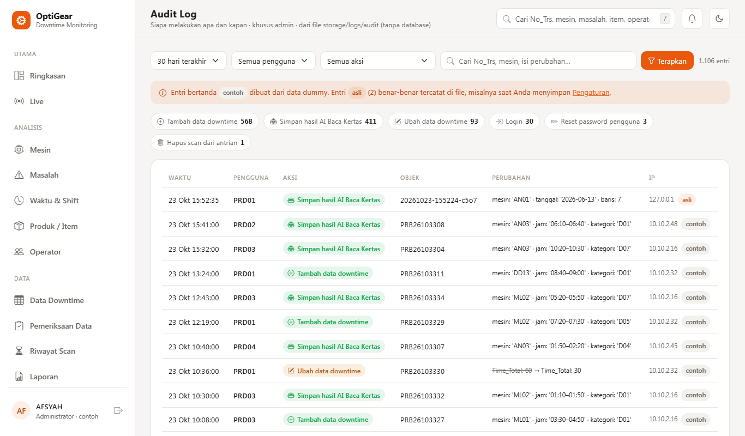
Gambar 4.43 Tampilan Halaman Audit Log
Halaman Statistik AI (Gambar 4.44) mengukur kinerja pembacaan foto di lapangan dari riwayat scan, meliputi jumlah lembar yang dibaca, persentase kotak ragu, persentase kotak yang dikoreksi petugas, waktu proses, porsi input yang berasal dari AI, serta rincian per petugas. Data ini menjadi dasar evaluasi berkelanjutan terhadap akurasi model pada formulir yang sebenarnya. Selain ketiga halaman tersebut, admin juga dapat mereset password pengguna melalui menu Password Pengguna.
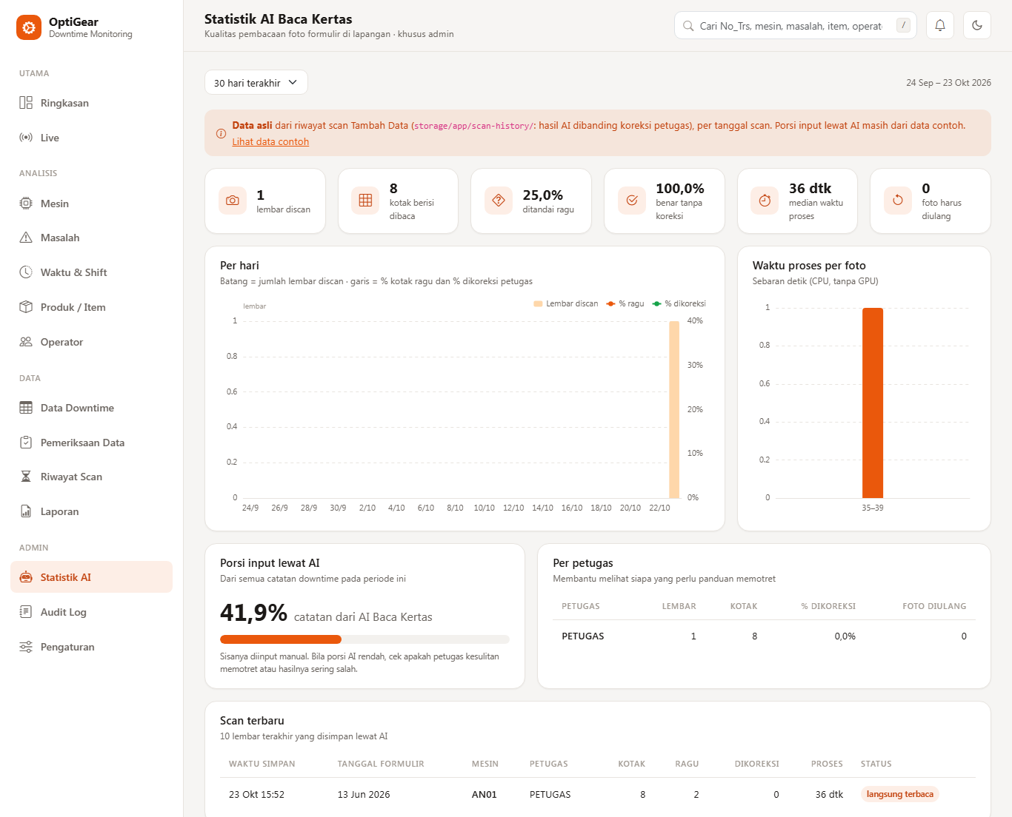
Gambar 4.44 Tampilan Halaman Statistik AI

Pengujian Sistem
Pengujian sistem dilakukan melalui dua jalur yang hasilnya dapat diukur secara langsung, yaitu pengujian unit otomatis dan pengujian fungsional (black-box), sesuai metode pada Subbab 3.2.3. Evaluasi akurasi model AI telah disajikan pada Subbab 4.3.3, sedangkan pengujian di PC server perusahaan disajikan pada bagian akhir subbab ini.
Pengujian Unit Otomatis
Bagian logika inti, yaitu konversi kode penyebab, penggabungan data waktu, penyimpanan alias mesin, serta pencocokan tulisan mesin dan operator pada hasil pembacaan foto, dilengkapi pengujian unit otomatis menggunakan PHPUnit dengan data tiruan, sesuai metode pengujian pada Subbab 3.2.3. Dengan cara ini, logika tersebut dapat diuji tanpa koneksi ke basis data maupun layanan AI sesungguhnya. Pengujian mencakup skenario umum maupun kasus batas, seperti pergantian hari, kode yang tidak dikenali, dan data yang tidak lengkap. Pada iterasi III terdapat 45 pengujian dengan 165 assertion. Setelah alur Ollama dipensiunkan pada iterasi VI, kelas uji untuk MesinResolver, OperatorMatcher, dan PaperExtractionProcessor ikut dihapus bersama kelas yang diujinya, lalu ditambahkan pengujian untuk pencocok header hasil pembacaan foto. Versi akhir memiliki 32 pengujian dengan 99 assertion, dan seluruhnya lulus. Rekapitulasi hasil pengujian disajikan pada Tabel 4.26.
Kelas Pengujian | Cakupan Skenario | Jumlah | Hasil
GridTimeMergerTest | Penggabungan kotak waktu, pergantian hari melewati tengah malam, penanda rentang “x”, kotak kosong, dan kode tidak dikenal | 8 | Lulus
ProblemCodeConverterTest | Pembacaan angka kategori (0–8) dan huruf sub-poin, pengabaian kode 0 dan 8, serta pemetaan huruf ke nomor urut dua digit | 7 | Lulus
ProblemCodeResolverTest | Pencarian deskripsi masalah, penandaan “Perlu Review” untuk kode ambigu, dan kode yang tidak terdaftar di basis data | 6 | Lulus
MesinAliasStoreTest | Pembacaan dan penulisan berkas JSON, normalisasi spasi dan huruf kapital, penguncian berkas (flock), serta pembaruan alias | 5 | Lulus
PencocokHeaderTest | Pencocokan tulisan kode mesin dan nama operator dengan data master, serta penyimpanan padanan mesin yang telah dikonfirmasi | 4 | Lulus
ExampleTest (unit dan feature) | Pengujian bawaan Laravel untuk memastikan aplikasi dapat dimuat | 2 | Lulus
Total |  | 32 | Lulus
Tabel 4.26 Rekapitulasi Hasil Pengujian Unit Otomatis
Berdasarkan Tabel 4.26, pengujian difokuskan pada logika yang paling rawan kesalahan, yaitu konversi kode dan penggabungan waktu, termasuk kasus batas seperti pergantian hari. Pengujian ini memastikan logika tersebut berjalan sesuai aturan, tetapi tidak mengukur ketepatan model AI dalam membaca tulisan tangan, yang dievaluasi tersendiri terhadap kunci jawaban (Tabel 4.24).
Pengujian Fungsional (Black-Box)
Pengujian fungsional dilakukan dengan memberikan berbagai masukan pada antarmuka, baik bernilai valid maupun tidak valid, lalu membandingkan respons sistem dengan hasil yang diharapkan tanpa memeriksa kode program, sesuai metode pada Subbab 3.2.3. Hasil pengujian fungsional disajikan pada Tabel 4.27.
No. | Skenario Pengujian | Hasil yang Diharapkan | Hasil Aktual | Status
1 | Login dengan kode pengguna dan password yang valid | Pengguna diautentikasi dan diarahkan ke halaman Ringkasan | Pengguna berhasil masuk ke halaman Ringkasan | Berhasil
2 | Login akun lama yang memiliki hak akses menu tetapi belum memiliki password | Sistem mengizinkan login berdasarkan hak akses menu tanpa password | Pengguna berhasil masuk ke halaman Ringkasan | Berhasil
3 | Login dengan kode pengguna yang tidak terdaftar | Sistem menolak akses dan menampilkan pesan peringatan | Akses ditolak dengan notifikasi galat | Berhasil
4 | Membuka halaman Data Downtime | Riwayat data tampil tanpa spasi tambahan dari kolom bertipe CHAR | Data tampil rapi tanpa spasi berlebih | Berhasil
5 | Menambah data secara manual dengan isian lengkap dan valid | Data tersimpan dan nomor transaksi terbentuk otomatis | Data tersimpan dengan format nomor yang benar | Berhasil
6 | Menambah data dengan jam mulai lebih besar dari jam selesai (tanpa lintas hari) | Sistem menolak penyimpanan dan menampilkan pesan validasi waktu | Sistem menolak input dan menampilkan pesan kesalahan | Berhasil
7 | Memilih mesin pada formulir input manual | Daftar item tersaring sesuai mesin yang dipilih (cascading) | Pilihan item tersaring secara dinamis | Berhasil
8 | Mengubah data melalui tombol ubah | Perubahan tanggal, jam, atau penyebab tersimpan di basis data | Data berhasil diperbarui | Berhasil
9 | Menghapus data melalui tombol hapus | Data terhapus dan tidak lagi tampil pada riwayat | Data berhasil dihapus | Berhasil
10 | Mengunggah foto seluruh formulir | Foto masuk antrian, dibaca layanan AI di latar belakang, lalu pemberitahuan “Selesai diproses” muncul | Foto terbaca dan pemberitahuan muncul | Berhasil
11 | Mengunggah formulir bertulisan shift 1 dengan pilihan shift 2 saat unggah | Baris shift 1 yang dibaca, sesuai tulisan di kertas | Baris shift 1 dibaca dengan keterangan sumber dari kertas | Berhasil
12 | Membaca ulang foto dengan memaksa shift 2 | Baris shift 2 dibaca dan muncul peringatan bahwa tulisan di kertas berbeda | Baris shift 2 dibaca dengan peringatan | Berhasil
13 | Meninjau kotak ragu, memilih kandidat, dan mengosongkan kotak dengan tombol × | Kotak ragu ditandai dengan tiga kandidat, dan daftar kejadian dihitung ulang pada setiap perubahan | Isi kotak berubah dan daftar kejadian diperbarui | Berhasil
14 | Menyimpan hasil tinjauan yang bertumpuk dengan data yang sudah ada | Sistem menampilkan temuan pemeriksaan dan baru menyimpan setelah petugas mencentang tetap simpan | Temuan tampil dan data tersimpan setelah dikonfirmasi | Berhasil
15 | Menyimpan hasil tinjauan | Seluruh kejadian tersimpan ke tabel MFDOWNTIME dalam satu transaksi dan tercatat sebagai input AI | Seluruh kejadian tersimpan dengan nomor unik | Berhasil
16 | Mengoreksi padanan pada halaman administrasi alias mesin | Perubahan padanan langsung berlaku untuk pemindaian berikutnya | Pemindaian berikutnya memakai kode yang baru | Berhasil
17 | Menghapus foto yang sedang dibaca AI dari antrian | Sistem menolak dan meminta menunggu hingga pembacaan selesai | Penghapusan ditolak dengan pesan | Berhasil
18 | Membuka halaman analitik dengan filter periode, shift, dan mesin | Indikator dan grafik menyesuaikan filter yang dipilih | Indikator dan grafik berubah sesuai filter | Berhasil
19 | Petugas membuka halaman Analisis Operator | Akses ditolak karena halaman khusus admin | Akses ditolak | Berhasil
20 | Membuka laporan harian lalu mengunduh Excel | Laporan A4 tampil dan berkas Excel terunduh | Laporan tampil dan berkas terunduh | Berhasil
21 | Admin mengubah garis prioritas Pareto menjadi 70% | Garis pada diagram Pareto berpindah ke 70% dan perubahan tercatat pada audit log | Garis berpindah dan audit tercatat | Berhasil
Tabel 4.27 Hasil Pengujian Fungsional (Black-Box)
Berdasarkan Tabel 4.27, seluruh skenario pengujian fungsional memberikan hasil sesuai harapan. Pengujian ini melengkapi pengujian unit dengan memastikan fungsi-fungsi tersebut berjalan benar ketika digunakan melalui antarmuka, mulai dari login, pembacaan foto, hingga halaman analitik dan menu admin.
Pengujian di PC Server Perusahaan
Selain pengujian di perangkat pengembang, sistem diuji pada PC server perusahaan yang terhubung ke basis data asli menggunakan perintah php artisan downtime:cek dan skrip cek_e6.py, sesuai metode pada Subbab 3.2.3. Hasilnya disajikan pada Tabel 4.28.
Aspek | Hasil
Koneksi, tabel, dan kolom basis data | Seluruh tabel dan kolom yang digunakan ditemukan pada basis data utama dan ACPIRM
Volume data | 33.438 baris downtime periode 2022–2026, dengan 143 mesin pada MFRESMAS
Kecepatan kueri | Pengambilan data 365 hari selesai dalam 0,44 detik
Perhitungan analitik dan seluruh halaman | Seluruh pemeriksaan lolos (0 gagal), baik dengan akun petugas maupun admin
Lingkungan AI | Python 3.10.11, PyTorch dengan CUDA 12.6, dan GPU RTX 3060 terdeteksi
Pembacaan foto acuan | 96 dari 96 kotak sama dengan hasil acuan
Waktu pembacaan | Sekitar 12,5 detik per foto, atau 17,8 detik untuk foto pertama setelah layanan menyala
Layanan latar belakang | Berjalan otomatis melalui Windows Task Scheduler
Tabel 4.28 Hasil Pengujian di PC Server Perusahaan
Berdasarkan Tabel 4.28, sistem berjalan dengan data dan perangkat keras yang sebenarnya. Waktu pembacaan di GPU server sekitar tiga hingga enam kali lebih cepat dibandingkan CPU laptop yang digunakan selama eksplorasi (Tabel 4.24).

Pembahasan
Subbab ini membahas hasil pengembangan sistem, meliputi kesesuaian hasil implementasi dengan kebutuhan dan rancangan, perubahan rancangan selama pengembangan, kendala teknis beserta penyelesaiannya, keterbatasan sistem, perbandingan alur kerja sebelum dan sesudah implementasi, serta pembelajaran selama Kerja Praktek.

Kesesuaian Implementasi
Kesesuaian hasil implementasi dengan kebutuhan sistem yang dirumuskan pada Subbab 4.1.4 dirangkum pada Tabel 4.29. Kolom status menunjukkan apakah kebutuhan tersebut telah direalisasikan pada sistem, sedangkan kolom rujukan menunjukkan subbab yang menguraikan realisasinya.
ID | Kebutuhan | Status | Rujukan dan Keterangan
FR-01 | Autentikasi dan kontrol akses | Terealisasi | Subbab 4.3.1; kontrol akses dua lapis melalui login dan middleware EnsureMenuAccess
FR-02 | Data downtime | Terealisasi | Subbab 4.3.2; filter periode, shift, mesin, kategori, dan sumber input, pencarian, serta ekspor CSV
FR-03 | Input data manual | Terealisasi | Subbab 4.3.2; termasuk perhitungan durasi yang melewati tengah malam dan pemeriksaan otomatis sebelum disimpan
FR-04 | Pembacaan foto formulir | Terealisasi | Subbab 4.3.3; satu foto seluruh formulir dari kamera atau berkas, dibaca di latar belakang
FR-05 | Pembacaan tabel waktu tidak produktif | Terealisasi | Subbab 4.3.3; tanpa penandaan titik sejak iterasi VI; akurasi 90,0% dan 98,2% setelah konfirmasi pada data uji (Tabel 4.24)
FR-06 | Pencocokan dengan data master | Terealisasi | Subbab 4.3.3; padanan alias, normalisasi kode, dan kemiripan teks untuk mesin; usulan operator dengan kemiripan minimal 70%
FR-07 | Tinjauan dan penyimpanan hasil ekstraksi | Terealisasi | Subbab 4.3.3; kotak ragu dengan tiga kandidat, tombol kosongkan, baca ulang, dan penyimpanan dalam satu transaksi
FR-08 | Pengelolaan padanan kode mesin | Terealisasi | Subbab 4.3.4
FR-09 | Analisis downtime | Terealisasi | Subbab 4.3.5; Ringkasan, Mesin, Masalah, Waktu & Shift, Produk, Operator, dan Live
FR-10 | Pemeriksaan data otomatis | Terealisasi | Subbab 4.3.5; enam aturan pemeriksaan dan pemberitahuan
FR-11 | Laporan | Terealisasi | Subbab 4.3.5; laporan harian dan bulanan, PDF melalui peramban, dan Excel
FR-12 | Administrasi sistem | Terealisasi | Subbab 4.3.6; pengaturan, audit log, statistik AI, dan reset password
NFR-01 | Lokalitas dan kerahasiaan data | Terealisasi | Subbab 4.4.7; model TrOCR dijalankan sebagai layanan lokal pada PC server intranet
NFR-02 | Kompatibilitas dengan basis data existing | Terealisasi | Subbab 4.2.5 dan 4.4.1; tanpa perubahan skema, data pendukung disimpan sebagai berkas (Tabel 4.22)
NFR-03 | Integritas transaksi bersamaan | Terealisasi | Subbab 4.3.2; penguncian pesimis dengan lockForUpdate()
NFR-04 | Kebergunaan | Terealisasi Sebagian | Subbab 4.3.2; tata letak adaptif dan mode gelap tersedia, tetapi instalasi PWA dan kamera komputer memerlukan HTTPS (Subbab 4.4.5)
NFR-05 | Waktu Pemrosesan | Terealisasi | Subbab 4.3.3; pembacaan di latar belakang dengan pemberitahuan, sekitar 12,5 detik per foto di GPU server
NFR-06 | Keamanan | Terealisasi | Subbab 4.3.1; pembatasan login, header keamanan, rute uji mati di produksi, dan audit log
Tabel 4.29 Kesesuaian Hasil Implementasi dengan Kebutuhan Sistem
Secara umum, keputusan-keputusan teknis fundamental yang menjadi acuan pengembangan berhasil diimplementasikan secara konsisten. Nama tabel, struktur kolom, mekanisme penomoran transaksi, penanganan tipe data pada kolom berkarakter tetap, strategi validasi lintas basis data, serta aturan konversi kode penyebab, seluruhnya sesuai dengan yang direncanakan sejak awal. Hal ini menunjukkan bahwa tahap analisis dan perancangan sebelum implementasi cukup matang untuk menjadi fondasi pengembangan.
Meskipun demikian, ditemukan sejumlah perbedaan signifikan antara rancangan awal dan hasil akhir. Sebagian besar perbedaan terjadi karena rancangan awal disusun sebelum uji coba teknis mendalam dilakukan, sehingga sejumlah asumsi perlu direvisi setelah berhadapan dengan kondisi nyata di lapangan.
Penanganan Tipe Data Karakter Tetap pada Basis Data Existing
Salah satu tantangan teknis pada basis data existing adalah penggunaan tipe data CHAR(n) pada tabel master, seperti kolom DESC pada MFRESMAS, kolom FullName pada TMMESINOP, serta kolom pada MFPROBLEM. Sebagaimana dijelaskan pada Subbab 3.1.4, nilai pada kolom bertipe ini disimpan dengan tambahan spasi di akhir string hingga panjangnya sesuai ukuran kolom. Apabila data dikirim ke peramban apa adanya, spasi tambahan tersebut menyebabkan kegagalan pencocokan string pada JavaScript, misalnya saat mencocokkan pilihan pada dropdown. Kendala ini diselesaikan dengan menerapkan fungsi RTRIM() pada kueri data master di sisi backend, sehingga data yang diterima peramban sudah bersih dari spasi tambahan.
Pengelolaan Berkas Foto
Fitur pembacaan foto berpotensi menimbulkan penumpukan berkas di server. Pada implementasi awal, foto yang diunggah disimpan di folder sementara (storage/app/paper-reader-tmp/) dan langsung dihapus setelah proses ekstraksi selesai, dengan perintah konsol paper-scan:cleanup-tmp sebagai pengaman. Pada versi akhir, foto justru perlu disimpan lebih lama karena menjadi bagian dari antrian, bahan tinjauan, dan bahan evaluasi akurasi. Oleh karena itu, foto beserta potongan gambarnya disimpan pada folder riwayat scan selama 90 hari, sedangkan hasil pembacaan dan koreksi disimpan selama 365 hari, lalu dibersihkan otomatis oleh perintah terjadwal php artisan scan:bersihkan. Akses ke foto juga dibatasi: petugas hanya dapat membuka foto miliknya sendiri, sedangkan admin dapat memantau seluruhnya.

Evolusi Arsitektur Modul AI Baca Kertas
Perbedaan paling signifikan ditemukan pada modul ekstraksi otomatis. Pendekatan awal menggambarkan proses sebagai satu alur sederhana: satu foto kertas dikirim, dipotong menjadi beberapa bagian, lalu dikirim ke model AI untuk menghasilkan draf data sekaligus. Alur ini dilengkapi mekanisme permintaan konfirmasi shift apabila teks shift ambigu, serta permintaan foto ulang per bagian apabila bagian tertentu gagal terbaca. Pendekatan ini kemudian digantikan dengan skema dua foto terpisah: foto penuh untuk header dan kecepatan/ukuran mesin, serta foto khusus tabel waktu tidak produktif yang melibatkan pemotongan area dan penandaan tiga titik sudut secara manual oleh petugas sebelum dikirim ke server.
Perubahan ini didorong oleh temuan bahwa foto penuh kertas kurang akurat untuk membaca tabel yang berisi banyak kotak kecil, sehingga diperlukan pendekatan yang melibatkan bantuan manual dari petugas untuk area yang paling sulit dibaca AI. Sebagai konsekuensinya, sebagian kode program dari pendekatan sebelumnya tidak lagi digunakan pada alur produksi, namun belum dihapus dari basis kode. Kondisi ini merupakan bentuk utang teknis (technical debt), yaitu konsekuensi jangka panjang dari keputusan teknis yang mengutamakan penyelesaian jangka pendek. Utang teknis ini diambil secara sadar untuk memprioritaskan penyelesaian alur produksi utama (pemotretan dua tahap) dalam waktu Kerja Praktek yang terbatas. Kode yang tidak lagi digunakan tersebut sebaiknya dibersihkan (refactoring) pada pengembangan lanjutan agar tidak membingungkan pengembang lain di kemudian hari.
Selain itu, rancangan awal hanya menyediakan pengambilan foto melalui kamera peramban. Tombol “Ambil File” kemudian ditambahkan pada kedua section agar petugas dapat memotret formulir terlebih dahulu dengan aplikasi kamera ponsel, misalnya ketika pencahayaan kurang baik atau koneksi intranet di titik tersebut tidak stabil, lalu mengunggahnya dari galeri. Opsi ini juga memungkinkan sistem digunakan dari komputer desktop yang tidak memiliki kamera.
Pengembangan lain yang tidak tercakup pada rancangan awal namun terbukti diperlukan adalah penanda khusus pada proses penggabungan data waktu tidak produktif, yaitu penanda huruf “x” untuk menutup rentang penyebab berdurasi panjang tanpa perlu mengulang kode yang sama di setiap kotak 10 menit. Fitur ini muncul sebagai penyempurnaan terhadap protokol awal yang mengharuskan operator menulis ulang kode yang sama di setiap kotak sepanjang durasi permasalahan.
Pada pengembangan lanjutan, arsitektur modul ini berubah sekali lagi secara mendasar. Evaluasi terhadap kunci jawaban pada iterasi IV (Tabel 4.24) menunjukkan bahwa masalah utama pendekatan foto penuh pada iterasi awal bukan terletak pada foto penuh itu sendiri, melainkan pada penyerahan pencarian posisi kotak kepada model AI. Dengan menemukan posisi kotak menggunakan pemetaan titik fitur terhadap peta formulir, lalu memotong dan memperbesar setiap kotak sebelum dibaca, foto seluruh halaman menghasilkan akurasi yang setara dengan foto close-up. Akibatnya, pemotretan dua tahap dan penandaan tiga titik sudut tidak lagi diperlukan.
Perubahan kedua adalah penggantian model. Qwen2.5-VL adalah model serbaguna yang mampu memahami gambar dan bahasa, tetapi untuk tugas membaca kode pendek yang jumlah kemungkinannya terbatas, model pengenal tulisan tangan yang jauh lebih kecil ternyata lebih akurat, konsisten, dan memberikan ukuran keyakinan yang dapat dimanfaatkan untuk mengarahkan tinjauan petugas. Perubahan ketiga adalah cara pemrosesan, dari pemanggilan skrip per permintaan yang membuat petugas menunggu menjadi layanan latar belakang dengan antrian berkas dan pemberitahuan. Perbandingan kedua implementasi dirangkum pada Tabel 4.30.
Aspek | Implementasi Awal (Iterasi I–III) | Implementasi Akhir (Iterasi VI)
Foto | Dua foto: header dan close-up tabel | Satu foto seluruh formulir
Tindakan petugas sebelum dibaca | Memotong area dan menandai tiga titik sudut | Tidak ada
Penentuan posisi kotak | Transformasi affine dari tiga titik yang ditandai | Pemetaan SIFT ke peta formulir dan penempelan ke garis cetak
Model pembaca | Qwen2.5-VL 3B melalui Ollama (±6 GB) | TrOCR small-handwritten (±250 MB)
Bentuk keluaran | Teks bebas yang divalidasi Pydantic | Kode yang dipilih dari daftar kode sah, beserta keyakinannya
Konsistensi | Dapat berubah antarpercobaan | Deterministik
Penanda untuk ditinjau | Penanda “Perlu Review” per baris | Kotak ragu (keyakinan < 0,85) dengan tiga kandidat
Cara pemrosesan | Skrip dipanggil per permintaan, petugas menunggu | Layanan latar belakang, antrian berkas, dan pemberitahuan
Penentuan shift | Dari Section 1 sebelum Section 2 dibuka | Dari tulisan shift di kertas, dengan pilihan saat unggah sebagai cadangan
Tabel 4.30 Perbandingan Implementasi Awal dan Akhir Modul AI Baca Kertas
Seiring dipensiunkannya alur Ollama pada iterasi VI, utang teknis yang dicatat sebelumnya juga diselesaikan. Controller, service, dan pengujian alur lama dihapus dari aplikasi, sedangkan komponen yang masih relevan, seperti penggabungan waktu (GridTimeMerger), konversi kode penyebab, dan penyimpanan alias mesin, dipakai ulang oleh alur baru. Skrip eksplorasi tetap disimpan pada folder scripts sebagai dokumentasi dan bahan pengujian ulang.

Kendala Ekstraksi dan Penyelesaian
Beberapa kendala teknis konkret ditemukan selama implementasi:
- Konfigurasi subproses pada server Windows. Laravel memanggil skrip Python sebagai proses terpisah melalui fasad Process. Pada server Windows, proses yang dipanggil oleh PHP tidak otomatis mewarisi variabel lingkungan sistem seperti SystemRoot, SystemDrive, dan windir, serta lokasi paket Python yang terpasang pada direktori pengguna (APPDATA). Akibatnya, skrip Python gagal menginisialisasi pustaka jaringan yang diperlukan untuk terhubung ke Ollama, dan sebagian paket Python tidak ditemukan. Kendala ini diselesaikan dengan menyertakan variabel lingkungan tersebut secara eksplisit, serta menambahkan direktori paket Python pengguna ke PYTHONPATH, pada konfigurasi Process sebelum skrip Python dijalankan.
- Deteksi tabel pada foto miring. Pendekatan pertama untuk mendeteksi baris dan kolom tabel secara otomatis adalah mendeteksi garis-garis lurus pada gambar, termasuk garis yang terputus-putus atau sedikit miring, menggunakan metode yang dikenal sebagai transformasi Hough. Pada tahap eksplorasi, pendekatan ini menunjukkan sejumlah kegagalan konkret. Pada beberapa percobaan, jumlah blok waktu yang terdeteksi dalam satu rentang jam melebihi jumlah seharusnya (enam blok), yang menunjukkan garis non-tabel turut terbaca sebagai batas blok. Pada percobaan lain, nilai berhasil terbaca namun ditempatkan pada posisi blok yang keliru, misalnya nilai yang seharusnya berada pada blok keenam justru tercatat pada blok pertama. Kesalahan seperti ini berpotensi sulit terdeteksi apabila tidak diperiksa ulang secara manual. Kendala ini diperparah oleh variasi kualitas tulisan tangan, serta kebutuhan posisi pengambilan foto yang harus benar-benar lurus agar deteksi garis bekerja dengan tepat, yang sulit dipenuhi secara konsisten saat memotret dengan tangan. Kendala ini akhirnya diselesaikan dengan pendekatan berbeda: petugas memotong area tabel dan menandai tiga titik sudut baris tabel secara manual pada layar, kemudian sistem meluruskan gambar berdasarkan ketiga titik tersebut menggunakan transformasi affine (Subbab 3.1.9). Pendekatan ini terbukti lebih stabil untuk kondisi pengambilan gambar yang bervariasi, karena tidak lagi bergantung pada keberhasilan deteksi garis maupun presisi sudut pengambilan foto.
- Waktu proses yang cukup lama. Tabel waktu tidak produktif dibaca per kotak (48 kotak per shift), dan setiap kotak memerlukan satu pemanggilan model. Pengukuran pada 24 foto formulir menunjukkan bahwa satu kali proses Section 2 tanpa pemeriksaan kotak kosong memerlukan sekitar 150 hingga 156 detik, dan dapat mendekati 300 detik ketika beban CPU server sedang tinggi. Hal ini diatasi dengan menambahkan pemeriksaan proporsi area gelap pada setiap kotak sebelum kotak tersebut dikirim ke model AI (Subbab 4.3.3), sehingga kotak yang kosong langsung dilewati tanpa memanggil model. Setelah pemeriksaan ini diterapkan, waktu proses Section 2 bergantung pada jumlah kotak yang terisi, yaitu sekitar 2,0 hingga 2,3 detik ketika tidak ada kotak yang terisi, 14,6 hingga 16,1 detik untuk 2 kotak terisi, dan 32,3 hingga 33,6 detik untuk 8 kotak terisi.
- Ketidakcocokan versi pustaka pada lingkungan Python. Pada laptop pengembang telah terpasang pustaka Transformers versi 5, yang membuat kode TrOCR salah memuat tokenizer dan bobot model sehingga hasil bacaan rusak tanpa pesan galat yang jelas. Kendala ini diselesaikan dengan lingkungan virtual (virtual environment) khusus yang versi paketnya dikunci pada versi yang telah diuji, yaitu Transformers 4.57.6 dan PyTorch 2.12 dengan CUDA 12.6, serta skrip pemasangan dan skrip uji yang memastikan hasil bacaan foto acuan sama dengan hasil yang telah diverifikasi.
- Layanan lama tetap berjalan setelah pembaruan. Setelah kode diperbarui di PC server, layanan masih membaca seluruh baris shift seperti versi lama. Penyebabnya, menghentikan tugas melalui Task Scheduler hanya menutup proses pembungkus, sedangkan proses Python lama tetap hidup dengan kode lama di memorinya. Kendala ini diselesaikan dengan membuat layanan memeriksa waktu perubahan berkas kodenya dan menghentikan dirinya sendiri apabila kode berubah, menampilkan peringatan pada layar tinjauan apabila hasil berasal dari layanan versi lama, serta menyediakan skrip untuk menyalakan ulang layanan.
- Shift laporan tidak selalu sama dengan shift saat ini. Pada awalnya, layanan membaca semua baris shift yang bertinta, kemudian diubah agar hanya membaca shift yang dipilih saat unggah. Uji coba menunjukkan bahwa formulir sering diinput setelah shift berganti, sehingga pilihan berdasarkan jam belum tentu sesuai. Kendala ini diselesaikan dengan menjadikan tulisan shift di kertas sebagai penentu, sedangkan pilihan saat unggah hanya menjadi cadangan apabila tulisan shift tidak terbaca.
- Basis data tidak dapat diakses dari perangkat pengembang. Seluruh pengembangan dilakukan di laptop, sedangkan basis data hanya tersedia di PC server perusahaan. Kendala ini diselesaikan dengan membangun halaman menggunakan sumber data contoh yang memiliki antarmuka yang sama dengan sumber data SQL Server, kemudian memverifikasi koneksi, kueri, dan seluruh halaman di PC server menggunakan perintah php artisan downtime:cek.

Keterbatasan dan Isu yang Belum Terselesaikan
Meskipun sistem telah berfungsi sesuai hasil pengujian, terdapat beberapa keterbatasan yang perlu dicatat sebagai bahan pertimbangan operasional dan pengembangan lanjutan:
- Data uji akurasi masih sedikit. Akurasi pembacaan pada Tabel 4.24 diperoleh dari foto dua lembar formulir yang kemungkinan ditulis oleh satu penulis, dan sebagian aturan pembacaan header disusun sambil melihat foto yang sama. Akurasi pada lembar dan penulis lain, serta pada foto dengan pencahayaan kurang atau buram, belum diketahui. Pada implementasi awal, keterbatasan utama adalah penandaan tiga titik sudut secara manual, yang telah dihilangkan pada versi akhir.
- Verifikasi oleh manusia tetap diperlukan. Tulisan tangan operator sangat bervariasi, sehingga model AI masih dapat keliru mengenali angka atau huruf tertentu. Karena itu, peninjauan oleh petugas sebelum data disimpan merupakan bagian tetap dari rancangan sistem sebagai kendali mutu data (human-in-the-loop), bukan sekadar pelengkap sementara. Hal ini penting karena data yang tersimpan langsung digunakan oleh sistem lain di perusahaan, sehingga kesalahan pembacaan yang lolos tanpa pemeriksaan dapat mencemari data produksi.
- Nama operator belum terbaca andal. Tulisan nama operator sangat bervariasi dan sering dicoret, sehingga hanya terbaca benar pada 3 dari 7 foto uji. Oleh karena itu, operator hanya dipilihkan otomatis apabila kemiripannya dengan data master cukup tinggi, dan petugas tetap wajib memastikannya.
- Target downtime resmi belum tersedia. Perusahaan belum memiliki target downtime resmi, sehingga acuan baik atau buruk pada halaman analitik masih memakai perbandingan dengan periode sebelumnya. Persentase downtime juga dihitung terhadap seluruh mesin pada MFRESMAS, termasuk mesin yang tidak dijadwalkan berjalan, sehingga angkanya cenderung kecil.
- Data pendukung disimpan sebagai berkas. Karena struktur basis data tidak boleh diubah, pengaturan, audit log, dan riwayat scan disimpan sebagai berkas, sehingga perlu ikut dicadangkan secara terpisah dari basis data.

Keterbatasan Fitur Progressive Web App Pada Intranet Tanpa HTTPS
Komponen Progressive Web App (PWA), berupa berkas manifes (manifest.json) dan service worker, telah disiapkan pada basis kode agar aplikasi dapat dipasang ke layar utama ponsel. Namun, fitur ini belum dapat diaktifkan secara operasional karena service worker hanya dapat berjalan pada secure context, yaitu halaman yang diakses melalui HTTPS, dengan pengecualian http://localhost untuk keperluan pengembangan. Pembatasan ini diterapkan karena koneksi HTTP rentan terhadap penyisipan kode berbahaya melalui serangan manipulator-in-the-middle (MITM), dan dampak serangan tersebut akan lebih besar apabila kode yang disisipkan dapat mengakses kemampuan service worker (Mozilla, 2026). Server intranet perusahaan saat ini masih melayani aplikasi melalui HTTP tanpa sertifikat SSL, sehingga sistem digunakan melalui peramban biasa tanpa mode instalasi aplikasi. Fitur ini dapat diaktifkan apabila di kemudian hari perusahaan memasang sertifikat SSL internal pada server intranet. Pembatasan yang sama berlaku untuk akses kamera melalui peramban, sehingga tombol Kamera komputer pada halaman Foto formulir hanya aktif apabila sistem diakses melalui localhost atau HTTPS. Selama server belum memakai HTTPS, petugas memakai tombol Kamera HP yang membuka aplikasi kamera ponsel, atau memilih berkas foto.

Alur Kerja Sebelum dan Sesudah Implementasi
Gambaran perbandingan alur kerja pencatatan sebelum dan sesudah sistem diimplementasikan disajikan pada Tabel 4.31. Waktu pemrosesan diperoleh dari pengukuran pada Subbab 4.4.3 dan Tabel 4.28, sedangkan perkiraan waktu per laporan diperoleh dari pengamatan selama uji coba, bukan dari pengukuran yang terstruktur.
Aspek | Sistem Lama (VB6) | Sistem Baru: Input Manual | Sistem Baru: Ekstraksi Foto
Pencatatan di area mesin | Operator menulis pada formulir kertas selama shift | Sama seperti sistem lama | Sama seperti sistem lama
Penyerahan formulir | Operator membawa formulir ke kantor produksi setelah shift | Sama seperti sistem lama | Sama seperti sistem lama
Lokasi input | Satu komputer di kantor produksi | Komputer atau ponsel petugas di kantor produksi | Komputer atau ponsel petugas di kantor produksi
Proses input | Membaca kertas, lalu menginput ulang seluruh data, termasuk menghitung durasi | Menginput data langsung ke formulir web; durasi dihitung sistem | Memotret seluruh formulir satu kali, lalu meninjau kotak yang ditandai ragu (implementasi awal: memotret dua kali dan menandai tiga titik sudut)
Waktu pemrosesan oleh sistem | – | – | Sekitar 12,5 detik per foto di GPU server dan berjalan di latar belakang (implementasi awal: Section 2 sekitar 2–34 detik)
Perkiraan waktu per laporan | 5–10 menit, bergantung pada jumlah data | 3–5 menit | ± 2–4 menit, termasuk pemotretan dan peninjauan (diamati pada implementasi awal; versi akhir belum diukur secara terstruktur)
Beban input | Seluruh data diinput ulang | Seluruh data diinput sekali | Hanya mengoreksi bagian yang ditandai
Informasi untuk evaluasi | Tidak tersedia | Ringkasan, analisis, pemeriksaan data, dan laporan dari data yang sama | Sama dengan input manual
Tabel 4.31 Perbandingan Alur Kerja Pencatatan Sebelum dan Sesudah Implementasi
Berdasarkan Tabel 4.31, waktu pemrosesan oleh sistem tidak lagi menjadi hambatan pada jalur ekstraksi foto karena pembacaan berjalan di latar belakang. Pada versi akhir, petugas juga tidak lagi perlu memotret dua kali dan menandai titik sudut, sehingga waktu total terutama ditentukan oleh peninjauan kotak ragu. Keunggulan utama jalur ini terletak pada berkurangnya beban input, karena petugas cukup memeriksa dan mengoreksi draf yang sudah disiapkan sistem, bukan menginput ulang seluruh data dari awal. Selain itu, data yang tersimpan kini langsung dapat diolah menjadi informasi tanpa pengolahan manual.

Pemrosesan AI Secara Lokal dan Kerahasiaan Data
Keputusan menjalankan model kecerdasan buatan secara lokal, dan bukan menggunakan layanan API berbasis cloud, didasarkan pada kebijakan perusahaan bahwa data tidak boleh keluar dari jaringan internal (Subbab 3.1.6). Formulir produksi harian memuat informasi operasional, seperti ukuran produk, kecepatan mesin, catatan frekuensi gangguan, serta informasi sensitif lainnya, yang tidak semestinya dikirim ke pihak ketiga. Pada iterasi awal, model Qwen2.5-VL dijalankan melalui Ollama dan membutuhkan GPU dengan memori sekitar 6 GB, yang menjadi salah satu penyebab waktu pemrosesan yang cukup lama. Pada versi akhir, model TrOCR yang berukuran sekitar 250 MB dijalankan sebagai layanan pada PC server perusahaan. Model ini dapat berjalan tanpa GPU sehingga ketergantungan pada perangkat keras khusus berkurang, tetapi tetap memanfaatkan GPU yang tersedia untuk mempercepat pembacaan. Dengan demikian, seluruh foto formulir dan hasil pembacaannya tetap diproses di dalam jaringan perusahaan.

Pembelajaran Selama Kerja Praktek
Tantangan teknis paling signifikan yang dihadapi selama Kerja Praktek ini adalah proses eksplorasi pada modul ekstraksi otomatis, khususnya dalam mencari pendekatan yang tepat untuk membaca tabel waktu tidak produktif dari foto kertas. Sebagaimana diuraikan pada Subbab 4.4.3, pendekatan awal berbasis deteksi garis otomatis (transformasi Hough) sempat menghasilkan berbagai kegagalan yang tidak terduga, mulai dari jumlah blok yang terdeteksi melebihi jumlah seharusnya hingga nilai yang terbaca benar namun tertukar posisi bloknya. Menemukan penyebab dan solusi atas kegagalan tersebut menuntut kesabaran melakukan eksplorasi berulang dan menguji berbagai kemungkinan penyebab satu per satu, hingga akhirnya disadari bahwa akar masalahnya bukan pada logika deteksi itu sendiri, melainkan pada ketidakstabilan posisi pengambilan foto yang tidak dapat sepenuhnya dikendalikan pada kondisi kerja nyata. Pengalaman ini mengajarkan bahwa solusi teknis yang tampak elegan secara algoritmik tidak selalu menjadi solusi yang tepat secara praktis, dan bahwa kesediaan untuk mengevaluasi ulang serta mengganti pendekatan sepenuhnya, alih-alih terus menambal pendekatan yang sudah ada, terkadang menjadi keputusan yang lebih tepat.
Wawancara dan diskusi dengan Manager IT, selaku pengembang aplikasi VB6, menunjukkan pentingnya memahami cara kerja dan struktur data sistem lama sebelum merancang sistem penggantinya, karena sistem baru harus tetap berjalan di atas data operasional yang sama tanpa mengganggu sistem lain. Proses bimbingan dengan pembimbing lapangan turut memberikan perspektif penting dalam memahami kebutuhan sesungguhnya di lapangan, khususnya terkait kondisi kerja petugas produksi yang tidak selalu dapat diasumsikan sejak awal tanpa observasi langsung. Selain aspek teknis, Kerja Praktek ini juga memberikan pembelajaran non-teknis, antara lain kemampuan mengelola waktu pengembangan di tengah keterbatasan durasi Kerja Praktek, serta pentingnya melakukan uji coba langsung dengan pengguna akhir (dalam hal ini petugas produksi) untuk memastikan bahwa solusi yang dirancang benar-benar dapat digunakan pada kondisi kerja sesungguhnya, bukan hanya berdasarkan asumsi di sisi pengembang.
Pengembangan lanjutan memberikan pelajaran yang serupa dari sisi pemilihan model. Model yang lebih besar dan lebih umum tidak selalu lebih baik untuk tugas yang sempit. Keputusan untuk berpindah dari Qwen2.5-VL ke TrOCR baru dapat diambil secara objektif setelah setiap pendekatan diuji terhadap kunci jawaban yang sama, sehingga penyusunan data uji beranotasi, meskipun sederhana, terbukti lebih bermanfaat daripada penyesuaian berulang berdasarkan pengamatan visual. Selain itu, membangun halaman terlebih dahulu dengan data contoh, lalu memverifikasinya di server dengan perintah pemeriksaan otomatis, memungkinkan pengembangan tetap berjalan meskipun basis data perusahaan tidak dapat diakses dari perangkat pengembang.

PENUTUP

Kesimpulan
Berdasarkan hasil perancangan, implementasi, pengujian, serta pembahasan yang telah diuraikan pada bab-bab sebelumnya, pelaksanaan Kerja Praktek di PT Intiroda Makmur ini menghasilkan beberapa kesimpulan utama sebagai berikut:
- Sistem pencatatan berbasis web terintegrasi dengan basis data existing. Sistem pencatatan waktu tidak produktif (downtime) proses drawing harian berhasil dibangun menggunakan framework Laravel 12 (PHP 8.2) dengan antarmuka responsif Bootstrap 5.3, sehingga dapat digunakan dari komputer maupun ponsel petugas di kantor produksi. Sistem ini menggantikan proses input ulang data dari formulir kertas ke aplikasi desktop VB6 yang sebelumnya hanya dapat dilakukan dari satu komputer. Sistem terhubung langsung dengan dua basis data Microsoft SQL Server existing perusahaan tanpa mengubah struktur tabel, tipe data, maupun relasinya. Spasi tambahan pada kolom bertipe CHAR ditangani dengan fungsi RTRIM(), sedangkan nomor transaksi dibentuk di dalam transaksi basis data dengan penguncian baris (lockForUpdate()), sehingga nomor tetap unik meskipun beberapa petugas menyimpan data secara bersamaan.
- Pembacaan otomatis foto formulir dengan model AI lokal. Fitur pembacaan otomatis foto formulir “Laporan Proses Drawing Harian” berhasil dikembangkan dan dijalankan sepenuhnya pada server internal perusahaan, sesuai kebijakan yang tidak mengizinkan data produksi dikirim ke layanan pihak ketiga. Pada iterasi awal, pembacaan memakai Qwen2.5-VL melalui Ollama dengan pemotretan dua tahap dan penandaan tiga titik sudut. Evaluasi enam pendekatan terhadap kunci jawaban kemudian menunjukkan bahwa TrOCR yang memilih kode dari daftar kode sah, dipadukan dengan pemetaan foto utuh ke peta formulir menggunakan SIFT (Eksplorasi 6), membaca 90,0% kotak terisi dengan benar dan 98,2% setelah kotak ragu dikonfirmasi petugas, dibandingkan 54,2% dan 85,7% pada pendekatan berbasis Qwen2.5-VL. Pada versi akhir, petugas cukup memotret satu lembar formulir tanpa menandai titik, dan foto dibaca di latar belakang.
- Pencocokan kode mesin dan nama operator. Variasi tulisan tangan pada formulir ditangani dengan mencocokkan hasil bacaan ke data master. Kode mesin dicocokkan melalui daftar padanan yang pernah dikonfirmasi (storage/app/mesin_aliases.json), normalisasi kode, lalu kemiripan teks minimal 80%, dan padanan baru disimpan otomatis ketika petugas menyimpan hasil tinjauan. Nama operator diusulkan dari data master TMMESINOP apabila kemiripannya mencapai 70%, dan tetap wajib dipastikan petugas karena tulisan nama belum terbaca andal.
- Optimasi waktu pemrosesan. Pada implementasi awal, pemeriksaan proporsi piksel gelap pada setiap kotak memangkas waktu proses Section 2 dari sekitar 150–156 detik menjadi sekitar 2–34 detik. Pada versi akhir, model dimuat satu kali oleh layanan yang selalu hidup, sehingga satu foto seluruh formulir selesai dibaca dalam sekitar 12,5 detik pada GPU server. Pembacaan berjalan di latar belakang, dan petugas diberi pemberitahuan ketika hasil siap ditinjau. Berdasarkan pengamatan selama uji coba implementasi awal, waktu pengerjaan satu laporan berkurang dari sekitar 5–10 menit pada sistem lama menjadi sekitar 3–5 menit dengan input manual melalui web, dan sekitar 2–4 menit dengan ekstraksi foto. Waktu per laporan tersebut merupakan perkiraan dari pengamatan, bukan hasil pengukuran yang terstruktur.
- Hasil pengujian dan peran petugas sebagai pemeriksa akhir. Pengujian unit otomatis menggunakan PHPUnit pada versi akhir mencakup 32 skenario uji (99 assertion), dan seluruhnya lulus. Pengujian fungsional (black-box) pada 21 skenario memberikan hasil sesuai harapan, mulai dari autentikasi, input manual, pembacaan foto dan tinjauan, hingga halaman analitik dan menu admin. Pengujian di PC server perusahaan dengan 33.438 baris data asli juga lolos seluruhnya, dan pembacaan foto acuan pada GPU server sama dengan hasil acuan (96 dari 96 kotak). Meskipun penandaan titik manual sudah tidak diperlukan, layar tinjauan tetap berfungsi sebagai kendali mutu (human-in-the-loop), karena akurasi pembacaan baru diuji pada dua lembar formulir dan tulisan tangan operator sangat bervariasi.
- Sistem informasi downtime. Data downtime yang sebelumnya hanya disimpan kini diolah menjadi informasi melalui halaman Ringkasan, Analisis Mesin, Masalah, Waktu dan Shift, Produk, Operator, dan Live, dilengkapi pemeriksaan data otomatis dengan enam aturan, pemberitahuan, laporan harian dan bulanan siap cetak beserta Excel, serta menu admin untuk pengaturan target, audit log, dan statistik AI. Seluruhnya dibangun tanpa mengubah struktur basis data, dengan data pendukung disimpan sebagai berkas.

Saran
Berdasarkan kesimpulan di atas, terdapat beberapa keterbatasan yang belum dapat diselesaikan pada Kerja Praktek ini, tetapi membuka peluang untuk pengembangan dan penelitian selanjutnya, yaitu sebagai berikut:
- Pengujian akurasi pada data yang lebih banyak. Akurasi pembacaan baru diuji pada foto dari dua lembar formulir, sehingga belum dapat digeneralisasi ke seluruh penulis dan kondisi foto. Penelitian selanjutnya dapat menyusun kumpulan data uji beranotasi (ground truth) dalam jumlah terukur, misalnya 50–100 lembar formulir dari penulis dan kondisi pencahayaan yang berbeda, lalu mengukur akurasi tanpa mengubah pengaturan, termasuk dengan metrik seperti Character Error Rate (CER) dan akurasi per field. Riwayat scan dan koreksi petugas yang telah disimpan sistem dapat menjadi sumber data tersebut.
- Penyesuaian model terhadap tulisan operator. Model TrOCR saat ini digunakan tanpa pelatihan ulang, sehingga nama operator belum terbaca andal dan beberapa kode yang mirip, seperti 7b dan 1b, masih sering tertukar. Penelitian selanjutnya dapat melakukan penyesuaian model (fine-tuning) menggunakan potongan kotak dan koreksi petugas yang terkumpul pada riwayat scan, sehingga akurasi dapat meningkat dan jumlah kotak yang perlu ditinjau berkurang.
- Penerapan HTTPS pada server intranet. Fitur instalasi aplikasi (PWA) dan kamera komputer melalui peramban belum dapat digunakan karena server masih melayani aplikasi melalui HTTP. Pemasangan sertifikat SSL internal akan mengaktifkan kedua fitur tersebut tanpa perubahan kode.
- Penyimpanan data pendukung ke basis data. Pengaturan, audit log, dan riwayat scan saat ini disimpan sebagai berkas karena struktur basis data tidak boleh diubah. Apabila di kemudian hari perubahan basis data diizinkan, data tersebut dapat dipindahkan ke tabel agar lebih mudah dicadangkan, dicari, dan dipakai bersama sistem lain, serta memungkinkan penetapan target downtime resmi dan peran pengguna tambahan seperti supervisor.

DAFTAR PUSTAKA

Adepoju, A. H., Eweje, A., Collins, A., & Gabriel, B. A.-. (2024). Framework for Migrating Legacy Systems to Next-Generation Data Architectures While Ensuring Seamless Integration and Scalability. International Journal of Multidisciplinary Research and Growth Evaluation, 5(6), 1462–1474. https://doi.org/10.54660/.ijmrge.2024.5.6.1462-1474
Bai, S., Chen, K., Liu, X., Wang, J., Ge, W., Song, S., Dang, K., Wang, P., Wang, S., Tang, J., Zhong, H., Zhu, Y., Yang, M., Li, Z., Wan, J., Wang, P., Ding, W., Fu, Z., Xu, Y., … Lin, J. (2025). Qwen2.5-VL Technical Report. http://arxiv.org/abs/2502.13923
Baxendale, P., & Codd, E. F. (1970). Information Retrieval A Relational Model of Data Large Shared Data Banks.
Bergmann, S. (2025). PHPUnit manual. https://docs.phpunit.de/
Bernstein, P. A. / H. V. / G. N. (1987). Concurrency control and recovery in database systems. Addison-Wesley. https://www.microsoft.com/en-us/research/people/philbe/
Bilal Er, M., İlhan, N., & Kuran, U. (2025). Analyzing the Instability of Large Language Models in Automated Bug Injection and Correction.
Bootstrap Team. (2024). Bootstrap documentation (v5.3). https://getbootstrap.com/docs/5.3/
Fischler, M. A., & Bolles, R. C. (1981). Random sample consensus: A paradigm for model fitting with applications to image analysis and automated cartography. Communications of the ACM, 24(6), 381–395. https://doi.org/10.1145/358669.358692
Gu, J., Han, Z., Chen, S., Beirami, A., He, B., Zhang, G., Liao, R., Qin, Y., Tresp, V., & Torr, P. (2023). A Systematic Survey of Prompt Engineering on Vision-Language Foundation Models. http://arxiv.org/abs/2307.12980
Haerder, T., & Reuter, A. (1983). Principles of Transaction-Oriented Database Recovery.
Khozaimi, A., Darti, I., Anam, S., & Kusumawinahyu, W. M. (n.d.). Optimized Pap Smear Image Enhancement: Hybrid PMD Filter-CLAHE Using Spider Monkey Optimization.
Khozaimi, A., Darti, I., Anam, S., & Kusumawinahyu, W. M. (2025). Optimized Pap Smear Image Enhancement: Hybrid PMD Filter-CLAHE Using Spider Monkey Optimization.
Laravel LLC. (2025). Laravel 12.x documentation. https://laravel.com/docs/12.x
Larman, C. and B. V. R. (2003). Iterative and incremental development: A brief history.
Li, D., Mei, H., Shen, Y., Su, S., Zhang, W., Wang, J., Zu, M., & Chen, W. (2018). ECharts: A declarative framework for rapid construction of web-based visualization. Visual Informatics, 2(2), 136–146. https://doi.org/10.1016/j.visinf.2018.04.011
Li, M., Lv, T., Chen, J., Cui, L., Lu, Y., Florencio, D., Zhang, C., Li, Z., & Wei, F. (2023). TrOCR: Transformer-based optical character recognition with pre-trained models. Proceedings of the AAAI Conference on Artificial Intelligence, 37(11), 13094–13102. https://doi.org/10.1609/aaai.v37i11.26538
Lowe, D. G. (2004). Distinctive image features from scale-invariant keypoints. International Journal of Computer Vision, 60(2), 91–110. https://doi.org/10.1023/B:VISI.0000029664.99615.94
Microsoft Corporation. (2024). SQL Server Technical Documentation. Microsoft Learn.
Microsoft Corporation. (2026a). char and varchar (Transact-SQL). Microsoft Learn. https://learn.microsoft.com/en-us/sql/t-sql/data-types/char-and-varchar-transact-sql
Microsoft Corporation. (2026b). String comparison or assignment (Transact-SQL). Microsoft Learn. https://learn.microsoft.com/en-us/sql/t-sql/language-elements/string-comparison-assignment
Microsoft Corporation. (2026c). Table hints (Transact-SQL). Microsoft Learn. https://learn.microsoft.com/en-us/sql/t-sql/queries/hints-transact-sql-table
Montgomery, D. C. (2020). Introduction to statistical quality control (8th ed.). Wiley.
MUSHICA, F., & MEMETI, A. (2024). A COMPREHENSIVE ANALYSIS OF ARCHITECTURAL PATTERNS IN ASP.NET CORE WEB APPLICATION DEVELOPMENT. Journal of Natural Sciences and Mathematics of UT-JNSM, 9(17–18), 207–218. https://doi.org/10.62792/ut.jnsm.v9.i17-18.p2816
Ollama Inc. (2024). Ollama documentation. https://github.com/ollama/ollama/tree/main/docs
OpenCV Team. (2024). OpenCV: Open source computer vision library documentation (v4.x). https://docs.opencv.org/4.x/
PHP Documentation Group. (2024). similar_text: Calculate the similarity between two strings. PHP Manual. https://www.php.net/manual/en/function.similar-text.php
Pydantic Services Inc. (2025). Pydantic documentation (v2). https://docs.pydantic.dev/
Runeson, P. (2006). A survey of unit testing practices. IEEE Software, 23(4), 22–29.
Sezgin, M. (2004). Survey over image thresholding techniques and quantitative performance evaluation. Journal of Electronic Imaging, 13(1), 146–165. https://doi.org/10.1117/1.1631316
Spadini, D., Aniche, M., Bruntink, M., & Bacchelli, A. (2017). To Mock or Not to Mock? An Empirical Study on Mocking Practices. IEEE International Working Conference on Mining Software Repositories, 0, 402–412. https://doi.org/10.1109/MSR.2017.61
Tam, Z. R., Wu, C.-K., Tsai, Y.-L., Lin, C.-Y., Lee, H., & Chen, Y.-N. (2024). Let Me Speak Freely? A Study on the Impact of Format Restrictions on Performance of Large Language Models. http://arxiv.org/abs/2408.02442
Tao, N. (2023a). Enhanced Canny Algorithm for Image Edge Detection in Print Quality Assessment. Traitement Du Signal, 40(3), 1821–1827. https://doi.org/10.18280/ts.400347
Tao, N. (2023b). Enhanced Canny Algorithm for Image Edge Detection in Print Quality Assessment. Traitement Du Signal, 40(3), 1821–1827. https://doi.org/10.18280/ts.400347
Van Der Loo, M. P. J. (2014). The stringdist Package for Approximate String Matching.
Wang, C., Huang, Q., Shen, I.-C., Igarashi, T., Zheng, N., & Jiang, C. (2025). Cascaded Robust Rectification for Arbitrary Document Images. http://arxiv.org/abs/2511.23150
Willard, B. T., & Louf, R. (2023). Efficient Guided Generation for Large Language Models. http://arxiv.org/abs/2307.09702
Wolf, T., Debut, L., Sanh, V., Chaumond, J., Delangue, C., Moi, A., Cistac, P., Rault, T., Louf, R., Funtowicz, M., Davison, J., Shleifer, S., von Platen, P., Ma, C., Jernite, Y., Plu, J., Xu, C., Le Scao, T., Gugger, S., … Rush, A. M. (2020). Transformers: State-of-the-art natural language processing. Proceedings of the 2020 Conference on Empirical Methods in Natural Language Processing: System Demonstrations, 38–45. https://doi.org/10.18653/v1/2020.emnlp-demos.6
Zhao, W. X., Zhou, K., Li, J., Tang, T., Dong, Z., Hou, Y., Zhang, B., Min, Y., Zhang, J., Liu, P., Wang, X., Du, Y., Yang, C., Chen, Y., Chen, Z., Jiang, J., Ren, R., Li, Y., Tang, X., … Wen, J. R. (2026). A Survey of Large Language Models. In Frontiers of Computer Science (Vol. 20, Number 12). Higher Education Press Limited Company. https://doi.org/10.1007/s11704-026-60308-3
Zhu, X., Li, J., Liu, Y., Ma, C., & Wang, W. (2024). A Survey on Model Compression for Large Language Models. http://arxiv.org/abs/2308.07633

LAMPIRAN

Lampiran 1 Logbook Kerja Praktek
 | KEMENTERIAN PENDIDIKAN, KEBUDAYAAN, RISET DAN TEKNOLOGI  UNIVERSITAS ANDALAS  FAKULTAS TEKNOLOGI INFORMASI  DEPARTEMEN INFORMATIKA  Kampus Unand Limau Manis, Padang 25163  Telp. (0751)-9824677 website: http://if.fti.unand.ac.id email: informatika@it.unand.ac.id
LOGBOOK KERJA PRAKTEK

Nama : Muhammad Dawi Syauqi
NIM : 2311532009
Tempat Kerja Praktek : PT Intiroda Makmur
Judul Kerja Praktek : PENGEMBANGAN SISTEM PENCATATAN DOWNTIME PROSES DRAWING HARIAN DENGAN MENGGUNAKAN MODEL AI BERBASIS WEB DI PT INTIRODA MAKMUR

No. | Hari/Tanggal | Kegiatan | Dokumentasi
1. | Senin/ 6 Juli 2026 | Membuat logo Perusahaan PT Berkah Inti Makmur Sejahtera | 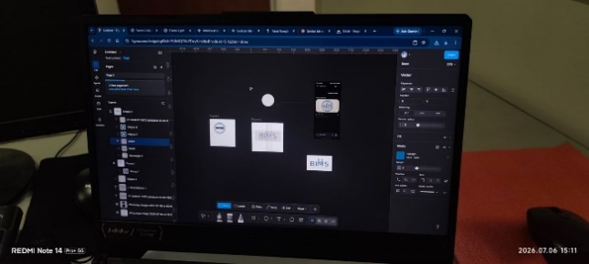
2. | Selasa/ 7 Juli 2026 | Membuat program untuk inputan dan program laporan excel untuk pendataan assembly menggunakan Visual Basic 6 | 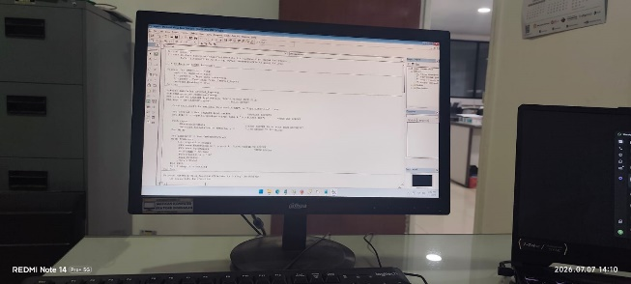
3. | Rabu/ 8 Juli 2026 | Melanjutkan membuat program inputan dan program laporan excel untuk pendataan assembly menggunakan Visual Basic 6 | 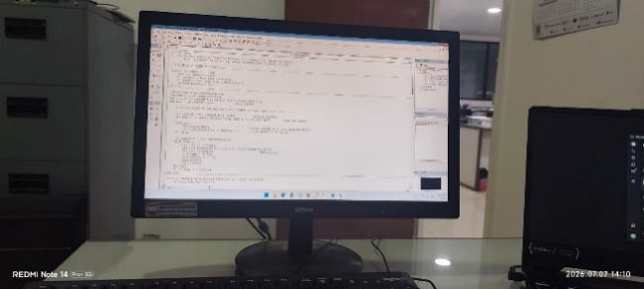
4. | Kamis/ 9 Juli 2026 | Observasi untuk menentukan project yang ingin diangkat | 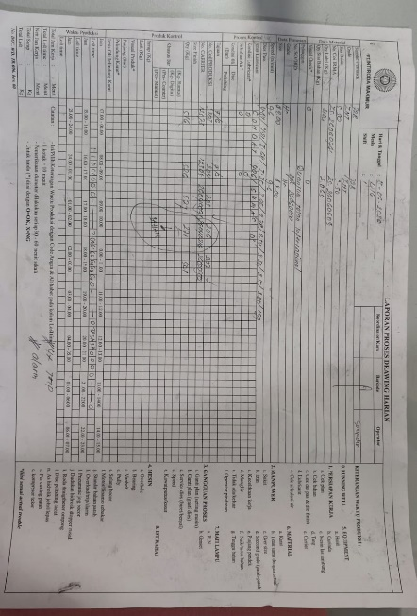
5. | Jumat/ 10 Juli 2026 | Observasi untuk menentukan project yang ingin diangkat
6. | Senin/ 13 Juli 2026 | Membuat program untuk inputan dan program laporan excel untuk pendataan On Time Delivery menggunakan Visual Basic 6 | 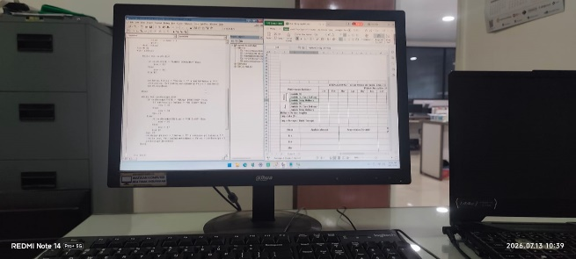
7. | Selasa/ 14 Juli 2026 | Melanjutkan membuat program untuk inputan dan program laporan excel untuk pendataan On Time Delivery menggunakan Visual Basic 6
8. | Rabu/ 15 Juli 2026 | Membuat program untuk inputan dan program laporan excel untuk pendataan CostDown menggunakan Visual Basic 6 | 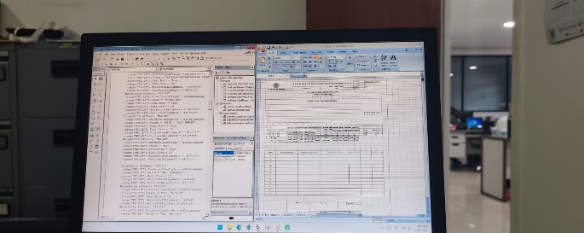
9. | Kamis/ 16 Juli 2026 | Melanjutkan membuat program untuk inputan dan program laporan excel untuk pendataan CostDown menggunakan Visual Basic 6
10 | Jumat/ 17 Juli 2026 | Mengangkat dan membuat project dengan tujuan memudahkan input data dari kertas ke dalam database | 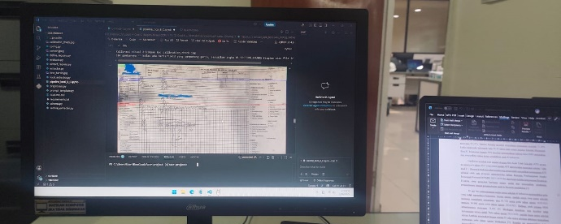
11 | Senin/ 20 Juli 2026 | Membuat PRD rancangan project yang diangkat | 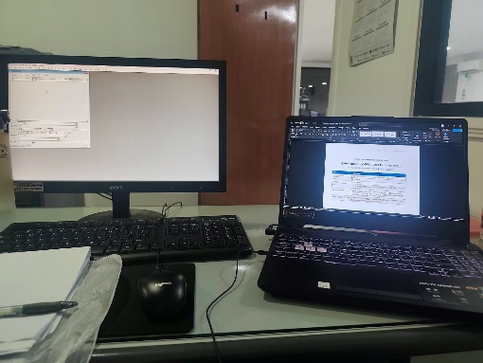
12 | Selasa/ 21 Juli 2026 | Membuat rancangan Desain tampilan project | 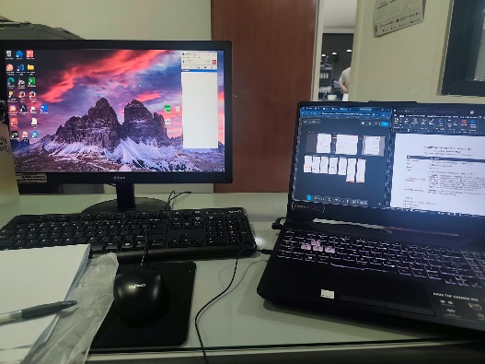
13 | Rabu/ 22 Juli 2026 | Mulai implementasi PRD dari modul autentikasi, serta menyusun setup dan environtment project | 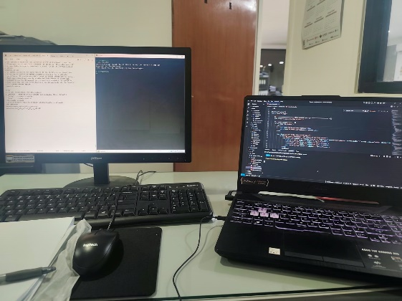
14 | Kamis/ 23 Juli 2026 | Mengerjakan modul autentikasi dan memulai mengerjakan dashboard | 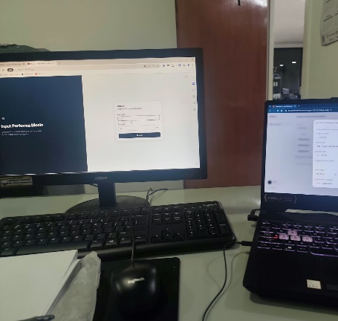
15 | Jumat/ 24 Juli 2026 | Mengerjakan halaman dashboard | 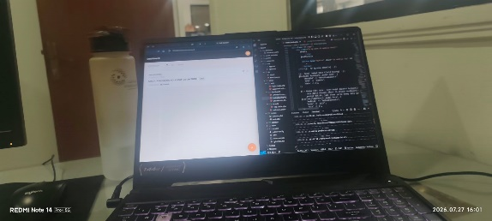
16 | Senin/ 27 Juli 2026 | Membuat modul tambah data, hapus data, dan edit data | 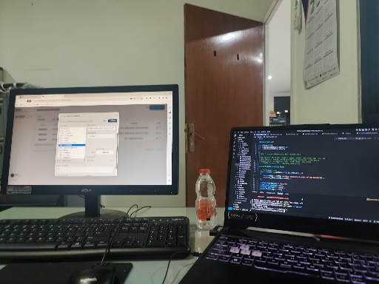
17 | Selasa/ 28 Juli 2026 | Membuat modul tambah data, hapus data, dan edit data
18 | Rabu/ 29 Juli 2026 | Memperbaiki modul dashboard | 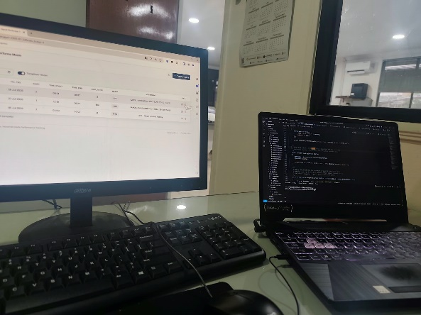
19 | Kamis/ 30 Juli 2026 | Merancang implementasi AI | 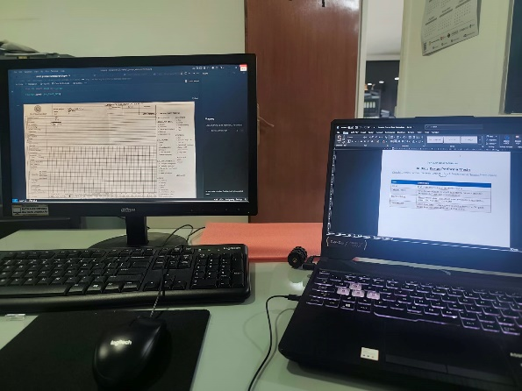
20 | Jumat/ 31 Juli 2026 | Melakukan eksperimen implementasi AI | 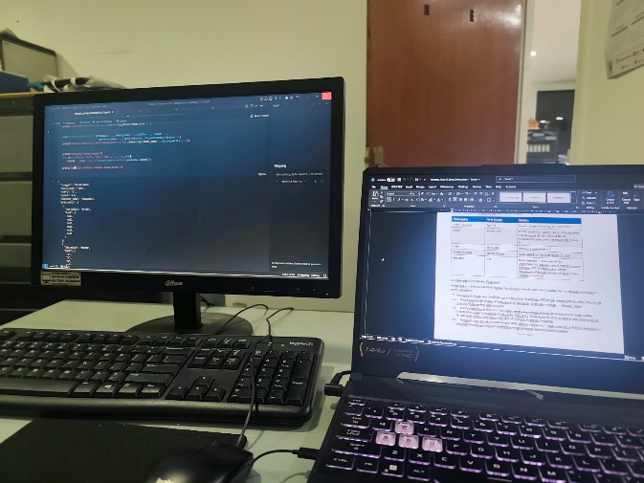
21 | Senin/ 3 Agustus 2026 | Implementasi rancangan implementasi AI | 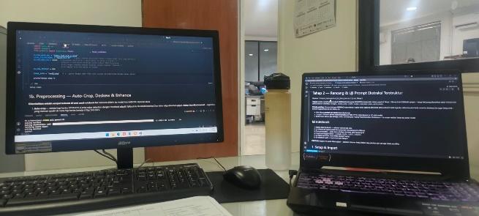
22 | Selasa/ 4 Agustus 2026 | Melakukan eksperimen dan iterasi pengembangan model | 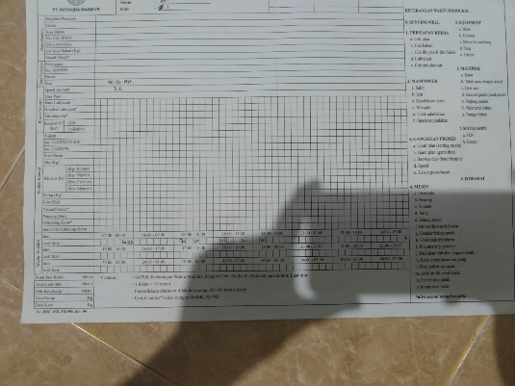
23 | Rabu/ 5 Agustus 2026 | Melakukan eksperimen dan iterasi pengembangan model | 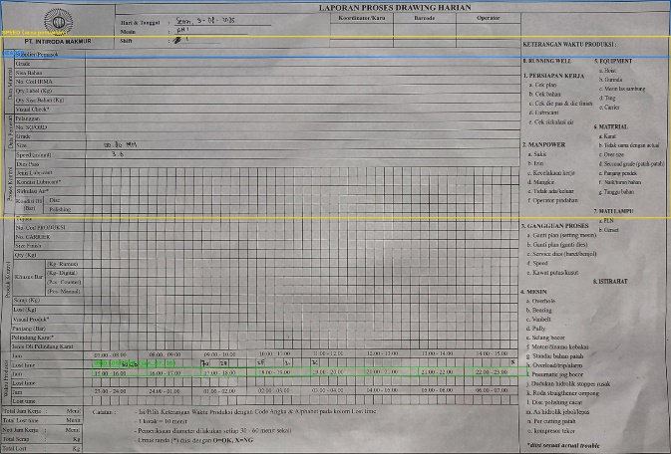
24 | Kamis/ 6 Agustus 2026 | Melakukan eksperimen dan iterasi pengembangan model | 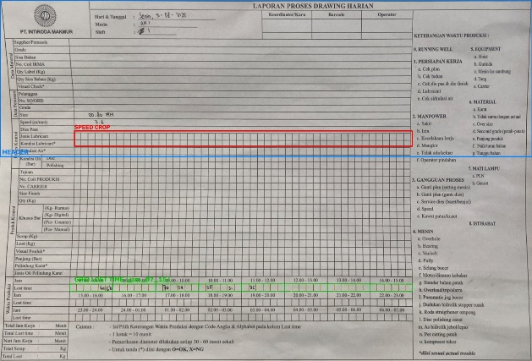
25 | Jumat/ 7 Agustus 2026 | Melakukan eksperimen dan iterasi pengembangan model | 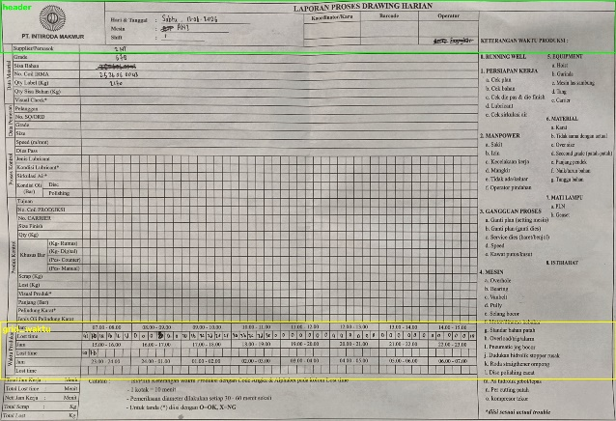
26 | Senin/ 10 Agustus 2026 | Melakukan eksperimen dan iterasi pengembangan model | 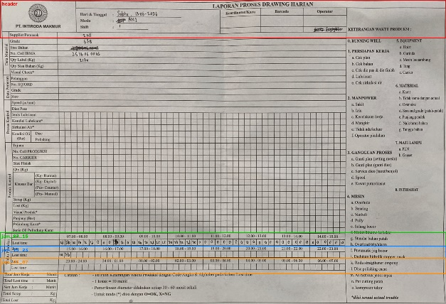
27 | Selasa/ 11 Agustus 2026 | Melakukan eksperimen dan iterasi pengembangan model | 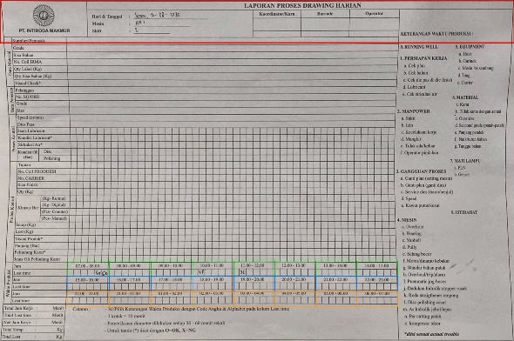
28 | Rabu/ 12 Agustus 2026 | Melakukan eksperimen dan iterasi pengembangan model | 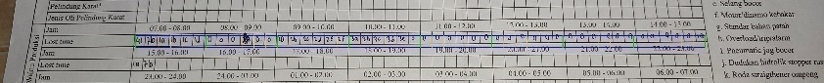
29 | Kamis/ 13 Agustus 2026 | Melakukan eksperimen dan iterasi pengembangan model | 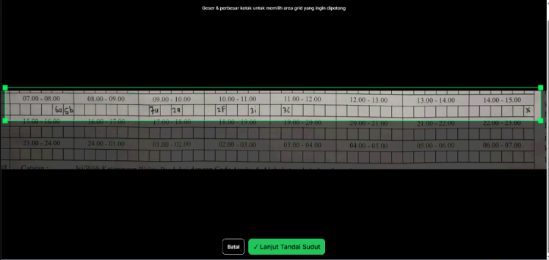  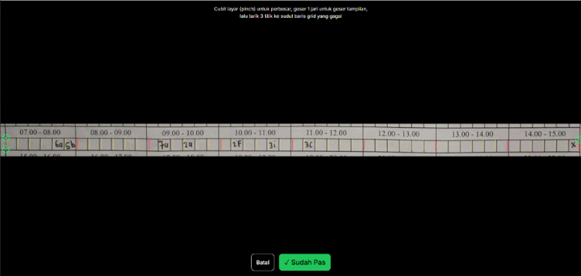
30 | Jumat/ 14 Agustus 2026 | Penyelesaian project dan presentasi project | 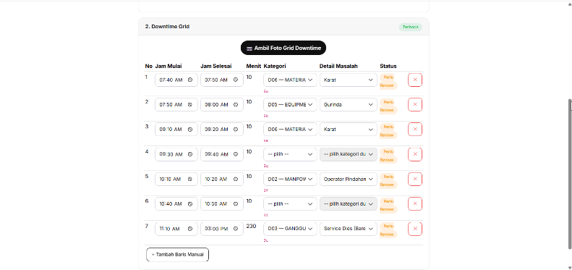

Yang Melaksanakan Kerja Praktek

Muhammad Dawi Syauqi
NIM.2311532009

Lampiran 2 Surat Permohonan Kerja Praktek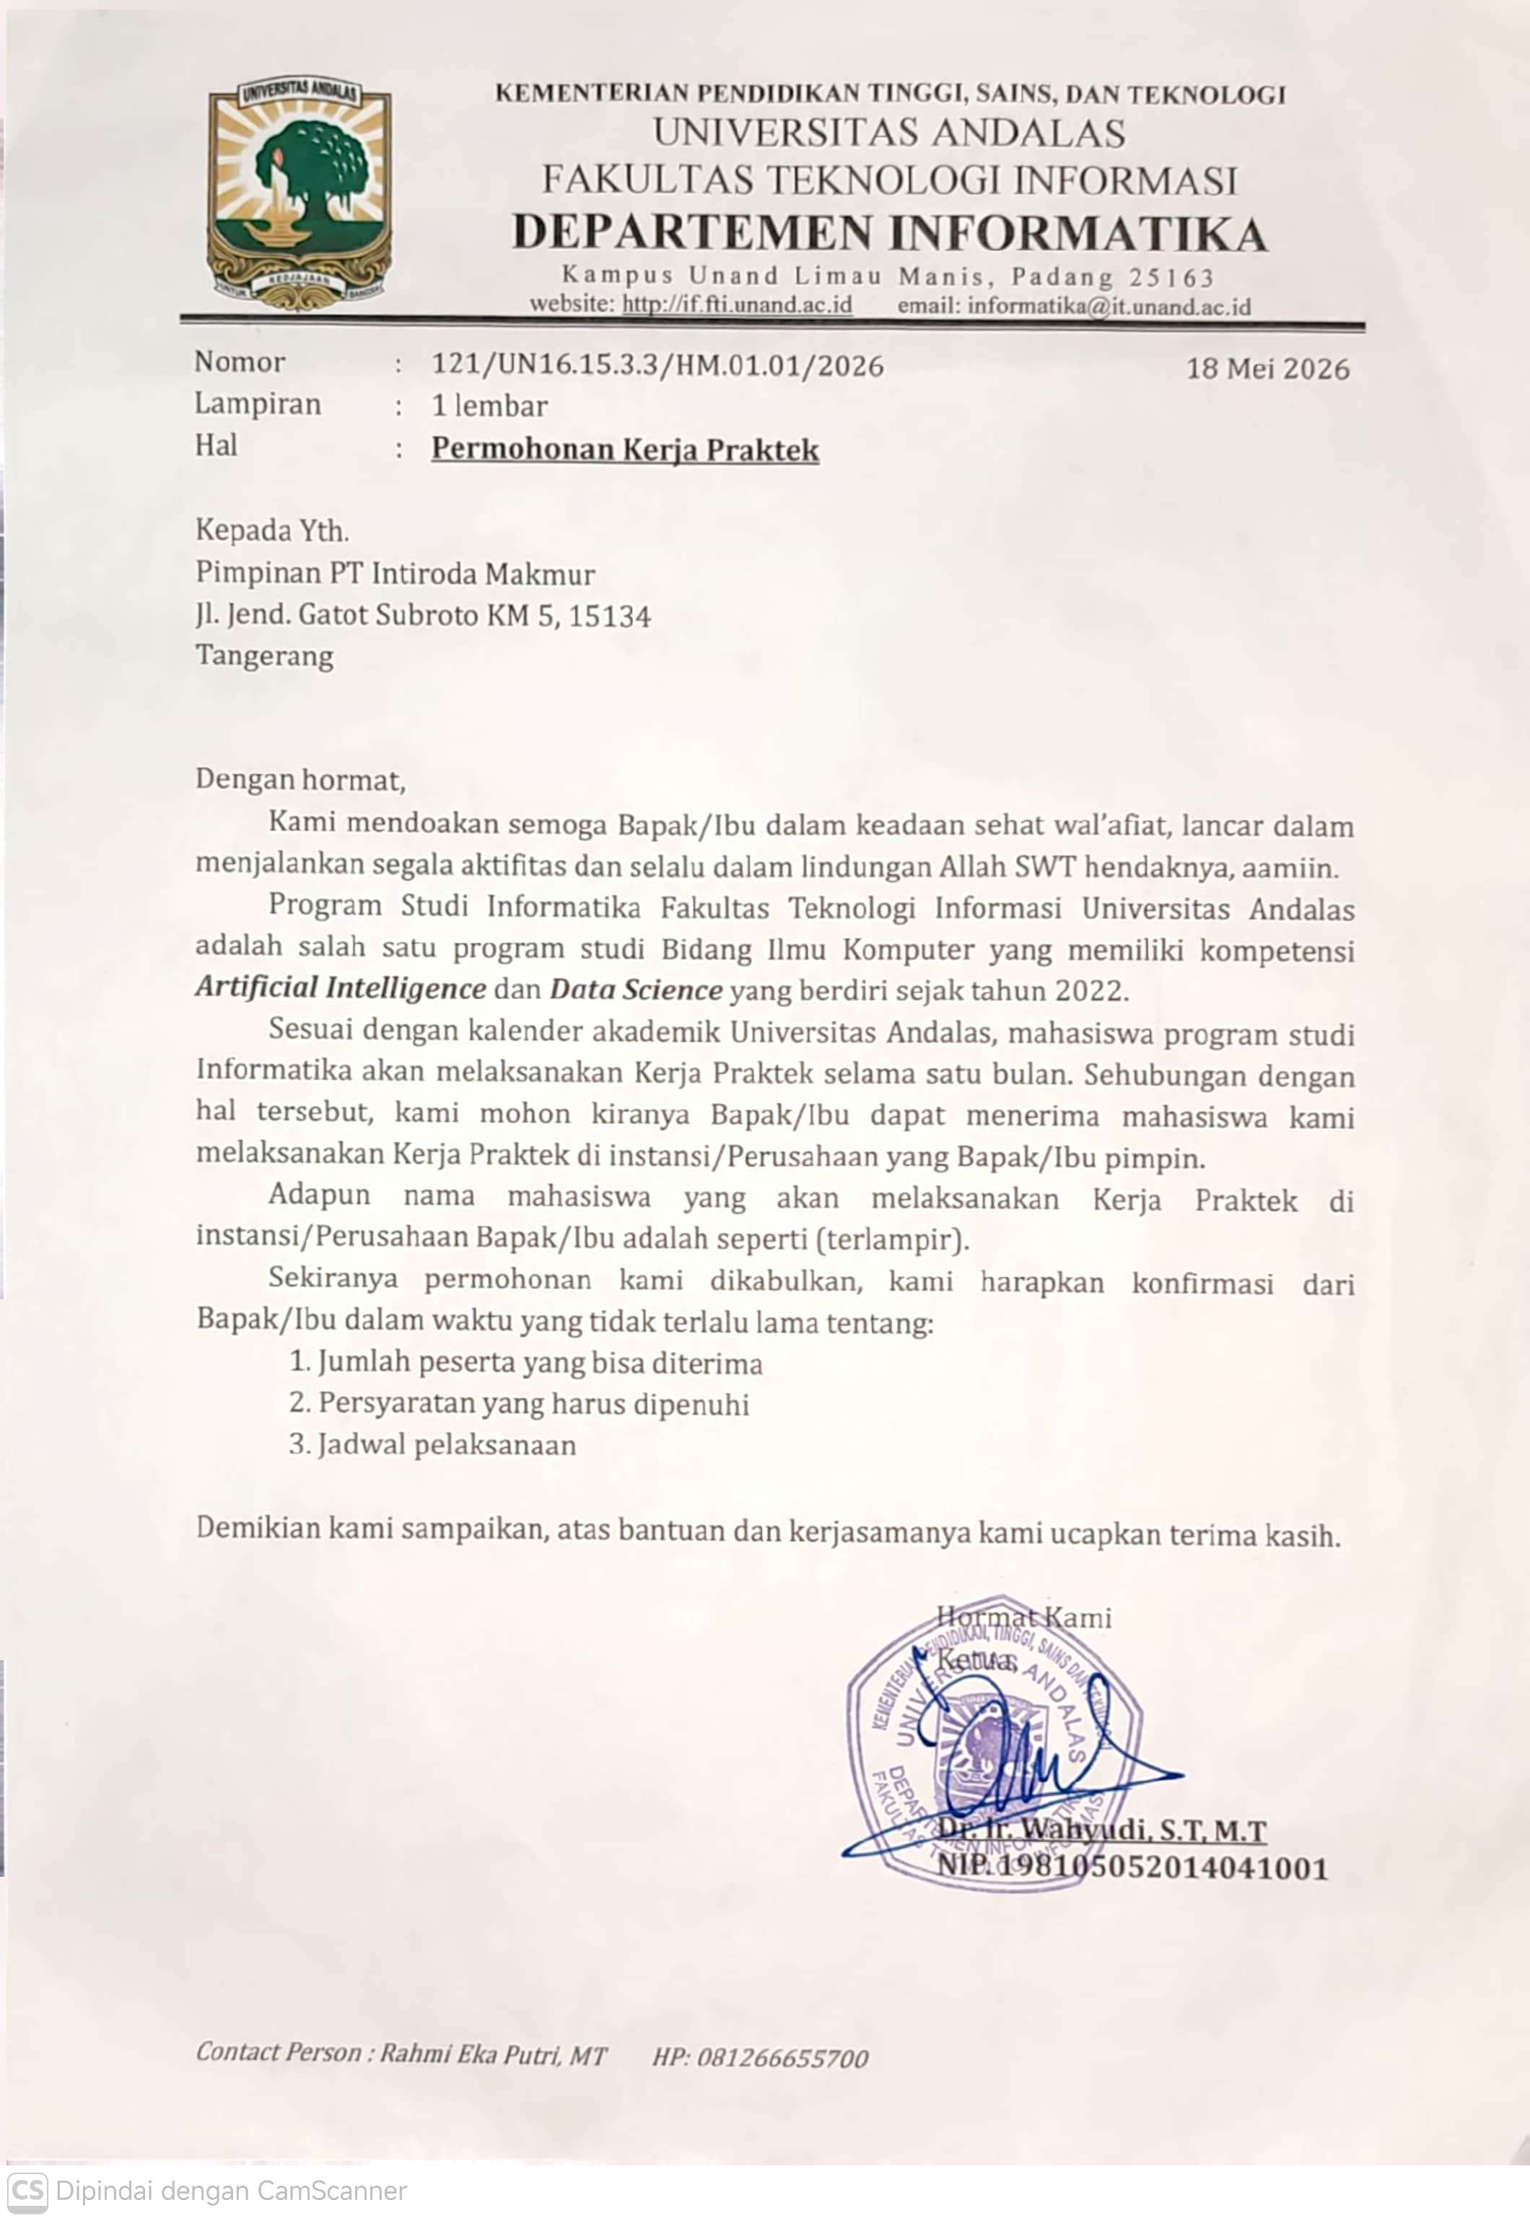 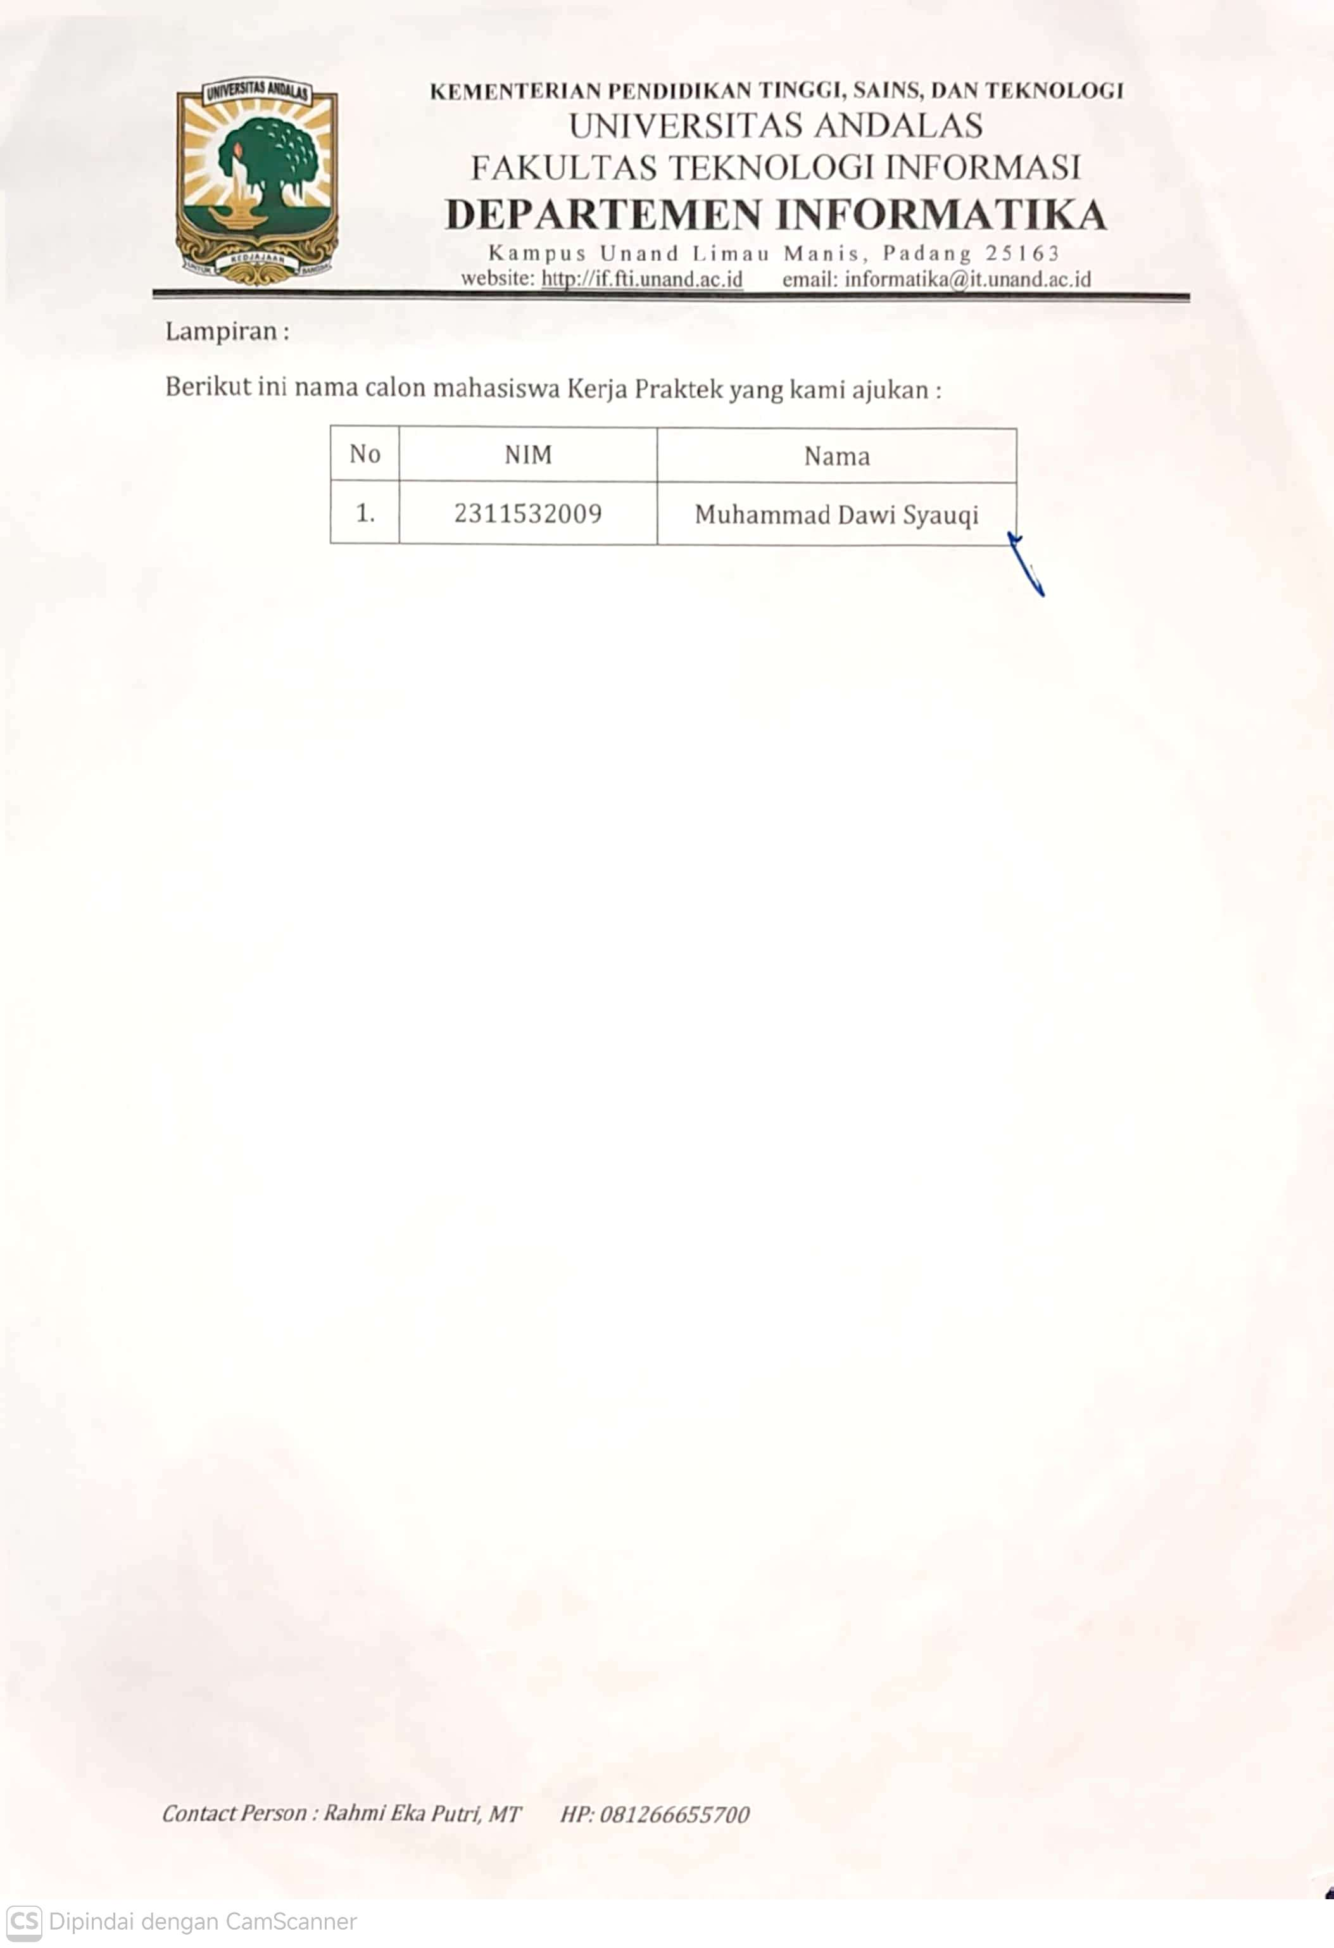

Lampiran 3 Surat Balasan Instansi
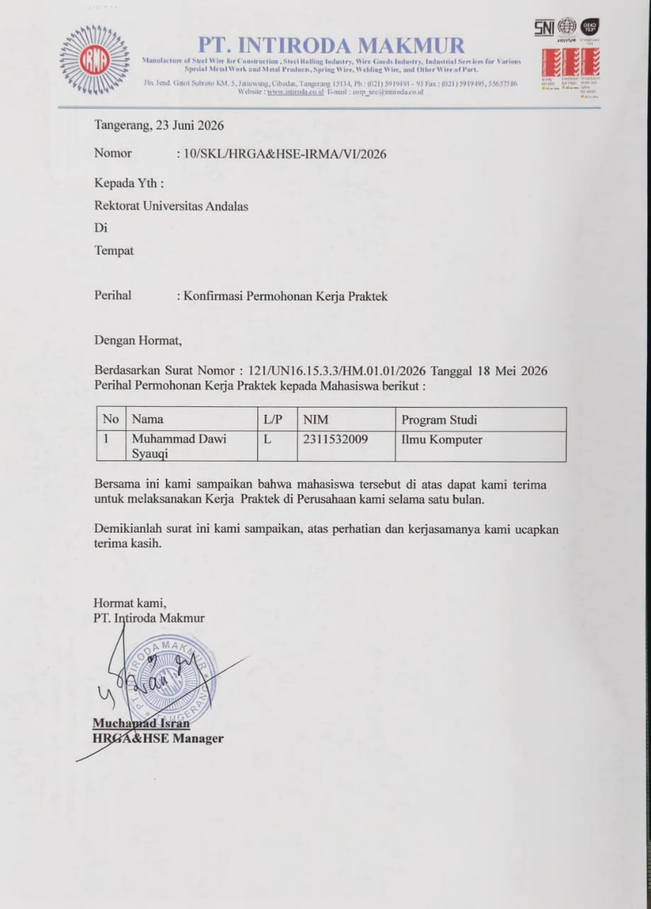
Lampiran 4 Lembar Pengasahan Laporan Kerja Praktek
